**PENGEMBANGAN ARSITEKTUR PENYIMPANAN PRIVAT BERBASIS OBJECT STORAGE DENGAN PENERAPAN METODE ERASURE CODING UNTUK MENINGKATKAN KEANDALAN DAN EFISIENSI DATA**

**TESIS**



**OLEH:**

**1710530230**

**PROGRAM STUDI ILMU KOMPUTER**

**FAKULTAS TEKNIK**

**UNIVERSITAS MATARAM**

**MATARAM**

**2024**

**PENGEMBANGAN ARSITEKTUR PENYIMPANAN PRIVAT BERBASIS OBJECT STORAGE DENGAN PENERAPAN METODE ERASURE CODING UNTUK MENINGKATKAN KEANDALAN DAN EFISIENSI DATA**

**TESIS**



Diajukan Sebagai Salah Satu Syarat untuk Memenuhi Kebulatan Studi

Jenjang Magister (S2) Program Studi Ilmu Komputer

Pada Universitas Mataram

**OLEH:**

**1710530230**

**PROGRAM STUDI ILMU KOMPUTER**

**FAKULTAS TEKNIK**

**UNIVERSITAS MATARAM**

**MATARAM**

**2024**



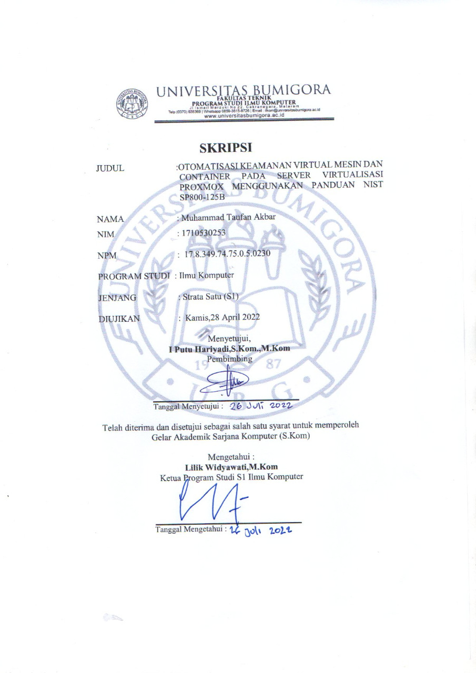

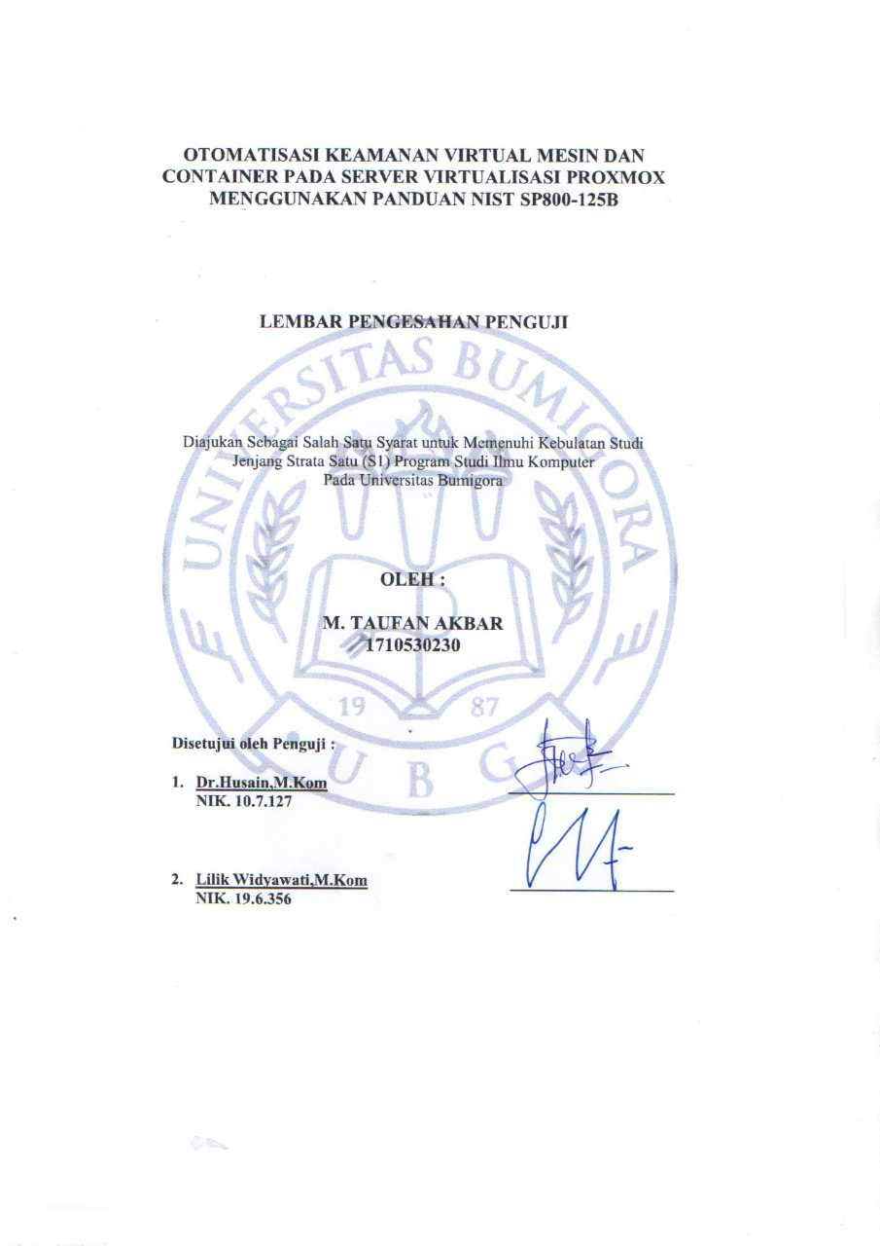

# KATA PENGANTAR

Dengan nama Yang Maha Pemurah lagi Maha Penyayang. Penulis panjatkan puja dan puji Syukur serta terimakasih yang sebesar-besarnya atas rahmat dan karuniaNya. Dengan segala RidhoNya penulis dapat menyelesaikan Skripsi yang berjudul **“PENGEMBANGAN ARSITEKTUR PENYIMPANAN PRIVAT BERBASIS OBJECT STORAGE DENGAN PENERAPAN METODE ERASURE CODING UNTUK MENINGKATKAN KEANDALAN DAN EFISIENSI DATA*.*”** ini sampai dengan tahap akhir.

Dengan selesainya Skripsi ini, penulis ingin mengucapkan terimakasih kepada pihak-pihak yang telah banyak membantu dalam penyelesaian skripsi ini. Dalam kesempatan ini penulis menyampaikan ucapan terimakasih kepada :

1. Kedua allmarhum orang tua tercinta yang tiada hentinya dengan sabar, tulus, dan ikhlas mencurahkan do’a dan kasih sayang terbaiknya serta dukungan moril ataupun materil kepada penulis.
2. Bapak Dr. Ir. Anthony Anggrawan, M.T., Ph.D, selaku Rektor Universitas Bumigora.
3. Ibu Dr. Helna Wardhana, M.Kom, selaku Wakil Rektor I Universitas Bumigora.
4. Bapak Ahmat Adil, M.Sc, selaku Dekan Fakultas Teknik dan Desain Universitas Bumigora.
5. Ibu Lilik Widyawati, M.Kom, selaku Ketua Program Studi S1 Ilmu Komputer.
6. Bapak I Putu Hariyadi,S.Kom.,M.Kom, selaku Dosen Pembimbing penulis dalam pengerjaan Skripsi ini.
7. Bapak Habib Ratu Perwira Negara, S.Pd.,M.Pd, selaku Dosen Wali penulis.
8. Bapak Ibu Dosen penagajar di Universitas Bumigora Mataram yang telah mengajarkan pengetahuan yang penulis dapat selama melaksanakan perkuliahan di Universitas Bumigora.
9. Keluarga besar Unit Kegiatan Mahasiswa (UKM) Trigora Universitas Bumigora.

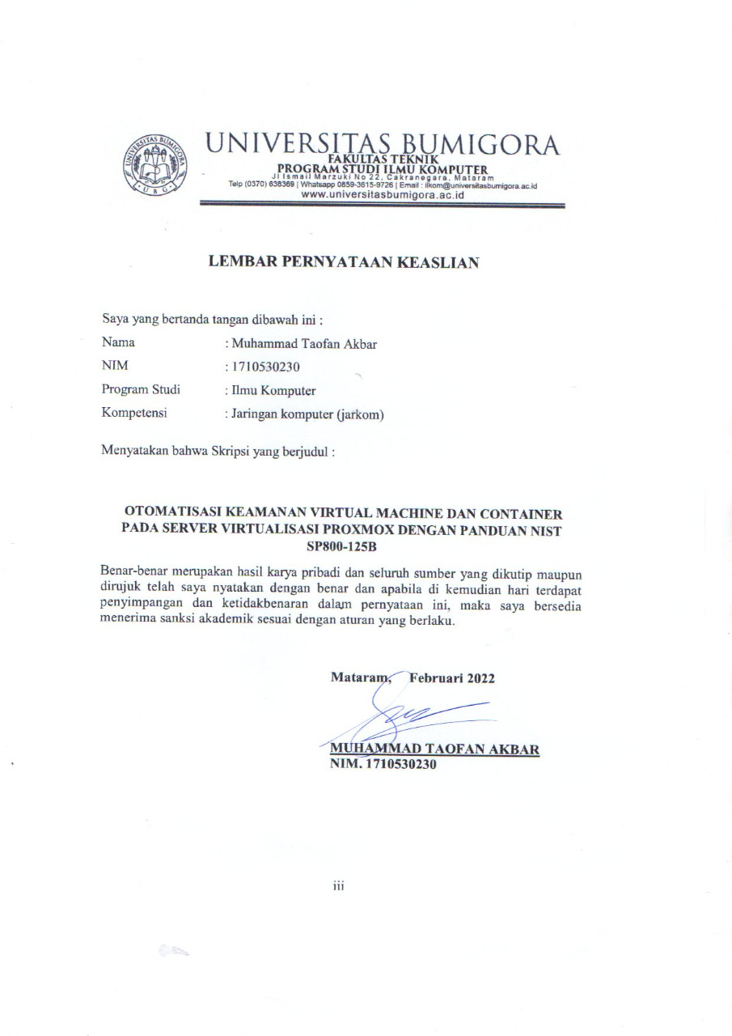

# IZIN PENGGUNAAN

Skripsi ini merupakan syarat kelulusan pada Program Studi S2 Ilmu Komputer Universitas MATARAM, dengan ini penulis setuju jika skripsi ini digandakan (diduplikasi) baik sebagian maupun seluruhnya, ataupun dikembangkan untuk kepentingan akademis yang disetujui oleh pembimbing penulis, Ketua Program Studi, Dekan Fakultas Teknik.

Untuk dimaklumi, bahwa menduplikasi, mempublikasikan atau menggunakan skripsi ini, maupun bagian-bagiannya dengan tujuan komersial / keuntungan finansial, tidak diizinkan tanpa adanya izin tertulis dari Universitas MATARAM. Jika hal ini dilanggar maka Universitas MATARAM akan memberikan sanksi sesuai dengan hukum yang berlaku.

Penghargaan akademis terkait isi dari skripsi ini adalah pada penulis dan Universitas Bumigora.

Permintaan izin untuk menduplikasi atau menggunakan materi dari skripsi ini baik sebagian maupun seluruhnya harus ditujukan pada:

Dekan Fakultas Teknik

Ketua Program Studi S2 Ilmu Komputer

Universitas MATARAM

# ABSTRAK

Kata kunci: virtualisasi, Otomatisasi, *Proxmox*, NIST, *Open* *vswitch*, *vlan*, *firewall*, *virtual* *machine*, *container*, *ansible.*

# DAFTAR ISI

KATA PENGANTAR vi

IZIN PENGGUNAAN ix

ABSTRAK x

DAFTAR ISI xi

DAFTAR GAMBAR xiv

DAFTAR TABEL xxi

BAB I PENDAHULUAN 1

1.1 Latar Belakang 1

1.2 Rumusan Masalah 3

1.3 Batasan Masalah 3

1.4 Tujuan Dan Manfaat Penelitian 9

1.4.1 Tujuan Penelitian 9

1.4.2 Manfaat Penelitian 9

1.5 Metode Penelitian 10

1.6 Sistematika penulisan 12

BAB II LANDASAN TEORI 13

2.1 Jaringan Komputer 13

2.2 Keamanan Jaringan Komputer 13

2.3 Transmission Control Protocol/Internet Protocol (TCP/IP) 13

2.3.1 Transmission Control Protocol (TCP) 14

2.3.2 Internet Protocol Address (IP Address) 15

2.4 Otomatisasi 16

2.5 Virtual Local Area Network (VLAN) 16

2.6 Firewall 18

2.7 National Institute Of Standard And Techolonogy (NIST) 18

2.7.1 Konfigurasi Segmentasi Jaringan Untuk Keamana VM 19

2.7.2 VM Protction Melalui Traffic Control Menggunakan Firewall 25

2.7.3 Rekomendasi Keamanan NIST SP800-125B 27

2.8 Cloud Computing 28

2.8.1 Arsitektur Cloud Computing 29

2.9 Virtualisasi 30

2.10 Proxmox 31

2.11 Virtual Mesin 31

2.12 Container 31

2.13 Perbedaan Container Dan Virtual Mesin 32

2.14 Hypervisor 32

2.15 Open Vswtich 33

2.16 Centos 34

2.17 Ansible 34

2.17.1 Terminologi Ansible 35

2.17.2 Ansible Proxmox Module 37

2.17.3 Arsitektur Ansible 37

2.18 Aplication Programing Interface (API) 38

2.19 Mikrotik CHR 39

BAB III METODOLOGI 41

3.1 Tahap Analisis 41

3.1.1 Pengumpulan data 41

3.2 Tahap desain 43

3.2.1 Rancangan Jaringan Ujicoba 44

3.2.2 Rancangan Pengalamatan IP 46

3.2.3 Rancangan Sistem Otomatisasi Server Proxmox VE 50

3.2.4 Kebutuhan Perangkat Keras Dan Lunak 50

3.3 Tahap Prototyping 56

BAB IV HASIL DAN PEMBAHASAN 58

4.1 Instalasi Dan Konfigurasi 58

4.1.1 Hasil Instalasi Dan Konfigurasi Server Proxmox VE 58

4.1.2 Hasil Instalasi Dan Konfigurasi Server Ansible (Centos7) 60

4.1.3 Instalasi Client Widows 10 61

4.1.4 Konfigurasi Mikrotik CHR 62

4.2 Hasil Ansible Playbook 62

4.3 Hasil Uji Coba 143

4.3.1 Hasil Verifikasi Konfigurasi 143

4.3.2 Skenario pengujian 145

4.4 Analisa Hasil Ujicoba 238

BAB V PENUTUP 261

5.1 Kesimpulan 261

5.2 Saran 261

DAFTAR PUSTAKA 263

# DAFTAR GAMBAR

Gambar 1.1 Metodologi NDLC 10

Gambar 1.2 Design Flowcart 11

Gambar 2.1 lapisan TCP/IP 14

Gambar 2.2 Ilustrasi LAN 17

Gambar 2.3 Topologi Fisik Vlan 17

Gambar 2.4 Ilustrasi Segmentasi Jaringan Menggunakan Virtual Switch 20

Gambar 2.5 Ilustrasi Segmentasi Jaringan Menggunakan Virtual Firewall 22

Gambar 2.6 Ilustrasi Segmentasi Jaringan Menggunakan Vlan 23

Gambar 2.7 Arsitektur Ansible 38

Gambar 2.8 Website API Documentation 39

Gambar 3. 1 Rancangan Jaringan Uji Coba 44

Gambar 3.2 Rancangan Jaringa Uji Coba Proxmox 45

Gambar 3. 4 Tahapan Pembuatan Sistem Manual Pada Pve 50

Gambar 3.5 Rancangan Sistem Otomatisasi Proxmox Ve 53

Gambar 3.6 Alur Otomatisasi Pada Proxmox Ve 54

Gambar 4.1 Hasil Instalasi Proxmox Ve 58

Gambar 4.2 Login Proxmox Ve 59

Gambar 4.3 Halaman Dashboard Web Gui Proxmox Ve 59

Gambar 4.4 Instalassi Paket Openvswitch-switch 60

Gambar 4.5 Installasi Paket Ifupdown2 60

Gambar 4.6 Installasi Paket Python-pip 60

Gambar 4.7 Hasil Installasi Ansible 61

Gambar 4.8 Konfigurasi Vmnet1 Pada Windows 61

Gambar 4.9 Hasil Konfigurasi Mikrotik-chr 62

Gambar 4.10 Kebutuhan File Ansible 62

Gambar 4. 11 Tampilan File Create-network.yml 63

Gambar 4.12 Tampilan File Create-lxc.yml 67

Gambar 4. 13 Tampilan File Start-all-firewall.yml 74

Gambar 4.14 Tampilan File Create-rule-firewall.yml 79

Gambar 4.15 Tampilan File Create-rule-firewall.yml 87

Gambar 4.16 Tampilan File Create-rule-firewall.yml 97

Gambar 4.17 Tampilan File Create-rule-firewall.yml 100

Gambar 4.21 Tampilan File Delete-rule-firewall.yml 115

Gambar 4.22 Tampilan File Delete-rule-firewall.yml 126

Gambar 4.23 Tampilan File Delete-rule-firewall.yml 134

Gambar 4.24 Tampilan File Delete-lxc.yml 139

Gambar 4. 25 Tampilan File Delete-vlan.yml 141

Gambar 4.26 Verfikasi Pengalamatan IP Server Ansible 143

Gambar 4.27 Hasil Verifikasi Koneksi Server Ansible Dengan Server Proxmox Ve 144

Gambar 4.28 Hasil Konfigurasi IP Address Pada Vmnet1 144

Gambar 4.29 Verifikasi Konfigurasi Mikrotik-chr 145

Gambar 4.30 Tampilan Menu Network Pada Server Proxmox Ve 150

Gambar 4.31 Pembuatan Vmbr0 Dengan Tipe OVS Bridge 150

Gambar 4. 32 Kotak Digalog Pembuatan Vmbr0 150

Gambar 4.33 Hasil Pembuatan Vmbr0 151

Gambar 4.34 Pembuatan Inband Dengan Tipe OVS IntPort 151

Gambar 4. 35 Kotak Dialog Pembuatan Inband 151

Gambar 4.36 Hasil Pembuatan Inband 152

Gambar 4.37 Kotak Dialog Confrim Apply Configuration 152

Gambar 4.38 Pembuatan Vmbr1 Dengan Tipe OVS Bridge 152

Gambar 4.39 Kotak Dialog Pembuatan Vmbr1 153

Gambar 4.40 Pembuatan Vlan100 Dengan Type OVS Intport 153

Gambar 4.41 Kotak Dialog Pembuatan Vlan100 154

Gambar 4.42 Pembuatan Vlan110 Dengan Type OVS Intport 155

Gambar 4. 43 Kotak Dialog Pembuatan Vlan110 155

Gambar 4.44 Pembuatan Vlan120 Dengan Tipe OVS Intport 155

Gambar 4.45 Kotak Dialog Pembuatan Vlan120 156

Gambar 4.46 Tampilan Kotak Dialog Network Proxmox Ve 156

Gambar 4.47 Verifikasi Hasil Pembuatan Network Server Proxmox Ve 157

Gambar 4.48 Menghapus Salah Satu Vlan Secara Manual 157

Gambar 4.49 Hasil Verifikasi Menghapus Vlan Secara Manual 158

Gambar 4. 50 Verifikasi Hasil Menghapus Vlan Secara Manual 158

Gambar 4.51 Tampilan Menu Network Server Proxmox Ve 158

Gambar 4.52 Hasil Pembuata File.yml 159

Gambar 4.53 Hasil Verifikasi Eksekusi File Create-network.yml 159

Gambar 4. 54 Verifikasi Hasil Eksekusi File Create-network.yml Pada Proxmox Ve 160

Gambar 4. 55 Hasil Verifikasi Esekusi File-delete-vlan.yml 160

Gambar 4.56 Hasil Verfikasi Eksekusi File Delete-vlan.yml 161

Gambar 4. 57 Pembuatan Container Pada Promox Secara Manual 161

Gambar 4.58 Kotak Dialog General Pembuatan Container 162

Gambar 4. 59 Kotak Dialog Template Pembuatan Container 162

Gambar 4.60 Kotak Dialog Root Diks Pembuatan Container 163

Gambar 4.61 Kotak Dialog Memory Pembuatan Container 164

Gambar 4. 62 Kotak Dilaog Network Pembuatan Container 164

Gambar 4.63 Kotak Dialog Dns Pembuatan Container 165

Gambar 4.64 Kotak Dialog Confirm Pembuatan Container 166

Gambar 4.65 Hasil Verifikasi Pembuatan Container 166

Gambar 4.66 Proses Menghapus Container Secara Manual 166

Gambar 4.67 Hasil Verifikasi Hasil Menghapus Container 167

Gambar 4.68 Hasil Pembuatan File.yml 167

Gambar 4.69 Verifikasi Eksekusi File Create-lxc.yml 168

Gambar 4.70 Verfikasi Hasil Eksekusi File Create-lxc.yml 168

Gambar 4.71 Verifikasi File Delete-lxc.yml 168

Gambar 4. 72 Hasil Verifikasi Menghapus Container Dan Vlan Tagging Dengan Ansible Pada Web Gui Proxmox 169

Gambar 4.73 Tampilan Pembuatan Virtual Machine Dengan Manual 170

Gambar 4.74 Kotak Dialog General Pembuatan Virtual Machine 170

Gambar 4.75 Kotak Dialog OS Pembuatan Virtual Machine 171

Gambar 4.76 Tampilan Kotak Dialog System Pembuatan Virtual Machine 171

Gambar 4.77 Kotak Dialog Hard Disk Pembautan Virtual Machine 171

Gambar 4.78 Kotak Dialog Cpu Pembuatan Virtual Machine 172

Gambar 4.79 Kotak Dialog Memory Pembuatan Virtual Machine 172

Gambar 4.80 Kotak Dialog Network Pembuatan Virtual Machine 173

Gambar 4.81 Tampilan Kotak Dialog Confirm Pembuatan Virtual Machine 173

Gambar 4.82 Kotak Dialog Confirm Pembuatan Virtual Machine 174

Gambar 4.83 Kotak Dialog Detach Hardisk Pembuatan Virtual Machine 174

Gambar 4.84 Kotak Dialog Remove Hard Disk Virtual Machine 175

Gambar 4.85 Kotak dDalog Remove Hard dDsk 175

Gambar 4.86 Tampilan Shell Node Pve 175

Gambar 4.87 Unzip File Chr-7.1.1.img 175

Gambar 4.88 Ekeskusi Perintah Update Dan Install Paket Unzip 176

Gambar 4.89 Eksekusi Importidisk Chr-7.1.1.img 176

Gambar 4.90 Verifikasi Import Disk Chr-7.1.1.img Pada Virtual Machine 100 176

Gambar 4.91 Kotak Dialog Add: Unused Disk 177

Gambar 4.92 Edit Boot Order Virtual Machine 100 177

Gambar 4.93 Kotak Dialog Boot Order Virtual Machine 177

Gambar 4.94 Verifikasi Hasil Edit Boot Order Virtual Machine 178

Gambar 4.95 Halaman Login Shell Virtual Machine 100 178

Gambar 4.96 Konfigurasi Pengalamatan IP Pada Ether1 Virtual Machine 178

Gambar 4.97 Tampilan Menu Virtual Machine 100 178

Gambar 4.98 Menghapus Virtual Machine 100 179

Gambar 4.99 Hasil Verifikasi Menghapus Virtual Machine 100 179

Gambar 4.100 Uji Coba Icmp Dari Container 101 Ke Container 102 Dan Vlan100 180

Gambar 4.101 Uji Coba Icmp Dari Container 101 Ke Container 111 Dan Vlan111 180

Gambar 4. 102 Installasi Paket Ssh 181

Gambar 4.103 Verifikasi Hasil Installasi Ssh 181

Gambar 4.104 Installasi Paket Vsftpd 181

Gambar 4.105 Verifikasi Hasil Installasi Vsftpd 182

Gambar 4.106 Installasi Paket Ftp 182

Gambar 4.107 Installasi Paket Elinks/lynx 182

Gambar 4.108 Verifikasi Hasil Installasi Paket Elinks 182

Gambar 4.109 Tampilan Menu Firewall Cluster 183

Gambar 4.110 Tampilan Kotak Dialog “add rule” Firewall Cluster 183

Gambar 4.111 Tampilan Kotak Dialog “add rule ssh” Level Cluster 184

Gambar 4.112 Tampilan Kotak Dialog “add rule ssh” Level Cluster 185

Gambar 4.113 Tampilan Kotak Dialog “add rule icmp” Level Cluster 186

Gambar 4.114 Verifikasi Hasil Add Rule Firewall Level Cluster 187

Gambar 4.115 Tampilan Firewall Level Node 187

Gambar 4.116 Tampilan Kotak Dialog “add rule” Ping Level Node 187

Gambar 4.117 Tampilan Kotak Dialog “add rule” Ping Level Node 188

Gambar 4.118 Tampilan Kotak Dialog “add rule” Ping Level Node 189

Gambar 4.119 Hasil Verifikasi Pembuatan Rule Firewall Level Node 189

Gambar 4.120 Tampilan Menu Firewall Level Container 190

Gambar 4.121 Tampilan Kotak Dialog “add rule” Icmp Level Container 101 190

Gambar 4.122 Tampilan Kotak Dialog “add rule” Icmp Level Container 101 191

Gambar 4.123 Tampilan Kotak Dialog “add rule” Firewall Ssh Level Container 101 192

Gambar 4.124 Tampilan Kotak Dialog “add rule” Firewall Ftp Level Container 121 193

Gambar 4.125 Tampilan Kotak Dialog “add rule” Firewall Web Server Level Container 122 194

Gambar 4. 126 Hasil Verifikasi Pembuatan Rule Firewall Container 101 195

Gambar 4.127 Hasil Verifikasi Pembuatan Rule Firewall Container 102 195

Gambar 4.128 Hasil Verifikasi Pembuatan Rule Firewall Container 111 195

Gambar 4.129 Hasil Verifikasi Pembuatan Rule Firewall Container 112 196

Gambar 4.130 Hasil Verifikasi Pembuatan Rule Firewall Container 121 196

Gambar 4.131 Hasil Verifikasi Pembuatan Rule Firewall Container 122 196

Gambar 4.132 Tampilan Menu Option Firewall Level Cluster 197

Gambar 4.133 Tampilan Kotak Dialog “edit firewall” Level Cluster 197

Gambar 4.134 Hasil Verifikasi Edit Firewall Level Cluster 197

Gambar 4.135 Tampilan Menu Option Firewall Level Node 198

Gambar 4.136 Kotak Dialog “edit firewall” Level Node 198

Gambar 4.137 Hasil Verifikasi Edit Firewall Level Node 198

Gambar 4.138 Tampilan Menu Option Firewall Container 101 199

Gambar 4.139 Tampilan Kotak Dialog “edit firewall” Level Container 101 199

Gambar 4.140 Verifikasi Hasil Mengaktifkan Firewall Container 102 199

Gambar 4.141 Verifikasi Hasil Mengaktifkan Firewall Container 111 200

Gambar 4.142 Verifikasi Hasil Mengaktifkan Firewall Container 112 200

Gambar 4.143 Verifikasi Hasil Mengaktifkan Firewall Container 121 200

Gambar 4. 144 Verifikasi Hasil Mengaktifkan Firewall Container 122 201

Gambar 4. 145 Verifikasi Hasil Mengaktifkan Firewall Container 123 201

Gambar 4. 146 Tampilan Meghapus Rule Firewall Pada Setiap Level Dengan Manual 201

Gambar 4.147 Verifikasi Hasil Menghapus Rule Firewall Level cluster 202

Gambar 4.148 Verifikasi Hasil Menghapus Rule Firewall Level node 202

Gambar 4.149 Verifikasi Hasil Menghapus Rule Firewall Level Container 101 203

Gambar 4.150 Verifikasi Hasil Menghapus Rule Firewall Level Container 102 203

Gambar 4.151 Verifikasi Hasil Menghapus Rule Firewall Level Container 111 203

Gambar 4.152 Verifikasi Hasil Menghapus Rule Firewall Level Container 112 204

Gambar 4.153 Verifikasi Hasil Menghapus Rule Firewall Level Container 121 204

Gambar 4.154 Verifikasi Hasil Menghapus Rule Firewall Level Container 122 205

Gambar 4.155 Hasil Pembuatan File.yml 205

Gambar 4.156 Eksekusi File Creat-rule-firewall.yml 206

Gambar 4.157 Eksekusi File Creat-rule-firewall.yml 206

Gambar 4.158 Eksekusi File Creat-rule-firewall.yml 207

Gambar 4.159 Verifikasi Hasil Eksekusi File Creat-rule-firewall.yml Level cluster 207

Gambar 4.160 Verifikasi Hasil Eksekusi File Creat-rule-firewall.yml Level Node 207

Gambar 4.161 Verifikasi Hasil Eksekusi File Creat-rule-firewall.yml Level Container 101 208

Gambar 4.162 Verifikasi Hasil Eksekusi File Creat-rule-firewall.yml Level Container 102 208

Gambar 4.163 Verifikasi Hasil Eksekusi File Creat-rule-firewall.yml Level Container 111 208

Gambar 4.164 Verifikasi Hasil Eksekusi File Creat-rule-firewall.yml Level Container 112 209

Gambar 4.165 Verifikasi Hasil Eksekusi File Creat-rule-firewall.yml Level Container 121 209

Gambar 4.166 Verifikasi Hasil Eksekusi File Creat-rule-firewall.yml Level Container 122 209

Gambar 4.167 Eksekusi File Start-all-firewall.yml 210

Gambar 4.168 Verifikasi Hasil Eksekusi File Start-all-firewall Pada Masing Masing Level 210

Gambar 4.169 Eksekusi File Delete-rule-firewall.yml 211

Gambar 4.170 Eksekusi File Delete-rule-firewall.yml 212

Gambar 4.171 Eksekusi File Delete-rule-firewall.yml 213

Gambar 4.172 Eksekusi File Delete-rule-firewall.yml 214

Gambar 4. 173 Verifikasi Hasil Eksekusi File Delete-rule-firewall.yml Level Cluster 214

Gambar 4.174 Uji Coba Rule Firewall “allow access web gui from lan” 215

Gambar 4.175 Tampilan Login Proxmox Ve 216

Gambar 4. 176 Uji Coba Rule Firewall Allow Access Ssh From Server Ansible Level Cluster 216

Gambar 4.177 Uji Coba Rule Firewall Allow Access Shd From Server Ansible 216

Gambar 4.178 Tampilan Login Mikrotik chr 217

Gambar 4.179 Uji Coba Rule Firewall Allow Icmp From Mikrotik Ke Proxmox Ve Level Cluster 217

Gambar 4.180 Uji Coba Rule Firewall Allow Icmp From Windows Ke Proxmox Ve Level Cluster 217

Gambar 4.181 Uji Coba Rule Firewall Allow Icmp Container 101 Ke Vlan100 Level Node 218

Gambar 4.182 Uji Coba Rule Firewall Allow Icmp Container 102 Ke Vlan100 Level Node 219

Gambar 4.183 Uji Coba Rule Firewall Allow Icmp Container 111 Ke Vlan110 Level Node 219

Gambar 4.184 Uji Coba Rule Firewall Allow Icmp Container 112 Ke Vlan110 Level Node 219

Gambar 4.185 Uji Coba Rule Firewall Allow Icmp Container 121 Ke Vlan120 Level Node 220

Gambar 4.186 Uji Coba Rule Firewall Allow Icmp Container 122 Ke Vlan120 Level Node 220

Gambar 4.187 Uji Coba Rule Firewall Allow Icmp Container 102 Ke Container 101 221

Gambar 4.188 Uji Coba Rule Firewall Allow Icmp Container 111 Ke Container 101 221

Gambar 4.189 Uji Coba Rule Firewall Allow Icmp Container 121 Ke Container 101 222

Gambar 4.190 Uji Coba Rule Firewall Allow Icmp Container 122 Ke Container 101 222

Gambar 4.191 Uji Coba Rule Firewall Allow Ssh Dari Container 102 Ke Container 101 222

Gambar 4.192 Uji Coba Rule Firewall Allow Ssh Dari Container 111 Ke Container 101 223

Gambar 4.193 Uji Coba Rule Firewall Allow Ssh Dari Container 121 Ke Container 101 223

Gambar 4.194 Uji Coba Rule Firewall Allow Ssh Dari Container 122 Ke Container 101 223

Gambar 4.195 Pengujian Rule Firewall Icmp Dari Container 101 Ke Container 102 224

Gambar 4.196 Pengujian Rule Firewall Icmp Dari Container 121 Ke Container 102 224

Gambar 4.197 Pengujian Rule Firewall Icmp Dari Container 122 Ke Container 102 224

Gambar 4.198 Pengujian Rule Firewall Ssh Dari Container 101 Ke Container 102 225

Gambar 4.199 Pengujian Rule Firewall Ssh Dari Container 121 Ke Container 102 225

Gambar 4. 200 Pengujian Rule Firewall Ssh Dari Container 122 Ke Container 102 225

Gambar 4.201 Pengujian Rule Firewall Icmp Dari Container 101 Ke Container 111 226

Gambar 4.202 Pengujian Rule Firewall Icmp Dari Container 112 Ke Container 111 227

Gambar 4.203 Pengujian Rule Firewall Icmp Dari Container 121 Ke Container 111 227

Gambar 4.204 Pengujian Rule Firewall Icmp Dari Container 122 Ke Container 111 227

Gambar 4.205 Pengujian Rule Firewall Ssh Dari Container 101 Ke Container 111 228

Gambar 4.206 Pengujian Rule Firewall Ssh Dari Container 112 Ke Container 111 228

Gambar 4.207 Pengujian Rule Firewall Ssh Dari Container 121 Ke Container 111 228

Gambar 4.208 Pengujian Rule Firewall Ssh Dari Container 122 Ke Container 111 229

Gambar 4.209 Pengujian Rule Firewall Icmp Dari Container 111 Ke Container 112 229

Gambar 4.210 Pengujian Rule Firewall Icmp Dari Container 121 Ke Container 112 230

Gambar 4.211 Pengujian Rule Firewall Icmp Dari Container 122 Ke Container 112 230

Gambar 4.212 Pengujian Rule Firewall Ssh Dari Container 111 Ke Container 112 231

Gambar 4.213 Pengujian Rule Firewall Ssh Dari Container 121 Ke Container 112 231

Gambar 4. 214 Pengujian Rule Firewall Icmp Dari Container 122 Ke Container 121 232

Gambar 4.215 Pengujian Rule Firewall Ssh Dari Container 122 Ke Container 121 232

Gambar 4.216 Pengujian Rule Firewall Ftp Dari Container 123 Ke Container 121 233

Gambar 4.217 Pengujian Rule Firewall Ftp Dari Windows Ke Container 121 233

Gambar 4.218 Pengujian Rule Firewall Icmp Dari Container 121 Ke Container 122 234

Gambar 4.219 Pengujian Rule Firewall Ssh Dari Container 121 Ke Container 122 234

Gambar 4.220 Pengujian Rule Firewall Web Server Dari Container 123 Ke Container 122 235

Gambar 4.221 Pengujian Rule Firewall Web Server Dari Windows Ke Container 122 235

Gambar 4.222 Uji Coba Rule Firewall Allow Icmp Vm110 Dan 120 Ke Vm 100 236

Gambar 4.223 Uji Coba Rule Firewall Allow Ssh From Vm 120 Ke Vm 100 237

Gambar 4.224 Uji Coba Rule Firewall Allow Icmp From Vm 100,120 Ke Vm 110 237

Gambar 4.225 Uji Coba Rule Firewall Allow Ssh From Vm 120 Ke Vm 110 238

# DAFTAR TABEL

Tabel 1.1 Pengujian Rule Firewall Level Cluster 4

Tabel 1.2 Pengujian Rule Firewall Level Node 4

Tabel 1.3 Pengujian Rule Firewall Level Container Vlan100 5

Tabel 1.4 Pengujian Rule Firewall Level Container Vlan110 6

Tabel 1.5 Pengujian Rule Firewall Level Container Vlan120 7

Tabel 1.6 Pengujia Rule Firewall Level Vm 8

Tabel 3.1 Jurnal Pembanding Penelitian Sebelumya 42

Tabel 3.2 Rancangan Pengalamatan TCP/IP 46

Tabel 3.4 Rule Firewall Cluster 47

Tabel 3.5 Rule Firewall Node 48

Tabel 3.6 Rule Firewall Container, Dan VM Pada Vlan100 48

Tabel 3.7 Rule Firewall Container, VM Pada Vlan110 49

Tabel 3.8 Rule Firewall Contaier Pada Vlan120 49

Tabel 3.9 Skenario Uji Coba 57

Tabel 4.1 Skenario Uji Coba 145

Tabel 4.2 Rule Firewall Cluster 147

Tabel 4.3 Rule Firewall Node 147

Tabel 4.4 Rule Firewall Container Vlan100 147

Tabel 4.5 Rule Firewall Container Vlan110 148

Tabel 4.6 Rule Firewall Container Vlan120 148

Tabel 4.7 Rule Firewall Vm Vlan100, 110, Dan 120 149

Tabel 4.8 Pembuktian Dari Pengujian Level Cluster 240

Tabel 4.9 Pembuktian Dari Pengujian Level Node 241

Tabel 4.10 Pembuktian Dari Pengujian Level Container 101, Container 102 Vlan100 241

Tabel 4.11 Pembuktian Dari Pengujian Level Container 111, Container 112 Vlan110 243

Tabel 4.12 Pembuktian Dari Pengujian Level Container 121, Container 122, Dan Container 123 Vlan120 244

Tabel 4.13 Pembuktian Dari Pengujian Level Vm 100,Vm 110, dan Vm 120 246

Tabel 4. 14 Perbandinga Waktu Pembuatan 1 (satu) Vlan 247

Tabel 4.15 Perbandingan Waktu Membuat Vlan 3 (tiga) Sekaligus 248

Tabel 4.16 Perbandinga Waktu Menghapus 1 (satu) Vlan 250

Tabel 4. 17 Perbandingan Waktu Menghapus 3 (tiga) Vlan Sekaligus 251

Tabel 4.18 Perbandingan Waktu Penerapan Vlan Tagging Pada 1 (satu) Container 252

Tabel 4.19 Perbandingan Waktu Penerapan Vlan Tagging Pada 7 (tujuh) Container 253

Tabel 4.20 Perbandingan Waktu Menghapus 1 (satu) Container Dan Vlan Tagging 254

Tabel 4.21 Perbandingan Waktu Menghapus Vlan Tagging Dan 7 (tujuh) Container 255

Tabel 4.22 Perbandingan Waktu Mengaktifkan Firewall Salah Satu Level 256

Tabel 4.23 Perbandingan Waktu Pembuatan 1 (satu) Rulle Firewall 257

Tabel 4.24 Perbandingan Waktu Membuat Seluruh Rulle Firewall 258

Tabel 4.25 Perbandingan Waktu Menghapus 1 (satu) Rulle Firewall 259

Tabel 4.26 Perbandingan Waktu Menghapus Seluruh Rulle Firewall 260

# BAB I PENDAHULUAN

## Latar Belakang

Perkembangan teknologi informasi, yang berlangsung dengan kecepatan yang luar biasa, telah menjadi kekuatan dominan yang melibatkan setiap aspek kehidupan kita. **(Nazwa Salsabila Lubis1, Muhammad Irwan Padli Nasution2).** Dalam beberapa dekade terakhir, teknologi telah berkembang dengan sangat cepat, mengubah cara hidup dan interaksi manusia. Munculnya era baru yang dikenal sebagai Revolusi Industri Keempat atau Revolusi Industri 4.0 adalah salah satu dampak paling signifikan **(Muhamad Waqqor Bukhori1*, Muhammad Giyaatsusshidqi2 ,NabilaAgustina3,Yumna Sabilal Huda).**

Terutama berkaitan dengan manajement dan penyimpanan data. Sistem konvensional sering terkendala kapasitas, keamanan, dan aksesibilitas, menghambat efisiensi operasional. Efisiensi penyimpanan dan pengelolaan data menjadi sangat penting. Keamanan dan keandalan data juga meningkat. Data menjadi lebih terlindungi dari risiko kerusakan fisik dan kehilangan dengan

Mengidentifikasi kebutuhan penyimpanan data berdasarkan volume, jenis, dan tingkat sensitivitas data, dan Mengevaluasi kondisi infrastruktur teknologi informasi yang ada,( **Ilham Sahputra1* , Arief Rahman2 , Bakhtiar3 , Burhanuddin4 , Syibral Malasyi4**). Solusi penyimpanan data yang lebih modern dan efisien ditawarkan saat ini salah satunya adalah *objek storage*.

*Object storage* merupakan arsitektur penyimpanan data yang skalabel dan tangguh. *Object storage* memiliki karakterisik umum seperti penyimpanan berbasis objek, skalabilitas horizontal, dan dukungan untuk data tak terstruktur, teknologi ini juga banyak di gunakan pada *cloud storage*, seperti *Amazon Simple Storage Service (S3), Google Cloud Storage, dan OpenStack Swift. (***Prakhar Pandey1 , Arpit2 , Umashankar Sharma3).**

Namun, masalah keandalan (reliabilitas) dan efisiensi penyimpanan muncul seiring dengan peningkatan volume data. Penyimpanan terdistribusi sering menghadapi risiko kerusakan perangkat keras atau kehilangan data karena kegagalan sistem.

Selain itu dalam hal proses penyimpanan data dan perpindahan data saat ini memiliki banyak permasalahan.Sering terjadi data corupt kemudian ada potensi seperti resiko kehilangan ataupun terjadi kerusakan yang menyebabkan hilangnya data yang telah disimpan. (**Anharudin1,* , Siswanto2 , Raihan Marta Syakira3**).

Keandalan dan efisiensi penyimpanan data menjadi komponen yang sangat penting. Jika data hilang karena kegagalan perangkat keras atau masalah lain, itu dapat sangat memengaruhi operasi perusahaan. Oleh karena itu, diperlukan mekanisme untuk memastikan bahwa data yang disimpan tetap tersedia dan terlindungi meskipun terjadi kegagalan perangkat. Erasure coding adalah salah satu solusi yang telah terbukti berhasil.

Errasure code adalah salah satu strategi yang diterapkan dalam system penyimpanan data terdistribusi, dan diaplikasikan pada network coding, code yang diguanakn pada teknik ini didasarkan pada struktur aljabar berupa vector. **(Agus Maman Abadi* , Musthofa, dan Emut).** Erasure Coding (EC) adalah metode perlindungan data di mana data dipecah menjadi fragmen, diperluas dan dikodekan dengan potongan data redundan dan disimpan di satu set berbagai lokasi atau media penyimpanan.( **Meutia Zamieyus).**

Meskipun banyak kemajuan telah dicapai, pengembangan arsitektur penyimpanan privat berbasis objek yang menggunakan metode erasure coding masih menjadi masalah. Kesenjangan antara bagaimana erasure coding dapat digunakan dalam dunia nyata untuk meningkatkan keandalan dan efisiensi penyimpanan secara teoritis merupakan tantangan utama. Kesenjangan ini sering kali diperburuk oleh kurangnya kerja sama, terutama antara praktisi di lapangan dan perancang arsitektur penyimpanan. Meskipun demikian, kerja sama yang lebih erat sangat penting untuk keberhasilan memanfaatkan penyimpanan objek dalam berbagai situasi. Untuk memasukkan teknologi penyimpanan ini ke dalam infrastruktur yang ada, juga diperlukan perubahan metodologi dan teknik. Ini terutama perlu untuk memanfaatkan sepenuhnya keuntungan dari erasure coding, terutama dalam hal mengoptimalkan efisiensi dan ketahanan data dalam skala besar.

Makalah ini meninjau literatur yang relevan dan meninjau perkembangan arsitektur penyimpanan privat berbasis objek yang menggunakan metode koding erasure, dengan penekanan khusus pada peningkatan keandalan dan efisiensi data. Tujuan dari penelitian ini adalah untuk mengisi celah yang ada terkait kurangnya kerangka kerja holistik yang menggabungkan berbagai teknologi penyimpanan menjadi model yang lebih solid.

Untuk meningkatkan keandalan dan efisiensi pada arsitektur penyimpanan arsitektur storage. Pertama, analisis system penyimpanan objek storage terdi

## Rumusan Masalah

Adapun rumusan masalah yang diketengahkan pada penelitian ini adalah sebagai berikutbagaimana merancang sistem yang menerapkan otomatisasi menggunakan panduan NIST 800-125B untuk keamanan *virtual machine* dan *container* pada *server Virtualisasi Proxmox.*

## Batasan Masalah

Berdasarkan rumusan masalah yang sudah dikemukakan diatas, dan untuk membatasi ruang lingkup pembahasan maka ditentukan batasan masalah sebagai berikut:

1. Rancangan jaringan menggunakan 1 *Virtual Machine,*1 *Hypervisor,* 7 *Container*, dan 3 Virtual mesin.
2. Sistem operasi mikrotik sebagai *operating system* (OS),virtual *machine*, centos 7 OS sebagai *server ansible,* dan sebagai *container*.
3. *Tools* yang digunakan dalam melakukan otomatisasi yaitu *ansible playbook*
4. Fitur yang diotomasi meliputi *OpenVswitch, Vlan, Container,* dan *rule firewall.*

* Otomatisasi dalam pembuatan *openvswitch* mencakup diantaranya yaitu ovsbridge sebagai kebutuhan *vmbr0* dan *vmbr1*, *ovsintport* sebagai kebutuhan pembuatan *virtual local area network* (Vlan), dan sebagai kebutuhan pembuatan *local area network* (LAN) dari rancangan jaringan *server virtualisasi*
* Otomatisasi dalam pembuatan *container* mencakup diantaranya yaitu pembuatan *container* dan menjalankan *container* secara otomatisasi.
* Otomatisasi dalam *firewall* beberapa hal yaitu menghidupkan status *firewall* pada masing masing level pada *server proxmox ve* dan mebuat *rule firewall* pada masing masing *level* di *server proxmox ve*, seperti *cluster, node, virtual machine*, dan *container*

1. Skema pengujian menggunakan *single node* dan melakukan uji coba *rule firewall*  ke masing masing *level* yang ada di *server Proxmox ve,* terlihat pada tabel 1.1, sampai dengan tabel 1.6.

Tabel 1. Pengujian Rule Firewall Level Cluster

|  |  |  |  |
| --- | --- | --- | --- |
|  | **Cluster** | | |
| **No** | **Sumber** | **Tujuan** | **Uji** **coba** |
| 1 | Mikrotik chr gateway | Server proxmox ve | ssh |
| 2 | Windows 10 client | Server proxmox ve | ssh |
| 3 | Windows client | Server proxmox ve | icmp |
| 4 | Mikrotik chr gateway | Server proxmox ve | Icmp |
| 5 | Lan | Server proxmox ve | icmp |
| 6 | Server ansible centos 7 | Server proxmox ve | ssh |

Tabel 1. Pengujian Rule Firewall Level Node

|  |  |  |  |  |
| --- | --- | --- | --- | --- |
|  | **Node** | | | |
| **No** | **Sumber** | **Tujuan** | **Uji** **coba** | |
| 1 | Container 101, 102 | Vlan100 | Icmp | |
| 2 | Container 101, 102 | Vlan110 | Icmp | |
| 3 | Container 101, 102 | Vlan120 | Icmp | |
| 4 | Container 111, 112 | Vlan100 | Icmp | |
| 5 | Container 111, 112 | Vlan110 | Icmp | |
| 6 | Container 111, 112 | Vlan120 | Icmp | |
| 7 | Container 121, 122, dan 123 | Vlan100 | Icmp | |
| 8 | Container 121, 122, dan 123 | Vlan110 | | Icmp |
| 9 | Container 121, 122, dan 123 | Vlan120 | | Icmp |

Tabel 1. Pengujian Rule Firewall Level Container Vlan100

|  |  |  |  |  |
| --- | --- | --- | --- | --- |
|  | **Container 101 dan Container 102 Vlan 100** | | | |
| **No** | **Sumber** | **Tujuan** | **Vlan** | **Uji coba** |
| 1 | Container 102 | Container 101 | Sesama vlan 100 | Icmp |
| 2 | Container 111 | Container 101 | Beda vlan | Icmp |
| 3 | Container 112 | Container 101 | Beda vlan | Icmp |
| 4 | Container 121 | Container 101 | Beda vlan | Icmp |
| 5 | Container 122 | Container 101 | Beda vlan | Icmp |
| 6 | Container 123 | Container 101 | Beda vlan | Icmp |
| 7 | Container 102 | Container 101 | Sesama vlan 100 | Ssh |
| 8 | Container 111 | Container 101 | Beda vlan | Ssh |
| 9 | Container 112 | Container 101 | Beda vlan | Ssh |
| 10 | Container 121 | Container 101 | Beda vlan | Ssh |
| 11 | Container 122 | Container 101 | Beda vlan | Ssh |
| 12 | Container 123 | Container 101 | Beda vlan | Ssh |
|  | **Sumber** | **Tujuan** | **Vlan** | **Uji coba** |
| 13 | Container 101 | Container 102 | Sesama vlan 100 | Icmp |
| 14 | Container 111 | Container 102 | Beda vlan | Icmp |
| 15 | Container 112 | Container 102 | Beda vlan | Icmp |
| 16 | Container 121 | Container 102 | Beda vlan | Icmp |
| 17 | Container 122 | Container 102 | Beda vlan | Icmp |
| 18 | Container 123 | Container 102 | Beda vlan | Icmp |
| 19 | Container 101 | Container 102 | Sesama vlan 100 | Ssh |
| 20 | Container 111 | Container 102 | Beda vlan | Ssh |
| 21 | Container 112 | Container 102 | Beda vlan | Ssh |
| 22 | Container 121 | Container 102 | Beda vlan | Ssh |
| 23 | Container 122 | Container 102 | Beda vlan | Ssh |
| 24 | Container 123 | Container 102 | Beda vlan | Ssh |

Tabel 1. Pengujian Rule Firewall Level Container Vlan110

|  |  |  |  |  |  |
| --- | --- | --- | --- | --- | --- |
|  | **Container 111 dan Container 112 Vlan 110** | | | | |
| **No** | **Sumber** | **Tujuan** | **Vlan** | **Uji coba** |
| 1 | Container 101 | Container 111 | Beda | Icmp |
| 2 | Container 102 | Container 111 | Beda vlan | Icmp |
| 3 | Container 112 | Container 111 | Sesama vlan 110 | Icmp |
| 4 | Container 121 | Container 111 | Beda vlan | Icmp |
| 5 | Container 122 | Container 111 | Beda vlan | Icmp |
| 6 | Container 123 | Container 111 | Beda vlan | Icmp |
| 7 | Container 101 | Container 111 | Beda vlan | Ssh |
| 8 | Container 102 | Container 111 | Beda vlan | Ssh |
| 9 | Container 112 | Container 111 | Seama vlan 110 | Ssh |
| 10 | Container 121 | Container 111 | Beda vlan | Ssh |
| 11 | Container 122 | Container 111 | Beda vlan | Ssh |
| 12 | Container 123 | Container 111 | Beda vlan | Ssh |
|  | **Sumber** | **Tujuan** | **Vlan** | **Uji coba** |
| 13 | Container 101 | Container 112 | Sesama vlan 100 | Icmp |
| 14 | Container 102 | Container 112 | Beda vlan | Icmp |
| 15 | Container 112 | Container 112 | Beda vlan | Icmp |
| 16 | Container 121 | Container 112 | Beda vlan | Icmp |
| 17 | Container 122 | Container 112 | Beda vlan | Icmp |
| 18 | Container 123 | Container 112 | Beda vlan | Icmp |
| 19 | Container 101 | Container 112 | Sesama vlan 100 | Ssh |
| 20 | Container 102 | Container 112 | Beda vlan | Ssh |
| 21 | Container 111 | Container 112 | Beda vlan | Ssh |
| 22 | Container 121 | Container 112 | Beda vlan | Ssh |
| 23 | Container 122 | Container 112 | Beda vlan | Ssh |
| 24 | Container 123 | Container 112 | Beda vlan | Ssh |

Tabel 1. Pengujian Rule Firewall Level Container Vlan120

|  |  |  |  |  |  |
| --- | --- | --- | --- | --- | --- |
|  | **Container 121, Container 122, dan Container 123 Vlan 120** | | | | |
| **No** | **Sumber** | **Tujuan** | **Vlan** | **Uji coba** |
| 1 | Container 101 | Container 121 | Beda vlan | Icmp |
| 2 | Container 102 | Container 121 | Beda vlan | Icmp |
| 3 | Container 111 | Container 121 | Beda vlan | Icmp |
| 4 | Container 112 | Container 121 | Beda vlan | Icmp |
| 5 | Container 122 | Container 121 | Sesama vlan 120 | Icmp |
| 6 | Container 123 | Container 121 | Sesama vlan 120 | Icmp |
| 7 | Container 101 | Container 121 | Beda vlan | Ssh |
| 8 | Container 102 | Container 121 | Beda vlan | Ssh |
| 9 | Container 111 | Container 121 | Beda vlan | Ssh |
| 10 | Container 112 | Container 121 | Beda vlan | Ssh |
| 11 | Container 122 | Container 121 | Sesama vlan 120 | Ssh |
| 12 | Container 123 | Container 121 | Sesama vlan 120 | Ssh |
|  | **Sumber** | **Tujuan** | **Vlan** | **Uji coba** |
| 13 | Container 101 | Container 122 | beda | Icmp |
| 14 | Container 102 | Container 122 | Beda vlan | Icmp |
| 15 | Container 111 | Container 122 | Beda vlan | Icmp |
| 16 | Container 112 | Container 122 | Beda vlan | Icmp |
| 17 | Container 121 | Container 122 | Sesama vlan 120 | Icmp |
| 18 | Container 123 | Container 122 | Sesama vlan 120 | Icmp |
| 19 | Container 101 | Container 122 | Beda vlan | Ssh |
| 20 | Container 102 | Container 122 | Beda vlan | Ssh |
| 21 | Container 111 | Container 122 | Beda vlan | Ssh |
| 22 | Container 112 | Container 122 | Beda vlan | Ssh |
| 23 | Container 121 | Container 122 | Sesama vlan 120 | Ssh |
| 24 | Container 123 | Container 122 | Sesama vlan 120 | Ssh |
|  | **Sumber** | **Tujuan** | **Vlan** | **Uji coba** |
| 25 | Container 101 | Container 123 | Beda vlan | Icmp |
| 26 | Container 102 | Container 123 | Beda vlan | Icmp |
| 27 | Container 111 | Container 123 | Beda vlan | Icmp |
| 28 | Container 112 | Container 123 | Beda vlan | Icmp |
| 29 | Container 121 | Container 123 | Sesama vlan 120 | Icmp |
| 30 | Container 122 | Container 123 | Sesama vlan 120 | Icmp |
| 31 | Container 101 | Container 123 | Beda vlan | Ssh |
| 32 | Container 102 | Container 123 | Beda vlan | Ssh |
| 33 | Container 111 | Container 123 | Beda vlan | Ssh |
| 34 | Container 112 | Container 123 | Beda vlan | Ssh |
| 35 | Container 121 | Container 123 | Sesama vlan 120 | Ssh |
| 36 | Container 122 | Container 123 | Sesama vlan 120 | Ssh |

Tabel 1. Pengujia Rule Firewall Level Vm

|  |  |  |  |
| --- | --- | --- | --- |
|  | **Virtual machine 100, virtual machine 110, dan virtual machine 120 beda vlan** | | |
| **No** | **Sumber** | **Tujuan** | **Uji coba** |
| 1 | Virtual machine 110 | Virtual machine 100 | Icmp |
| 2 | Virtual machine 120 | Virtual machine 100 | Icmp |
| 3 | Virtual machine 120 | Virtual machine 100 | Ssh |
|  | **Sumber** | **Tujuan** | **Uji coba** |
| 4 | Virtual machine 100 | Virtual machine 100 | Icmp |
| 5 | Virtual machine 120 | Virtual machine 100 | Icmp |
| 6 | Virtual machine 120 | Virtual machine 100 | Ssh |

1. Aturan pada  *firewall*, di masing masing *level Proxmox* antara lain : *Cluster,Node, Virtual machine, dan Container.*

## Tujuan Dan Manfaat Penelitian

Adapun tujuan dan manfaat dari penelitian ini,diantaranya sebagai berikut:

### Tujuan Penelitian

Adapun tujuan dari penelitian ini yaitu: membuat sistem yang memiliki kemampuan untuk segmentasi dan mengotomasi pembuatan,dan menghapus,*OpenVswitch, Vlan, rule firewall, Container, dan Virtual machine* .menerapkan panduan NIST SP 800-125B dalam membangun otomatisasi keamanan pada *virtual machine* dan *container*.

### Manfaat Penelitian

Adapun manfaat yang diperoleh dari penelitian ini adalah.

1. Manfaat Bagi Penulis
2. Diharapkan dapat menambah wawasan, pemahaman dan ilmu pengetahuan tentang penerapan otomatisasi pada keamanan *virtualisasi*
3. Diharapkan dapat sebagai sarana untuk menerapkan ilmu pengetahuan yang diperoleh selama berada dibangku perkuliahan dan meningkatkan pengetahuan pada jaringan komputer khususnya tentang *virtualisasi*.
4. Manfaat bagi ilmu pengetahuan
5. Diharapkan dapat menambah ilmu pengetahuan tentang cara membuat sistem otomasi pembuatan,dan menghapus*, Vlan,* menjalankan *firewall, rule firewall,* penerapan *vlan tagging* pada *Container, dan Virtual machine* .
6. Diharapkan bisa menerapkan ilmu pengetahuan tentang otomatisasi keamanan dan *segmentasi Container* dan *Virtual machine* dalam jaringan *virtualisasi*.

## Metode Penelitian

Adapun metode penelitian yang digunakan oleh penulis adalah metode NDLC. *Network Development Life Cycle* (NDLC) merupakan suatu metode yang digunakan dalam mengembangakan atau merancang topologi jaringan yang memungkinkan terjadinya pemantauan jaringan untuk mengetahui statistik dan kinerja jaringan. Dari analisis kinerja tersebut dapat dijadikan sebagai pertimbangan perubahan desain jaringan, baik desain jaringan yang bersifat fisik atau jaringan logis seperti skema *routing*, pengalamatan jaringan, prioritas lalu lintas data, keamanan dan manajemen (James, 2004). Pada penelitian ini tahapan NDLC hanya sampai pada tahap simulasi prototipe. Dimana tahapannya yang terlihat pada gambar 1.1 :

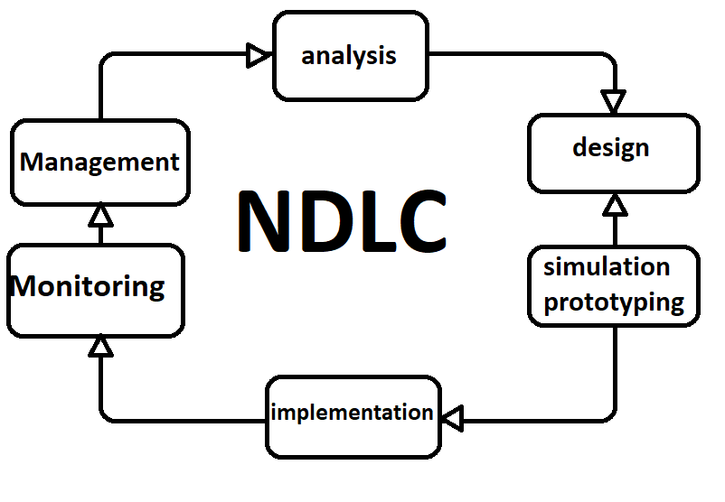

Gambar 1. Metodologi NDLC

Dari 6 tahapan yang ada, penulis hanya menggunakan 3 tahapan yaitu *analysis*, *design* dan simulation *prototyping*. Sehingga dari 3 tahapan tersebut penulis dapat mengimplementasikan dalam pembuatan sistem.

1. ***Analysis***

Dalam tahapan analisis peneliti melakukan pengumpulan data dengan berbagai cara yaitu salah satunya adalah dengan melakukan studi literatur, mengumpulakan jurnal, buku, skripsi dan artikel ilmiah lainya yang berkaitan dengen judul penelitian.

1. ***Design***

Tahap ini membuat gambar desain topologi jaringan interkoneksi yang akan dibangun,rancangan pengalamatan IP yang dibutuhkan, dan merancang sistem dan kebutuhan perangkat keras dan perangkat lunak.

1. ***Prototyping simulation***

Pada tahapan ini akan dilakukan simulasi jaringan dengan bantuan *tools* virtualisasi, melakukan otomatisasi terhadap beberapa fitur yang akan di otomasikan pada *virtual machine* dengan bantuan *ansible* dalam proses otomatisasi, dan melakukan uji coba dari *rule firewall* yang sudah diterapkan pada masing masing level di server Proxmox VE.

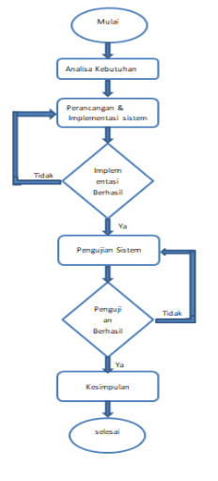

Gambar 1. Design Flowcart

## Sistematika penulisan

Adapun sistematika penulisan yang digunakan pada skripsi ini adalah sebagai berikut:

**BAB I Pendahuluan**

Bab ini berisi tentang uraian latar belakang, perumusan masalah, batasan masalah, tujuan dan manfaat penulisan, metodologi penelitian, dan sistematika penulisan.

**BAB II Landasan Teori**

Bab ini berisi tentang teori-teori yang yang digunakan untuk menyusun penelitian ini, antara lain jaringan komputer, internet, jaringan, virtualisasi, otomatisasi, NIST.

**BAB III Metodologi**

Bab ini berisi tentang teori yang digunakan untuk menyusun penelitian ini.

**BAB IV Hasil dan Pembahasan**

Bab ini berisi tentang pembahasan hasil konfigurasi, uji coba, dan analisa terhadap uji coba yang telah dilakukan.

**BAB V Penutup**

Bab ini berisi tentang kesimpulan dan saran untuk pengembangan skripsi ini selanjutnya.

# BAB II LANDASAN TEORI



## Jaringan Komputer

Jaringan komputer telah mengalami perkembangan yang pesat. Seiring dengan meningkatnya kebutuhan pengguna komputer yang terkoneksi ke dalam sebuah jaringan komputer, dibutuhkan juga infrastruktur yang dapat mengakomodir permintaan dari pengguna dan pemberdayaan *resource* yang tersedia, (Ida Bagus Verry Hendrawan Manuaba, Risanuri Hidayat, 2012). (Silitonga & Sri Morina, 2014)Jaringan komputer merupakan kumpulan komputer, printer dan peralatan lainnya yang terhubung antara satu dengan yang lain. Data dan informasi dialirkan melalui melalui kabel-kabel atau tanpa kabel sehingga memungkinkan pengguna jaringan komputer dapat saling bertukar dokumen dan data, atau bahakan bersama-sama menggunakan *hardware/ software* yang terhubung dengan jaringan.

## Keamanan Jaringan Komputer

Teknologi keamanan jaringan komputer terus berkembang, dan teknologi kriminal dari para penjahat ini juga terus menerus berkembang. Bahkan beberapa teknologi kriminal lebih tinggi dari level ahli komputer, sehingga jaringan keamanan tidak bisa dijamin. Karena bukti dalam proses kejahatan komputer sulit untuk dipahami, komputer kejahatan keamanan jaringan semakin sering terjadi. (Munawar et al., 2020). Keamanan jaringan ialah proses pencegahan yang dilakukan terhadap penyerang yang terhubung ke dalam jaringan komputer melalui akses yang tidak sah, atau penggunaan secara ilegal dari komputer dan jaringan,(Fasehan, 2020)

## Transmission Control Protocol/Internet Protocol (TCP/IP)

Menutur (Abdul karim & pohan, Awaludin Hasibuan, Elvitrianim purba, 2017). *Transmission Control Protocol/Internet Protocol* (TCP/IP) jika

diterjemahkan adalah protocol kendali *Transmisi/Protokol* Internet, adalah gabungan dari *protokol Transmission Control Protocol* (TCP) dan *Internet Protocol* (IP) sebagai sekelompok protokol yang mengatur komunikasi data dalam proses tukar-menukar data dari satu komputer ke komputer lain di dalam jaringan internet yang akan memastikan pengiriman data sampai ke alamat yang dituju.

### Transmission Control Protocol (TCP)

MenurutGuntur (Pamungkas et al., 2018) *Transmission Control Protokol* (TCP) adalah protokol pada lapisan transport yang memiliki sifat *reliable* dalam mengirimkan data.

Menurut (Wardoyo et al., 2014) *Transmission Control Protocol/Internet Protocol* (TCP/IP) adalah standar komunikasi data yang digunakan oleh komunitas internet dalam proses tukar menukar data dari satu komputer ke komputer lain di dalam suatu jaringan. Prinsip pembagian lapisan pada *Transmission Control Protocol/Internet Protocol* (TCP/IP) menjadi protokol komunikasi data yang fleksibel dan dapat diterapkan dengan mudah di setiap jenis komputer dan antar-muka jaringan. Gambar 2.1 adalah lapisan-lapisan *Transmission Control Protocol/Internet Protocol* (TCP/IP).

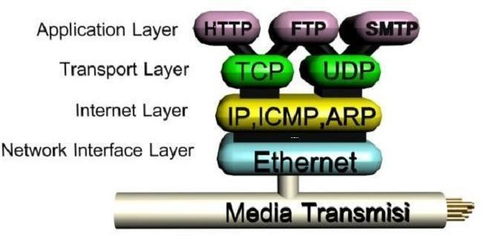

Gambar 2. lapisan TCP/IP

TCP memiliki tujuh fitur utama yaitu sebagai berikut:

* 1. *Connection oriented*, aplikasi meminta koneksi dan menggunakannya dalam transfer data.
  2. *Point-to-point communication*, setiap koneksi *Transmission Control Protocol* (TCP) memiliki pasti dua titik.
  3. Reliability, *Transmission Control Protocol* (TCP) menjamin bagi data yang dikirimkan dalam koneksi dapat terkirim dengan pasti tanpa ada yang hilang atau dobel.
  4. *Full-duplex connection*, koneksi *Transmission Control Protocol* (TCP) memperbolehkan data untuk berkoneksi dari salah satu titik koneksi setiap saat.
  5. *Stream interface*, *Transmission Control Protocol* (TCP) memperbolehkan aplikasi untuk mengirimkan koneksi yang berkesinambungan.
  6. *Reliable startup*, membutuhkan persetujuan dari kedua aplikasi untuk melakukan koneksi baru.
  7. *Graceful shutdown*, aplikasi dapat membuka aplikasi, mengirim data dan menutup koneksi serta menjamin bahwa data sampai sebelum koneksi terputus.

### Internet Protocol Address (IP Address)

*IPv4* adalah sebuah jenis pengalamatan jaringan yang digunakan di dalam protokol jaringan *Transmission Control Protocol/internet prtocol* (TCP/IP) yang menggunakan protokol IP versi 4. Panjangnya adalah 32-bit, dan secara teoritis dapat mengalamati hingga 4 miliar host komputer di seluruh dunia. Alamat *IPv4* umumnya ditulis dalam notasi desimal bertitik (*dotted-desimal notation*), yang dibagi ke dalam empat buah oktet berukuran 8-bit. Karena setiap oktet berukuran 8-bit, maka nilainya berkisar antara 0 hingga 255. Pengalamatan IPv4 menggunakan 32 bit yang setiap bit dipisahkan dengan notasi titik. Contoh notasi pengalamatan *IPv4*: *FFFFFFFF.FFFFFFFF.FFFFFFFF.FFFFFFF* Nilai F dirubah menjadi nilai biner (1 dan 0) *11000000.10101000.00000010.00000001*. Sehingga jika dirubah dalam desimal menjadi 192.168.2.1.

## Otomatisasi

Otomatisasi jaringan merupakan solusi untuk melakukan pekerjaan pekerjaan yang rumit tersebut dan dapat di impelementasikan ke perangkat yang mendukung protokol sehingga pekerjaan bisa diselesaikan jauh lebih cepat dan juga efisien dalam pemeliharaan jaringan dengan prosedur yang lebih mudah diikuti dan diimplementasikan di dalam jaringan berskala besar. Otomatisasi jaringan menggunakan logika pemrograman untuk memanajemen sumber dan layanan jaringan, hal tersebut dapat memungkinkan teknisi jaringan secara cepat dalam mengkonfigurasi dan mengintegrasikan infrastruktur jaringan. (Rheza Adhyatamaka wiryawan, 2019)

## Virtual Local Area Network (VLAN)

*Virtual Local Area Network (VLAN)* merupakan salah satu cara untuk membagi koneksi fisik menjadi beberapa koneksi logika sebuah *Local Area Network (LAN).* Biasanya pada *Local Area Network* *(LAN)* setiap *worktation* tersambung pada suatu *hub* atau *repeater*. Bila terdapat dua *workstation* yang melakukan pengiriman data diwaktu yang sama, akan terjadi tabrakan *(collosion)* dan data yang dikirimkan akan hilang. Untuk menghindari terjadinya tabrakan, maka dalam jaringan ditambah perangkat *switch. Workstation* dan *hub* masuk dalam sebuah segmen *Local Area Network* *(LAN).* Segmen *Local Area Network* *(LAN)* dapat dikatakan *collosion domain* karena Iterjadi pada sebuah segmen. Wilayah dimana terdapat *broadcast* disebut dengan *broadcast domain*. Ilustrasi *Local Area Network* *(LAN)* dapat dilihat pada gambar

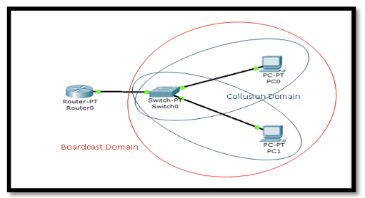

Gambar 2. Ilustrasi LAN

*Virtual local area network (VLAN)* bisa membuat sebuah segmen *Local Area Network* (*LAN)* menjadi banyak broadcast domain. Sebab *Virtual local area network* (*VLAN)* membuat segmen *local area network* (*LAN)* memakai koneksi logika, maksudya setiap *workstation* dapat ditempatkan secara terpisah yang tidak harus diletakkan pada lokasi yang sama. Contoh pada satu gedung yang memiliki banyak lantai. Sebab *broadcast* pada suatu *Virtual local area network (VLAN)* tidak bisa dihubungkan ke *Virtual local area network* (*VLAN)* lainnya, Untuk dapat meneruskan paket data dari *Virtual local area network (VLAN)* ke *Virtual local area network*  (*VLAN)*  lainnya harus menggunakan perangkat *router* sebagai penghubung antara *Virtual local area network* (*VLAN)* yang berbeda. Ilustrasi *Virtual local area network* (*Vlan)* bisa dilihat pada gambar dibawah.

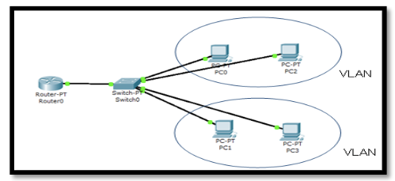

Gambar 2. Topologi Fisik Vlan

*Virtual local area network (VLAN)* dikelola berdasarkan metode untuk mengelolanya, dalam mengatur *Virtual local area network* (*VLAN)* terdapat beberapa metode yaitu menggunakan *port, MAC address*, dan lain- lain. Ketika *VLAN* disetting berdasarkan *port* maka data yang tersimpan dalam *database* merupakan *port-port* yang digunakan untuk *VLAN*, pengonfigurasian *VLAN* diatur pada *switch* yang nantinya *switch* ini lah yang bertanggung jawab untuk menyimpan data atau yang mengatur jalan nya pengiriman data yang melewati metode dalam mengklasifikasikan *VLAN*. (Yunafril et al., n.d.)

## Firewall

*Firewall* adalah sebuah sistem atau perangkat yang mengizinkan lalu lintas jaringan yang dianggap aman untuk melaluinya dan mencegah lalu lintas jaringan yang tidak aman. Umumnya, sebuah *firewall* diimplementasikan dalam sebuah mesin terdedikasi, yang berjalan pada pintu gerbang *(gateway)* antara jaringan lokal dan jaringan lainnya (Purwoko & Hilal, 2019), *firewall* adalah suatu metode untuk pengamanan yang berupaya mencegah adanya ancaman dari *attacker* ataupun *hacker* (Riska, Alamsyah, 2021), *Firewall* merupakan suatu pelindungan yang diterapkan dalam *software* maupun *hardware* yang bersifat melindungi baik dengan menyaring atau membatasi suatu segmen jaringan yang berlalu (Muhammad Jufri, 2021).

## National Institute Of Standard And Techolonogy (NIST)

*National Institute of Standard and Technology (NIST)* adalah panduan manajemen risiko untuk sistem teknologi informasi yang terstandarisasi oleh Pemerintah Pusat Amerika Serikat. Metodologi ini dirancang untuk menjadi suatu perhitungan kualitatif dan didasarkan pada analisis keamanan yang cukup sesuai dengan keinginan pemilik sistem dan ahli teknis untuk benar-benar mengidentifikasi, mengevaluasi dan mengelola risiko dalam sistem TI. Proses ini sangat komprehensif, meliputi segala sesuatu dari ancaman sampai dengan sumber identifikasi untuk evaluasi berkelanjutan dan penilaian. (M.ZAED ALI, 2020). *National Institute of Standard and Technology* (*NIST)* adalah untuk memberikan analisis berbagai opsi konfigurasi jaringan *virtual* untuk perlindungan *virtual machine (VM)* dan menyajikan rekomendasi berdasarkan analisis tersebut. Area konfigurasi relevan yang dibahas dalam publikasi ini adalah segmentasi jaringan, redundansi jalur jaringan, kontrol lalu lintas melalui *firewall*, dan pemantauan lalu lintas *virtual machine* *(VM)*. Setiap opsi konfigurasi di masing-masing area ini memiliki kelebihan dan kekurangan yang berbeda, yang diidentifikasi dalam publikasi ini. Analisis ini telah mengarah pada pengembangan satu atau lebih rekomendasi keamanan untuk setiap area konfigurasi(Chandramouli, 2016a) *National Institute of Standards and Tecknologi* *(NIST)* merupakan kerangka kerja yang sering digunakan, dikarenakan kerangka kerja *NIST* mengatur standar pedoman, dan praktek terbaik dalam mengelola resiko terkait segala bentuk yang berkaitan dengan sains,teknologi informasi (Lubi Arsada, 2021)

### Konfigurasi Segmentasi Jaringan Untuk Keamana VM

Infrastruktu pusat data dengan cepat menjadi virtual karena meningkatnya penyebaran *host virtualisasi* (*host hypervisor*). *Virtual machine* *(VM)* adalah sumber daya utama untuk dilindungi dalam infrastruktur virtual ini karena mereka adalah mesin komputasi yang menampung aplikasi penting perusahaan.karena *Virtual machine* (*VM)* adalah simpul akhir dari jaringan *Virtual*, konfigurasi jaringan *virtual* membentuk element penting dalam strategi keamaan secara keseluruhan untuk *Virtual machine* (*VM)*.

Tujuan dari publikasi khusus *National Institute of Standard and Technology (NIST)* ini adalah untuk memberikan analisis berbagai pilihan konfigurasi jaringan virtual untuk perlindugan *virtual machine* *(VM)* dan memberikan rekomendasi keamanan berdasarkan analisis. Area konfigurasi, yang relevan dari segi keamanan,yang dibahas dalam publikasi ini adalah: segmentasi jaringan, redudansi jalur jaringan, arsitektur penerapan *firewall*, dan pemantauan lalu lintas pengiriman paket antar *virtual machine* (*VM)*. Opsi konfigurasi yag berbeda di masing masing area memiliki keunggulan dan kerugian.

#### Segmentasi Menggunakan Virtual Switch

Alternatif untuk mengelompokan *virtual machine* (*VM)* berdasasrkan *host* virtual adalah dengan menghubungkan *virtual machine* (*VM)* yang memiliki tingkat sensitivitas yang berbeda untuk *virtual switch* yang berbeda dalam satu *host* virtual. Isolasi lalu lintas antara *virtual machine (VM)* dengan tingkat sensitivitas yang berbeda harus tetap dicapai dengan menghubungkan *virtual switch* yang berbeda dengan melalui jalur *NIC*.

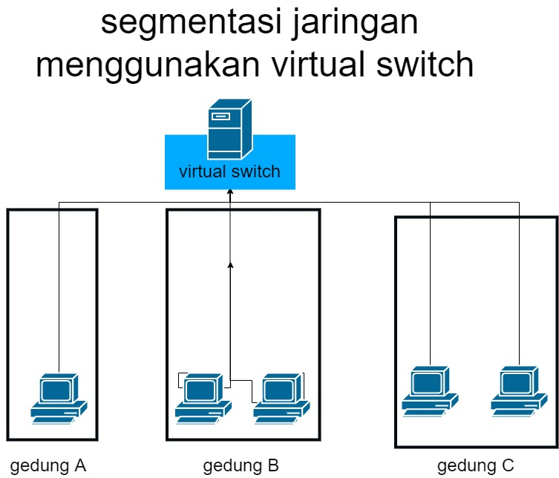

Gambar 2. Ilustrasi Segmentasi Jaringan Menggunakan Virtual Switch

1. Keuntungan

Menyegmentasi populasi *virtual machine (VM)* mengguanakn *virtual switch* sebagai lawan menghostingnya di tempat yang berbeda *host* tervirtualisasi mempromosikan pemanfaatan yang lebih baik dari sumber daya *host hypervisor* sambil tetap mempertahankan kongifurasi. Selanjutnya dengan desain, semua arsitektur *hypervisor* mencegah koneksi antara *virtual switch* dalam *platform* *hypervisor*, sehingga memberikan beberapa jaminan keamananan.

1. Kekurangan

Menghubungkan satu *host* ke dua *switch* fisik yang berbeda dapat menimbulkan kesulitan dalam kasus lingkungan tertentu seperti server yang dipasangkan di rak. Flessibilitas dalam migrasi *virtual machine (VM)* mungkin masih terhambat karena tidak tersedianya *port* di *virtual* *switch* yang sama tingkat sensitivitas (berdasarkan tingkat sensitivitas *virtual machine* (*VM)* yang bermigrasi) di *hypervisor* target.

#### Segmentasi Jaringan Menggunakan Virtual Firewall

Saat aplikasi yang terhubung ke internet (terutama aplikasi web)dijalankan( non-virtual) host fisik, *subnet* terpisah yang disebut *DMZ* dibuat mengguanakn *firewall* fisik. Demikian pula ketika *virtual machine* *(VM)* yang menghosting *server web* yang menjalankan aplikasi yang terhubung ke internet diarahkan pada *host tervirtualisasi*, mereka dapat diisolasi dan dijalankan di segmentasi jaringan *virtual* yang terpisah dari jaringan *virtual*.

Segmentasi yang terhubung ke jaringan internal sama seperti dua *firewall* satu menghaap ke internet dan yang lainya melindungi jaringan *internal*. Diperlukan dalam jaringan fisik, ada dua *firewall* yang yang diperlukan didalam *host virtual* untuk membuat segmentasi jaringan *virtual* yang setara dengan *DMZ*.

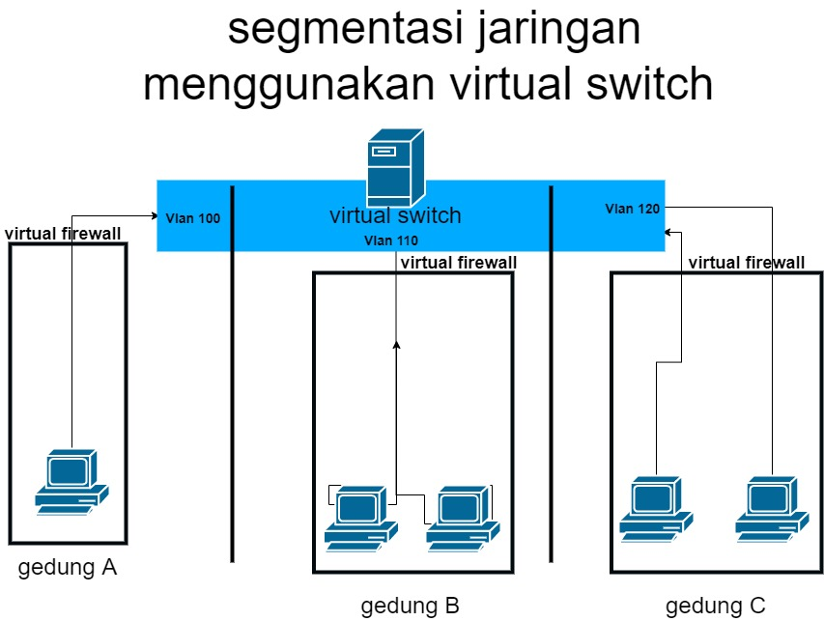

Gambar 2. Ilustrasi Segmentasi Jaringan Menggunakan Virtual Firewall

1. Keuntungan

* *virtual Firewall* dikemas sebagai peralatan keamanan *virtual* pada *virtual machine (VM)* yang dibuat khusus dan karenanya mudah diterapkan.
* Karena *firewall* virtual berjalan di *virtual machine* *(VM)*, mereka dapat dengan mudah diintegrasikan dengan virtualisasi alat/server manajemen dan karenanya dapat dengan mudah dikonfigurasi (terutama aturan keamananya atau *Access Control List* (*ACL)*).

1. Kekurangan

* *virtual machine (VM)* yang menghosting *firewall* bersaing untuk *hypervisor* yang sama,sumber daya (yaitu, *CPU*, memori,dll) sebagai *virtual machine* (*VM)*  yang menjalankan aplikasi.
* Rentang segment jaringan terlindungi yang dibuat terbatas pada satu migrasi *virtualisasi virtual machine (VM)* di segmen jaringan yang dilindungi (untuk penyeimbanan beban atau kesalahan alasan toleransi) ke *host virtual* lain hanya mungkinn jika *host* target memiliki konfigurasi jaringan *virtual* yang identik.
* Membuat *host tervirtualisasi* dengan konfigurasi jaringan virtual yang identik dapat membatasi pemanfaatan penuh dari keseluruhan kapasitas *host*.

#### Segmentasi Jaringan Menggunakan Vlan Pada Virtual Network

*Vlan* awalnya diimplementasikan di pusat data di mana *node* dikonfigurasi untuk beroperasi di mode *ethernet-switched* untuk kemudahan kontrol dan manajemen jairngan (*mis broadcast*).Menjadi teknik semenetasi jaringan memberikan nilai sebagai ukuran keamanan karena efek isolasi lalu lintas. Di pusat data dengan semua host fisik (non-virtual), *virtual local area network* (*Vlan)* diidentifikasi dengan menetapkan *ID* unik yang diebsut dengan *tag* *Vlan* ke satu atau lebih *port* fisik mengalihkan. Semaua *host* yang terhubung ke *port* tersebut kemudia menjadi anggota *ID Vlan* tersebut. Jadi pengelompokan logis *server* *(host)* dibuat, terlepas dari lokasi fisiknya, dalam jumlah besar jaringan puat data (karena alamat *MAC 6-byte* dari *NIC* *host* tidak mencerminkanya lokasi topologi (*switch*/*router* yang terhubung).

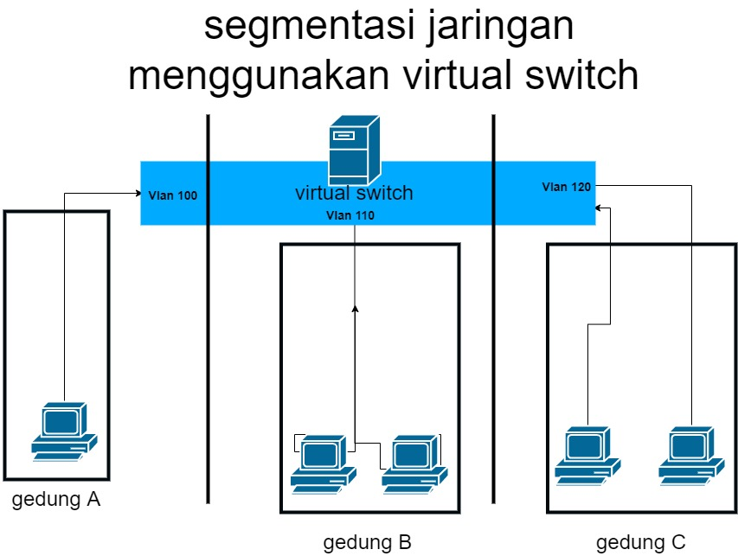

Gambar 2. Ilustrasi Segmentasi Jaringan Menggunakan Vlan

1. Keunggulan

* Segmentasi jaringan lebih terukur dari pada pendekatan mengguanakanan *firewall virtual* hal ini disebabkan oleh hal hal berikut.
* Perincian definisi *Vlan* berada pada level *port* dari *virtual switch*. Masing masing *virtual switch* dapat mendukung sekitar 64 *port*, jumlah segment jaringan (konteks *Vlan*) yang dapat didefinisikan di dalam satu *host* tervirtualisasi jauh lebih banyak dari apa yang secara praktis mungkin menggunakan *virtual machine* (*VM) firewall*.
* Segmen jaringan dapat melampaui satu *host* tervirtualisasi (tidak seperti segmen didefinisikan mengguanakan *firewal virtual*) karena *ID Vlan* yang sama dapat ditetapkan ke *port* dari *virtual switch* di *host* tervirtualisasi yang berbeda. Juga jumlah total jaringan segmen yang dapat didefinisikan di seluruh pusat data ada (karena *ID Vlan* panjangnya 12 bit).

1. Kekurangan

* Konfigurasi *port* di *switch* fisik (dan tautanya) yang terpasang ke *host* tervirtualisasi harus sama persis dengan *Vlan* yang ditentukan pada *virtual switch*
* Kemampuan untuk menentukan segmentasi jaringan yang mencakup *host* tervirtualisasi dapat memacu administrator untuk membuat segmen *Vlan* dengan rentang yang besar untuk menyediakan *VM* yang mobilitasnya lebih besar ( untuk keseimbangan beban dan alasan ketersediaan). Fenomena ini disebut *Vlan* *SPRAWL* dapat menghasilkan banyak lalu lintas siaran untu pusat data secara keseluruhan dan juga memiliki potensi untuk memperkenalkan ketidak cocokan konfigurasi antara profil *Vlan* tervirtualisasi *host* dan sakelar fisik terkaitnya.

### VM Protction Melalui Traffic Control Menggunakan Firewall

Penggunaan utama dari *firewall* untuk memantau lalu lintas. Dalam infastruktur *virtual*, kontrol lalu lintas untuk perlindungan *virtual machine (VM)* akan dilakukan untuk dua skenario berikut.

* Lalu lintas yang mengalir antara dua segmen jaringan *virtual* (atau subnet)
* Semua lalu lintas yang keluar masuk dari *virtual machine (VM)* ada beberapa kasus pengguanaan di mana lalu lintas yang mengalir di antara dua *virtual machine (VM)* (atau grup *VM*) perlu dikendalikan, terlepas dari apakah *virtual machine (VM)* berada di dalam *host* tervirtualisasi yang sama atau di *host* *virtual* yang berbeda.

#### Virtual firewall level subnet

Kelemahan dan keterbatasan *firewall* fisik memotivasi pengembangan *virtual firewall*. *Virtual Firewall* sepenuhnya merupakan artefak berbasis perangkat lunak dan dikemas sebagai alat keamanan virtual dan dijalankan pada *virtual machine (VM)* yang disiapkan khusus (dikeraskan). Generasi pertama *virtual firewall* yang dioperasikan dalam mode jembatan, sama seperti rekan fisiknya, mereka dapat ditempatkan di lokasi yang strategis di dalam jaringan *virtual*. Banyak dari penerapan *firewall* ini adalah tipe *stateful* dan aplikasi, selain itu banyak dari mereka menawarkan fitur tambahan seperti *NAT, DHCP, Site-to-site IP Sec VPN serta load balancing* untuk *protocol* selektif seperti *TCP, HTTP dan HTTPS*. Keuntunganya dan batasan *virtual firewall level subnet* adahal sebagai berikut.

1. Keunggulan

* Menghindari kebutuhan untuk menrutekan lalu lintas jaringan *virtual* di dalam *host hypervisor* mengarah ke jaringan fisik dan kembali.
* Upaya yang diperlukan untuk menerapkan semudah menerapkan *virtual machine (VM)* lainya.

1. Kekurangan

* Kecepatan pemrosesan paket tergantung pada beberapa faktor seperti jumlah *CPU core* yang dialokasikan ke *virtual machine (VM)* yang meng*hosting* alat *firewall*, tumpukan, *Transmission Control Protocol / internet protocol*  (*TCP/IP)* dari *O/S* menjalankan alat dan kecepatan alat dan kecepatan peralihan *virtual hypervisor*.
* Dalam *host* tervirtualisasi yang menjalankan aplikasi intensif *I/O*, mungkin ada banyak *overhead hypervisor*. Bahkan sebaliknya karena berfungsi dalam *virtual machine* *(VM)*, menghilangkan beberapa sumber daya *CPU*, memori dari *hypervisor* yang dapat digunakan untuk menjalankan apllikasi prosduksi.
* Karena *virtual firewall* itu sendiri adalah *virtual machine*  *(VM)*, integritas operasinya bergantung pada hubunganya dengan *virtual machine (VM)* aplikasi. Migrasi *virtual machine* *(VM)* yang tidak terkoordinasi di *hypervisor* dapat mengubah hubungan dan mempengaruhi integritas operasinya.
* Lalu lintas yang kerluar masuk dari semua *port* *group* dan *virtual* yang terhubung dengan zona terkait dengna *firewall* dialihkan ke *virtual machine (VM)* yang menghosting *firewall*. Menghasilkan lalu lintas yang tidak perlu (fenomena yang disebut *traffic trombnes*).
* Aturan dan status *firewall* yang terkait dengan *virtual machine* *(VM)* tidak bermigrasi secara otomatis saat VM bermigrasi langsung ke *host* tervirtualisasi lainya. Oleh karena itu *virtual mahcine* *(VM)* dapat kehilangan perlindungan keamananya, kecuali aturan yang sama dikonfigurasi ulang di lingkungan *host* tervirtualisasi.

### Rekomendasi Keamanan NIST SP800-125B

1. Konfigurasi segmentasi jaringan untuk vm proteksi

Berdasarkan analisis pendekatan segmentasi jaringan untuk perlindungan *virtual machine* *(VM)*, rekomendasi keamanan berikut disediakan. Setiap rekomendasi memiliki pengidentifikasi unik dari format *VM-NS-RX*, di mana *virtual machine* adalah *(VM)*, *network segmentation* adalah *(NS)* dan urutan rekomendasi adalah (*Rx)*.

* *VM-NS_R2*: isolasi manajemen jaringan mengguanakan sakelar *virtual* perlu konfigurasi khusus. Selain *virtual switch* khusus, manajemen jalur lalu lintas harus memiliki: *pNIC* terpisah dan koneksi jaringan fisik terpisah ( selain itu sendiri dienkripsi). Juga, lebih disukai bahwa *virtual switch* yang berdiri sendir (sehingga dapat dikonfigurasi pada tingkat *host* tervirtualisasi) *virtual switch* terdistribusi. Hal ini disebabkan karena dekat ketergantungan antara *virtual switch* terdistribusi dan server manajemen virtualisasi terpusat. *virtual switch* terditribusi hanya dapat dikonfigurasi mengguanakan server manajemen virtualisasi (memerlukan ketersediaan tinggi untuk server), dan dalam beberapa situasi memunculkan server manajemen virtualisasi mungkin memerlukan modifikasi *virtual switch* terdistribusi.
* *VM-NS-R3*: dalam semaua penerapan *Vlan*, *port switch* (*switch* fisik yang terhubung ke *host* virtual) konfigurasi harus sadar *Vlan*  yaitu, konfigurasinya haru mencerminkan profil *Vlan* dari *host virtual* yang terhubung.
* *VM-NS-R4*: jaringan pusat data besar dengan ratusan *host* tervirtualisasi dan ribuan VM dan membutuhkan banyak segment harus menggunakan jaringan *virtual* berbasis *overlay* karena skalabilitas (besar dan independesi jaringan *virtual* / fisik. Namun, sangat disarankan bahwa secara keseluruhan lalu lintas yang dihasilkan oleh teknik segmentasi jaringan berbasis *overlay* (misalnya, lalu lintas jaringan *Vxlan*) adalah diisolasi pada jaringan fisik mengguanakan teknik seperti *Vlan* untuk mempertahankan segmentasi jaringan.

1. *Virtual machine* proteksi melalui trafic kontrol mengguanakn *firewall*

Berdasarkan analisis tiga kelas *firewall* ( berikut rekomendasi keaman untuk *firewall level kernel* . setiap direkomendasi memiliki pengidentifikasi unik dari format *VM-FW-Rx*, di mana *Virtual machine* adalah (VM), *firewall* adalah *(FW)*, dan rekomendasi untuk *(RX)*.

* *VM-FW-R2*: dalam lingkungan *virtual* dengan *virtual machine (VM)* yang menjalankan aplikasi intensif *input/output* (*I/O*), *virtual* *firewall* berbasis *kernel* harus digunakan , *virtual firewall* tingkat *subnet*, karena *virtual firewall* pada *level kernel* melakukan pemrosesan paket di *kernel* *hyverpisor* pada kecepatan perangkat keras asli.

## Cloud Computing

Menurut (Suhatman, 2016) *Cloud Computing* adalah komputasi berbasis internet, dimana server yang dibagi bersama menyediakan sumber daya, perangkat lunak, dan informasi untuk komputer dan perangkat lain sesuai permintaan. *cloud computing* merupakan evolusi alami dari luas adopsi virtualisasi, arsitektur berorientasi layanan dan komputasi utilitas. *Cloud computing* menggambarkan suplemen baru, konsumsi, dan model pengiriman untuk layanan berbasis *IT* di Internet, dan biasanya melibatkan *over-the internet* penyediaan sumber daya secara dinamis *scalable* dan sering *virtualisasi.* Penyedia *cloud computing* memberikan aplikasi bisnis yang umum *online* yang diakses dari yang lain layanan *Web* atau perangkat lunak seperti *browser Web*, sedangkan perangkat lunak dan data disimpan di *server*.

Adapun karakteristik dari *cloud computing* adalah:

1. *On-Demand Self-Servers*: Sebuah layanan *cloud computing* harus dapat dimanfaatkan oleh pengguna melalui mekanisme swalayan dan langsung tersedia pada saat dibutuhkan.
2. *Broad Network Access*: Sebuah layanan *cloud computing* harus dapat diakses dari mana saja, kapan saja, dengan alat apa pun, asalkan kita terhubung ke jaringan layanan.
3. *Resource Pooling*: Sebuah layanan *cloud computing* harus tersedia secara terpusat dan dapat membagi sumber daya secara efisien.
4. *Rapid Elasticity*: Sebuah layanan *cloud computing* harus dapat menaikkan (atau menurunkan) kapasitas sesuai kebutuhan.
5. *Measured Server*: Sebuah layanan *cloud computing* harus disediakan secara terukur, karena akan digunakan dalam proses pembayaran.

### Arsitektur Cloud Computing

*Cloud computing* adalah sebuah model Komputasi/*Computing* dimana sumber daya seperti *prosesor/computing power, storage, network*, dan *software* menjadi abstrak dan diberikan sebagai layanan di jaringan/*internet* menggunakan pola akses *remote*. Sebuah infrastruktur model *cloud computing* biasanya dikenali sebagai *cloud*, dan berikut kategori layanan yang tersedia dari sebuah *cloud* seperti:

1. *Infrastruktur As A Server (IAAS)* :Layanan ini diberikan dengan cara menyediakan komponen-komponen berupa *server, hardware*, dan jaringan yang dibutuhkan pelanggan dengan harga tertentu. Pelanggan dapat melakukan instalasi aplikasi yang digunakannya pada infrastruktur tersebut.
2. *Platform As A Server (PAAS)* : Layanan ini diberikan dengan cara menyediakan *system software* dan *software* pendukung yang diperlukan untuk membangun aplikasi yang akan dipasang pada server tersebut sesuai kebutuhan organisasi. Organisasi kemudian membangun aplikasi yang dibutuhkan pada *platform* ini dan menggunakannya. Analogi yang dapat digunakan untuk menggambarkan layanan ini adalah seperti menyewa rumah lengkap dengan isinya sehingga pembeli/penyewa dapat langsung menggunakan rumah tersebut.
3. *Software As A Server (SAAS)* : Layanan ini diberikan dengan menyediakan *software* maupun aplikasi yang dapat diakses pelanggan via internet. Penyedia layanan *cloud computing* berinteraksi dengan pengguna dan pelanggan melalui sebuah *front-end panel*.  *Cloud* ini biasanya tersedia sebagai layanan kepada siapa saja di *internet*. Akan tetapi, varian yang disebut *Private* *Cloud* semakin populer untuk infrastruktur pribadi/*private* yang mempunyai atribut seperti *cloud* diatas.

## Virtualisasi

Teknologi virtualisasi saat ini adalah teknologi yang sangat *trend* digunakan dalam mengatasi permasalahan tersebut. Virtualisasi merupakan sebuah konsep untuk membagi *resource* (sumber daya) perangkat keras sehingga dalam satu perangkat keras bisa terdiri dari beberapa perangkat keras secara *virtual*. Kemampuan teknologi virtualisasi ini dapat memangkas biaya penyediaan infrastruktur dan operasional secara mandiri bagi setiap servis yang akan dilayani. (Widarma et al., 2019) Virtualisasi server adalah penggunaan perangkat lunak yang memungkinkan satu perangkat keras untuk menjalankan beberapa sistem operasi dan services pada saat yang sama, (Arfriandi, 2012).

## Proxmox

*Proxmox Virtual Environment (ProxmoxVE)* merupakan sistem operasi *virtual machine* yang mulai banyak dipakai oleh para pengguna teknologi virtualisasi. Hal ini dikarenakan sistem operasi tersebut bersifat *Open source* sehingga lebih mudah untuk dimodifikasi dan dikembangkan. *ProxmoxVE* merupakan sistem operasi turunan Linux *Debian* dengan kernel *RHEL* yang telah dimodifikasi agar dapat membuat, menjalankan, dan mengatur *virtual machine*. *ProxmoxVE* mendukung dua tipe virtualisasi yaitu virtualisasi yang berbasis kontainer *OpenVZ* dan virtualisasi penuh dengan *KVM*. *ProxmoxVE* dilengkapi dengan antarmuka pengaturan berbasis *web*, sehingga memudahkan untuk mengontrol kapan saja dan dari *platform* apapun. *ProxmoxVE* juga dilengkapi dengan alat bantu *command line* dan *REST API*.Rahmat (Suhatman, 2016)

## Virtual Mesin

*Virtual machine* (VM) adalah suatu *environment*, biasanya sebuah program atau sistem operasi yang tidak ada secara fisik tetapi dijalankan dalam *environment* lain. Dalam konteks ini, *virtual machine* disebut *guest*, sementara environment yang menjalankan disebut *host*. Ide dasar dari virtual machine adalah mengabstraksi perangkat keras dari satu komputer (*processor*, *computing* *power*, media penyimpanan, *network*) ke beberapa *environment* eksekusi, sehingga menciptakan ilusi bahwa masing-masing *environment* menjalankan komputernya terpisah. Virtual machine muncul karena adanya keinginan untuk menjalankan banyak sistem operasi pada satu komputer. Teknologi *virtual* *machine* memiliki banyak kegunaan seperti memungkinkan konsolidasi perangkat keras, memudahkan *recovery* sistem dan menjalankan perangkat lunak terlebih dahulu,(M.ZAED ALI, 2020).

## Container

*Container* adalah virtualisasi yang mengisolasi pada level sistem operasi, *container* merupakan suatu teknologi virtualisasi yang melakukan isolasi pada tingkat sistem operasi ,*container* secara umum lebih baik dari pada *hypervisor* hingga dapat dibandingkan langsung dengan mesin fisiknya. Namun berdasarkan penelitian yang dilakukan oleh (Eko Prasetyo, 2021)

## Perbedaan Container Dan Virtual Mesin

Perbedaan *container* dan *virtual* *machine* , *container* menjalankan paket kode dan dependensi pada satu layer aplikasi. Beberapa *container* dapat berjalan pada satu mesin dan berbagi kernel sistem operasi dengan *container* yang lain. Setiap *container* berjalan terisolasi satu sama lain. *Container* menggunakan lebih sedikit ruang penyimpanan dari pada *virtual* *machine*. *Virtual* *machine* adalah suatu abstraksi perangkat keras yang mengubah satu server menjadi beberapa server. Satu *virtual* *machine* merupakan satu sistem operasi, beberapa aplikasi yang berjalan di sistem operasi tersebut, *library* dan memakan banyak ruang penyimpanan.

## Hypervisor

*Hypervisor* adalah kumpulan dari modul *software* yang menyediakan virtualisasi sumber daya perangkat keras (misalnya, *CPU* / *GPU*, *Memory*, Jaringan, dan Penyimpanan) dan karenanya memungkinkan banyak tumpukan komputasi (pada dasarnya terbuat dari OS dan program aplikasi) untuk dijalankan pada satu host fisik tunggal. Host fisik semacam itu disebut *host* *virtualisasi* (juga disebut sebagai *host* *hypervisor* dalam dokumen ini), dan tumpukan komputasi individual dienkapsulasi dalam artefak yang disebut *virtual* *machines* (VMs). Untuk menjadi entitas yang dapat dieksekusi independen, definisi VM harus mencakup sumber daya (mis. *CPU*, *Memori*, dll.) Yang dialokasikan untuknya. VM juga disebut "Tamu," dan sistem operasi (OS) yang berjalan di dalam masing-masing disebut "OS Tamu." Sumber daya yang terkait dengan VM adalah sumber daya virtual yang bertentangan dengan sumber daya fisik yang terkait dengan *host* fisik.

*Hypervisor* membentuk bagian dari lapisan virtualisasi dalam *host* tervirtualisasi dan memainkan banyak peran yang dilakukan OS konvensional pada *host* non-virtual (*server*). Sama seperti OS konvensional yang menyediakan isolasi antara berbagai aplikasi (atau proses) yang berjalan di server, hypervisor menyediakan isolasi antara satu atau lebih VM yang berjalan di atasnya. Juga, mirip dengan *OS*, *hypervisor* memediasi akses ke sumber daya fisik di beberapa VM. Oleh karena itu, semua fungsi lain yang diperlukan untuk mendukung virtualisasi - seperti emulasi jaringan dan perangkat penyimpanan dan manajemen VM dan *hypervisor* itu sendiri - dapat dicapai dengan menggunakan modul *kernel* yang dapat dimuat (yaitu, memperluas *kernel*), meskipun beberapa arsitektur *hypervisor* menyelesaikan tugas-tugas ini menggunakan VM yang berdedikasi dan istimewa (juga disebut VM Manajemen atau Layanan VM). *Hypervisor* dapat dipasang langsung pada perangkat keras atau bare metal (Tipe 1 *Hypervisor*) atau di atas *OS* konvensional penuh yang disebut *OS* *Host* (Tipe 2 *Hypervisor*).

Pada pandangan pertama, mungkin tampak bahwa semua aktivitas yang terkait dengan manajemen aman dari *hypervisor* dan *host* perangkat kerasnya (secara kolektif disebut *hypervisor* *Platform*) harus terdiri dari praktik praktik seni yang mapan untuk setiap perangkat lunak kelas server dan lingkungan hostingnya. Namun, pemeriksaan lebih dekat mengungkapkan bahwa fungsi untuk mendukung virtualisasi perangkat keras yang diberikan *hypervisor* memiliki konsekuensi keamanan yang luas dan oleh karena itu memerlukan serangkaian rekomendasi keamanan terfokus berdasarkan analisis ancaman terhadap integritas fungsi-fungsi ini. Dalam dokumen ini, fungsi-fungsi ini disebut fungsi garis dasar *hypervisor*. (M.ZAED ALI, 2020).

## Open Vswtich

Teknologi ini diinisiasikan oleh perusahaan Nicira, sebuah perusahaan yang fokus dalam virtualisasi jaringan. Dalam artikel *Open vSwitch In Your Network* (Gross, J., 2013), dijelaskan bahwa *Open vSwitch* didesain berbasis *Apache* 2.0. Fitur utama dari *Open vSwitch adalah IPsec tunneling, port bonding* dan *virtual machine (VM) trafficking policing.* Dalam *virtual switch*, diklasifikasikan menjadi dua jalur, *fast path* dan *slow path*. Pada *fast* *path* terjadi pemrosesan paket paket data seperti: *packet forwarding, trafficking*, dan enkapsulasi paket *VLAN*. Sedangkan jalur lambat difokuskan pengelolaan dengan *interface* *eksternal*. Geo, M., Putra, U., Utomo, K, Elektro,F.T.,& Telkom,U (2015). *Open vSwitch* adalah *virtual switch* yang umum digunakan pada *OpenStack.* *Open vSwitch* merupakan perangkat lunak yang berperilaku seperti *switch* dan umum digunakan pada *cloud computing* seperti *OpenStack*. *Open* *Virtual* *Network* merupakan sebuah *virtual* *switch* yang dikembangkan dari *Open* *vSwitch* dan dirilis pada tahun 2015 dan dianggap dapat meningkatkan performansi jaringan dan mempermudah inovasi dengan melakukan berbagai abstraksi pada jaringan. (Dhiyaulhaq1 et al., 2021)

## Centos

*Community ENTerprise Operating System (CentOs)* adalah distribusi dari *linux open source* yang diberikan kepada public oleh *Red Hat* untuk *Red Hat Enterprise Linux (RHEL).* Dengan demikian,tujuan fungsional linux *CentOs* adalah untuk dapat kompatibel dengan *RHEL*. Proyek *CentOS* diutamakan dalam pengubahan paket untuk menghapus *upstream vendor* branding dan *artwork*. (Adnan, 2016).

## Ansible

Menurut situs (Hariyadi, 2019) *Ansible* merupakan mesin otomatisasi Teknologi Informasi (TI) sederhana yang dapat mengotomatisasi *cloud provisioning*, manajemen konfigurasi, penerapan aplikasi, *intra-service orchestration* dan kebutuhan TI lainnya. Menurut situs Edureka, keuntungan menggunakan Ansible antara lain:

1. *Simple*, menggunakan sintak penulisan yang ditulis menggunakan *YAML* yang disebut dengan *playbook. YAML* merupakan singkatan dari *“YAML Ain’t markup language”.*

2. *Agentless*, tidak diperlukan agent atau perangkat lunak khusus untuk diinstalasi pada *host* yang di otomasi.

3. *Powerful & Flexible*, memiliki banyak modul untuk manajemen infrastruktur, jaringan, sistem operasi dan layanan.

4. *Efficient*, tidak ada perangkat lunak yang diperlukan untuk instalasi pada server sehingga lebih banyak sumber daya yang dapat digunakan oleh aplikasi.Ansible dapat melakukan hal-hal berikut:

1. *Provisioning*

*Ansible* memastikan paket-paket yang dibutuhkan akan diunduh dan diinstalasi sehingga aplikasi dapat diterapkan.

2. *Configuration Management*

Menetapkan dan mempertahankan konsistensi dari kinerja produk dengan mencatat dan memperbaharui informasi lengkap yang menjelaskan perangkat keras dan lunak yang digunakan oleh perusahaan. Seperti versi dan pembaharuan yang telah diterapkan pada paket perangkat lunak yang terinstalasi dan lokasi serta alamat jaringan dari perangkat keras.

3. *Application Deployment*

Ansible dapat memanajemen secara efektif keseluruhan *life cycle* dari aplikasi, mulai dari *development* sampai produksi.

4. *Security and Compliance*

Kebijakan keamanan dapat didefinisikan pada *Ansible* sehingga proses pemindaian dan pemulihan kebijakan ke lokasi dapat diintegrasikan ke dalam proses secara otomatis.

5. *Orchestration*

Ansible menyediakan orchestration dalam arti menyelaraskan permintaan bisnis dengan aplikasi, data, dan infrastruktur. Ini mendefinisikan kebijakan dan tingkat layanan melalui alur kerja otomatis, penyediaan, dan manajemen perubahan sehingga menciptakan aplikasi selaras dengan infrastruktur yang dapat ditingkatkan dari atas ke bawah berdasarkan kebutuhan setiap aplikasi

### Terminologi Ansible

Menurut situs (Hariyadi, 2019), terdapat beberapa terminologi pada Ansible yaitu antara lain:

1. *Controller Machine*

Mesin dimana *ansible* diinstalasi dan bertanggung jawab untuk menjalankan *provisioning* pada server yang dikelola.

2. *Inventory*

File inisialisasi yang memuat informasi tentang server yang dikelola.

3. *Playbook*

Titik masuk untuk Ansible provisioning, dimana otomasi didefinisikan melalui tugas *(tasks)* menggunakan format *YAML*.

4. *Task*

Blok yang mendefinisikan satu prosedur untuk dieksekusi, sebagai contoh instalasi *package* tertentu.

5. *Module*

Modul merupakan abstraksi dari tugas sistem, seperti berkaitan dengan package atau membuat dan mengubah file. *Ansible* memiliki banyak modul *built-in*, namun dapat juga dibuat modul *custom*.

6. *Role*

Cara yang telah ditentukan sebelumnya untuk mengatur *playbook* dan *file* lainnya guna memfasilitasi berbagi pakai dan menggunakan kembali bagian dari *provisioning*.

7. *Play*

*Provisioning* yang dieksekusi mulai dari awal sampai akhir disebut dengan *play*. Dengan kata lain, eksekusi dari *playbook* disebut dengan *play*.

8. *Facts*

*Variable global* yang memuat informasi tentang sistem, seperti *interface* jaringan atau sistem operasi.

9. *Handlers*

Digunakan untuk memicu perubahan status dari *service*, seperti *me-restart* atau menghentikan *service*.

### Ansible Proxmox Module

Menurut situs (Hariyadi, 2019). Ansible memiliki 3 (tiga) module untuk memanajemen objek tertentu pada *Proxmox VE* meliputi:

1.*Proxmox*

Digunakan untuk memanajemen *instance* atau *container* di *Proxmox VE* *cluster* meliputi *create/delete/stop instance*. Kebutuhan untuk dapat menggunakan *module* ini adalah *Proxmoxer*, *python >= 2.7* dan *requests* pada *host* yang mengeksekusi *module* tersebut.

2.*Proxmox_kvm*

Digunakan untuk memanajemen *Qemu (Kernel-based Virtual Machine*) pada *Proxmox VE Cluster* meliputi *create/delete/stop Qemu (KVM) virtual machine*. Kebutuhan untuk dapat menggunakan *module* ini adalah *Proxmoxer* dan *requests* pada *host* yang mengeksekusi *module* tersebut.

3.Proxmox_template

Digunakan untuk memanajemen template dari sistem operasi pada *Proxmox VE cluster*. Kebutuhan untuk dapat menggunakan *module* ini adalah *Proxmoxer* dan *requests* pada *host* yang mengeksekusi *module* tersebut.

### Arsitektur Ansible

*Ansible* memiliki arsitektur, seperti terlihat pada gambar 2.7 berikut:

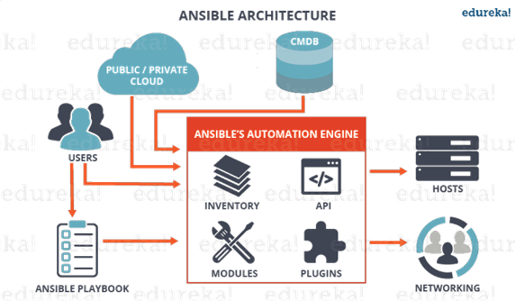

Gambar 2. Arsitektur Ansible

Menurut situs (Hariyadi, 2019). *Ansible Automation Engine (AAE)* terdiri dari *Inventory, Application Programming Interface (API), Modules* dan *Plugins*. Pengguna yang menulis *Ansible playbook* berinteraksi secara langsung dengan *AAE* ketika *playbook* tersebut dieksekusi. *Playbook* ditulis menggunakan format *YAML* yang didalamnya memuat *task* yang akan dieksekusi oleh *Ansible*. *Inventory* merupakan daftar dari *host* atau *node* yang memiliki alamat IP sebagai mesin yang dimanajemen oleh *Ansible* dan lokasi eksekusi dari *playbook*. *API* pada *Ansible* digunakan metode *transport* untuk komunikasi dengan layanan *Cloud* baik publik maupun *privat*. *Module* dieksekusi secara langsung pada mesin yang dimanajemen atau *system remote* oleh *Ansible* melalui *playbook*. *Module* dapat mengatur *service, package*, sumber daya, file atau mengeksekusi perintah sistem. Sebaliknya plugin dieksekusi pada *control node* atau mesin dimana *Ansible* terinstalasi yaitu di dalam proses */usr/bin/Ansible*. Plugin menawarkan perluasan dari fitur inti Ansible seperti transformasi data, *logging output*, koneksi ke *inventory* dan lain-lain. Selain itu *Ansible* juga dapat digunakan untuk mengotomatis jaringan (*networking*).

## Aplication Programing Interface (API)

Menurut (Hariyadi, 2019)*Proxmox VE* menggunakan *Representational State Transfer (REST) Application Programming Interface (API)* dengan format data *JavaScript Object Notation (JSON)* yang dapat digunakan untuk mengontrol *server PVE* baik melalui *command line* maupun *Web Graphical User Interface (GUI).* Secara format *API PVE* didefinisikan menggunakan *JSON schema*. Dokumentasi *API* dari *PVE* yang memuat parameter dan *return value* dapat diakses pada alamat *https://pve.proxmox.com/pve-docs/api-viewer/,* seperti terlihat pada gambar berikut:

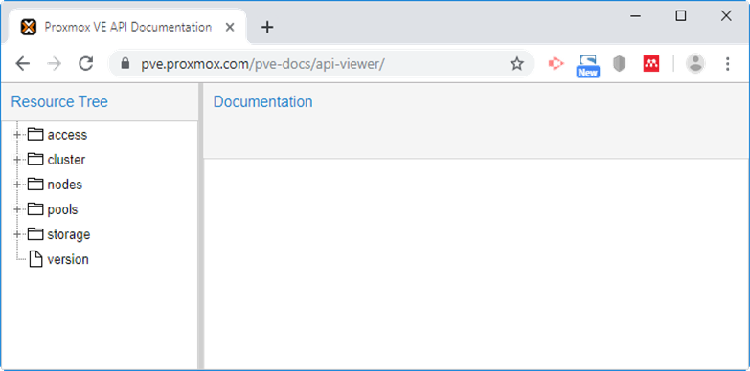

Gambar 2. Website API Documentation

*API* menggunakan *protokol HTTPS dan port 8006* dengan alamat akses yaitu *https://ip.dari.server.pve:8006/api2/json/.*

*PVE* menggunakan otentikasi berbasis token sehingga keseluruhan permintaan ke *API* memerlukan token yang disimpan di dalam *cookie* dan disebut dengan *ticket*. Selain itu *API request* harus memuat *Cross-Site Request Forgery (CSRF) prevention token*. Mekanisme otentikasi ini serupa dengan ketika mengakses *Web GUI PVE* yang memerlukan akun *username* dan *password* serta *realm*. Utilitas *curl* yang dieksekusi dari *command line* dapat digunakan untuk memperoleh *ticket* baru dan *CSRF prevention token* dari *server PVE*.

## Mikrotik CHR

*CHR* adalah versi *RouterOS* yang dimaksudkan untuk berjalan sebagai *virtual machine*. Ini mendukung arsitektur *x86 64-bit* dan dapat digunakan pada sebagian besar *hypervisor* populer seperti *VMWare, Hyper-V, VirtualBox, KVM*,dan lainnya(MikroTik.co.id, 2020).*CHR* memiliki fitur *RouterOS* lengkap yang diaktifkan secara default tetapi memiliki model lisensi yang berbeda dari versi *RouterOS* lainnya. Pada dasarnya fitur ini bukanlah fitur yang terdapat pada menu *RouterOS*, melainkan sebuahfileimageyang digunakan di aplikasi *VirtualMachine* *(VM).* *Mikrotik* ingin memberikan solusi bagi pengguna *RouterOS* yang berbasis *VirtualMachine*. Salah satu fungsinya adalah melakukan interkoneksi antar jaringan *LAN* via *internet*. Tapi jaringan tersebut tidak memiliki alokasi *IP Public* untuk koneksi internetnya. Untuk itu sebagai alternatif bisa mengkoneksikan kedua *LAN* tersebut ke *service VPN* yang dibuat pada *MikroTik* yang diinstall di *Public Cloud Server*. (Sari et al., 2020)

# BAB III METODOLOGI

Metodologi yang akan digunakan dalam penulisan skripsi ini adalah *Network Development Life cycle (NDLC).* Dari keenam tahapan yang ada pada metologi *Network Development Life Cicle* *(NDLC)* tersebut, penulis hanya menggunakan tiga tahapan, alasan kenapa metode ini digunakan dalam penulisan skripsi ini agar penulis dapat memiliki urutan kerja atau proses pengerjaanya sesuai urutan,terarah dan tepat sasaran sehingga pengerjaan lebih efisien. Adapun tahapan tahapan yang akan dilakukan adalah sebagai beirkut:



## Tahap Analisis

Adapun tahapan tahapan yang akan dilakukan penulis pada tahapan ini yaitu melakukan analisa permasalahan dan kebutuhan pada proses otomatisasi keamanan *virtual machine* dan *container* pada *server virtualisasi proxmox* menggunakan panduan NIST SP800-125B.

Sebelum memasuki proses perancangan sistem. Dibutuhkanya informasi yang mengenai bagaimana cara kerja dari sistem yang akan dibuat. Hal ini dilakukan bertujuan agar penulis mengetahui alur yang terjadi pada sistem. Dengan demikian penulis dengan mudah untuk melakukan pengulangan, perbaikan, pengembangan. Dengan melakukan analisa terhadap sistem dari penelitian terdahulunya, dan penulis juga dapat menemukan setiap kekurangan dari sistem yang ada.

### Pengumpulan data

Pada tahapan pengumpulan data ini penulis melakukan studi *literature* yaitu dengan mempelajari beberapa artikel ilmiah yang membahas tentang *open vswitch (OVS),* penerapan  *virtual local area network (VLAN ID) ,* danpanduan *NIST SP 800-125B*. selain memepelajari bebertapa artikel illmiah penulis juga menggunakan data dan informasi dari berbagai

sumber antara lain *internet, paper, ebook*, dan artikel ilmiah. Adapun beberapa jumlah jurnal data pada penelitian sebelumnya yang membahas tentang “otomatisasi keamanan pada proxmox yang menggunakan panduan *NIST*”, “*otomatisasi Vlan*”, “penerapan *local area network* (*VLAN ID*)”, “penerapan *firewall* pada mesin virtualisasi berikut pada tabel 3.1.

Tabel 3. Jurnal Pembanding Penelitian Sebelumya

|  |  |  |  |  |
| --- | --- | --- | --- | --- |
| **No** | **Penulis** | **Tahun** | **Judul** | **Pembahasan** |
| 1 | Malik purwoko, Hamzah hilal | 2019 | Analisis Penerapan Firewall Nftables Sebagai Sistem Keamanan Server Pada Mesin Virtualisasi | Analisa dan penerapan firewall dengan menggunakan nftables pada mesin virtualisasi. Nftables adalah firewall generasi baru di sistem operasi linux yang siap menggantikan iptables sebagai firewall. Penelitian ini menguji kinerja firewall nftables terhadap serangan DDoS ( Distribution Denial of Service) |
| 2 | M.Zaet Ali | 2020 | Otomasi Keamanan Pada Proxmox Mengguanakn Panduan NIST (Nationak Institute Standard And Technology) SP 800-125A Tentang “Emulasi Perangkat Dan Kontrol List” | Membahas tentang penerapan aturan yang ada pada panduan NIST SP 800-125A tentang “emulasi perangkat dan kontrol list” yang diamana pembahasanya membahas tentang melakukan otomatisasi terhadap user proxmox dan user permision atau hak akses. |
| 3 | Habibi abdullah | 2021 | Analisa penerapan VXLAN tunneling menggunakan openvswitch untuk interkoneksi jaringan beda lokasi | menerapan VXLAN *tunneling* menggunakan *openvswitch* (OVS), dan VXLAN yang berfokus pembuatan jalur sebagai interkoneksi dua *virtual local area network* (VLAN) yang sama dengan beda lokasi. |
| 4 | Ramaswamy Chandramouli | 2015 | Panduan NIST SP 800-125B | Membahas tentang rekomendais Kemanan konfigurasi virtual network untuk VM proteksi |

## Tahap desain

Pada tahapan ini penulis mendesain sebuah rancangan berupa pengalamatan IP, rancangan uji coba atau rancangan skenario uji coba dari sistem yang dibuat, dan membuat rancangan sistem manual dan otomatisasi yang diterapkan pada *server virtualisasi Proxmox VE.*

### Rancangan Jaringan Ujicoba

Dalam rancangan jaringan uji coba akan disimulasikan menggunakan *vmware workstation* yang dijalankan dalam 1 (satu) komputer/laptop degan system operasi windows 10 sebagai host machine (vm) dan clients untuk mengakses layanan yang ada pada container proxmox. Dalam vmware workstation terdapat 3 (tiga) vm, 1 (satu) yaitu mikrotik-chr yang difungsikan sebagai gateway, 1 (satu) centos7 yang difungsikan sebagai server ansible, 1 (satu) difungsikan sebagai server proxmox yang menampung beberapa vm dan container, terlihat seperti gambar 3.1 berikut.

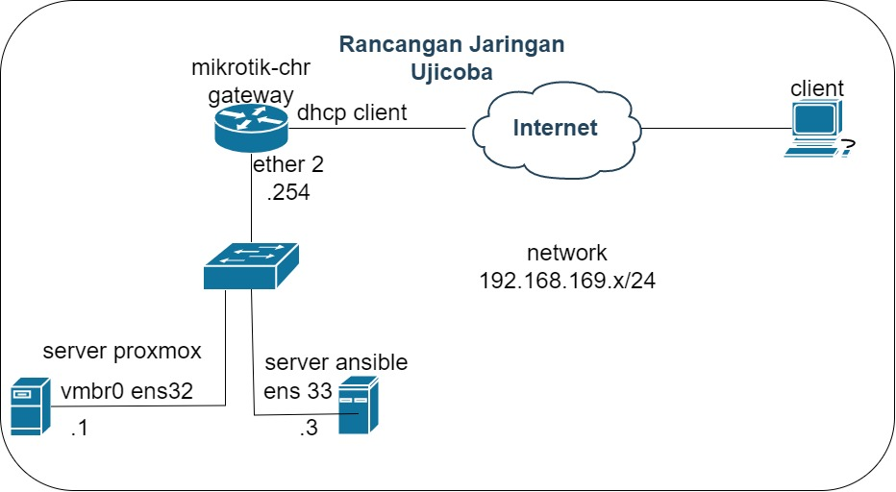

Gambar 3. Rancangan Jaringan Uji Coba

Rancangan jaringan uji coba dari penelitian ini menggunakan 1 (satu) unit laptop yang diinstalkan Sistem operasi *windows* 10. Dalam 1 (satu) unit laptop ini difungsikan sebagai *server pve* dan *server ansible* yang diinstalasi disebuah virtual mesin yaitu *vmware workstation* dan juga berfungsi sebagai *Client* untuk mengakses *server pve*. Di *vmware workstation* dan diinstalkan *mikrotik chr* yang berfungsi sebagai *gateway* untuk komunikasi ke *internet*. Selanjutnya pada *server pve* diinstalkan o*penvswitch* yang dikonfigurasi memiliki *bridge vitual* yang anggotanya yaitu *vlan100*, *vlan110,* dan *vlan120.* Selanjutnya pada masing-masing *vlan* di konfigurasi memilik *virtual machine (VM)*, dan *container (*CT) *host* untuk menguji coba komunikasi antar *virtual machine (VM)*, dan *container (*CT) yang berada di *vlan* yang sama dan berbeda *vlan*, dan menguji coba dari aturan atau *rule firewall*  yang sudah diterapkan pada masing masing level di server *pve*, seperti gambar 3.2 berikut.

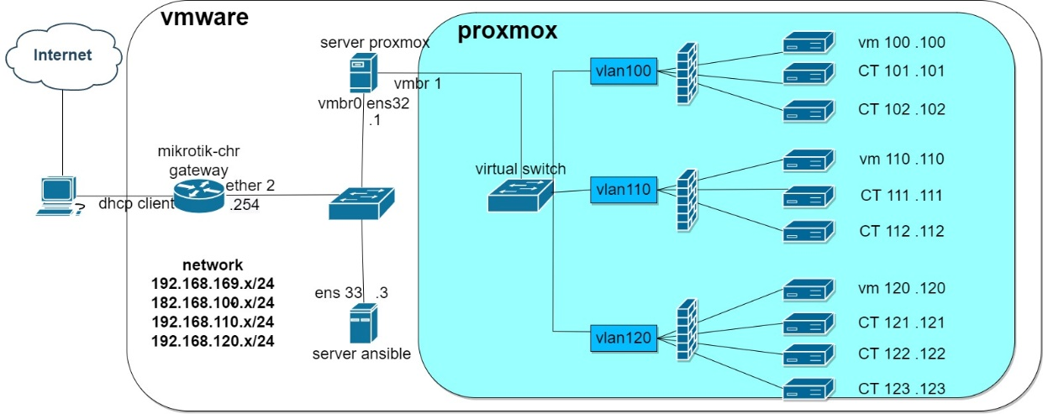

Gambar 3. Rancangan Jaringa Uji Coba Proxmox

Pada rancangan jaringan uji coba proxmox ini menerapkan beberapa aturan yang digunakan yang dirujuk dari panduan NIST SP 800-125B yaitu diantaranya:

1. Segmentasi jaringan menggunakan *virtual switch*

Penerapan *virtual switch* ini digunakan untuk melakukan segmentasi jaringan dan juga sebagai salah satu keaman jaringan dengan menerapkan segmentasi pada server virtualisasi proxmox yang akan dirancang.

1. Segmentasi jaringan menggunakan *virtual firewall*

Penerapan *virtual firewall* ini memberikan keamana jaringan dari masing masing level seperti *Cluster, Node, Container,* dan *virtual machine.*

1. Segmentasi jaringan menggunakan Vlan

Dengan menerapakan Vlan pada jaringan virtualisasi ini diperuntukan untuk memberikan segmentasi atau pemisahan ke pada masing masing *Container,* dan *Virtual Machine.*

1. Penerapan Virtual firewall level subnet

Penerapan *Virtual firewall level subnet* ini diperuntukan untuk memberikan keamanan di masing masing level dan diberikan keamanan sesuai dengan kebutuhan.

### Rancangan Pengalamatan IP

Pada perancangan sistem ini dilakukanya pengalamatan IP yang akan digunakan pada penelitian ini dan mengguanakn 4 (empat) alamat *network class C* yang akan digunakan diantara lain yaitu *192.168.169.0/24* sebagai koneksi jaringan local *local area network* (*LAN*) yang akan digunakan pada rancangan *server Proxmox*, *192.168.100.0/24* sebagai koneksi pada *vlan100*, 192.168.110.0/24 sebagai koneksi *vlan110,* dan 192.168.120.0/24 sebagai koneksi jaringan *Vlan120.* Untuk lebih detail pengalamatan IP yang akan digunakan dalam penelitian ini dapat dilihat pada tabel berikut.

Alokasi pengalamatan IP yng lebih detail pada masing masing perangkat, *server* dan masing masing *vlan* pada tabel 3.2.

Tabel 3. Rancangan Pengalamatan TCP/IP

|  |  |  |  |  |  |  |
| --- | --- | --- | --- | --- | --- | --- |
| **NO** | **Nama Perangkat** | **Interface** | **Alamat IP** | | | **Subnetmask** |
| 1 | Windows client | Vmnet1 | 192.168.169.2 | | | 255.255.255.0 |
| 2 | Server PVE | Vmbr0 | 192.168.169.1 | | | 255.255.255.0 |
| 3 | Server *Ansible* *CentOs* 7 | Ens33 | 192.168.169.3 | | | 255.255.255.0 |
| 4 | Mikrotik Gateway | Ether 1  Ether 2 | Dhcp  192.168.169.254 | | | Dhcp  255.255.255.0 |
| 5 | *Vlan*100 | *Vlan*100 | 192.168.100.254 | | | 255.255.255.0 |
| 6 | *Vlan*110 | *Vlan*110 | 192.168.110.254 | | | 255.255.255.0 |
| 7 | *Vlan120* | Vlan120 | 192.168.120.254 | | | 255.255.255.0 |
| 8 | *Container ID 101* | *Vlan100* | 192.168.100.101 | | | 255.255.255.0 |
| 9 | *Container ID 102* | *Vlan100* | 192.168.100.102 | | | 255.255.255.0 |
| 10 | *Container ID 111* | *Vlan110* | 192.168.110.111 | | | 255.255.255.0 |
| 11 | *Container ID 112* | *Vlan110* | 192.168.110.112 | | | 255.255.255.0 |
| 12 | *Container ID 121* | *Vlan120* | 192.168.120.121 | | 255.255.255.0 | |
| 13 | *Container ID 122* | *Vlan120* | 192.168.120.122 | | 255.255.255.0 | |
| 14 | *Container ID 123* | *Vlan120* | 192.168.120.123 | 255.255.255.0 | | |
| 15 | VM ID 100 | *Vlan100* | 192.168.100.100 | 255.255.255.0 | | |
| 16 | VM ID 110 | *Vlan110* | 192.168.110.110 | 255.255.255.0 | | |
| 17 | VM ID 120 | *Vlan120* | 192.168.120.120 | 255.255.255.0 | | |

Pembuatan aturan *firewall* atau *rule firewall* pada masing masing level seperti *cluster, node, virtual machine, dan container ID* dapat dilihat pada tabel 3.4 sampai dengan tabel 3.8.

Tabel 3. Rule Firewall Cluster

|  |  |
| --- | --- |
| **No** | **CLUSTER** |
| 1 | Allow access ssh dari windows ke server proxmox VE |
| 2 | Allow icmp dari lan ke server Proxmox VE |
| 3 | Allow access webgui server proxmox VE from lan |
| 4 | Allow access ssh dari server ansible CentOs 7 ke server Proxmox VE |

Tabel 3. Rule Firewall Node

|  |  |
| --- | --- |
| **No** | **NODE** |
| 1 | Allow access icmp, ssh dari lxc 101 ke Vlan 100 atau gatewat lxc 101. |
| 2 | Allow access icmp dari lxc 102 ke Vlan 100 atau gateway lxc 102. |
| 3 | Allow access icmp, ssh dari lxc 111 ke Vlan 110 atau gateway lxc 111. |
| 4 | Allow access icmp dari lxc 112 ke Vlan 110 atau gateway lxc 112. |
| 5 | Allow access icmp, ssh dari lxc 121 ke Vlan 120 atau gateway lxc 121. |
| 6 | Allow access icmp dari lxc 122 ke Vlan 120 atau gateway lxc 122. |

Tabel 3. Rule Firewall Container, Dan VM Pada Vlan100

|  |  |
| --- | --- |
| **No** | **LXC /Container Vlan 100** |
| **LXC 101** |  |
| 1 | Allow access icmp, ssh dari lxc 102 ke lxc 101 sesama Vlan. |
| 2 | Allow access icmp, ssh dari lxc 111 ke lxc 101 beda Vlan. |
| 3 | Allow access icmp, ssh dari lxc 121 ke lxc 101 beda Vlan. |
| 4 | Allow access icmp, ssh dari lxc 122 ke lxc 101 beda Vlan |
| **LXC 102** |  |
| 1 | Allow access icmp, ssh dari lxc 101 ke lxc 102 sesama Vlan. |
| 2 | Allow access icmp, ssh dari lxc 121 ke lxc 102 beda Vlan. |
| 3 | Allow access icmp, ssh dari lxc 122 ke lxc 102 beda Vlan. |
| **VM1110** |  |
| 1 | Allow access icmp,ssh VM 110 ke VM 100 beda Vlan. |
| 2 | Allow access icmp,ssh VM 120 ke VM 100 beda Vlan. |

Tabel 3. Rule Firewall Container, VM Pada Vlan110

|  |  |
| --- | --- |
| **No** | **LXC/Container Vlan 110** |
| **LXC 111** |  |
| 1 | Allow access icmp, ssh dari lxc 101 ke lxc 111 beda Vlan. |
| 2 | Allow access icmp, ssh dari lxc 112 ke lxc 111 sesama Vlan. |
| 3 | Allow access icmp, ssh dari lxc 121 ke lxc 111 beda Vlan. |
| 4 | Allow access icmp, ssh dari lxc 122 ke lxc 111 beda Vlan. |
| **LXC 112** |  |
| 1 | Allow access icmp, ssh dari lxc 111 ke lxc 112 sesama Vlan. |
| 2 | Allow access icmp, ssh dari lxc 121 ke lxc 112 beda Vlan. |
| 3 | Allow access icmp, ssh dari lxc 122 ke lxc 112 beda Vlan. |
| **VM 110** |  |
| 1 | Allow access icmp,ssh VM 100 ke VM 110 beda Vlan. |
| 2 | Allow access icmp,ssh VM 120 ke VM 110 beda Vlan. |

Tabel 3. Rule Firewall Contaier Pada Vlan120

|  |  |
| --- | --- |
| **No** | **LXC/Container Vlan 120** |
| **LXC 121** |  |
| 1 | Allow access icmp, ssh dari lxc 122 ke lxc 121 sesama Vlan. |
| 2 | Allow access icmp, ssh, ftp dari lxc 123 ke lxc 121 sesama Vlan. |
| 3 | Allow access ftp dari Client windows 10 ke lxc 121 |
| **LXC 122** |  |
| 1 | Allow access icmp, ssh dari lxc 121 ke lxc 122 sesama Vlan. |
| 2 | Allow access icmp, ssh, WebServer dari lxc 123 ke lxc 122 sesama Vlan. |
| 3 | Allow access WebServer dari Client Windows 10 ke lxc 122 |

Pembuatan *vlan*, *VM*, dan *CT host, rule firewall* atau aturan *firewall* pada masing masing level dan *monitoring* pada *server pve* sebelum diterapkannya otomatisasi memiliki tahapan proses seperti gambar 3.3.

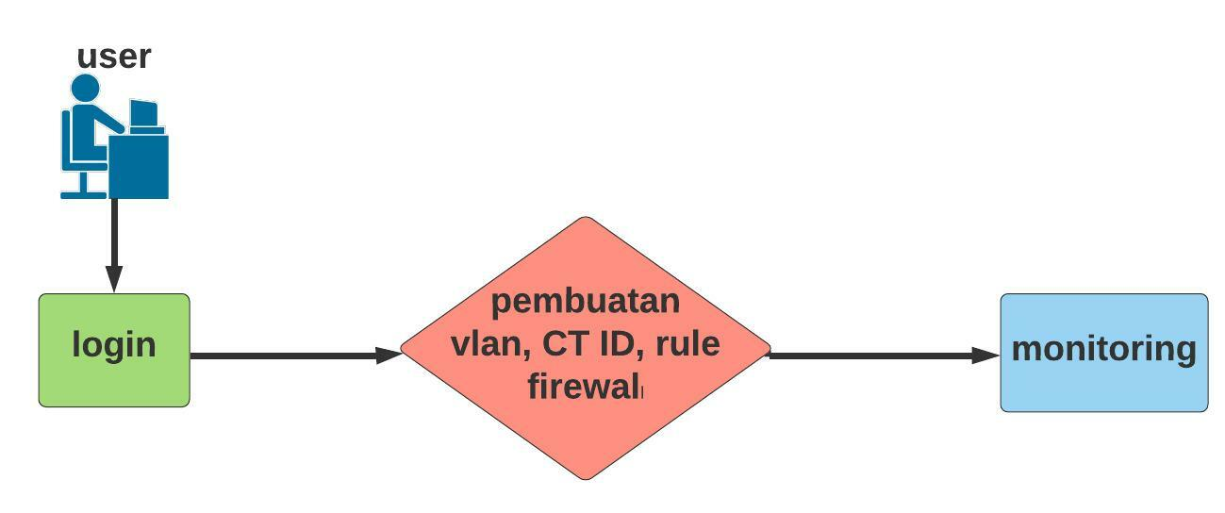

Gambar 3. Tahapan Pembuatan Sistem Manual Pada Pve

### Rancangan Sistem Otomatisasi Server Proxmox VE

Rancanga sistem otomatisasi yang akan digunakan oleh penulis dalam penelititan ini yaitu melakukan otomatisasi membuat, menjalankan *vlan* dan melakukan otomatisasi pada *virtual machine (VM),* *host* *container (CT),* dan melakukan otomatisasi dalam pembuatan *rule firewall* pada masing masing *level*. Seperti tampilan gambar berikut.

### Kebutuhan Perangkat Keras Dan Lunak

Pada tahapn analisa kebutuhan perangkat keras dan perangkat lunak dari penulisan skripsi dan pembuatan sistem adalah sebagai berikut:

1. Dengan mengunakan 1 (satu) unit laptop/*notebook* yang menggunakan sistem operasi *windows* dan didalam sistem operasi *windows* tersebut diinstalkan sebuah *vmware workstation.* Kemudian didalam *vmware workstation* tersebut diinstallkan beberapa sistem operasi untuk membangun sebuah sistem virtualisasi seperti *proxmox, CentOs7* sebagai *server* *ansible* atau sebagai mesin virtualisasi untuk melakukan otomatisasi ke pada *server proxmox ve,* dan *mikrotik chr* sebagai *internet gateway* .

* 1 laptop/*notebook* dengan spesifikasi berikut:
* Processor : Intel Core I5
* Hardisk :1 TB
* Memory :12 GB
* Sistem Operasi : Windows 10, 64bit
* 1 server Proxmox dengan spesifikasi berikut:
* Processor : 1 Core
* Hardisk : 40 GB
* Memory : 2 GB
* Sistem Operasi : Proxmox
* 1 Sistem operasi centos7 dengan spesifikasi berikut:
* Processor : 1 core
* Hardisk : 20 GB
* Memory : 2 GB
* Sistem Operasi : CentOs 7
* 1 sistem Operasi mikrotik chr dengan spesifikasi berikut:
* Processor : 1 Core
* Memory : 254 MB

1. Kebutuhan perangkat lunak (*Software)*
2. *Vmware workstation* perangkat lunak atau *software*  *virtual machine* (*VM*) yang akan digunakan untuk menjalankan lebih dari 1 (satu) sistem operasi (*OS*) yang ada didalam perangkat keras (*hardware)* contohnya seperti personal komputer (PC) dan laptop/*notebook*.
3. *Proxmox ve* salah satu dari sekian banyak varian *linux* yang berbasis *debian* yang akan difungsikan sebagai *server virtualisasi*.
4. *Mikrotik cloud hosted router (CHR)* salah satu produk dari mikrotik yang dikhususkan untuk teknologi virtualisasi. *Chr* digunakan pada aplikasi virtualisasi diantara lain *virtualBox, vmware, kvm* dan lainya.
5. *Community enterprise operating system (centos7) distro linux* yang digunakan dalam skala perusahaan, dan bebas biaya atau gratis*. Centos* sendiri di *code* dari *source code red hat enterprise (RHEL)* yang dikembangkan dalam sebuah komunitas yang disebut *centos project*.

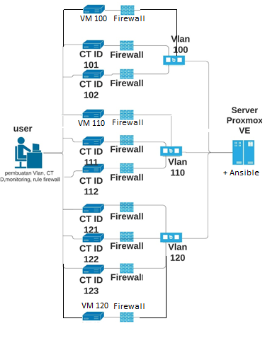

Gambar 3. Rancangan Sistem Otomatisasi Proxmox Ve

Pada gambar diatas terlihat user melakukan akses *CT ID 101, CT ID 102, CT ID 111, CT ID 112, CT ID 121, CT ID 122, CT ID 123 di Vlan100, Vlan110,* dan *vlan120* pada *server virtualisasi proxmox*. Dan terlihat juga *user* melakukan pembuatan *rule firewall* pada masing masing *level* yaitu *cluster, node, dan continer (CT)* yang pembuatanya dilalkukan secara otomatisasi menggunakan *server ansible*. Dalam pembuatan *vlan,* *ct host*, dan *rule firewall.* Berikut tahapan otomatisasi yang dilakukan seperti gambar 3.5.

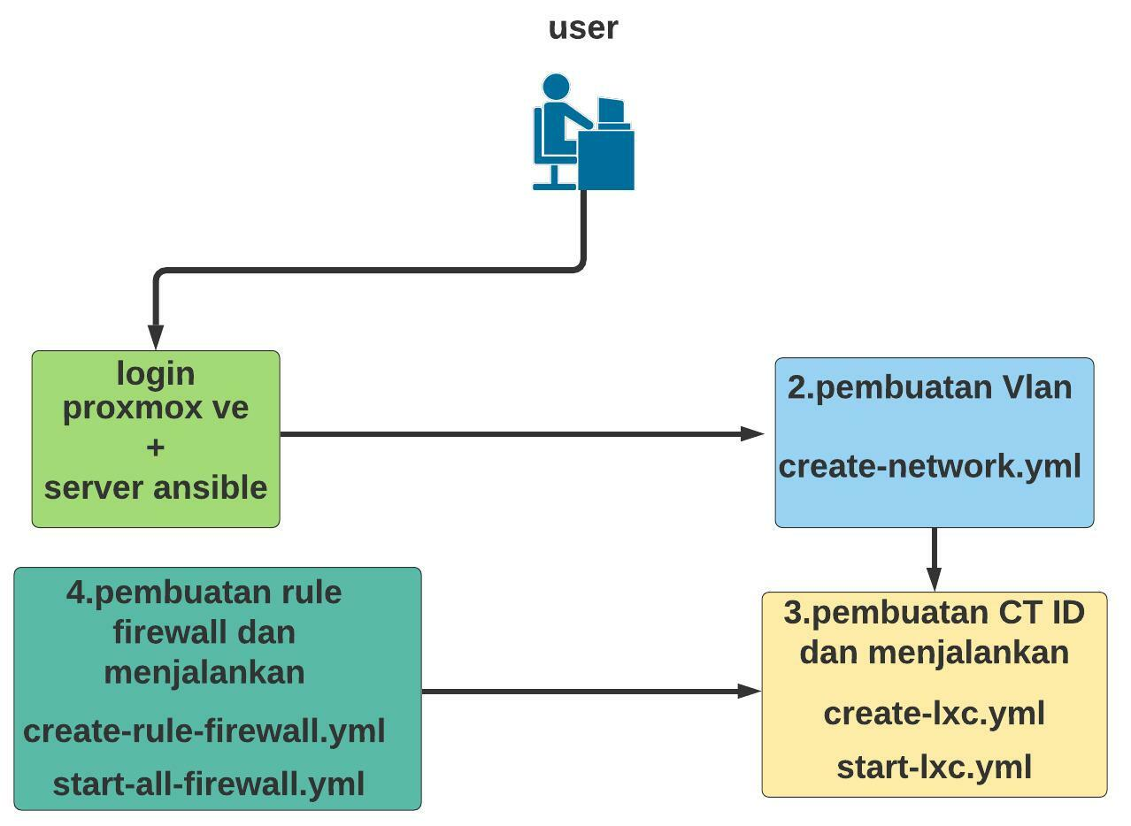

Gambar 3. Alur Otomatisasi Pada Proxmox Ve

Tahapan yang pertama kali dilakukan adalah *login* sebagai *user root* ke *server ansible,* lalu melakukan proses pembuatan *vlan* dengan melakukan akses *file yaml* dengan nama “*create-network.yml*”. lalu memasukan *script* atau perintah untuk pembuatan CT pada *pve* untuk mengeksekusi *file yaml* yang sudah dibuat cukup dengan menambahkan perintah *“ansible-playbook”* dengan dilanjutkan oleh nama file yml yang sudah dibuat untuk membuat *vlan “ansible-playbook create-network.yml”.* langkah slanjutnya membuat dan menjalankan CT dengan mengakses *file yaml* dengan nama *“create-lxc.yml”* ,langkah berikutnya menjalankan masing masing *firewall* pada masing masing *level* dengan nama *“start-all-firewall.yml”.*

untuk membatasi hak akses dari masing masing CT di *vlan* yang sama ataupun berbeda *vlan* maka dibuatakanlah sebuah aturan atau *rule firewall* pada masing masing *container* (CT) dan masing masing *level* untuk membuat aturan atau *rule firewall* pada masing masing *level* yang ada di server proxmox dengan mengakses file *yaml* dengan nama *“create-rule-firewall.yml”* dan untuk Pengkodean sistem

Pada tahapan ini membahas tentang konfigurasi yang ada pada perangkat jaringan dan pengkodean sistem otomatisasi yang akan dibuat.

1. Instalasi dan konfigurasi

Pada tahap instalasi dan konfigurasi pada masing masing perangkat pada rancangan sistem yang akan diuji coba sebagai berikut.

1. Instalasi dan konfigurasi Server PVE

* Konfigurasi pengalamtan IP pada server
* Installasi *OpenVswitch*
* Installas *ifupdown2*
* Installasi *python-pip*
* Installasi *Proxmoxer*

1. Installasi *Container* atau *CT ID*

* Installasi *SSH*
* Installasi *vsftpd*
* Installasi *FTP*
* Installasi *elink*

1. Installasi mikrotik chr sebagai internet gateway

Pada langkah ini melakukan pengalamatan IP pada mikrotik chr dan melakukan konfigurasi mikrotik chr sebagai internet gateway sehingga dapat tehubung ke Internet.

1. Installasi CentOs 7 sebagai server *ansible*

* Konfigurasi dan pengalamatan IP server *ansible*
* Installasi *epel-release*
* Intallasi *Ansible*
* Installasi *Nano*

1. Konfigurasi pembuatan *vlan* dan *host* pada masing-masing *vlan* dan konfigurasi *rule firewall*

Pada tahap ini dilakukan konfigurasi pembuatan *vlan* dan *container host* pada tiap *Vlan* sehingga dapat terhubung dengan *vlan* yang sama dan berbeda*,* dan *rule firewall* untuk membatasi hak akses dari masing masing *container host* pada *vlan* yang sama maupun yang berbeda.

1. Pembuatan kode program

Adapun pembuatan kode dari program otomatisasi yang akan dibuat yaitu:

1. Membuat *file create-network* dengan format file .yml
2. Membuat *file delete-vlan* dengan format file .yml
3. Membuat *file create-lxc* dengan format file .yml
4. Membuat *file delete-lxc* dengan format file.yml
5. Membuat *file start-all-firewall* dengan format file.yml
6. Membuat *file creat-rule-firewall* dengan format file.yml
7. Membuat *file delete-rule-firewall* dengan format file .yml

## Tahap Prototyping

Pada tahapan uji coba sistem ini membahas tentang skenario pengujian yang dilakukan pada sistem yang sudah dibuat dan dilakukan pengujian berdasarkan hasil dari konfigurasi terhadap sistem, dan ada beberapa skenario pengujian yang akan dilakukan pada sistem yaitu membuat *bridge*, membuat *Vlan*, membuat *Container* dengan otomatisasi pada masing masing *Vlan,* menjalankan *firewall* pada masing masing level yang ada pada *server proxmox ve*, dan membuat aturan atau *rule firewall*,. Serta melakukan uji coba komunikasi *container* sesama *vlan* dan berbeda, kemudian melakukan uji coba terhadap *rule firewall* yang sudah dibuat, menghapus *rule firewall* pada masing masing *level*. Kemudian skenario pengujian dengan membandingkan waktu yang lebih efektif dengan menggunakan konfigurasi secara manual atau secara otomatisasi menggunakan *Ansible* dan melakukan pengujian terkait *rule firewall* yang sudah dibuat.

Tabel 3. Skenario Uji Coba

|  |  |  |
| --- | --- | --- |
| **Jumlah uji coba** | **Jenis pembuatan** | **Deskripsi** |
| **5 kali pembuatan *Vlan*** | Manual (pembuatan melalui *dashboard web* PVE) | Menghitung waktu minimun, maksimum, dan rata rata dalam pembuatan *Vlan.* |
| **5 kali pembuatan *Vlan*** | Otomatisasi (pembuatan menggunakan *Ansible pada server Ansible CentOs7)* | Menghitung waktu minimun, maksimum, dan rata rata dalam pembuatan *Vlan.* |
| **5 kali pembuatan *Container host*** | Manual (pembuatan melalui *dashboard web* PVE) | Menghitung waktu minimun, maksimum, dan rata rata dalam pembuatan *Container.* |
| **5 kali pembuatan *Container host*** | Otomatisasi (pembuatan menggunakan *Ansible pada server Ansible CentOs7)* | Menghitung waktu minimun, maksimum, dan rata rata dalam pembuatan *Container.* |
| **5 kali pembuatan *rule firewall*** | Manual (pembuatan melalui *dashboard web* PVE) | Menghitung waktu minimun, maksimum, dan rata rata dalam pembuatan *rule firewall.* |
| **5 kali pembuatan *rule firewall*** | Otomatisasi (pembuatan menggunakan *Ansible pada server Ansible CentOs7)* | Menghitung waktu minimun, maksimum, dan rata rata dalam pembuatan *rule firewall.* |
| **5 kali menjalankan *firewall*** | Manual (pembuatan melalui *dashboard web* PVE) | Menghitung waktu minimun, maksimum, dan rata rata dalam menjalankan *firewall.* |
| **5 kali menjalankan *firewall*** | Otomatisasi (pembuatan menggunakan *Ansible pada server Ansible CentOs7)* | Menghitung waktu minimun, maksimum, dan rata rata dalam menjalankan *firewall.* |

# BAB IV HASIL DAN PEMBAHASAN

Bab ini memuat tentang pembahasan dari hasil instalasi dan konfigurasi pada *Server Proxmox* untuk pembuatan *Vlan*. Selain itu juga memuat tentang pembuatan *container* atau *host* pada masing-masing *Vlan* serperti pembuatan *container*, menjalankan *container*, *stop* *container*. Selain itu juga ada *task* untuk memberikan aturan atau *rule* dari *firewall* di masing-masing *level* seperti *cluster*, *node*, dan *container* , tujuannya adalah untuk memberikan keamanan berupa aturan *hak* *akses* dari masing masing *container* untuk bisa saling terhubung sesama *vlan* dan berbeda *vlan* dan memberikan keamanan pada masing masing *container* dengan menerapkan aturan *rule* *firewall* di masing masing *firewall* *container*. Dengan adanya *task* ini bias membatasi *hak* *akses* dari *container* berbeda *vlan* dan menerapkan *rule* *firewall* sebagai keamanan dari masing masing *container*. Uji coba pada perangkat yang terlibat berdasarkan rancangan jaringan ujicoba, dan Analisa terhadap hasil uji coba yang telah diilakukan.



## Instalasi Dan Konfigurasi

Instalasi dilakukan pada 1 (satu) *server Proxmox*, 1 (satu) *server Linux CentOs* 7 sebagai *server Ansible* dan 1 (satu) *Mikrotik CHR sebagi internet gateway*.

### Hasil Instalasi Dan Konfigurasi Server Proxmox VE

Pada *vmware workstation* dilakukan instalasi sistem operasi *proxmox ve*, dengan hasil installasi, terlihat pada gambar 4.1.

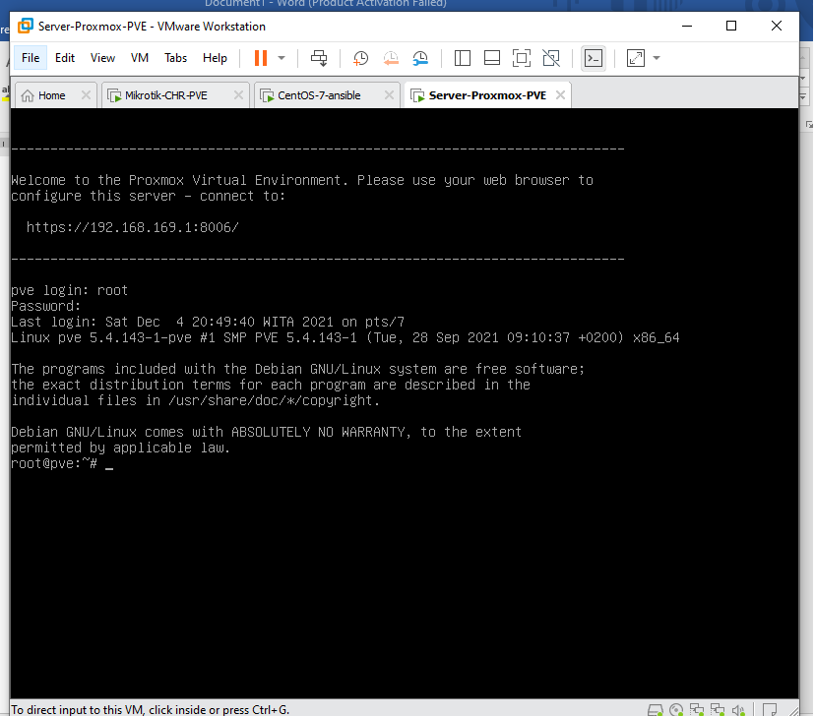

Gambar 4. Hasil Instalasi Proxmox Ve

Pada kotak dialog diatas terlihat otentikasi *proxmox ve login.. Login* mengguanakan *web browser* pada *server proxmox ve* dengan alamat IP <https://192.168.169.1:8006> dan dilengkapi dengan *“user name”* dan *“password”*. Pada kolom *“user name*” masukan username *default*nya yaitu *“root”* dan pada kolom *“password”* masukan sandi login dari *user “root”* yaitu *“123456789*”. Pastikan pilihan *“Realm”* adalah *Linux PAM standard authentication* serta untuk *“language”* adalah *“English”,* seperti gambar 4.2.

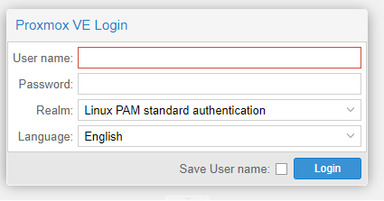

Gambar 4. Login Proxmox Ve

Pada tampilan awal *login web server proxmox ve* yang telah di *install* terdapat menu-menu yang dapat membantu *user* melakukan manajement ketika mengguanakan *proxmox ve* sebagai manajemen *virtualisasi* seperti gambar 4.3.

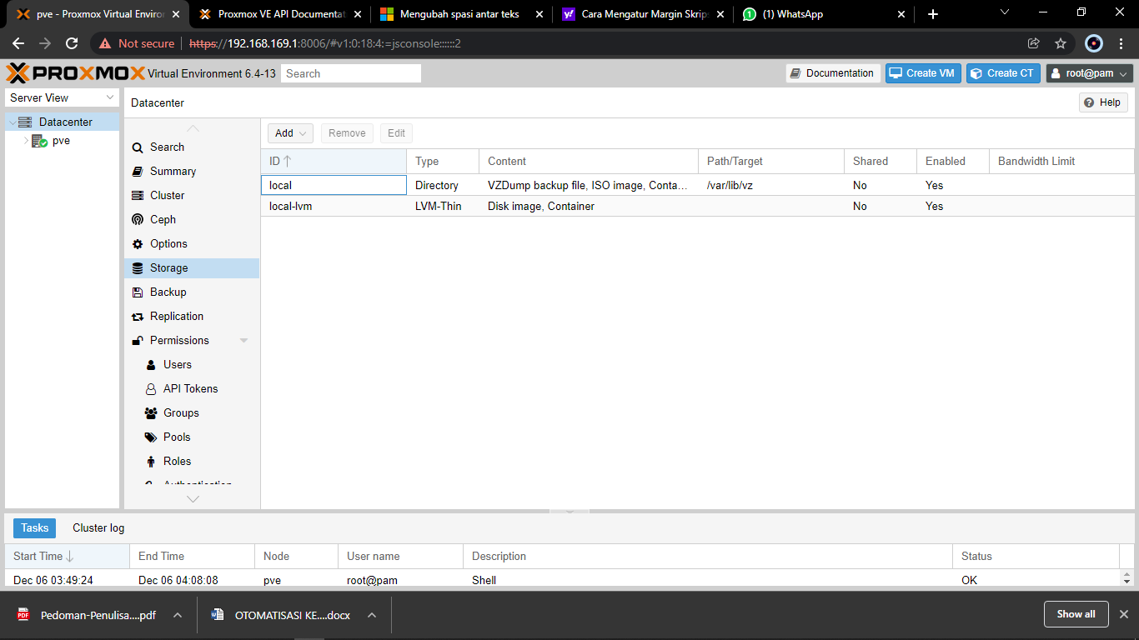

Gambar 4. Halaman Dashboard Web Gui Proxmox Ve

pada proses selanjutnya yaitu melakukan install *openvSwitch* yang di terapan pada *server Proxmox* dengan mengeksekusi perintah “*apt –y install openvswitch-switch”* seperti tampilan pada gambar 4.4.

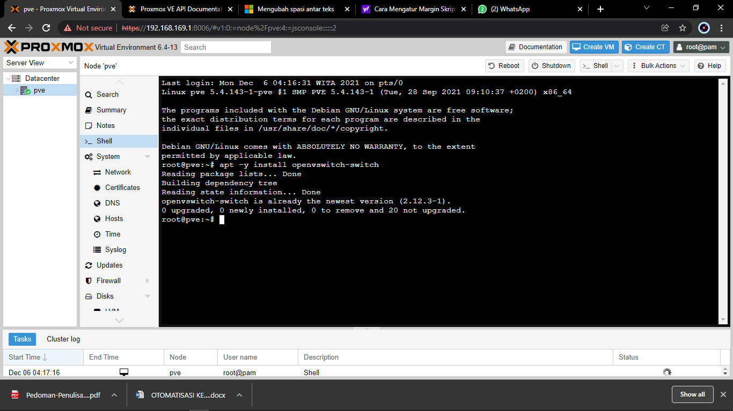

Gambar 4. Instalassi Paket Openvswitch-switch

Selanjutnya installasi paket aplikasi *ifupdown2* digunakan untuk memudahkan konfigurasi *network* jika terjadi perubahan pada konfigurasi,sehingga tidak perlu melakukan *reboot* pada node *pve* di *server* *Proxmox*. Untuk *installasi* paket *ifupdown2* pada *server* *Proxmox* dengan mengeksekusi perintah “*apt –y install ifupdown2*” terlihat pada gambar 4.5.

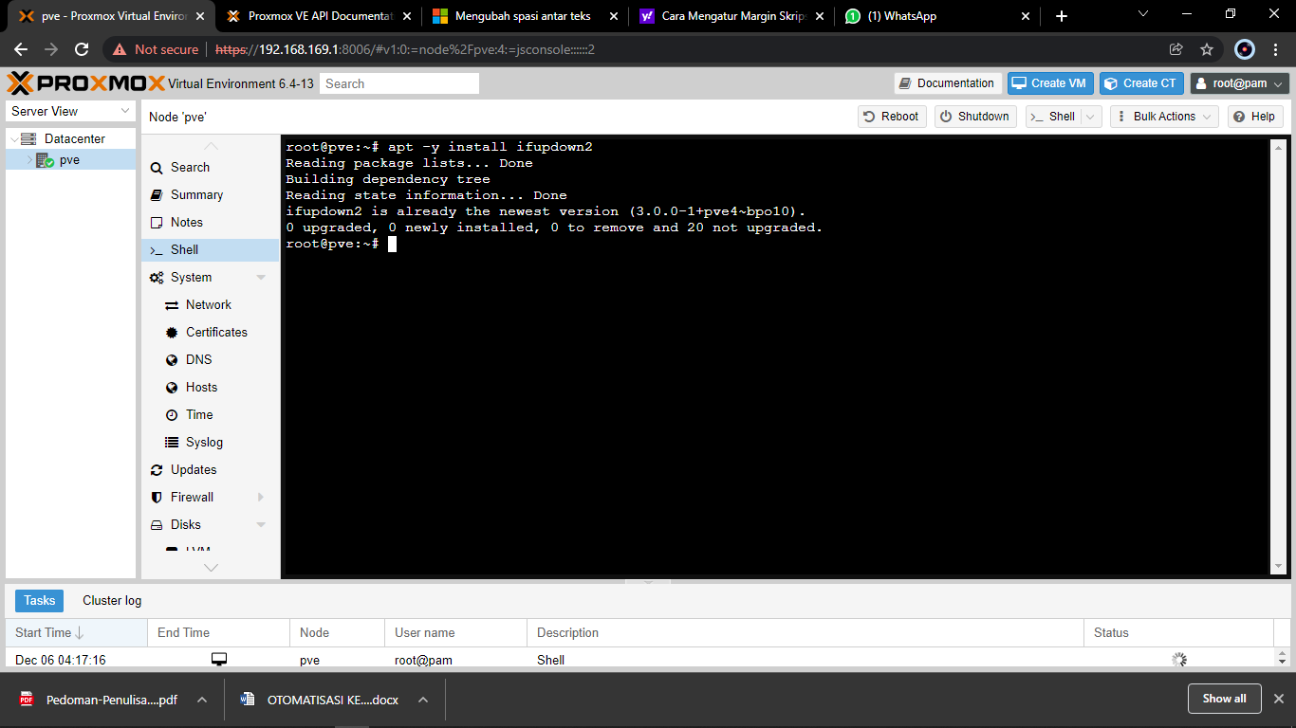

Gambar 4. Installasi Paket Ifupdown2

Kebutuhan paket selanjutnya yaitu *package* *pip* pada *server* *Proxmox* agar sistem otomatis pada *server* *Proxmox* dapat berjalan dengan mengeksekusi perintah “*apt –y install python-pip*” pada *shell* *server* *proxmox* *ve*,seperti gambar 4.6.

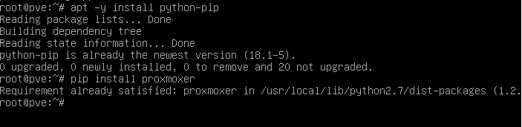

Gambar 4. Installasi Paket Python-pip

### Hasil Instalasi Dan Konfigurasi Server Ansible (Centos7)

Selanjutnya akan di lakukan instalasi *Linux* *Centos* 7 dan ansible yang akan digunakan sebagai mesin otomatisasi pada server *Proxmox* VE dan juga melakukan konfigursasi file *host*, *network*, dan aturan *firewall* yang akan diterapakn dimasing masing level seperti *cluster*, *node*, dan *container*. Hasil dari installsi dan konfigurasi *ansible* terdiri atas installasi paket *epel*-*release* dan installasi *package* *ansible*. Hasil dari installasi ansible pada *server* *Centos* seperti gambar 4.7.

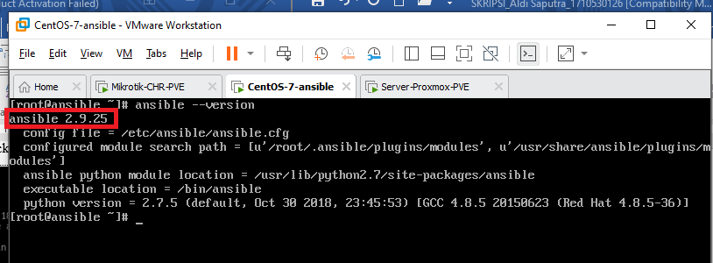

Gambar 4. Hasil Installasi Ansible

### Instalasi Client Widows 10

Konfigurasi yang akan dilakukan pada *client* *windows* 10 yaitu mengatur pengalamatan IP pada *interface* *VMnet* 1 agar menjadi satu jaringan dengan *server* *Proxmox* *VE* sehinga dapat berkomunikasi dengan *server* *Proxmox* VE*.* Alamat IP yang akan digunakan untuk *client* *Windows* 10 adalah *192.168.169.2* dengan *subnetmask* *255*.*255*.*255*.*0 d*an *gateway* *192.168.169.1* seperti gambar 4.8.

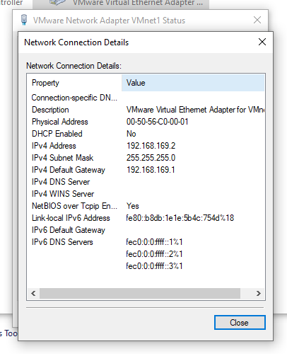

Gambar 4. Konfigurasi Vmnet1 Pada Windows

### Konfigurasi Mikrotik CHR

Adapun konfigurasi pada *Mikrotik* *CHR* sebagai yaitu mengatur *CHR* sebagai *default* *gateway* sehingga dapat melakukan akses *internet* dari *server* *Proxmox* *VE* maupun *CentOs*.

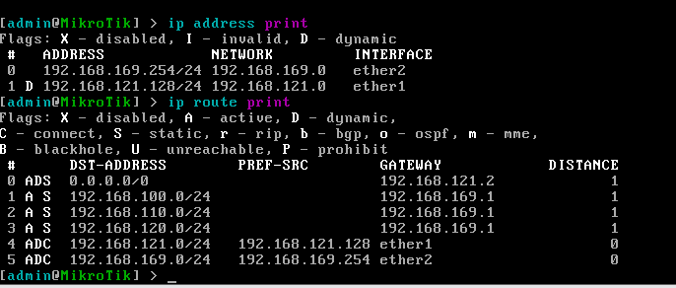

Gambar 4. Hasil Konfigurasi Mikrotik-chr

## Hasil Ansible Playbook

Adapun file ansible yang digunakan dalam penelitian ini terlihat pada gambar 4.10.

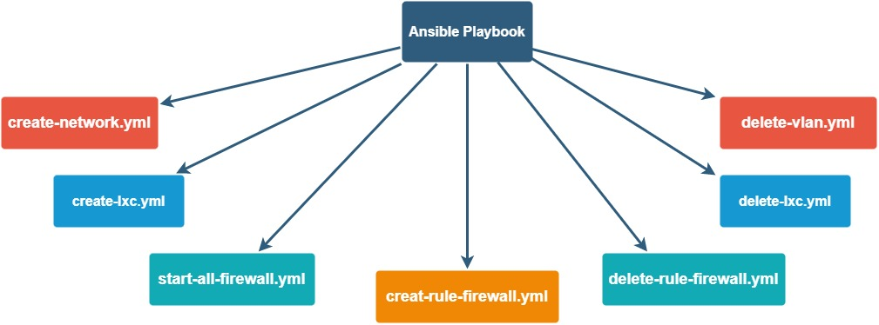

Gambar 4. Kebutuhan File Ansible

1. File *ansible create-network.yml* digunkan untuk pembuatan *network* *management* dan *vlan* pada *server* *proxmox*.berikut tampilan dari *file* *create*-*network*.*yml* terlihat pada gambar 4.11.

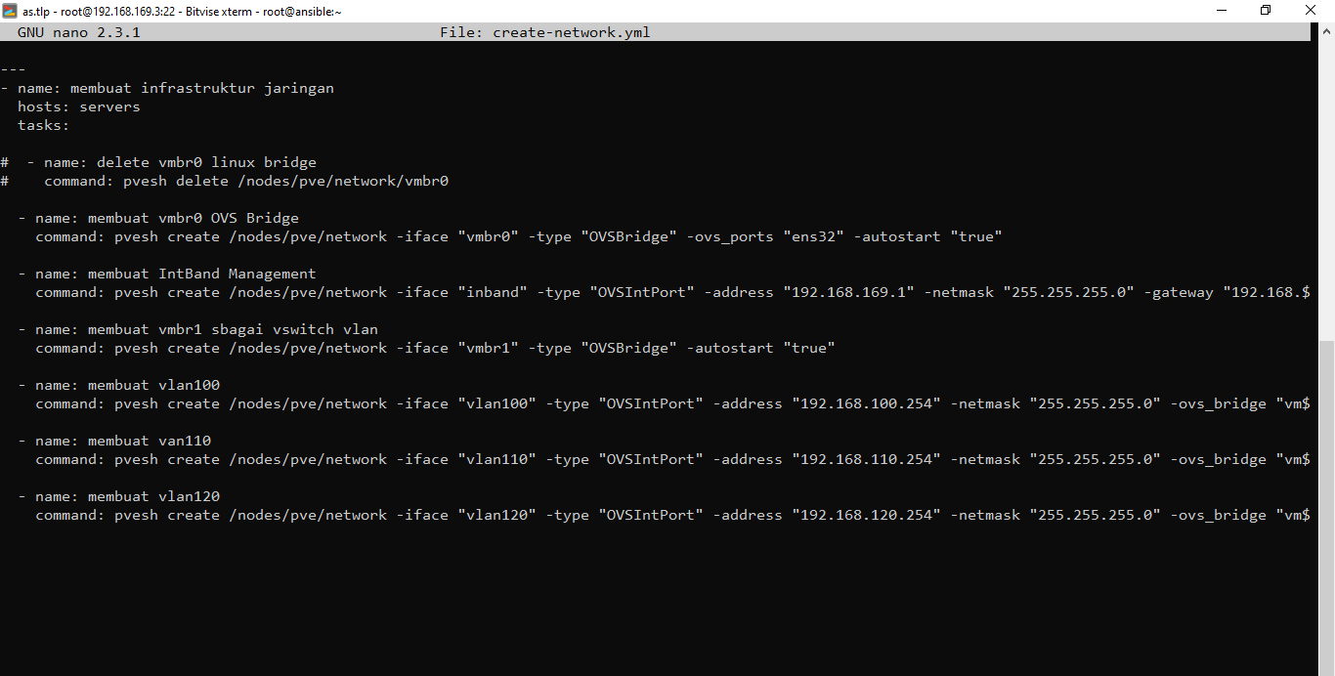

Gambar 4. Tampilan File Create-network.yml

Adapun penjelasan dari parameter parameter yang diatur dan diberikan nilai dari masing masing parameter tersebut sebagai berikut:

1. Baris 1: **---**(3 *haypen*) merupakan awal atau pembuka dari *file* *YML*.
2. Baris 2: ***name*** untuk pemberian nama pada *Ansible* *Playbook* **membuat *Vlan*.**
3. Baris 3: ***hosts*** menentukan daftar *host* atau *group* *hosts* sebagai target eksekusi dari *task*, *hosts* yang dituju adalaha ***servers***
4. Baris 4: ***tasks*** adalah daftar perintah tindakan atau *code* yang perlu di eksekusi pada target tujuan.
5. Baris 6: ***Name*** digunakan untuk membrikan penamaan dari masing masing task yaitu “*delete* *vmbr0* *linux* *bridge*” terlihat ada 7 (tujuh) *tasks* yang sudah dibuat pada *file* *playbook* tersebut, yang memiliki fungsi masing masing dari tiap *tasks*. *Tasks* yang pertama **“*delete vmbr0 linux bridge*”** *tasks* yang kedua ***“membuat vmbr0 OVS Bridge*”**, tasks yang ke tiga **“*membuat IntBand management”****,* *tasks* yang ke empat ***“membuat vmbr1 Vswitch* *Vlan*”**, *tasks* yang ke lima ***“membuat Vlan100*”**, *tasks* yang ke enam **“*membuat Vlan110”****, tasks* yang ke tujuh **“*membuat* *Vlan120*”**.
6. Baris 7: ***command*** yaitu modul yang akan digunakan untuk mengakes perintah *shell* pada server *Proxmox* dalam *file* *yml*. Adapun penjelasan dari *command* module pada *tasks* satu *pvesh delete /node/pve/network/vmbr0* yaitu:

* *Pvesh* digunakan untuk mengakses *REST API.*
* *Command* ***delete*** digunakan untuk pemanggilan *API DELETE* untuk menghapus sumberdaya tertentu pada server *PVE*. *Interface* yang akan menjadi target *delete* adalah *vmbr0* pada server *Proxmox>nodes>pve>network>vmbr0.*

1. Baris 9: **Name** pemberian dari nama *tasks* yaitu **“*membuat vmbr0 OVS Bridge”****.*
2. Baris 10: ***Command*** yaitu module yang akan digunakan untuk mengakses perintah *shell* pada server *Proxmox* dalam *file* *yml* Adapun penjelasan dari *command* module pada *tasks* dua *pvesh create /nodes/pve/network –iface “vmbr0” –type “OVSBridge” –ovs_ports “ens32” –autostart “true*” yaitu:

* *Pvesh* digunakan untuk mengakses *REST API*.
* *Command* ***create*** digunakan untuk pemangginlan *API POST* untuk membuata sumber daya baru atau mengatur nila pada objek yang belum diatur sebelumnya pada *server* *PVE.* *Interface* yang akan menjadi target *create* adalah *vmbr1* pada server Proxmox *>nodes>pve>network dengan nama “vmbr1”,* dan *type “OVSBridge” ovs_ports “ens32” dan autostart “true*” yang berarti *vmbr0* langsung aktif setelah berhasil dibuat.

1. Baris 12: ***Name*** pemberian nama pada *tasks* yaitu “***membuat IntBand management”****.*
2. Baris 13: ***Command*** yaitu modul yang akan digunakan untuk mengakses perintah *shell* pada server Proxmox dalam *file* *yml*. Adapun penjelasan dari *command* module pada *tasks* tiga *pvesh create /nodes/pve/network –iface “inband” –type “OVSIntPort” –address “192.168.169.1” –netmask “255.255.255.0” –gateway “192.168.169.254” –ovs_bridge “vmbr0” –comments “inband management”.*

* *Pvesh* digunakan untuk mengakses *REST API*
* *Command* ***Create***digunakan untuk pemanggilan *API POST* untuk membuat sumber daya baru atau mengatur nilai pada objek yang belum diatur sebelumnya pada server *PVE*. *Interface* yang akan menjadi target create adalah inband management pada server Proxmox >nodes>pve>network dengan nama “*inband management” –dengan type “OVSIntPort“* –dengan alamat IP *address* *“192.168.169*.1” –dengan *netmask 255.255.255.0* karena termasuk dari *IP class c* –dengan *gateway “192.168.169.254”* –dengan *ovs_bridge* yang mengarah ke *“vmbr0” –comments “inband management”*

1. Baris 15: ***Name*** pemberian nama pada *tasks* yaitu “***membuat vmbr1 sebagai vswitch vlan”****.*
2. Baris 16: ***Command*** yaitu modul yang akan digunakan untuk mengakses perintah *shell* pada *server Proxmox* dalam *file yml*. Adapun penjeladan dari *command* module pada *tasks empat pvesh create /nodes/pve/network –iface “vmbr1” –type “OVSBridge” –autostart “true”.*

* *Pvesh* digunakan untuk mengakses *REST API.*
* *Command* ***Create*** digunakan untuk pemangilan *API POST* untuk membuat sumber daya baru atau mengatur nilai pada objek yang belum diatur sebelumnya pada *server* *PVE*. *Interface* pada *server Proxmox >nodes>pve>network –iface* dengan nama “vmbr1” –dengan *type “OVSBridge” –autostart* yaitu “*true”.*

1. Baris 18: ***Name*** pemberian nama pada tasks yaitu “***mambuat vlan100”****.*
2. Baris 19: ***Command*** yaitu modul yang akan digunakan untuk mengakses perintah *shell* pada *server Proxmox* dalam *file yml.* Adapun penjeladan dari *command module* pada *tasks* lima *pvesh create /nodes/pve/network –iface “vlan100” –type “OVSIntPort” –address “192.168.100.254” –netmask “255.255.255.0” –ovs_bridge “vmbr1” –ovs_tag “100” –autostart “true”.*

* *Pvesh* digunakan untuk mengakses *REST API*
* *Command* ***Create*** digunakan untuk pemangilan *API POST* untuk membuat sumber daya baru atau mengatur nilai pada objek yang belum diatur sebelumnya pada *server PVE.* *Interface* pada *server Proxmox >nodes>pve>network –iface* dengan nama *“vlan100”* –dengan *type “OVSIntPort”* –dengan alamat *IP “192.168.100.254”* –dengan *netmask “255.255.255.0”* karena termasuk *IP class c* –dengan *ovs_bridge* yang mengarah ke *“vmbr1” –ovs_tag* penomoran pada *vlan “100” –autostart* yaitu *“true”.*

1. Baris 21: ***Name*** pemberian nama pada tasks yaitu “***mambuat vlan110”***.
2. Baris 22: ***Command*** yaitu modul yang akan digunakan untuk mengakses perintah *shell* pada *server Proxmox* dalam *file yml*. Adapun penjeladan dari *command module* pada *tasks* enam *pvesh create /nodes/pve/network –iface “vlan110” –type “OVSIntPort” –address “192.168.110.254” –netmask “255.255.255.0” –ovs_bridge “vmbr1” –ovs_tag “110” –autostart “true”.*

* *Pvesh* digunakan untuk mengakses *REST API*
* *Command* ***Create*** digunakan untuk pemangilan *API POST* untuk membuat sumber daya baru atau mengatur nilai pada objek yang belum diatur sebelumnya pada *server PVE. Interface* pada *server Proxmox >nodes>pve>network –iface* dengan nama “*vlan110*” –dengan *type “OVSIntPort*” –dengan alamat IP “*192.168.110.254” –*dengan *netmask “255.255.255.0*” karena termasuk IP class c –dengan *ovs_bridge* yang mengarah ke “*vmbr1” –ovs_tag* penomoran pada *vlan “110*” *–autostart* yaitu *“true”.*

1. Baris 24: ***Name*** pemberian nama pada *tasks* yaitu “***mambuat vlan120*”**.
2. Baris 25: ***Command*** yaitu modul yang akan digunakan untuk mengakses perintah *shell* pada *server Proxmox* dalam *file yml*. Adapun penjeladan dari *command module* pada *tasks* tujuh *pvesh create /nodes/pve/network –iface “vlan120” –type “OVSIntPort” –address “192.168.120.254” –netmask “255.255.255.0” –ovs_bridge “vmbr1” –ovs_tag “120” –autostart “true”.*

* *Pvesh* digunakan untuk mengakses *REST* *API*.
* *Command* ***Create*** digunakan untuk pemangilan *API* *POST* untuk membuat sumber daya baru atau mengatur nilai pada objek yang belum diatur sebelumnya pada *server* *PVE*. *Interface* pada server *Proxmox* >*nodes*>*pve*>*network* –*iface* dengan nama “*vlan120*” –dengan type “*OVSIntPort*” –dengan alamat IP *“192.168.120.254”* –dengan *netmask* “*255*.*255*.*255*.*0*” karena termasuk IP class c –dengan *ovs* *bridge* yang mengarah ke “*vmbr1*” –*ovs_tag* penomoran pada *vlan* “*120*” –*autostart* yaitu “*true*”.

1. Pada pembuatan *container* dan penerapan *vlan* *tagging* secara *otomatisasi* maka digunakanlah *file create-lxc.yml*, berikut tampilan dari *file create-lxc.yml* terlihat pada gambar 4.12 berikut.

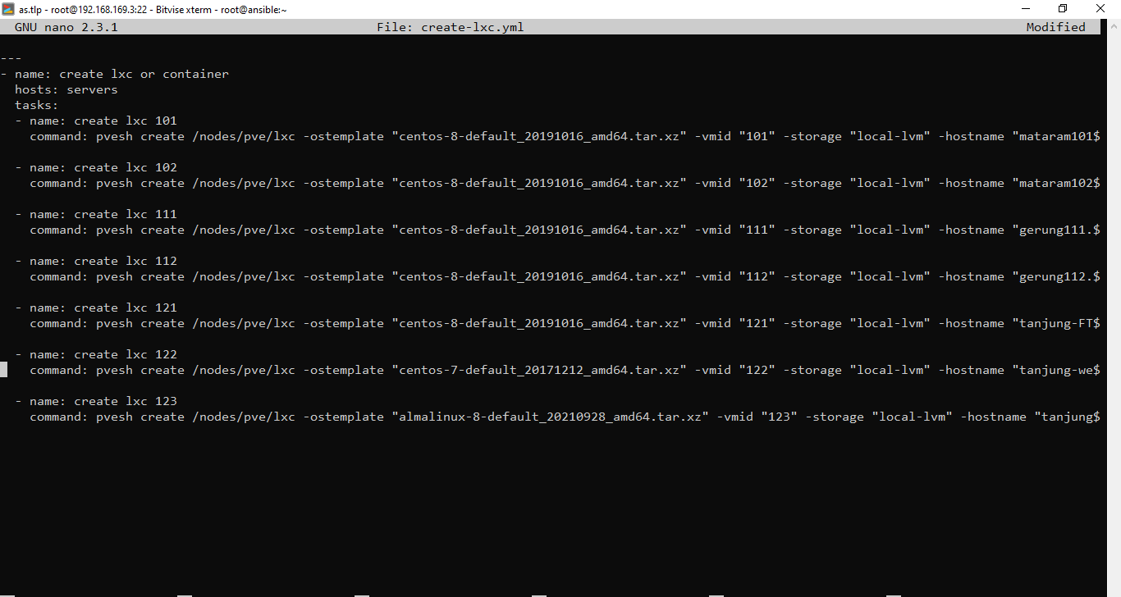

Gambar 4. Tampilan File Create-lxc.yml

Adapun penjelasan dari parameter parameter yang diatur dan diberikan nilai dari masing masing parameter tersebut sebagai berikut:

1. Baris 1: --- (3 *haypen*) merupakan awal dari dokumen *YAML*.
2. Baris 2: ***name*** pemberian nama pada *Ansible playbook* ***“create lxc or container”****.*
3. Baris 3: ***hosts*** menentukan daftar *host* atau *group hosts* sebagai target eksekusi dari *task*, *hosts* yang dituju adalah ***servers*.**
4. Baris 4: ***tasks*** daftar tindakan atau aksi yang akan dieksekusi.
5. Baris 5: ***name*** untuk menentukan nama dari setiap *task* yaitu ***“ create lxc 101”***, terlihat ada 6 (enam) *tasks* digunakan untuk membuat CT dengan fungsi yang berbeda beda. *Tasks* yang pertama dengan nama ***“create lxc 101*”**, *tasks* yang kedua dengan nama **“*create lxc 102”****, tasks* yang ketiga dengan nama ***“create lxc 111”****, tasks* yang ke empat dengan nama ***“create lxc 112”****, tasks* yang ke lima dengan nama ***“create lxc 121”****, tasks* yang ke enam dengan *nama* ***“create lxc 122”****, task*s yang ke tujuh dengan nama  ***“create lxc 123”.***
6. Baris 6 : ***command*** yaitu sebagai modul yang akan digunakan untuk mengakses perntah *shell* pada *proxmox* dalam *file* yml*.* Berikut penjelasan pada *command* *modul* pada *tasks* stu *pvesh* *create* */nodes/pve/lxc –ostemplate “centos-8-default_20191016_amd64.tar.xz” –vmid “101” –storage “local-lvm” –hostname “gedung-A-101.ubg.local” –password “123456789” –cores “1” –memory “512” –swap “512” –net0 name=eth0,bridge=vmbr1,IP =192.168.100.101/24,tag=100,gw=192.168.100.254 –nameserver 192.168.169.254 –searchdomain ubg.local –unprivileged 1 –onboot 0* yaitu

* *Pvesh* digunakan untuk mengakses *REST* *API*
* *Command* ***create*** digunakan sebagai pemanggil *API POST* sehingga dapat membuat atau mengatur sumber daya dan nilai pada objek yang belum diatur sebelumnya pada *server PVE. Container* yang akan di buat yaitu *CT ID 101* yang berada pada server *Proxmox > nodes > pve > lxc* dengan *template* yang sudah diunggah sebelumnya yaitu *centos-8-default_20191016_amd64.tar.xz, vmid* yaitu 101, storage *local-lvm,* hostname yaitu *gedung-A-101.ubg.local, password 123456789, cores 1, memory 512, swap 512,* pengaturan networknya diidentifikasikan dengan *net0*, name *eth0,bridge=vmbr0,IP =192.168.100.101/24,tag=100,gw=192.168.100.254 -nameserver* *192.168.169.254 -searchdomain ubg.local -unprivileged 1 -onboot 0.*

1. Baris 8 : ***name***  memberikan nama dari *tasks* yaitu ***“ create lxc 102”****.*
2. Baris 9 : ***command*** yaitu sebagai *modul* yang akan digunakan untuk mengakses perntah *shell* pada *proxmox* dalam *file yml*. Berikut penjelasan pada *command modul* pada *tasks* satu *pvesh create /nodes/pve/lxc –ostemplate “centos-8-default_20191016_amd64.tar.xz” –vmid “102” –storage “local-lvm” –hostname “gedung-A-102.ubg.local” –password “123456789” –cores “1” –memory “512” –swap “512” –net0 name=eth0,bridge=vmbr1,IP =192.168.100.102/24,tag=100,gw=192.168.100.254 –nameserver 192.168.169.254 –searchdomain ubg.local –unprivileged 1 –onboot 0* yaitu

* *pvesh* digunakan untuk mengakses *REST API*
* *Command* ***create***digunakan sebagai pemanggil *API POST* sehingga dapat membuat atau mengatur sumber daya dan nilai pada objek yang belum diatur sebelumnya pada *server PVE*. *Container* yang akan di buat yaitu *CT ID 102* yang berada pada *server Proxmox > nodes > pve > lxc* dengan *template* yang sudah diunggah sebelumnya yaitu *centos-8-default_20191016_amd64.tar.xz, vmid yaitu 102, storage local-lvm, hostname* yaitu *gedung-A-102.ubg.local, password 123456789, cores 1, memory 512, swap 512,* pengaturan *network*nya di identifikasikan dengan *net0,name=eth0,bridge=vmbr0,IP =192.168.100.102/24,tag=100,gw=192.168.100.254 -nameserver 192.168.169.254 -searchdomain ubg.local -unprivileged 1 -onboot 0.*

1. Baris 11 : ***name***  memberikan nama dari *tasks* yaitu **“ *create lxc 111*”**.
2. Baris 12 : ***command*** yaitu sebagai modul yang akan digunakan untuk mengakses perntah *shell* pada *proxmox* dalam *file yml.* Berikut penjelasan pada *command modul* pada *tasks* *pvesh create /nodes/pve/lxc –ostemplate “centos-8-default_20191016_amd64.tar.xz” –vmid “111” –storage “local-lvm” –hostname “gedung-B-111.ubg.local” –password “123456789” –cores “1” –memory “512” –swap “512” –net0 name=eth0,bridge=vmbr1,IP =192.168.110.111/24,tag=110,gw=192.168.110.254 –nameserver 192.168.169.254 –searchdomain ubg.local –unprivileged 1 –onboot 0* yaitu

* *Pvesh* digunakan untuk mengakses *REST API*
* *Command* ***create*** digunakan sebagai pemanggil *API POST* sehingga dapat membuat atau mengatur sumber daya dan nilai pada objek yang belum diatur sebelumnya pada *server PVE. Container* yang akan di buat yaitu *CT ID 111* yang berada pada *server Proxmox > nodes > pve > lxc* dengan *template* yang sudah diunggah sebelumnya yaitu *centos-8-default_20191016_amd64.tar.xz, vmid* yaitu 111, *storage local-lvm, hostname* yaitu *gedung-B-111.ubg.local, password 123456789, cores 1, memory 512, swap 512,* pengaturan *network*nya diidentifikasikan dengan *net0,name=eth0,bridge=vmbr0,IP =192.168.110.111/24,tag=110,gw=192.168.110.254 -nameserver 192.168.169.254 -searchdomain ubg.local -unprivileged 1 -onboot 0.*

1. Baris 14 : ***name***  memberikan nama dari tasks yaitu **“ *create lxc 112*”**.
2. Baris 15 : ***command*** yaitu sebagai modul yang akan digunakan untuk mengakses perntah *shell* pada proxmox dalam *file yml*. Berikut penjelasan pada *command modul* pada *tasks* stu *pvesh create /nodes/pve/lxc –ostemplate “centos-8-default_20191016_amd64.tar.xz” –vmid “112” –storage “local-lvm” –hostname “gedung-B-112.ubg.local” –password “123456789” –cores “1” –memory “512” –swap “512” –net0 name=eth0,bridge=vmbr1,IP =192.168.110.112/24,tag=110,gw=192.168.110.254 –nameserver 192.168.169.254 –searchdomain ubg.local –unprivileged 1 –onboot 0* yaitu

* *Pvesh* digunakan untuk mengakses *REST API*
* *Command* ***create*** digunakan sebagai pemanggil *API POST* sehingga dapat membuat atau mengatur sumber daya dan nilai pada objek yang belum diatur sebelumnya pada *server PVE*. *Container* yang akan di buat yaitu *CT ID 112* yang berada pada *server Proxmox > nodes > pve > lxc* dengan *template* yang sudah diunggah sebelumnya yaitu *centos-8-default_20191016_amd64.tar.xz, vmid* yaitu 111, storage *local-lvm, hostname* yaitu *gedung-B-111.ubg.local, password 123456789, cores 1, memory 512, swap 512,* pengaturan *network*nya diidentifikasikan dengan *net0,name=eth0,bridge=vmbr0,IP =192.168.110.111/24,tag=110,gw=192.168.110.254 -nameserver 192.168.169.254 -searchdomain ubg.local -unprivileged 1 -onboot 0.*

1. Baris 17 : ***name***  memberikan nama dari *tasks* yaitu ***“ create lxc 121*”**.
2. Baris 18 *:* ***command*** yaitu sebagai modul yang akan digunakan untuk mengakses perntah *shell* pada proxmox dalam *file yml*. Berikut penjelasan pada *command modul* pada *tasks stu pvesh create /nodes/pve/lxc –ostemplate “centos-8-default_20191016_amd64.tar.xz” –vmid “121” –storage “local-lvm” –hostname “gedung-C-FTP-121.ubg.local” –password “123456789” –cores “1” –memory “512” –swap “512” –net0 name=eth0,bridge=vmbr1,IP =192.168.120.121/24,tag=120,gw=192.168.120.254 –nameserver 192.168.169.254 –searchdomain ubg.local –unprivileged 1 –onboot 0* yaitu

* *Pvesh* digunakan untuk mengakses *REST API*.
* *Command* ***create***digunakan sebagai pemanggil *API POST* sehingga dapat membuat atau mengatur sumber daya dan nilai pada objek yang belum diatur sebelumnya pada *server PVE. Container* yang akan di buat yaitu *CT ID 121* yang berada pada *server Proxmox > nodes > pve > lxc* dengan *template* yang sudah diunggah sebelumnya yaitu *centos-8-default_20191016_amd64.tar.xz, vmid* yaitu 111*, storage local-lvm, hostname* yaitu *gedung-C-FTP-121.ubg.local, password 123456789, cores 1, memory 512, swap 512,* pengaturan *network*nya diidentifikasikan dengan.*Net0,name=eth0,bridge=vmbr0,IP =192.168.120.121/24,tag=120,gw=192.168.120.254 -nameserver 192.168.169.254 -searchdomain ubg.local -unprivileged 1 -onboot 0.*

1. Baris 20 : ***name***  memberikan nama dari *tasks* yaitu ***“ create lxc 122”****.*
2. Baris 21 : ***command*** yaitu sebagai *modul* yang akan digunakan untuk mengakses perntah *shell* pada *proxmox* dalam *file yml.* Berikut penjelasan pada *command modul* pada *tasks* stu *pvesh* *create /nodes/pve/lxc –ostemplate “centos-8-default_20191016_amd64.tar.xz” –vmid “122” –storage “local-lvm” –hostname “gedung-C-Web-Seerver-122.ubg.local” –password “123456789” –cores “1” –memory “512” –swap “512” –net0 name=eth0,bridge=vmbr1,IP =192.168.120.122/24,tag=120,gw=192.168.120.254 –nameserver 192.168.169.254 –searchdomain ubg.local –unprivileged 1 –onboot 0* yaitu

* *Pvesh* digunakan untuk mengakses *REST API*
* *Command* ***create*** digunakan sebagai pemanggil *API POST* sehingga dapat membuat atau mengatur sumber daya dan nilai pada objek yang belum diatur sebelumnya pada *server PVE. Container* yang akan di buat yaitu *CT ID 122* yang berada *pada server Proxmox > nodes > pve > lxc* dengan *template* yang sudah diunggah sebelumnya yaitu *centos-8-default_20191016_amd64.tar.xz,* vmid yaitu 122, *storage local-lvm, hostname* yaitu *gedung-C-Web-Server-122.ubg.local, password 123456789, cores 1, memory 512, swap 512*, pengaturan *network*nya diidentifikasikan dengan*.Net0,name=eth0,bridge=vmbr0,IP =192.168.120.122/24,tag=120,gw=192.168.120.254 -nameserver 192.168.169.254 -ssearchdomain ubg.local -unprivileged 1 -onboot 0.*

1. Baris 23 : ***name***  memberikan nama dari *tasks* yaitu ***“ create lxc 123”****.*
2. Baris 24 : ***command*** yaitu sebagai *modul* yang akan digunakan untuk mengakses perntah *shell* pada proxmox dalam *file yml.* Berikut penjelasan pada *command modul* pada *tasks* stu *pvesh create /nodes/pve/lxc –ostemplate “centos-8-default_20191016_amd64.tar.xz” –vmid “123” –storage “local-lvm” –hostname “gedung-C-Testing-123.ubg.local” –password “123456789” –cores “1” –memory “512” –swap “512” –net0 name=eth0,bridge=vmbr1,IP =192.168.120.123/24,tag=120,gw=192.168.120.254 –nameserver 192.168.169.254 –searchdomain ubg.local –unprivileged 1 –onboot 0* yaitu

* *Pvesh* digunakan untuk mengakses *REST API*
* *Command* ***create***digunakan sebagai pemanggil *API POST* sehingga dapat membuat atau mengatur sumber daya dan nilai pada objek yang belum diatur sebelumnya pada *server PVE. Container* yang akan di buat yaitu *CT ID 123* yang berada pada *server Proxmox > nodes > pve > lxc* dengan *template* yang sudah diunggah sebelumnya yaitu *centos-8-default_20191016_amd64.tar.xz, vmid* yaitu *123, storage local-lvm, hostname* yaitu *gedung-C-Testing-123.ubg.local, password 123456789, cores 1, memory 512, swap 512*, pengaturan *network*nya diidentifikasikan dengan.*Net0,name=eth0,bridge=vmbr0,IP =192.168.120.122/24,tag=120,gw=192.168.120.254 -nameserver 192.168.169.254 -ssearchdomain ubg.local -unprivileged 1 -onboot 0.*

1. Untuk menjalankan firewall options pada masing masing level pada server proxmox maka digunakanlah file start-all-firewall.yml, berikut tampilan dari file start-all-firewall.yml yang terlihat pada gambar 4.13 berikut.

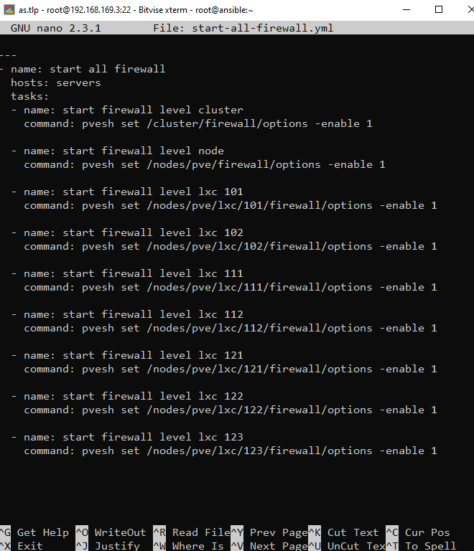

Gambar 4. Tampilan File Start-all-firewall.yml

Adapun penjelasan dari parameter parameter yang diatur dan diberikan nilai dari masing masing parameter tersebut sebagai berikut:

1. Baris 1: --- (3 h*aypen*) merupakan awal dari dokumen *YAML.*
2. Baris 2: ***name*** pemberian nama pada *Ansible playbook* ***“create lxc or container”****.*
3. Baris 3: ***hosts*** menentukan daftar *host* atau *group hosts* sebagai target eksekusi dari *task*, *hosts* yang dituju adalah ***servers.***
4. Baris 4: ***tasks*** daftar tindakan atau aksi yang akan dieksekusi.
5. Baris 5 : ***name*** pemberian nama dari setiap *task* yang akan dibuatyaitu ***“ start firewall level cluster”****,* terlihat ada 9 (sembilan) *tasks* digunakan untuk menjalankan *firewall* dengan fungsi yang berbeda beda. *Tasks* yang pertama dengan nama **“*start firewall level cluster”****, tasks* yang kedua dengan nama ***“start firewall level node”****, tasks* yang ketiga dengan nama ***“start firewall level lxc 101”****, tasks* yang ke empat dengan nama **“*start firewall level lxc 102”****, tasks* yang ke lima dengan nama **“*start firewall level lxc 111”****, tasks* yang ke enam dengan nama **“*start firewall level lxc 112”****, task*s yang ke tujuh dengan nama  **“*start firewall level lxc 121”****, tasks* yang ke delapan dengan nama  **“ *start firewall level lxc 122”****, tasks* yang ke Sembilan dengan nama ***“ start firewall level lxc 123”.***
6. Baris 6 : ***command*** yaitu sebagai *modul* yang akan digunakan untuk mengakses perntah *shell* pada *proxmox* dalam *file yml*. Berikut penjelasan pada *command modul* pada *tasks* stu *pvesh set /cluster/firewall/option –enable 1*

* Pvesh digunakan untuk mengakses REST API
* *Command* **set** digunakan untuk memanggil API PUT sehingga dapat memperbaharui nilai objek pada server PVE. firewall yang akan di update yaitu *firewall level Cluster* yang berada pada server Cluster > firewall > option > dengan pemberian nilai enable 1 pada firewall untuk mengaktifkan firewall pada level cluster

1. Baris 8 : **name** digunakan untuk pemberian nama dari tasks yaitu **“start firewall level node”**.
2. Baris 9 : ***command*** yaitu sebagai modul yang akan digunakan untuk mengakses perntah shell pada proxmox dalam file yml. Berikut penjelasan pada *command* modul pada tasks stu pvesh set /nodes/firewall/option –enable 1

* Pvesh digunakan untuk mengakses REST API
* *Command* **set** digunakan untuk memanggil API PUT sehingga dapat memperbaharui nilai objek pada server PVE. firewall yang akan di update yaitu *firewall level Node* yang berada pada server Nodes > firewall > option > dengan pemberian nilai enable 1 pada firewall untuk mengaktifkan firewall pada level cluster

1. Baris 11 : **name** digunakan untuk pemberian nama dari tasks yaitu **“start firewall level lxc 101”**
2. Baris 12 : ***command*** yaitu sebagai modul yang akan digunakan untuk mengakses perntah shell pada proxmox dalam file yml. Berikut penjelasan pada *command* modul pada tasks stu pvesh set /nodes/pve/lxc/101/firewall/option –enable 1

* Pvesh digunakan untuk mengakses REST API
* *Command* **set** digunakan untuk memanggil API PUT sehingga dapat memperbaharui nilai objek pada server PVE. firewall yang akan di update yaitu *firewall level CT ID 101* yang berada pada server Nodes > pve > lxc > 101 > firewall > option > dengan pemberian nilai enable 1 pada firewall untuk mengaktifkan firewall pada level CT ID 101.

1. Baris 14 : **name** digunakan untuk pemberian nama dari tasks yaitu **“start firewall level lxc 102”**
2. Baris 15 : ***command*** yaitu sebagai modul yang akan digunakan untuk mengakses perntah shell pada proxmox dalam file yml. Berikut penjelasan pada *command* modul pada tasks stu pvesh set /nodes/pve/lxc/102/firewall/option –enable 1

* Pvesh digunakan untuk mengakses REST API
* *Command* **set** digunakan untuk memanggil API PUT sehingga dapat memperbaharui nilai objek pada server PVE. firewall yang akan di update yaitu *firewall level CT ID 102* yang berada pada server Nodes > pve > lxc > 102 > firewall > option > dengan pemberian nilai enable 1 pada firewall untuk mengaktifkan firewall pada level CT ID 102.

1. Baris 17 : **name** digunakan untuk pemberian nama dari tasks yaitu **“start firewall level lxc 111”**
2. Baris 18 : ***command*** yaitu sebagai modul yang akan digunakan untuk mengakses perntah shell pada proxmox dalam file yml. Berikut penjelasan pada *command* modul pada tasks stu pvesh set /nodes/pve/lxc/111/firewall/option –enable 1

* Pvesh digunakan untuk mengakses REST API
* *Command* **set** digunakan untuk memanggil API PUT sehingga dapat memperbaharui nilai objek pada server PVE. firewall yang akan di update yaitu *firewall level CT ID 111* yang berada pada server Nodes > pve > lxc > 111 > firewall > option > dengan pemberian nilai enable 1 pada firewall untuk mengaktifkan firewall pada level CT ID 111.

1. Baris 20 : **name** digunakan untuk pemberian nama dari tasks yaitu **“start firewall level lxc 112”**
2. Baris 21 : ***command*** yaitu sebagai modul yang akan digunakan untuk mengakses perntah shell pada proxmox dalam file yml. Berikut penjelasan pada *command* modul pada tasks stu pvesh set /nodes/pve/lxc/112/firewall/option –enable 1

* Pvesh digunakan untuk mengakses REST API
* *Command* **set** digunakan untuk memanggil API PUT sehingga dapat memperbaharui nilai objek pada server PVE. firewall yang akan di update yaitu *firewall level CT ID 112* yang berada pada server Nodes > pve > lxc > 112 > firewall > option > dengan pemberian nilai enable 1 pada firewall untuk mengaktifkan firewall pada level CT ID 112.

1. Baris 22 : **name** digunakan untuk pemberian nama dari tasks yaitu **“start firewall level lxc 121”**
2. Baris 23 : ***command*** yaitu sebagai modul yang akan digunakan untuk mengakses perntah shell pada proxmox dalam file yml. Berikut penjelasan pada *command* modul pada tasks stu pvesh set /nodes/pve/lxc/121/firewall/option –enable 1

* Pvesh digunakan untuk mengakses REST API
* *Command* **set** digunakan untuk memanggil API PUT sehingga dapat memperbaharui nilai objek pada server PVE. *firewall* yang akan di *update* yaitu *firewall level CT ID 121* yang berada pada server Nodes > pve > lxc > 121 > *firewall* > *option* > dengan pemberian nilai enable 1 pada firewall untuk mengaktifkan firewall pada level CT ID 121.

1. Baris 25 : ***name*** digunakan untuk pemberian nama dari tasks yaitu **“*start firewall level lxc 122*”**
2. Baris 26 : ***command*** yaitu sebagai modul yang akan digunakan untuk mengakses perintah shell pada proxmox dalam file yml. Berikut penjelasan pada *command* modul pada tasks stu pvesh set /nodes/pve/lxc/122/firewall/option –enable 1

* Pvesh digunakan untuk mengakses REST API
* *Command* ***set*** digunakan untuk memanggil API PUT sehingga dapat memperbaharui nilai objek pada server PVE. firewall yang akan di update yaitu *firewall level CT ID 122* yang berada pada server Nodes > pve > lxc > 122 > firewall > option > dengan pemberian nilai enable 1 pada *firewall* untuk mengaktifkan *firewall* pada level CT ID 122.

1. Baris 28 : **name** digunakan untuk pemberian nama dari tasks yaitu **“start firewall level lxc 123”**
2. Baris 29 : ***command*** yaitu sebagai modul yang akan digunakan untuk mengakses perntah shell pada proxmox dalam file yml. Berikut penjelasan pada *command* modul pada tasks stu pvesh set /nodes/pve/lxc/123/firewall/option –enable 1

* Pvesh digunakan untuk mengakses REST API
* *Command* **set** digunakan untuk memanggil API PUT sehingga dapat memperbaharui nilai objek pada server PVE. *firewall* yang akan di update yaitu *firewall level CT ID 123* yang berada pada server Nodes > pve > lxc > 123 > *firewall* > option > dengan pemberian nilai enable 1 pada *firewall* untuk mengaktifkan *firewall* pada level CT ID 123.

1. Untuk pembuatan *firewall* pada masing masing level pada server proxmox maka digunakanlah file creat-rule-*firewall*.yml, berikut tampilan dari file create-rule-*firewall*.yml seperti gambar 4.14, sampai dengan gambar 4.20 berikut.

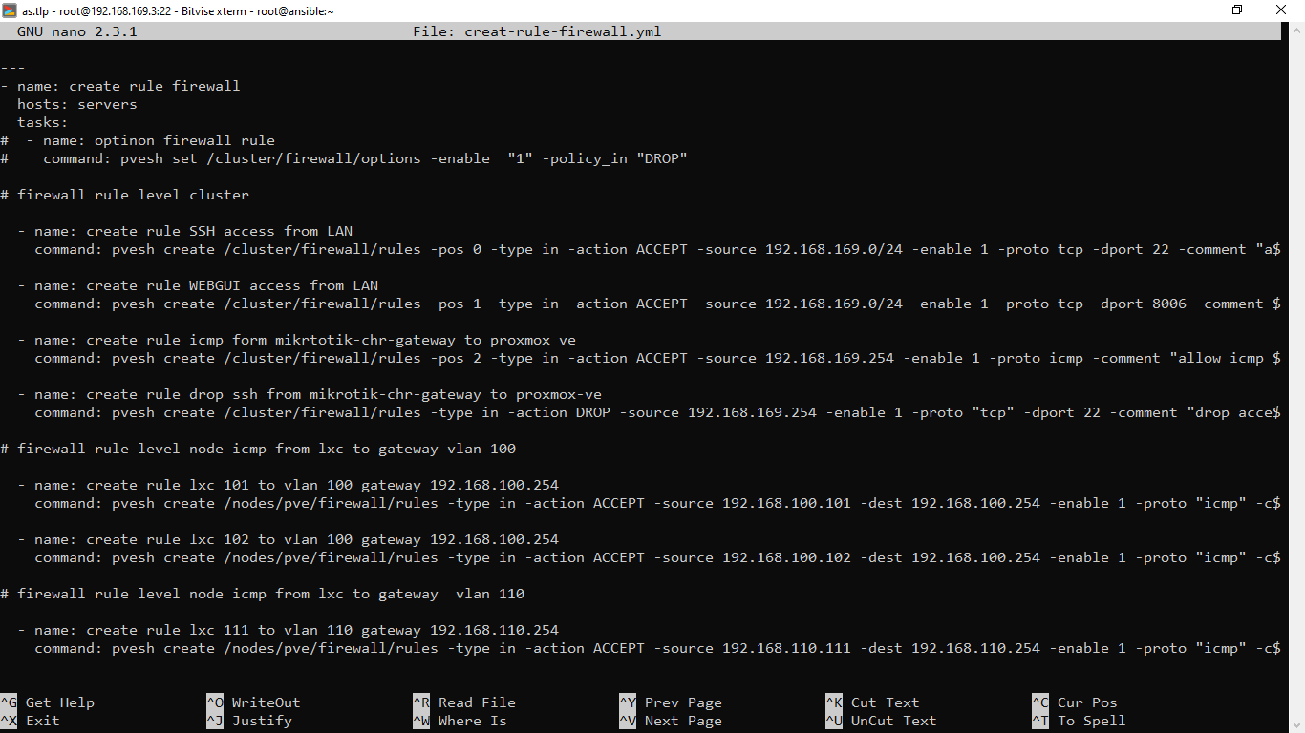

Gambar 4. Tampilan File Create-rule-*firewall*.yml

Adapun penjelasan dari parameter parameter yang diatur dan diberikan nilai dari masing masing parameter tersebut sebagai berikut:

1. Baris 1: --- (3 haypen) merupakan awal dari dokumen *YAML.*
2. Baris 2: ***name*** pemberian nama pada *Ansible playbook* **“*create lxc or container”****.*
3. Baris 3: ***hosts*** menentukan daftar *host* atau *group hosts* sebagai target eksekusi dari *task, hosts* yang dituju adalah ***servers*.**
4. Baris 4: ***tasks*** daftar tindakan atau aksi yang akan dieksekusi.
5. Baris 6 : **comentar atau tanda (#)** digunakan untuk memberikan penanda atau hanya sekedar komentar di setiap batasan *tasks* yang dibuat.
6. Baris 8: ***name*** untuk menentukan nama dari setiap task yaitu ***“ create rule allow access ssh from windows to server proxmox ve”***, terlihat ada 32 (tiga puluh dua) *tasks* yang berada di *level* yang berbeda beda dan digunakan untuk membuat *rule* atau aturan *firewall* dengan fungsi yang berbeda beda.

* Ada 4 (empat) *tasks* yang berada di *level Cluster* dan *task* yang pertama dengan nama ***“create rule allow access ssh from windows to server Proxmox VE”****, tasks* yang kedua dengan nama ***“create rule allow access web gui from lan to server Proxmox ve”****, tasks* yang ketiga dengan nama ***“creat rule icmp from mikrotik chr gateway to proxmox ve”****, tasks* yang ke empat dengan nama ***“create rule allow icmp from windows to proxmox ve*”**, kemudian slanjutnya ada 6 (enam) rule di *level Node* dan *tasks* yang pertama dengan nama ***“create rule lxc 101 to Vlan 100 gateway 192.168.100.254”****, tasks* yang kedua dengan nama ***“create rule lxc 102 to Vlan 100 gateway 192.168.100.254”****, tasks* yang ketiga dengan nama ***“create rule lxc 111 to Vlan 110 to gateway 192.168.110.254”****, tasks* yang keempat dengan nama ***“create rule allow lxc 112 to Vlan 120 gateway 192.168.110.254”****, tasks* yang kelima dengan nama ***“create rule allow lxc 121 to Vlan 120 gateway 192.168.120.254”****, tasks* yang keenam dengan nama ***“create rule allow lxc 122 to Vlan 120 gateway 192.168.120.254”***

1. Ada 22 (dua puluh dua) *tasks* di *leve* CT dan masing masing dibagi di CT ID.

* yang pertama ada 8 (delapan) *tasks* di CT ID 101, *tasks* yang pertama dengan nama nama ***“create rule allow icmp from 102 to 101”****, tasks* yang kedua dengan nama **“*create rule allow icmp frim 111 to 101”****, tasks* yang ketiga dengan nama ***“create rule allow icmp from 121 to 101”****, tasks* yang keempat dengan *nama* ***“create rule allow icmp from 122 to 101”****, tasks* yang kelima dengan nama ***“create rule allow ssh from 102 to 101”****, tasks* yang keenam dengan nama ***“create rule allow ssh from 111 to 101”*** *, tasks* yang ke tujuh dengan *nama* ***“create rule allow ssh from 121 to 101”****, tasks* yang kedelapan dengan nama ***“create rule allow ssh from 122 to 101”****.*
* Berikutnya ada 6 (enam) *tasks* di CT ID 102 *tasks* yang pertama dengan nama nama ***“create rule allow icmp from 101 to 102”****, tasks* yang kedua dengan nama **“*create rule allow icmp frim 121 to 102”****, tasks* yang ketiga dengan nama ***“create rule allow icmp from 122 to 102”****, tasks* yang keempat dengan nama ***“create rule allow ssh from 101 to 102”****, tasks* yang kelima dengan nama ***“create rule allow ssh from 121 to 102”****, tasks* yang keenam dengan nama ***“create rule allow ssh from 122 to 102”****.*
* Berikutnya ada 8 (delapan) *tasks* di CT ID 111, tasks yang pertama dengan nama nama ***“create rule allow icmp from 101 to 111”****, tasks* yang kedua dengan nama ***“create rule allow icmp frim 112 to 111”****, tasks* yang ketiga dengan nama ***“create rule allow icmp from 121 to 111”****, tasks* yang keempat dengan nama ***“create rule allow icmp from 122 to 111”****, tasks* yang kelima dengan nama ***“create rule allow ssh from 101 to 111”****, tasks* yang keenam dengan nama ***“create rule allow ssh from 112 to 111”*** *, tasks* yang ke tujuh dengan nama ***“create rule allow ssh from 121 to 111”****, tasks* yang kedelapan dengan nama ***“create rule allow ssh from 122 to 111”****.*
* Berikutnya ada 6 (enam) *tasks* di CT ID 112 *tasks* yang pertama dengan nama nama ***“create rule allow icmp from 111 to 112”****, tasks* yang kedua dengan nama ***“create rule allow icmp frim 121 to 112”****, tasks* yang ketiga dengan nama ***“create rule allow icmp from 122 to 112”****, tasks* yang keempat dengan *nama* ***“create rule allow ssh from 111 to 112”****, tasks* yang kelima dengan nama ***“create rule allow ssh from 121 to 112”****, tasks* yang keenam dengan nama ***“create rule allow ssh from 122 to 112”****.*
* Berikutnya ada 4 (empat) *tasks* di CT ID 121 *task* yang pertama dengan nama ***“create rule allow access icmp from lxc 122 to 121”****, tasks* yang kedua dengan nama ***“create rule allow access ssh from lxc 122 to 121”****, tasks* yang ketiga dengan nama ***“ create rule firewall allow access ftp from lxc 123 to lxc 121”****, tasks* yang keempat dengan nama ***“create rule firewall allow access ftp from windows to lxc 121”***
* Dan yang terakhir ada 4 (empat) *tasks* di CT ID 122 *task* yang pertama dengan nama ***“create rule allow access icmp from lxc 121 to 122”****, tasks* yang kedua dengan nama ***“create rule allow access ssh from lxc 121 to 122”****, tasks* yang ketiga dengan nama **“ *create rule firewall allow access web server from lxc 123 to lxc* *122”****, tasks* yang keempat dengan nama ***“create rule firewall allow access web server from windows to lxc 122”***

1. Baris 9 ***command*** yaitu sebagai modul yang akan digunakan untuk mengakses perntah *shell* pada *proxmox* dalam *file yml*. Berikut penjelasan pada *command modul* pada *tasks* stu *pvesh create /cluster/firewall/rules –pos 0 –type in –action ACCEPT –source 192.168.168.3 –enable 1 –proto tcp –dport 22 –comment “allow access ssh from ansible server centos 7”.*

* *Pvesh* digunakan untuk mengakses *REST API*
* *Command* ***create***digunakan sebagai pemanggil *API POST* sehingga dapat membuat atau mengatur sumber daya dan nilai pada objek yang belum diatur sebelumnya pada server *PVE. Rule firewall* yang akan di buat yaitu *level Cluster* yang berada pada *server Proxmox > Cluster > firewall> rules –pos 0 –type* menggunakan *“in” –action* yang diberikan *“ACCEPT” –source* atau alamat IP sumber yaitu *“192.168.169.3” –enable 1* yang berarti aktif *–proto* yang digunakan *“tcp” –dport 22 –comment* yaitu *“ allow access ssh from ansible servr centos 7”.*

1. Baris 11 ***name*** digunakan untuk pemberian nama dari *tasks* yaitu **“ *create rule web gui access from lan”****.*
2. Baris 12 ***command*** yaitu sebagai modul yang akan digunakan untuk mengakses perntah *shell* pada proxmox dalam *file yml.* Berikut penjelasan pada *command modul* pada *tasks cluster pvesh create /cluster/firewall/rules –pos 1 –type in –action ACCEPT –source 192.168.168.0/24 –enable 1 –proto tcp –dport 8006 –comment “allow access web gui from lan”.*

* *Pvesh* digunakan untuk mengakses *REST API*
* *Command* ***create*** digunakan sebagai pemanggil *API POST* sehingga dapat membuat atau mengatur sumber daya dan nilai pada objek yang belum diatur sebelumnya pada *server PVE. Rule* *firewall* yang akan di buat yaitu *level Cluster* yang berada pada *server Proxmox > Cluster > firewall> rules –pos 1 –type menggunakan “in” –action yang diberikan “ACCEPT” –source* atau alamat IP sumber yaitu *“192.168.169.0/24” –enable* 1 yang berarti aktif –*proto* yang digunakan *“tcp” –dport 8006 –comment* yaitu “ *allow access web gui from lan”.*

1. Baris 14 ***name*** digunakan untuk pemberian nama dari *tasks* yaitu ***“create rule icmp from mikrotik chr gateway to proxmox ve”****.*
2. Baris 15 ***command*** yaitu sebagai modul yang akan digunakan untuk mengakses perntah *shell* pada proxmox dalam *file yml*. Berikut penjelasan pada *command modul* pada *tasks cluster pvesh create /cluster/firewall/rules –pos 2 –type in –action ACCEPT –source 192.168.168.254 –enable 1 –proto icmp -comment “allow icmp from mikrotik to proxmox ve”.*

* *Pvesh* digunakan untuk mengakses *REST API*
* *Command* ***create*** digunakan sebagai pemanggil *API POST* sehingga dapat membuat atau mengatur sumber daya dan nilai pada objek yang belum diatur sebelumnya pada server PVE. *Rule firewall* yang akan di buat yaitu *level Cluster* yang berada pada *server Proxmox > Cluster > firewall> rules –pos 2 –type* menggunakan *“in” –action* yang diberikan *“ACCEPT” –source* atau alamat IP sumber yaitu *“192.168.169.254” –enable 1* yang berarti aktif *–proto* yang digunakan *“tcp*” *–comment* yaitu “ *allow icmp from mikrotik to proxmox ve”.*

1. Baris 17 ***name***  digunakan untuk pemberian nama dari *tasks* yaitu ***“create rule icmp from windows to proxmox ve”****.*
2. Baris 18 ***command*** yaitu sebagai modul yang akan digunakan untuk mengakses perntah *shell* pada *proxmox* dalam *file yml.* Berikut penjelasan pada *command modul* pada *tasks cluster pvesh create /cluster/firewall/rules –pos 3 –type in –action ACCEPT –source 192.168.168.2 –enable 1 –proto icmp -comment “allow icmp from windows to proxmox ve”.*

* *Pvesh* digunakan untuk mengakses *REST API*
* *Command* ***create***digunakan sebagai pemanggil *API POST* sehingga dapat membuat atau mengatur sumber daya dan nilai pada objek yang belum diatur sebelumnya pada *server PVE. Rule firewall* yang akan di buat yaitu *level Cluster* yang berada pada *server Proxmox > Cluster > firewall> rules –pos 3 –type* menggunakan *“in” –action* yang diberikan “*ACCEPT” –source* atau alamat IP sumber yaitu *“192.168.169.2” –enable 1* yang berarti aktif *–proto* yang digunakan *“tcp” –comment* yaitu *“ allow icmp from windows to proxmox ve”.*

1. Baris 21 **#** digunakan untuk menambahkan comentar untuk menandakan perintah slanjunya yaiut ***“ firewall rule level node icmp from lxc to Vlan 100”****.*
2. Baris 23 ***name*** digunakan untuk pemberian nama dari *tasks* yaitu **“ *create rule icmp from lxc 101 to gateway Vlan 100”****.*
3. Baris 24 ***command*** yaitu sebagai modul yang akan digunakan untuk mengakses perntah *shell* pada proxmox dalam *file yml*. Berikut penjelasan pada *command modul* pada *tasks level Node pvesh create /nodes/pve/firewall/rules –type in –action ACCEPT –source 192.168.100.101 –dest 192.168.100.254 –enable 1 –proto icmp -comment “allow icmp from lxc 101 to gateway Vlan 100”.*

* *Pvesh* digunakan untuk mengakses *REST API*
* *Command* ***create*** digunakan sebagai pemanggil *API POST* sehingga dapat membuat atau mengatur sumber daya dan nilai pada objek yang belum diatur sebelumnya pada *server PVE. Rule firewall* yang akan di buat yaitu *level Node* yang berada pada *server Proxmox > nodes > pve > firewall> rules –type* menggunakan *“in”* *–action* yang diberikan *“ACCEPT” –source* atau alamat IP sumber yaitu *“192.168.100.101” –dest* atau alamat IP tujuan yaitu “*192.168.100.254 –enable* 1 yang berarti aktif *–proto* yang digunakan *“icmp”* –*comment* yaitu *“ allow icmp from lxc 101 to vlan 100 gateway ”.*

1. Baris 26 ***name*** digunakan untuk pemberian nama dari *tasks* yaitu **“ *create rule icmp from lxc 102 to gateway Vlan 100”****.*
2. Baris 27 ***command*** yaitu sebagai modul yang akan digunakan untuk mengakses perntah *shell* pada proxmox dalam *file yml.* Berikut penjelasan pada *command modul* pada *tasks level Node pvesh create /nodes/pve/firewall/rules –type in –action ACCEPT –source 192.168.100.102 –dest 192.168.100.254 –enable 1 –proto icmp -comment “allow icmp from lxc 102 to gateway Vlan 100”.*

* *Pvesh* digunakan untuk mengakses *REST* *API*
* *Command* ***create*** digunakan sebagai pemanggil *API POST* sehingga dapat membuat atau mengatur sumber daya dan nilai pada objek yang belum diatur sebelumnya pada *server PVE. Rule firewall* yang akan di buat yaitu *level Node* yang berada pada *server Proxmox > nodes > pve > firewall> rules –type* menggunakan “*in” –action* yang diberikan *“ACCEPT” –source* atau alamat IP sumber yaitu *“192.168.100.102” –dest* atau alamat IP tujuan yaitu *“192.168.100.254 –enable 1* yang berarti aktif *–proto* yang digunakan *“icmp” –commen*t yaitu “ *allow icmp from lxc 102 to vlan 100 gateway ”.*

1. Baris 29 **#** digunakan untuk menambahkan comentar untuk menandakan perintah slanjunya yaiut **“ *firewall rule level node icmp from lxc to Vlan 110”****.*
2. Baris 30 ***name*** digunakan untuk pemberian nama dari *tasks* yaitu **“ *create rule icmp from lxc 111 to gateway Vlan 110”****.*
3. Baris 31 ***command*** yaitu sebagai modul yang akan digunakan untuk mengakses perntah *shell* pada *proxmox* dalam *file* *yml*. Berikut penjelasan pada *command* *modul* pada *tasks* *level Node pvesh create /nodes/pve/firewall/rules –type in –action ACCEPT –source 192.168.110.111 –dest 192.168.110.254 –enable 1 –proto icmp -comment “allow icmp from lxc 111 to gateway Vlan 110”.*

* *Pvesh* digunakan untuk mengakses *REST* *API*
* *Command* ***create*** digunakan sebagai pemanggil *API* *POST* sehingga dapat membuat atau mengatur sumber daya dan nilai pada objek yang belum diatur sebelumnya pada *server PVE*. *Rule firewall* yang akan di buat yaitu *level Node* yang berada pada *server Proxmox > nodes > pve > firewall> rules –type* menggunakan “*in” –action* yang diberikan “*ACCEPT” –source* atau alamat IP sumber yaitu *“192.168.110.111” –dest* atau alamat IP tujuan yaitu *“192.168.110.254* *–enable* 1 yang berarti aktif *–proto* yang digunakan “*icmp” –comment* yaitu *“ allow icmp from lxc 111 to vlan 110 gateway ”.*

1. Baris 33 ***name*** digunakan untuk pemberian nama dari *tasks* yaitu **“ *create rule icmp from lxc 112 to gateway Vlan 110”****.*
2. Baris 34 ***command*** yaitu sebagai modul yang akan digunakan untuk mengakses perntah *shell* pada *proxmox* dalam *file yml*. Berikut penjelasan pada *command modu*l pada *tasks level Node pvesh create /nodes/pve/firewall/rules –type in –action ACCEPT –source 192.168.110.112 –dest 192.168.110.254 –enable 1 –proto icmp -comment “allow icmp from lxc 112 to gateway Vlan 110”.*

* *Pvesh* digunakan untuk mengakses *REST API*
* *Command* ***create*** digunakan sebagai pemanggil *API POST* sehingga dapat membuat atau mengatur sumber daya dan nilai pada objek yang belum diatur sebelumnya pada *server PVE. Rule firewall* yang akan di buat yaitu *level Node* yang berada *pada server Proxmox > nodes > pve > firewall> rules –type* menggunakan *“in”* *–action* yang diberikan *“ACCEPT” –source* atau alamat IP sumber yaitu *“192.168.110.112” –dest* atau alamat IP tujuan yaitu *“192.168.110.254* *–enable* 1 yang berarti aktif *–proto* yang digunakan *“icmp” –comment* yaitu “ *allow icmp from lxc 112 to vlan 110 gateway ”.*

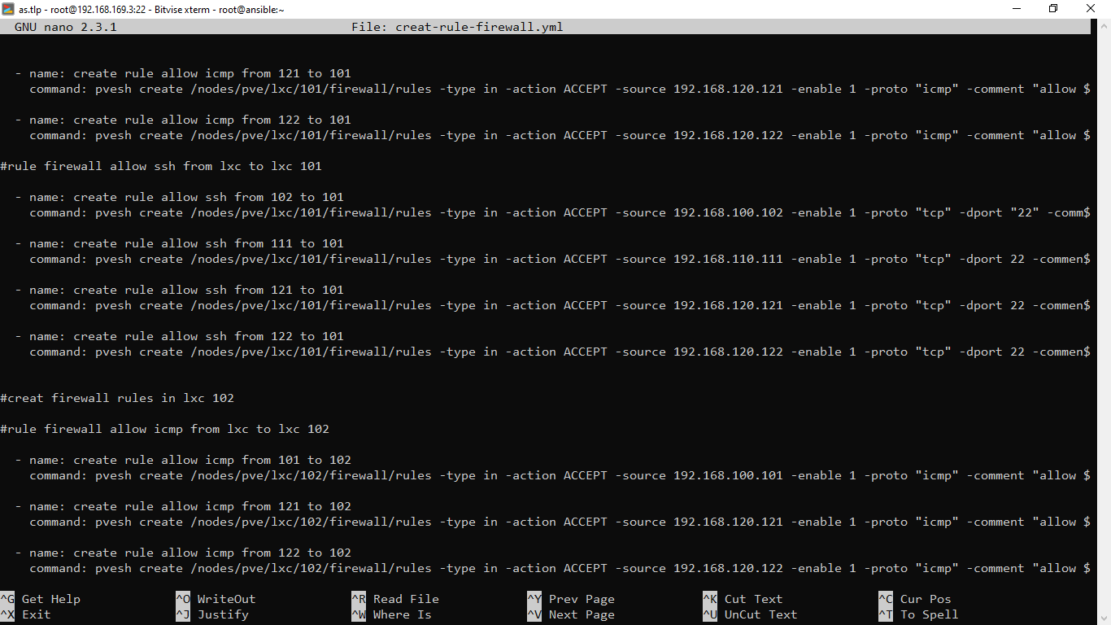

Gambar 4. Tampilan File Create-rule-*firewall*.yml

1. Baris 36 **#** digunakan untuk menambahkan comentar untuk menandakan perintah slanjunya yaiut **“ *firewall rule level node icmp from lxc to Vlan 120”****.*
2. Baris 38 ***name*** digunakan untuk pemberian nama dari *tasks* yaitu **“ *create rule icmp from lxc 121 to gateway Vlan 120”****.*
3. Baris 39 ***command*** yaitu sebagai modul yang akan digunakan untuk mengakses perntah *shell* pada proxmox dalam *file yml.* Berikut penjelasan pada *command modul* pada *tasks level Node pvesh create /nodes/pve/firewall/rules –type in –action ACCEPT –source 192.168.120.121 –dest 192.168.120.254 –enable 1 –proto icmp -comment “allow icmp from lxc 121 to gateway Vlan 120”.*

* *Pvesh* digunakan untuk mengakses *REST API*
* *Command* ***create*** digunakan sebagai pemanggil *API POST* sehingga dapat membuat atau mengatur sumber daya dan nilai pada objek yang belum diatur sebelumnya pada *server PVE. Rule firewall* yang akan di buat yaitu *level Node* yang berada *pada server Proxmox > nodes > pve > firewall> rules –type* menggunakan *“in” –action* yang diberikan *“ACCEPT” –source* atau alamat IP sumber yaitu *“192.168.120.121” –dest* atau alamat IP tujuan yaitu *“192.168.120.254 –enable* 1 yang berarti aktif *–proto* yang digunakan *“icmp” –comment* yaitu “ *allow icmp from lxc 121 to vlan 120 gateway ”.*

1. Baris 41 ***name*** digunakan untuk pemberian nama dari *tasks* yaitu **“ *create rule icmp from lxc 122 to gateway Vlan 120”****.*
2. Baris 42 ***command*** yaitu sebagai modul yang akan digunakan untuk mengakses perntah *shell* pada proxmox dalam *file yml.* Berikut penjelasan pada *command modul* pada *tasks level Node pvesh create /nodes/pve/firewall/rules –type in –action ACCEPT –source 192.168.120.122 –dest 192.168.120.254 –enable 1 –proto icmp -comment “allow icmp from lxc 122 to gateway Vlan 120”.*

* *Pvesh* digunakan untuk mengakses *REST API*
* *Command* ***create*** digunakan sebagai pemanggil *API POST* sehingga dapat membuat atau mengatur sumber daya dan nilai pada objek yang belum diatur sebelumnya pada *server PVE. Rule firewall* yang akan di buat yaitu *level Node* yang berada pada *server Proxmox > nodes > pve > firewall> rules –type* menggunakan *“in”* *–action* yang diberikan *“ACCEPT”* –*source* atau alamat IP sumber yaitu “*192.168.120.122” –dest* atau alamat IP tujuan yaitu *“192.168.120.254 –enable* 1 yang berarti aktif *–proto* yang digunakan *“icmp” –comment* yaitu “ *allow icmp from lxc 122 to vlan 120 gateway ”.*

1. Baris 44 **#** digunakan untuk menambahkan comentar untuk menandakan perintah slanjunya yaiut ***“ creat firewall rules in lxc 101”****.*
2. Baris 46 **#** digunakan untuk menambahkan comentar untuk menandakan perintah slanjunya yaiut **“ *rule firewall allow icmp from lxc to lxc 101”****.*
3. Baris 48 ***name*** digunakan untuk pemberian nama dari *tasks* yaitu **“ *create rule icmp from lxc 102 to lxc 101”****.*
4. Baris 49 ***command*** yaitu sebagai modul yang akan digunakan untuk mengakses perntah *shell* pada proxmox dalam file yml. Berikut penjelasan pada *command modul* pada *tasks level Node pvesh create /nodes/pve/firewall/rules –type in –action ACCEPT –source 192.168.100.102 –enable 1 –proto icmp -comment “allow icmp from lxc 122 to lxc 101* sesama *Vlan”*.

* *Pvesh* digunakan untuk mengakses *REST API*
* *Command* ***create*** digunakan sebagai pemanggil *API POST* sehingga dapat membuat atau mengatur sumber daya dan nilai pada objek yang belum diatur sebelumnya pada *server PVE. Rule firewall* yang akan di buat yaitu *level Node* yang berada pada *server Proxmox > nodes > pve > firewall> rules –type* menggunakan *“in” –action* yang diberikan *“ACCEPT” –source* atau alamat IP sumber yaitu *“192.168.100.102” –enable* 1 yang berarti aktif *–proto* yang digunakan *“icmp” –comment* yaitu “ *allow icmp from lxc 122 to lxc 101 sesama Vlan”.*

1. Baris 51 ***name*** digunakan untuk pemberian nama dari *tasks* yaitu **“ *create rule icmp from lxc 111 to lxc 101”****.*
2. Baris 52 ***command*** yaitu sebagai modul yang akan digunakan untuk mengakses perntah *shell* pada *proxmox* dalam *file yml.* Berikut penjelasan pada *command modul* pada *tasks level Node pvesh create /nodes/pve/firewall/rules –type in –action ACCEPT –source 192.168.110.111 –enable 1 –proto icmp -comment “allow icmp from lxc 111 to lxc 101* beda *Vlan*”.

* *Pvesh* digunakan untuk mengakses *REST API*
* *Command* ***create*** digunakan sebagai pemanggil *API POST* sehingga dapat membuat atau mengatur sumber daya dan nilai pada objek yang belum diatur sebelumnya pada *server PVE. Rule firewall* yang akan di buat yaitu *level Node* yang berada pada *server Proxmox > nodes > pve > firewall> rules –type* menggunakan *“in” –action* yang diberikan *“ACCEPT” –source* atau alamat IP sumber yaitu “*192.168.110.111” –enable 1* yang berarti aktif *–proto* yang digunakan *“icmp” –comment* yaitu “ *allow icmp from lxc 111 to lxc 101 beda Vlan”.*

1. Baris 54 ***name*** digunakan untuk pemberian nama dari *tasks* yaitu **“ *create rule icmp from lxc 121 to lxc 101”****.*
2. Baris 55 ***command*** yaitu sebagai modul yang akan digunakan untuk mengakses perntah *shell* pada proxmox dalam *file yml.* Berikut penjelasan pada *command modul* pada *tasks level Node pvesh create /nodes/pve/firewall/rules –type in –action ACCEPT –source 192.168.120.121 –enable 1 –proto icmp -comment “allow icmp from lxc 121 to lxc 101* beda *Vlan*”.

* *Pvesh* digunakan untuk mengakses *REST API*
* *Command* ***create*** digunakan sebagai pemanggil *API POST* sehingga dapat membuat atau mengatur sumber daya dan nilai pada objek yang belum diatur sebelumnya pada *server PVE. Rule firewall* yang akan di buat yaitu *level Node* yang berada pada *server Proxmox > nodes > pve > firewall> rules –type* menggunakan “*in*” –*action* yang diberikan “*ACCEPT*” –*source* atau alamat IP sumber yaitu *“192.168.120.121” –enable* 1 yang berarti aktif –*proto* yang digunakan “*icmp” –comment* yaitu “ *allow icmp from lxc 121 to lxc 101* beda *Vlan*”.

1. Baris 57 ***name*** digunakan untuk pemberian nama dari *tasks* yaitu **“ *create rule icmp from lxc 122 to lxc 101”****.*
2. Baris 58 ***command*** yaitu sebagai modul yang akan digunakan untuk mengakses perntah *shell* pada *proxmox* dalam *file* *yml*. Berikut penjelasan pada *command* *modul* pada *tasks level Node pvesh create /nodes/pve/firewall/rules –type in –action ACCEPT –source 192.168.120.122 –enable 1 –proto icmp -comment “allow icmp from lxc 122 to lxc 101* beda *Vlan*”.

* *Pvesh* digunakan untuk mengakses *REST API*
* *Command* ***create*** digunakan sebagai pemanggil *API POST* sehingga dapat membuat atau mengatur sumber daya dan nilai pada objek yang belum diatur sebelumnya pada *server PVE. Rule firewall* yang akan di buat yaitu *level Node* yang berada pada *server Proxmox > nodes > pve > firewall> rules –type* menggunakan “*in” –action* yang diberikan *“ACCEPT” –source* atau alamat IP sumber yaitu *“192.168.120.122” –enable 1* yang berarti aktif *–proto* yang digunakan *“icmp” –comment* yaitu “ *allow icmp from lxc 122 to lxc 101* beda *Vlan*”.

1. Baris 60 **#** digunakan untuk menambahkan comentar untuk menandakan perintah slanjunya yaiut ***“ rule firewall allow ssh from lxc to lxc 101”****.*
2. Baris 62 ***name*** digunakan untuk pemberian nama dari *tasks* yaitu **“ *create rule allow access ssh from lxc 102 to lxc 101”****.*
3. Baris 63 ***command*** yaitu sebagai modul yang akan digunakan untuk mengakses perntah *shell* pada proxmox dalam *file yml*. Berikut penjelasan pada *command modul* pada *tasks level Node pvesh create /nodes/pve/firewall/rules –type in –action ACCEPT –source 192.168.100.102 –enable 1 –proto tcp –dport 22 -comment “allow access ssh from lxc 102 to lxc 10*1 sesama *Vlan*”.

* *Pvesh* digunakan untuk mengakses *REST API*
* *Command* ***create*** digunakan sebagai pemanggil *API POST* sehingga dapat membuat atau mengatur sumber daya dan nilai pada objek yang belum diatur sebelumnya pada *server PVE. Rule firewall* yang akan di buat yaitu *level Node* yang berada pada *server Proxmox > nodes > pve > firewall> rules –type* menggunakan *“in” –action* yang diberikan *“ACCEPT” –source* atau alamat IP sumber yaitu *“192.168.100.102” –enable* 1 yang berarti aktif *–proto* yang digunakan *“tcp” –dport* yang digunakan *22* untuk *port ssh* –*commen*t yaitu *“ allow icmp from lxc 102 to lxc 101* sesama *Vlan”*.

1. Baris 65 ***name*** digunakan untuk pemberian nama dari *tasks* yaitu **“ *create rule allow access ssh from lxc 111 to lxc 101”****.*
2. Baris 66 ***command*** yaitu sebagai modul yang akan digunakan untuk mengakses perntah *shell* pada *proxmox* dalam *file yml.* Berikut penjelasan pada *command modul* pada *tasks level Node pvesh create /nodes/pve/firewall/rules –type in –action ACCEPT –source 192.168.110.111 –enable 1 –proto tcp –dport 22 -comment “allow access ssh from lxc 111 to lxc 101* beda *Vlan*”.

* *Pvesh* digunakan untuk mengakses *REST API*
* *Command* ***create*** digunakan sebagai pemanggil *API POST* sehingga dapat membuat atau mengatur sumber daya dan nilai pada objek yang belum diatur sebelumnya pada server *PVE. Rule firewall* yang akan di buat yaitu *level Node* yang berada pada *server Proxmox > nodes > pve > firewall> rules –type* menggunakan *“in” –action* yang diberikan *“ACCEPT” –source* atau alamat IP sumber yaitu *“192.168.110.111” –enable* 1 yang berarti aktif *–proto* yang digunakan *“tcp” –dport* yang digunakan *22* untuk *port ssh –comment* yaitu *“ allow icmp from lxc 111 to lxc 101* beda *Vlan*”.

1. Baris 68 ***name*** digunakan untuk pemberian nama dari *tasks* yaitu **“ *create rule allow access ssh from lxc 121 to lxc 101”****.*
2. Baris 69 ***command*** yaitu sebagai modul yang akan digunakan untuk mengakses perntah *shell* pada proxmox dalam *file yml.* Berikut penjelasan pada *command* modul pada *tasks* *level Node pvesh create /nodes/pve/firewall/rules –type in –action ACCEPT –source 192.168.120.121 –enable 1 –proto tcp –dport 22 -comment “allow access ssh from lxc 121 to lxc 101* beda *Vlan”.*

* *Pvesh* digunakan untuk mengakses *REST API*
* *Command* ***create*** digunakan sebagai pemanggil *API POST* sehingga dapat membuat atau mengatur sumber daya dan nilai pada objek yang belum diatur sebelumnya pada *server PVE. Rule firewall* yang akan di buat yaitu *level Node* yang berada pada *server Proxmox > nodes > pve > firewall> rules –type* menggunakan *“in”* *–action* yang diberikan *“ACCEPT” –source* atau alamat IP sumber yaitu *“192.168.120.121” –enable* 1 yang berarti aktif *–proto* yang digunakan *“tcp” –dport* yang digunakan 22 untuk *port ssh –comment* yaitu *“ allow icmp from lxc 121 to lxc 101* beda *Vlan”.*

1. Baris 71 ***name*** digunakan untuk pemberian nama dari *tasks* yaitu ***“ create rule allow access ssh from lxc 122 to lxc 101”****.*
2. Baris 72 ***command*** yaitu sebagai modul yang akan digunakan untuk mengakses perntah *shell* pada proxmox dalam *file yml.* Berikut penjelasan pada *command modul* pada *tasks level Node pvesh create /nodes/pve/firewall/rules –type in –action ACCEPT –source 192.168.120.122 –enable 1 –proto tcp –dport 22 -comment “allow access ssh from lxc 122 to lxc 101* beda *Vlan*”.

* *Pvesh* digunakan untuk mengakses *REST API*
* *Command* ***create*** digunakan sebagai pemanggil *API POST* sehingga dapat membuat atau mengatur sumber daya dan nilai pada objek yang belum diatur sebelumnya pada *server PVE. Rule firewall* yang akan di buat yaitu *level Node* yang berada pada *server Proxmox > nodes > pve > firewall> rules –type m*enggunakan *“in” –action* yang diberikan *“ACCEPT” –source* atau alamat IP sumber yaitu “*192.168.120.122” –enable 1* yang berarti aktif *–proto* yang digunakan *“tcp” –dport* yang digunakan *22* untuk *port ssh –comment* yaitu “ *allow icmp from lxc 122 to lxc 101* beda *Vlan*”.

1. Baris 74 **#** digunakan untuk menambahkan comentar untuk menandakan perintah slanjunya yaiut ***“ creat firewall rules in lxc 102”****.*
2. Baris 76 **#** digunakan untuk menambahkan comentar untuk menandakan perintah slanjunya yaiut ***“ rule firewall allow icmp from lxc to lxc 102”****.*
3. Baris 78 ***name*** digunakan untuk pemberian nama dari *tasks* yaitu ***“ create rule icmp from lxc 101 to lxc 102”****.*
4. Baris 79 ***command*** yaitu sebagai modul yang akan digunakan untuk mengakses perntah *shell* pada *proxmox* dalam *file yml.* Berikut penjelasan pada *command* *modul* pada *tasks level Node pvesh create /nodes/pve/firewall/rules –type in –action ACCEPT –source 192.168.100.101 –enable 1 –proto icmp -comment “allow icmp from lxc 101 to lxc 102* sesama *Vlan*”.

* *Pvesh* digunakan untuk mengakses *REST API*
* *Command* ***create*** digunakan sebagai pemanggil *API POST* sehingga dapat membuat atau mengatur sumber daya dan nilai pada objek yang belum diatur sebelumnya pada *server PVE. Rule firewall* yang akan di buat yaitu *level Node* yang berada pada *server Proxmox > nodes > pve > firewall> rules* *–type* menggunakan *“in” –action* yang diberikan “*ACCEPT” –source* atau alamat IP sumber yaitu *“192.168.100.101” –enable* 1 yang berarti aktif *–proto* yang digunakan *“icmp” –comment* yaitu *“ allow icmp from lxc 101 to lxc 102* sesama *Vlan”.*

1. Baris 81 ***name*** digunakan untuk pemberian nama dari *tasks* yaitu ***“ create rule icmp from lxc 121 to lxc 102”****.*
2. Baris 82 ***command*** yaitu sebagai modul yang akan digunakan untuk mengakses perntah *shell* pada proxmox dalam *file yml.* Berikut penjelasan pada *command modul* pada *tasks level Node pvesh create /nodes/pve/firewall/rules –type in –action ACCEPT –source 192.168.120.121 –enable 1 –proto icmp -comment “allow icmp from lxc 121 to lxc 102* beda *Vlan”.*

* *Pvesh* digunakan untuk mengakses *REST API*
* *Command* ***create*** digunakan sebagai pemanggil *API POST* sehingga dapat membuat atau mengatur sumber daya dan nilai pada objek yang belum diatur sebelumnya pada *server PVE. Rule firewall* yang akan di buat yaitu *level Node* yang berada pada *server Proxmox > nodes > pve > firewall> rules –type* menggunakan *“in” –action* yang diberikan *“ACCEPT” –source* atau alamat IP sumber yaitu *“192.168.120.121” –enable* 1 yang berarti aktif *–proto* yang digunakan *“icmp” –comment* yaitu *“ allow icmp from lxc 121 to lxc 102* beda *Vlan*”.

1. Baris 84 ***name*** digunakan untuk pemberian nama dari tasks yaitu ***“ create rule icmp from lxc 122 to lxc 102”****.*
2. Baris 85 ***command*** yaitu sebagai modul yang akan digunakan untuk mengakses perntah *shell* pada *proxmox* dalam *file yml.* Berikut penjelasan pada *command modul* pada *tasks level Node pvesh create /nodes/pve/firewall/rules –type in –action ACCEPT –source 192.168.120.122 –enable 1 –proto icmp -comment “allow icmp from lxc 122 to lxc 102* beda *Vlan*”.

* *Pvesh* digunakan untuk mengakses *REST API*
* *Command* ***create*** digunakan sebagai pemanggil *API POST* sehingga dapat membuat atau mengatur sumber daya dan nilai pada objek yang belum diatur sebelumnya pada *server PVE. Rule firewall* yang akan di buat yaitu *level Node* yang berada pada *server Proxmox > nodes > pve > firewall> rules –type* menggunakan *“in” –action* yang *diberikan “ACCEPT” –source* atau alamat IP sumber yaitu “*192.168.120.122” –enable* 1 yang berarti aktif *–proto* yang digunakan “*icmp” –comment* yaitu “ *allow icmp from lxc 122 to lxc 102* beda *Vlan”.*

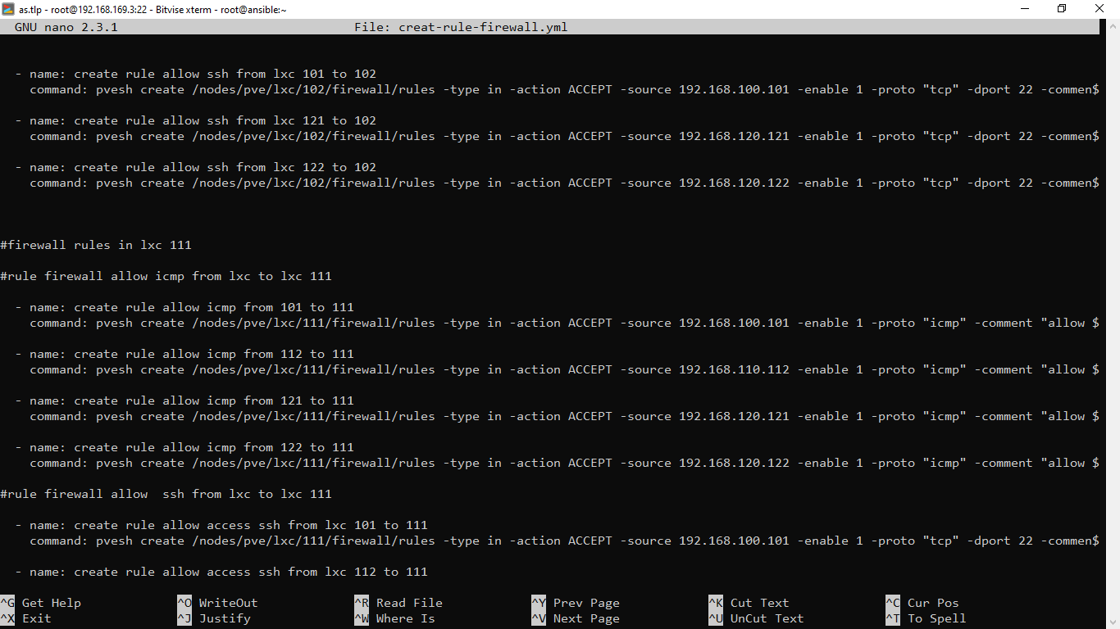

Gambar 4. Tampilan File Create-rule-*firewall*.yml

1. Baris 87 **#** digunakan untuk menambahkan comentar untuk menandakan perintah slanjunya yaiut **“ *rule firewall allow ssh from lxc to lxc 102”****.*
2. Baris 89***name*** digunakan untuk pemberian nama dari *tasks* yaitu ***“ create rule allow access ssh from lxc 101 to lxc 102”****.*
3. Baris 90 ***command*** yaitu sebagai modul yang akan digunakan untuk mengakses perntah *shell* pada proxmox dalam *file yml.* Berikut penjelasan pada *command modul* pada *tasks level Node pvesh create /nodes/pve/firewall/rules –type in –action ACCEPT –source 192.168.100.101 –enable 1 –proto tcp –dport 22 -comment “allow access ssh from lxc 101 to lxc 102* sesama *Vlan”.*

* *Pvesh* digunakan untuk mengakses *REST API*
* *Command* ***create*** digunakan sebagai pemanggil *API POST* sehingga dapat membuat atau mengatur sumber daya dan nilai pada objek yang belum diatur sebelumnya pada *server PVE. Rule firewall* yang akan di buat yaitu *level Node* yang berada pada *server Proxmox > nodes > pve > firewall> rules –type* menggunakan *“in” –action* yang diberikan *“ACCEPT” –source* atau alamat IP sumber yaitu *“192.168.100.101” –enable* 1 yang berarti aktif *–proto* yang digunakan *“tcp” –dport* yang digunakan *22* untuk *port ssh* *–comment* yaitu “ *allow icmp from lxc 101 to lxc 102* sesama *Vlan”.*

1. Baris 92 ***name*** digunakan untuk pemberian nama dari *tasks* yaitu ***“ create rule allow access ssh from lxc 121 to lxc 102”****.*
2. Baris 93 ***command*** yaitu sebagai *modul* yang akan digunakan untuk mengakses perntah *shell* pada proxmox dalam file yml. Berikut penjelasan pada *command modul* pada *tasks level Node pvesh create /nodes/pve/firewall/rules –type in –action ACCEPT –source 192.168.120.121 –enable 1 –proto tcp –dport 22 -comment “allow access ssh from lxc 121 to lxc 102* beda *Vlan”.*

* Pvesh digunakan untuk mengakses REST API
* *Command* **create** digunakan sebagai pemanggil API POST sehingga dapat membuat atau mengatur sumber daya dan nilai pada objek yang belum diatur sebelumnya pada server PVE. Rule *firewall* yang akan di buat yaitu *level Node* yang berada pada server Proxmox > nodes > pve > *firewall*> rules –type menggunakan “in” –action yang diberikan “ACCEPT” –source atau alamat IP sumber yaitu “192.168.120.121” –enable 1 yang berarti aktif –proto yang digunakan “tcp” –dport yang digunakan 22 untuk port ssh –comment yaitu “ allow icmp from lxc 121 to lxc 102 beda Vlan”.

1. Baris 95 ***name*** digunakan untuk pemberian nama dari *tasks* yaitu **“ *create rule allow access ssh from lxc 122 to lxc 102*”**.
2. Baris 96 ***command*** yaitu sebagai modul yang akan digunakan untuk mengakses perntah *shell* pada proxmox dalam *file yml.* Berikut penjelasan pada *command modul* pada *tasks level Node pvesh create /nodes/pve/firewall/rules –type in –action ACCEPT –source 192.168.120.122 –enable 1 –proto tcp –dport 22 -comment “allow access ssh from lxc 122 to lxc 102* beda *Vlan”.*

* *Pvesh* digunakan untuk mengakses *REST API*
* *Command* ***create***digunakan sebagai pemanggil *API POST* sehingga dapat membuat atau mengatur sumber daya dan nilai pada objek yang belum diatur sebelumnya pada *server PVE. Rule firewall* yang akan di buat yaitu *level Node* yang berada pada *server Proxmox > nodes > pve > firewall> rules –type* menggunakan *“in” –action* yang *diberikan “ACCEPT” –source* atau alamat IP sumber yaitu *“192.168.120.122” –enable* 1 yang berarti aktif –proto yang digunakan “*tcp” –dport* yang digunakan *22* untuk *port ssh –comment* yaitu “ *allow icmp from lxc 122 to lxc 102* beda *Vlan”.*

1. Baris 98 **#** digunakan untuk menambahkan comentar untuk menandakan perintah slanjunya yaiut **“ *rule firewall allow icmp from lxc to lxc 111”****.*
2. Baris 100 ***name*** digunakan untuk pemberian nama dari tasks yaitu ***“ create rule icmp from lxc 101 to lxc 111”****.*
3. Baris 101 ***command*** yaitu sebagai modul yang akan digunakan untuk mengakses perntah *shell* pada proxmox dalam *file yml*. Berikut penjelasan pada *command modul* pada *tasks level Node pvesh create /nodes/pve/firewall/rules –type in –action ACCEPT –source 192.168.100.101 –enable 1 –proto icmp -comment “allow icmp from lxc 101 to lxc 111* beda *Vlan”.*

* *Pvesh* digunakan untuk mengakses *REST API*
* *Command* ***create*** digunakan sebagai pemanggil *API POST* sehingga dapat membuat atau mengatur sumber daya dan nilai pada objek yang belum diatur sebelumnya pada *server PVE. Rule firewall* yang akan di buat yaitu *level Node* yang berada pada *server Proxmox > nodes > pve > firewall> rules –type* menggunakan *“in” –action* yang diberikan *“ACCEPT” –source* atau alamat IP sumber yaitu “*192.168.100.101” –enable* 1 yang berarti aktif *–proto* yang digunakan *“icmp” –comment* yaitu *“ allow icmp from lxc 101 to lxc 111* beda *Vlan”.*

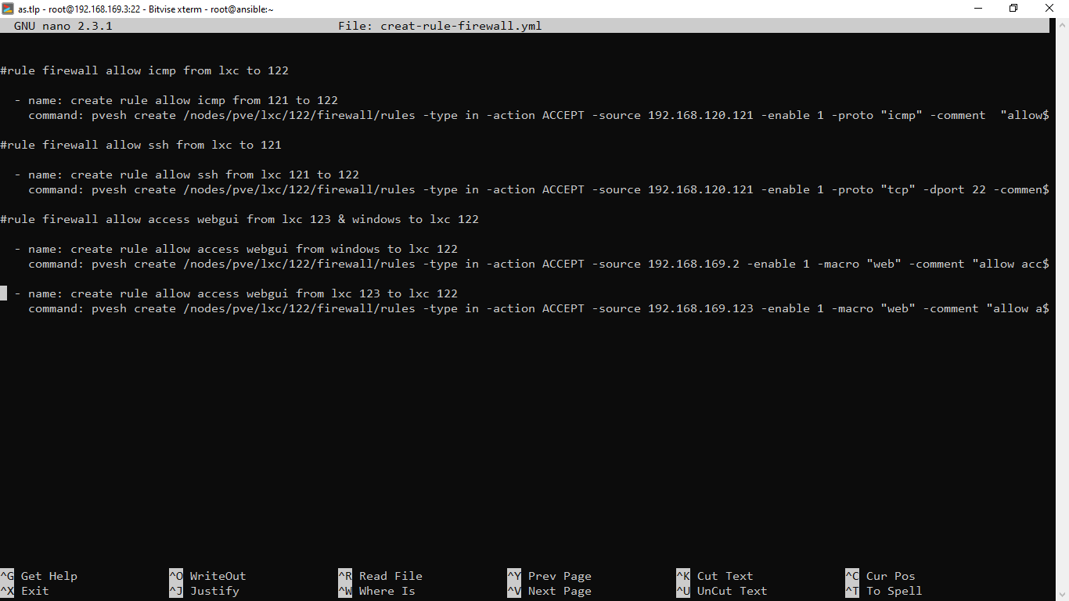

Gambar 4. Tampilan File Create-rule-*firewall*.yml

1. Baris 103 ***name*** digunakan untuk pemberian nama dari *tasks* yaitu ***“ create rule icmp from lxc 112 to lxc 111”****.*
2. Baris 104 ***command*** yaitu sebagai modul yang akan digunakan untuk mengakses perntah *shell* pada proxmox dalam *file yml.* Berikut penjelasan pada *command modul* pada *tasks level Node pvesh create /nodes/pve/firewall/rules –type in –action ACCEPT –source 192.168.110.112 –enable 1 –proto icmp -comment “allow icmp from lxc 112 to lxc 111* sesama *Vlan”.*

* *Pvesh* digunakan untuk mengakses *REST API*
* *Command* ***create*** digunakan sebagai pemanggil *API POST* sehingga dapat membuat atau mengatur sumber daya dan nilai pada objek yang belum diatur sebelumnya pada *server PVE. Rule firewall* yang akan di buat yaitu *level Node* yang berada pada *server Proxmox > nodes > pve > firewall> rules –type* menggunakan *“in” –action* yang diberikan *“ACCEPT” –source* atau alamat IP sumber yaitu *“192.168.110.112” –enable* 1 yang berarti aktif *–proto* yang digunakan “icmp” –comment yaitu “ *allow icmp from lxc 112 to lxc 111* sesama *Vlan”.*

1. Baris 106 ***name*** digunakan untuk pemberian nama dari *tasks* yaitu ***“ create rule icmp from lxc 121 to lxc 111”****.*
2. Baris 107 ***command*** yaitu sebagai modul yang akan digunakan untuk mengakses perntah *shell* pada *proxmox* dalam *file yml.* Berikut penjelasan pada *command modul* pada *tasks level Node pvesh create /nodes/pve/firewall/rules –type in –action ACCEPT –source 192.168.120.121 –enable 1 –proto icmp -comment “allow icmp from lxc 121 to lxc 111* beda *Vlan”.*

* *Pvesh* digunakan untuk mengakses *REST API*
* *Command* ***create*** digunakan sebagai pemanggil *API POST* sehingga dapat membuat atau mengatur sumber daya dan nilai pada objek yang belum diatur sebelumnya pada *server PVE. Rule firewall* yang akan di buat yaitu *level Node* yang berada pada *server Proxmox > nodes > pve > firewall> rules –type* menggunakan *“in” –action* yang diberikan *“ACCEPT” –source* atau alamat IP sumber yaitu *“192.168.120.121” –enable* 1 yang berarti aktif *–proto* yang digunakan *“icmp” –comment* yaitu *“ allow icmp from lxc 121 to lxc 111* beda *Vlan”.*

1. Baris 109 ***name*** digunakan untuk pemberian nama dari *tasks* yaitu ***“ create rule icmp from lxc 122 to lxc 111”****.*
2. Baris 110 ***command*** yaitu sebagai modul yang akan digunakan untuk mengakses perntah *shel*l pada *proxmox* dalam *file yml.* Berikut penjelasan pada *command modul* pada *tasks level Node pvesh create /nodes/pve/firewall/rules –type in –action ACCEPT –source 192.168.120.122 –enable 1 –proto icmp -comment “allow icmp from lxc 122 to lxc 111* beda *Vlan”.*

* *Pvesh* digunakan untuk mengakses *REST API*
* *Command* ***create*** digunakan sebagai pemanggil *API POST* sehingga dapat membuat atau mengatur sumber daya dan nilai pada objek yang belum diatur sebelumnya pada *server PVE. Rule firewall* yang akan di buat yaitu *level Node* yang berada pada *server Proxmox > nodes > pve > firewall> rules –type* menggunakan *“in” –action* yang diberikan *“ACCEPT” –source* atau alamat IP sumber yaitu “*192.168.120.122” –enable* 1 yang berarti aktif *–proto* yang digunakan *“icmp” –comment* yaitu “ *allow icmp from lxc 122 to lxc 111* beda *Vlan”.*

1. Baris 112 **#** digunakan untuk menambahkan comentar untuk menandakan perintah slanjunya yaiut ***“ rule firewall allow ssh from lxc to lxc 111”****.*
2. Baris 114***name*** digunakan untuk pemberian nama dari *tasks* yaitu ***“ create rule allow access ssh from lxc 101 to lxc 111”****.*
3. Baris 115 ***command*** yaitu sebagai modul yang akan digunakan untuk mengakses perntah *shell* pada *proxmox* dalam *file yml.* Berikut penjelasan pada *command modul* *pada tasks level Node pvesh create /nodes/pve/firewall/rules –type in –action ACCEPT –source 192.168.100.101 –enable 1 –proto tcp –dport 22 -comment “allow access ssh from lxc 101 to lxc 111* beda *Vlan”.*

* *Pvesh* digunakan untuk mengakses *REST API*
* *Command* ***create*** digunakan sebagai pemanggil *API POST* sehingga dapat membuat atau mengatur sumber daya dan nilai pada objek yang belum diatur sebelumnya *pada server PVE. Rule firewall* yang akan di buat yaitu *level Node* yang berada pada *server Proxmox > nodes > pve > firewall> rules –type* menggunakan *“in” –action* yang diberikan *“ACCEPT” –source* atau alamat IP sumber yaitu *“192.168.100.101” –enable* 1 yang berarti aktif *–proto* yang digunakan “*tcp” –dport* yang digunakan *22* *untuk port ssh –comment* yaitu *“ allow icmp from lxc 101 to lxc 101* beda *Vlan”.*

1. Baris 117 ***name*** digunakan untuk pemberian nama dari *tasks* yaitu **“ *create rule allow access ssh from lxc 112 to lxc 111*”**.
2. Baris 118 ***command*** yaitu sebagai modul yang akan digunakan untuk mengakses perntah *shell* pada proxmox dalam *file yml.* Berikut penjelasan pada *command modul* pada *tasks level Node pvesh create /nodes/pve/firewall/rules –type in –action ACCEPT –source 192.168.110.112 –enable 1 –proto tcp –dport 22 -comment “allow access ssh from lxc 112 to lxc 111* sesama *Vlan”.*

* *Pvesh* digunakan untuk mengakses *REST API*
* *Command* ***create*** digunakan sebagai pemanggil *API POST* sehingga dapat membuat atau mengatur sumber daya dan nilai pada objek yang belum diatur sebelumnya pada *server PVE. Rule firewall* yang akan di buat yaitu *level Node* yang berada pada *server Proxmox > nodes > pve > firewall> rules –type* menggunakan *“in” –action* yang diberikan *“ACCEPT” –source* atau alamat IP sumber yaitu *“192.168.110.112” –enable* 1 yang berarti aktif *–proto* yang digunakan *“tcp” –dport* yang digunakan *22* untuk *port ssh –comment* yaitu *“ allow icmp from lxc 112 to lxc 111* sesama *Vlan”.*

1. Baris 120 ***name*** digunakan untuk pemberian nama dari *tasks* yaitu ***“ create rule allow access ssh from lxc 121 to lxc 111”****.*
2. Baris 121 ***command*** yaitu sebagai modul yang akan digunakan untuk mengakses perntah *shell* pada proxmox dalam *file yml.* Berikut penjelasan pada *command modul* pada *tasks level Node* *pvesh create /nodes/pve/firewall/rules –type in –action ACCEPT –source 192.168.120.121 –enable 1 –proto tcp –dport 22 -comment “allow access ssh from lxc 121 to lxc 111* beda *Vlan”.*

* *Pvesh* digunakan untuk mengakses *REST API*
* *Command* ***create*** digunakan sebagai pemanggil *API POST* sehingga dapat membuat atau mengatur sumber daya dan nilai pada objek yang belum diatur sebelumnya pada *server PVE. Rule firewall* yang akan di buat yaitu *level Node* yang berada pada server Proxmox > nodes > pve > *firewall*> rules *–type* menggunakan *“in” –action* yang diberikan *“ACCEPT” –source* atau alamat IP sumber yaitu *“192.168.120.121” –enable* 1 yang berarti aktif *–proto* yang digunakan *“tcp” –dport* yang digunakan *22* untuk *port ssh –comment* yaitu “ *allow icmp from lxc 121 to lxc 111* beda *Vlan”.*

1. Baris 123 ***name*** *d*igunakan untuk pemberian nama dari *tasks* yaitu ***“ create rule allow access ssh from lxc 122 to lxc 111”****.*
2. Baris 124 ***command*** yaitu sebagai *modul* yang akan digunakan untuk mengakses perntah *shell* pada *proxmox* dalam *file yml.* Berikut penjelasan pada *command modul* pada *tasks level Node pvesh create /nodes/pve/firewall/rules –type in –action ACCEPT –source 192.168.120.122 –enable 1 –proto tcp –dport 22 -comment “allow access ssh from lxc 122 to lxc 111* beda *Vlan”.*

* *Pvesh* digunakan untuk mengakses *REST API*
* *Command* ***create*** digunakan sebagai pemanggil *API POST* sehingga dapat membuat atau mengatur sumber daya dan nilai pada objek yang belum diatur sebelumnya pada *server PVE. Rule firewall* yang akan di buat yaitu *level Node* yang berada pada *server Proxmox > nodes > pve > firewall> rules –type* menggunakan *“in” –action* yang diberikan *“ACCEPT” –source* atau alamat IP sumber yaitu “*192.168.120.122*” *–enable 1* yang berarti aktif *–proto* yang digunakan *“tcp” –dport* yang digunakan *22* untuk *port ssh –comment* yaitu “ *allow icmp from lxc 122 to lxc 111* beda *Vlan”.*

1. Baris 126 **#** digunakan untuk menambahkan comentar untuk menandakan perintah slanjunya yaiut ***“ firewall rules in lxc 112”****.*
2. Baris 128 **#** digunakan untuk menambahkan comentar untuk menandakan perintah slanjunya yaiut **“ *rule firewall allow icmp from lxc to lxc 112”****.*
3. Baris 130 ***name*** digunakan untuk pemberian nama dari *tasks* yaitu ***“ create rule icmp from lxc 111 to lxc 112”****.*
4. Baris 131 ***command*** yaitu sebagai *modul* yang akan digunakan untuk mengakses perntah *shell* pada *proxmox* dalam *file yml.* Berikut penjelasan pada *command modul* *pada tasks level Node pvesh create /nodes/pve/firewall/rules –type in –action ACCEPT –source 192.168.110.111 –enable 1 –proto icmp -comment “allow icmp from lxc 111 to lxc 112* sesama *Vlan”.*

* *Pvesh* digunakan untuk mengakses *REST* *API*
* *Command* ***create*** digunakan sebagai pemanggil *API POST* sehingga dapat membuat atau mengatur sumber daya dan nilai pada objek yang belum diatur sebelumnya pada *server PVE. Rule firewall* yang akan di buat yaitu *level Node* yang berada pada *server Proxmox > nodes > pve > firewall> rules –typ*e menggunakan *“in” –action* yang diberikan *“ACCEPT” –source* atau alamat IP sumber yaitu *“192.168.110.111” –enable* 1 yang berarti aktif *–proto* yang digunakan *“icmp”* –*comment* yaitu *“ allow icmp from lxc 111 to lxc 112* sesama *Vlan”.*

1. Baris 133 ***nam*e** digunakan untuk pemberian nama dari *tasks* yaitu **“ *create rule icmp from lxc 121 to lxc 112”****.*
2. Baris 134 ***command*** yaitu sebagai *modul* yang akan digunakan untuk mengakses perntah *shell* pada *proxmox* dalam *file* *yml*. Berikut penjelasan pada *command modul* pada *tasks level Node* *pvesh create /nodes/pve/firewall/rules –type in –action ACCEPT –source 192.168.120.121 –enable 1 –proto icmp -comment* *“allow icmp from lxc 121 to lxc 112* beda *Vlan”.*

* *Pvesh* digunakan untuk mengakses *REST API*
* *Command* ***create*** digunakan sebagai pemanggil *API POST* sehingga dapat membuat atau mengatur sumber daya dan nilai pada objek yang belum diatur sebelumnya *pada server PVE. Rule firewall* yang akan di buat yaitu *level Node* yang berada pada *server Proxmox > nodes > pve > firewall> rules –type* menggunakan *“in” –action* yang diberikan *“ACCEPT” –source* atau alamat IP sumber yaitu “*192.168.120.121” –enable 1* yang berarti aktif –*proto* yang digunakan *“icmp” –comment* yaitu “ *allow icmp from lxc 121 to lxc 112* beda *Vlan”.*

1. Baris 136 ***name*** digunakan untuk pemberian nama dari *tasks* yaitu ***“ create rule icmp from lxc 122 to lxc 112”****.*
2. Baris 137 ***command*** yaitu sebagai *modul* yang akan digunakan untuk mengakses perntah *shell p*ada *proxmox* dalam *file yml.* Berikut penjelasan pada *command modul* pada *tasks level Node pvesh create /nodes/pve/firewall/rules –type in –action ACCEPT –source 192.168.120*.*122 –enable* 1 –*proto icmp -comment “allow icmp from lxc 122 to lxc 112* beda *Vlan”.*

* *Pvesh* digunakan untuk mengakses *REST API*
* *Command* ***create***digunakan sebagai pemanggil *API POST* sehingga dapat membuat atau mengatur sumber daya dan nilai pada objek yang belum diatur sebelumnya pada *server PVE. Rule firewall* yang akan di buat yaitu *level Node* yang berada pada *server Proxmox > nodes > pve > firewall> rules –type* menggunakan *“in” –action* yang diberikan *“ACCEPT” –source* atau alamat IP sumber yaitu *“192.168.120.122” –enable 1* yang berarti *aktif –proto* yang digunakan *“icmp” –comment* yaitu “ *allow icmp from lxc 122 to lxc 112* beda *Vlan”.*

1. Baris 139 **#** digunakan untuk menambahkan comentar untuk menandakan perintah slanjunya yaiut **“ *rule firewall allow ssh from lxc to lxc 112”****.*
2. Baris 141 ***nam*e** digunakan untuk pemberian nama dari *tasks* yaitu ***“ create rule allow access ssh from lxc 111 to lxc 112”****.*
3. Baris 142 ***command*** yaitu sebagai modul yang akan digunakan untuk mengakses perntah *shell* pada *proxmox* dalam *file yml*. Berikut penjelasan pada *command modul* pada *tasks level Node pvesh create /nodes/pve/firewall/rules –type in –action ACCEPT –source 192.168.110.111 –enable 1 –proto tcp –dport 22 -comment “allow access ssh from lxc 111 to lxc 112* sesama *Vlan”.*

* *Pvesh* digunakan untuk mengakses *REST API*
* *Command* ***create*** digunakan sebagai pemanggil *API POST* sehingga dapat membuat atau mengatur sumber daya dan nilai pada objek yang belum diatur sebelumnya pada *server PVE. Rule firewall* yang akan di buat yaitu *level Node* yang berada pada *server Proxmox > nodes > pve > firewall> rules –type* menggunakan *“in” –actio*n yang diberikan *“ACCEPT” –source* atau alamat IP sumber yaitu *“192.168.110.111” –enable 1* yang berarti aktif *–proto* yang digunakan *“tcp” –dport* yang digunakan *22* untuk *port ssh –comment* yaitu “ *allow icmp from lxc 111 to lxc 112* sesama *Vlan”.*

1. Baris 144***name*** digunakan untuk pemberian nama dari *tasks* yaitu ***“ create rule allow access ssh from lxc 121 to lxc 112*”**.
2. Baris 145 ***command*** yaitu sebagai *modul* yang akan digunakan untuk mengakses perntah *shell* pada *proxmox* dalam *file yml.* Berikut penjelasan pada *command modul* *pada tasks level Node pvesh create /nodes/pve/firewall/rules –type in –action ACCEPT –source 192.168.120.121 –enable 1 –proto tcp –dport 22 -comment “allow access ssh from lxc 121 to lxc 112* beda *Vlan”.*

* *Pvesh* digunakan untuk mengakses *REST API*
* *Command* ***create*** digunakan sebagai pemanggil *API POST* sehingga dapat membuat atau mengatur sumber daya dan nilai pada objek yang belum diatur sebelumnya pada *server PVE. Rule firewall* yang akan di buat yaitu *level Node* yang berada pada *server Proxmox > nodes > pve > firewall> rules* *–type* menggunakan *“in” –action* yang diberikan “*ACCEPT” –source* atau alamat IP sumber yaitu “*192.168.120.121”* *–enable 1* yang berarti aktif *–proto* yang digunakan *“tcp” –dpor*t yang digunakan 22 untuk *port ssh –commen*t yaitu “ *allow icmp from lxc 121 to lxc 112* beda *Vlan”.*

1. Baris 147 ***name*** digunakan untuk pemberian nama dari *tasks* yaitu **“ *create rule allow access ssh from lxc 122 to lxc 112”****.*
2. Baris 148 ***command*** yaitu sebagai modul yang akan digunakan untuk mengakses perntah *shell* pada proxmox dalam *file yml*. Berikut penjelasan pada *command modul* pada *tasks level Node pvesh create /nodes/pve/firewall/rules –type in –action ACCEPT –source 192.168.120.122 –enable 1 –proto tcp –dport 22 -comment “allow access ssh from lxc 122 to lxc 112* beda *Vlan”.*

* *Pvesh* digunakan untuk mengakses *REST API*
* *Command* ***create*** digunakan sebagai pemanggil *API POST* sehingga dapat membuat atau mengatur sumber daya dan nilai pada objek yang belum diatur sebelumnya pada *server PVE. Rule firewall* yang akan di buat yaitu *level Node* yang berada pada *server Proxmox > nodes > pve > firewall> rules –type* menggunakan *“in” –action* yang diberikan *“ACCEPT” –source* atau alamat IP sumber yaitu *“192.168.120.122” –enable* 1 yang berarti aktif *–proto* yang digunakan *“tcp” –dport* yang digunakan 22 untuk *port ssh –comment* yaitu “ *allow icmp from lxc 122 to lxc 112* beda *Vlan”.*

1. Baris 150 **#** digunakan untuk menambahkan comentar untuk menandakan perintah slanjunya yaiut ***“ firewall rules in lxc 121”****.*
2. Baris 152 **#** digunakan untuk menambahkan comentar untuk menandakan perintah slanjunya yaiut ***“ rule firewall allow icmp from lxc to lxc 121”****.*
3. Baris 154 ***name*** digunakan untuk pemberian nama dari *tasks* yaitu ***“ create rule icmp from lxc 122 to lxc 121”****.*
4. Baris 155 ***command*** yaitu sebagai *modul* yang akan digunakan untuk mengakses perntah *shell* pada *proxmox* dalam *file yml.* Berikut penjelasan pada *command modul* pada *tasks level Node pvesh create /nodes/pve/firewall/rules –type in –action ACCEPT –source 192.168.120.122 –enable 1 –proto icmp -comment “allow icmp from lxc 122 to lxc 12*1 sesama *Vlan”.*

* *Pvesh* digunakan untuk mengakses *REST API*
* *Command* ***create*** digunakan sebagai pemanggil *API POST* sehingga dapat membuat atau mengatur sumber daya dan nilai pada objek yang belum diatur sebelumnya pada *server PVE. Rule firewall* yang akan di buat yaitu *level Node* yang berada pada *server Proxmox > nodes > pve > firewall> rules –type* menggunakan “in” –action yang diberikan *“ACCEPT” –source* atau alamat IP sumber yaitu *“192.168.120.122” –enable 1* yang berarti aktif *–proto* yang digunakan *“icmp” –comment* yaitu *“ allow icmp from lxc 122 to lxc 121* sesama *Vlan”.*

1. Baris 157 **#** digunakan untuk menambahkan comentar untuk menandakan perintah slanjunya yaiut **“ *rule firewall allow ssh from lxc to lxc 121”****.*
2. Baris 159 ***name*** digunakan untuk pemberian nama dari *tasks* yaitu ***“ create rule allow access ssh from lxc 122 to lxc 121”****.*
3. Baris 160 ***command*** yaitu sebagai modul yang akan digunakan untuk mengakses perntah *shell* pada *proxmox* dalam *file yml.* Berikut penjelasan pada *command modul* pada *tasks level Node pvesh create /nodes/pve/firewall/rules –type in –action ACCEPT –source 192.168.120.122 –enable 1 –proto tcp –dport 22 -comment “allow access ssh from lxc 122 to lxc 121* sesama *Vlan”.*

* *Pvesh* digunakan untuk mengakses *REST API*
* *Command* ***create*** digunakan sebagai pemanggil *API POST* sehingga dapat membuat atau mengatur sumber daya dan nilai pada objek yang belum diatur sebelumnya pada *server PVE. Rule firewall* yang akan di buat yaitu *level Node* yang berada pada s*erver Proxmox > nodes > pve > firewall> rules –type* menggunakan *“in” –action* yang *diberikan “ACCEPT” –source* atau alamat IP sumber yaitu *“192.168.120.122” –enable* 1 yang berarti aktif *–proto* yang digunakan *“tcp” –dport* yang digunakan *22* untuk *port ssh –commen*t yaitu “ *allow ssh from lxc 122 to lxc 121* sesama *Vlan”.*

1. Baris 162 **#** digunakan untuk menambahkan comentar untuk menandakan perintah slanjunya yaiut ***“ rule firewall allow ftp from windows and lxc to lxc 121”****.*
2. Baris 164 ***name*** digunakan untuk pemberian nama dari tasks yaitu **“ *create rule allow access ftp from lxc 123 to lxc 121”****.*
3. Baris 165***command*** yaitu sebagai modul yang akan digunakan untuk mengakses perntah *shell* pada *proxmox* dalam *file yml*. Berikut penjelasan pada *command modul* pada *tasks level Node pvesh create /nodes/pve/firewall/rules –type in –action ACCEPT –source 192.168.120.123 –enable 1 –macro ftp -comment “allow access ftp from lxc 123 to lxc 121* sesama *Vlan”.*

* *Pvesh* digunakan untuk mengakses *REST API*
* *Command* ***create*** digunakan sebagai pemanggil *API POST* sehingga dapat membuat atau mengatur sumber daya dan nilai pada objek yang belum diatur sebelumnya pada *server* *PVE. Rule firewall* yang akan di buat yaitu *level Node* yang berada pada *server Proxmox > nodes > pve > firewall> rules –type* menggunakan *“in” –action* yang diberikan *“ACCEPT” –source* atau alamat IP sumber yaitu *“192.168.120.123*” *–enable 1* yang berarti aktif –*macro* yang digunakan *“ftp” –comment yaitu “ allow icmp from lxc 123to lxc 121* sesama *Vlan”.*

1. Baris 167 ***name*** digunakan untuk pemberian nama dari *tasks* yaitu **“ *create rule allow access ftp from windows client to lxc 121”****.*
2. Baris 168 ***command*** yaitu sebagai modul yang akan digunakan untuk mengakses perntah *shell* pada *proxmox* dalam *file yml.* Berikut penjelasan pada *command modul* pada *tasks level Node pvesh create /nodes/pve/firewall/rules –type in –action ACCEPT* –*source 192.168.169.2 –enable 1 –macro ftp -comment “allow access ftp from windows client to lxc 121 Vlan”.*

* *Pvesh* digunakan untuk mengakses *REST API*
* *Command* ***create***digunakan sebagai pemanggil *API POST* sehingga dapat membuat atau mengatur sumber daya dan nilai pada objek yang belum diatur sebelumnya pada *server PVE. Rule firewall* yang akan di buat yaitu *level Node* yang berada pada *server Proxmox > nodes > pve > firewall> rules –type* menggunakan *“in” –action* yang diberikan *“ACCEPT” –source* atau alamat IP sumber yaitu *“192.168.169.2” –enable* 1 yang berarti aktif *–macro* yang digunakan *“ftp”*  *–comment* yaitu “ *allow access ftp from windows client to lxc 121”.*

1. Baris 170 **#** digunakan untuk menambahkan comentar untuk menandakan perintah slanjunya yaiut **“ *firewall rule in lxc 122”****.*
2. Baris 172 **#** digunakan untuk menambahkan comentar untuk menandakan perintah slanjunya yaiut **“ *rule firewall allow icmp from lxc to lxc 122”****.*
3. Baris 174 ***name*** digunakan untuk pemberian nama dari *tasks* yaitu **“ *create rule icmp from lxc 121 to lxc 122”****.*
4. Baris 175***command*** yaitu sebagai modul yang akan digunakan untuk mengakses perntah *shell* pada *proxmox* dalam *file yml.* Berikut penjelasan pada *command modul pada tasks level Node pvesh create /nodes/pve/firewall/rules –type in –action ACCEPT* –*source 192.168.120.121 –enable 1 –proto icmp -comment “allow icmp from lxc 121 to lxc 122* sesama *Vlan”.*

* *Pvesh* digunakan untuk mengakses *REST API*
* *Command* ***create*** digunakan sebagai pemanggil *API POST* sehingga dapat membuat atau mengatur sumber daya dan nilai pada objek yang belum diatur sebelumnya pada *server PVE. Rule firewall* yang akan di buat yaitu *level Node* yang berada pada *server Proxmox > nodes > pve > firewall> rules –type* menggunakan *“in” –action* yang diberikan *“ACCEPT”* –*source* atau alamat IP sumber yaitu *“192.168.120.121*” –*enable* 1 yang berarti aktif –proto yang digunakan *“icmp” –comment* yaitu “ *allow icmp from lxc 121 to lxc 122* sesama *Vlan”.*

1. Baris 177 **#** digunakan untuk menambahkan comentar untuk menandakan perintah slanjunya yaiut **“ *rule firewall allow ssh from lxc to lxc 122”****.*
2. Baris 179***name*** digunakan untuk pemberian nama dari *tasks* yaitu ***“ create rule allow access ssh from lxc 121 to lxc 122”****.*
3. Baris 190 ***command*** yaitu sebagai *modul* yang akan digunakan untuk mengakses perntah *shell* pada *pr*oxmox dalam *file yml*. Berikut penjelasan pada *command modul* pada *tasks level Node pvesh create /nodes/pve/firewall/rules –type in –action ACCEPT –source 192.168.120.121 –enable 1 –proto tcp –dport 22 -comment “allow access ssh from lxc 121 to lxc 122* sesama *Vlan”.*

* *Pvesh* digunakan untuk mengakses *REST API*
* *Command* ***create***digunakan sebagai pemanggil *API POST* sehingga dapat membuat atau mengatur sumber daya dan nilai pada objek yang belum diatur sebelumnya pada *server PVE. Rule firewall* yang akan di buat yaitu *level Node* yang berada pada *server Proxmox > nodes > pve > firewall> rules –type* menggunakan *“in” –action* yang diberikan *“ACCEPT” –source* atau alamat IP sumber yaitu *“192.168.120.121” –enable* 1 yang berarti aktif *–proto* yang digunakan *“tcp” –dport* yang digunakan *22* untuk *port ssh –comment* yaitu “ *allow ssh from lxc 121 to lxc 122* sesama *Vlan”.*

1. Baris 192 **#** digunakan untuk menambahkan comentar untuk menandakan perintah slanjunya yaiut **“ *rule firewall allow web server from windows and lxc to lxc 122*”**.
2. Baris 194 ***name*** digunakan untuk pemberian nama dari tasks yaitu ***“ create rule allow access web server from lxc 123 to lxc 122”****.*
3. Baris 195 ***command*** yaitu sebagai *modul* yang akan digunakan untuk mengakses perntah *shell* pada *proxmox* dalam *file yml*. Berikut penjelasan pada *command modul* pada *tasks level Node pvesh create /nodes/pve/firewall/rules –type in –action ACCEPT –source 192.168.120.123 –enable 1 –macro web -comment “allow access ftp from lxc 123 to lxc 122* sesama *Vlan”.*

* *Pvesh* digunakan untuk mengakses *REST API*
* *Command* ***create***digunakan sebagai pemanggil *API POST* sehingga dapat membuat atau mengatur sumber daya dan nilai pada objek yang belum diatur sebelumnya pada *server PVE. Rule firewall* yang akan di buat yaitu *level Node* yang berada pada *server Proxmox > nodes > pve > firewall> rules –type* menggunakan *“in” –action* yang diberikan *“ACCEPT” –source* atau alamat IP sumber yaitu *“192.168.120.123” –enable* 1 yang berarti aktif *–macro* yang digunakan *“web” –comment* yaitu *“ allow access web server from lxc 123to lxc 122* sesama *Vlan”.*

1. Baris 197 ***name*** digunakan untuk pemberian nama dari *tasks* yaitu **“ *create rule allow access web server from windows client to lxc 122”****.*
2. Baris 198 ***command*** yaitu sebagai modul yang akan digunakan untuk mengakses perntah *shell* pada proxmox *dalam file yml.* Berikut penjelasan pada *command modul* pada *tasks level Node pvesh create /nodes/pve/firewall/rules –type in –action ACCEPT –source 192.168.169.2 –enable 1 –macro ftp -comment “allow access ftp from windows client to lxc 122”.*

* *Pvesh* digunakan untuk mengakses *REST API*
* *Command* ***create*** digunakan sebagai pemanggil *API POST* sehingga dapat membuat atau mengatur sumber daya dan nilai pada objek yang belum diatur sebelumnya pada *server PVE. Rule firewall* yang akan di buat yaitu *level Node* yang berada pada *server Proxmox > nodes > pve > firewall> rules –type* menggunakan *“in” –action* yang diberikan *“ACCEPT” –source* atau alamat IP sumber yaitu *“192.168.169.2” –enable* 1 yang berarti aktif *–macro* yang digunakan *“web” –comment* yaitu “ *allow access web server from windows client to lxc 122”.*

1. Untuk menghapus semua *rule* *firewall* yang sudah diterpkan di masing masing *level* pada *server* *proxmox* maka digunakanlah *file delete-rule-firewall*.*yml*,berikut tampilan dari *file delete-rule-firewall*.*yml* yang terlihat pada gambar 4.21, sampai dengan gambar 4.23, berikut.

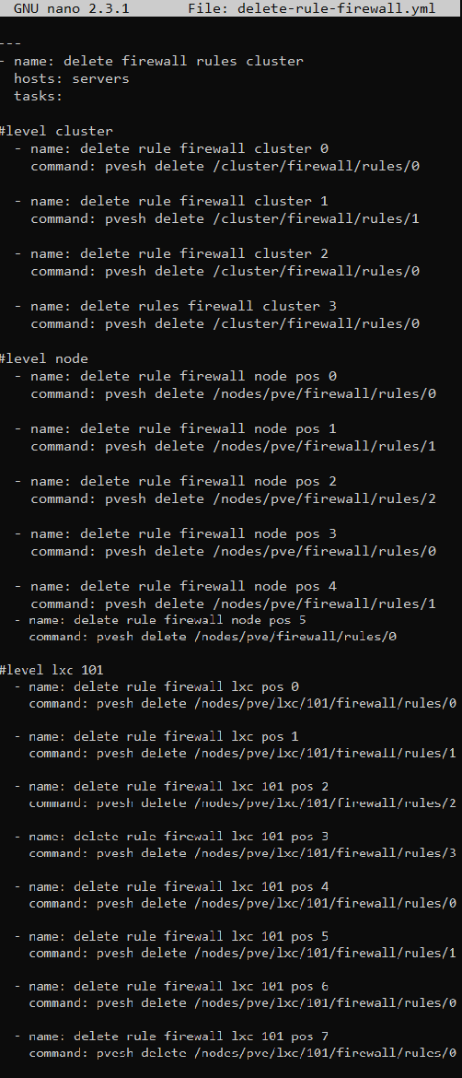

Gambar 4. Tampilan File Delete-rule-*firewall*.yml

Adapun penjelasan dari parameter parameter yang diatur dan diberikan nilai dari masing masing parameter tersebut sebagai berikut:

1. Baris 1: --- (3 *haypen*) merupakan awal dari dokumen *YAML.*
2. Baris 2: **name** pemberian nama pada *Ansible playbook* **“*delete* *all rule firewall”****.*
3. Baris 3: ***hosts*** menentukan daftar *host* atau *group hosts* sebagai target eksekusi dari *task*, *hosts* yang dituju adalah ***servers*.**
4. Baris 4: ***tasks*** daftar tindakan atau aksi yang akan dieksekusi.
5. Baris 6 : ***comentar atau tanda* (#)** digunakan untuk memberikan penanda atau hanya sekedar komentar di setiap batasan *tasks* yang dibuat.
6. Baris 7: ***name*** untuk menentukan nama dari setiap task yaitu ***“ delete rule firewall cluster pos 0”***, terlihat ada 32 (tiga puluh dua) *tasks* yang berada di *level* yang berbeda beda dan digunakan untuk menghapus *rule* atau aturan *firewall* yang ada di level yang berbeda beda.

* Ada 4 (empat) *tasks* yang berada di *level* *Cluster* dan *task* yang pertama dengan nama ***“delete rule firewall cluster pos 0”****, tasks* yang kedua dengan nama ***“delete rule firewall cluster pos 1”****, tasks* yang ketiga dengan nama ***“delete rule firewall cluster pos 2”****, tasks* yang ke empat dengan nama **“*delete rule firewall cluster pos 3”***, kemudian slanjutnya ada 6 (enam*) rule* di *level Node* dan *tasks* yang pertama dengan nama ***“delete rule firewall node pos 0”****, tasks* yang kedua dengan nama ***“delete rule firewall node pos 1”****, tasks* yang ketiga dengan nama ***“delete rule firewall node pos 2”****, tasks* yang keempat dengan nama ***“delete rule firewall node pos 3”****, tasks* yang kelima dengan nama ***“delete rule firewall node pos 4”****, tasks* yang keenam dengan nama ***“delete rule firewall node pos 5”***

1. Ada 22 (dua puluh dua) *tasks* di *leve CT* dan masing masing dibagi di CT ID.

* yang pertama ada 8 (delapan) *tasks* di CT ID 101, *tasks* yang pertama dengan nama nama **“*delete rule firewall lxc 101 pos 0”****, tasks* yang kedua dengan *nama* ***“delete rule firewall lxc 101 pos 1”****, tasks* yang ketiga dengan nama ***“delete rule firewall lxc 101 pos 2”****, tasks* yang keempat dengan *nama* ***“delete rule firewall lxc 101 pos 3”****, tasks* yang kelima dengan nama ***“delete rule firewall lxc 101 pos 4”****, tasks* yang keenam dengan nama ***delete rule firewall lxc 101 pos 5”*** *, tasks* yang ke tujuh dengan *nama* ***“delete rule firewall lxc 101 pos 6”****, tasks* yang kedelapan dengan nama ***“delete rule firewall lxc 101 pos 7”****.*
* Berikutnya ada 6 (enam) *tasks* di CT ID 102 tasks yang pertama dengan nama nama***“delete rule firewall lxc 102 pos 0”****, tasks* yang kedua dengan nama ***“delete rule firewall lxc 102 pos 1”****, tasks* yang ketiga dengan nama **“*delete rule firewall lxc 102 pos 2”****, tasks* yang keempat dengan nama ***“delete rule firewall lxc 102 pos 3”****, tasks* yang kelima dengan nama **“*delete rule firewall lxc 102 pos 4”****, tasks* yang keenam dengan nama **“*delete rule firewall lxc 102 pos 5”****.*
* Berikutnya ada 8 (delapan) *tasks* di CT ID 111, tasks yang pertama dengan nama nama **“*delete rule firewall lxc 111 pos 0”****, tasks* yang kedua dengan nama **“*delete rule firewall lxc 111 pos 1”****, tasks* yang ketiga dengan nama ***“delete rule firewall lxc 111 pos 2”****, tasks* yang keempat dengan nama **“*delete rule firewall lxc 111 pos 3”****, tasks* yang kelima dengan nama ***“delete rule firewall lxc 111 pos 4”****, tasks* yang keenam dengan nama ***“delete rule firewall lxc 111 pos 5”*** *, tasks* yang ke tujuh dengan nama ***“delete rule firewall lxc 111 pos 6”****, tasks* yang kedelapan dengan nama ***“delete rule firewall lxc 111 pos 7”****.*
* Berikutnya ada 6 (enam) *tasks* di CT ID 112 tasks yang pertama dengan nama nama **“*delete rule firewall lxc 112 pos 0”****, tasks* yang kedua dengan nama ***“delete rule firewall lxc 112 pos 1”****, tasks* yang ketiga dengan nama **“*delete rule firewall lxc 112 pos 2”****, tasks* yang keempat dengan nama **“*delete rule firewall lxc 112 pos 3”****, tasks* yang kelima dengan nama ***“delete rule firewall lxc 112 pos 4”****, tasks* yang keenam dengan nama ***“delete rule firewall lxc 112 pos 0”****.*
* Berikutnya ada 4 (empat) *tasks* di CT ID 121 task yang pertama dengan nama **“*delete rule firewall lxc 121 pos 0”****, tasks* yang kedua dengan nama **“*delete rule firewall lxc 121 pos 1”****, tasks* yang ketiga dengan nama ***delete rule firewall lxc 121 pos 2”****, tasks* yang keempat dengan nama **“*delete rule firewall lxc 121 pos 3”***
* Dan yang terakhir ada 4 (empat) *tasks* di CT ID 122 *task* yang pertama dengan nama ***“delete rule firewall lxc 122 pos 0”****, tasks* yang kedua dengan nama ***“delete rule firewall lxc 122 pos 1”****, tasks* yang ketiga dengan nama ***“ delete rule firewall lxc 122 pos* *2”****, tasks* yang keempat dengan nama ***“delete rule firewall lxc 122 pos 3”***

1. Baris 8 ***command*** yaitu sebagai *modul* yang akan digunakan untuk mengakses perntah *shell* pada *proxmox* dalam *file yml.* Berikut penjelasan pada *command modul pada tasks satu pvesh delete /cluster/firewall/rules/0.*

* *Pvesh* digunakan untuk mengakses *REST API*
* *Command* ***delete*** digunakan sebagai pemanggil *API DELETE* sehingga dapat menghapus sumber daya dan nilai pada objek tertentu pada *server PVE. Rule firewall* yang akan di buat yaitu *level Cluster* yang berada pada *server Proxmox > Cluster > firewall> rules> –pos 0.*

1. Baris 10 ***name*** digunakan untuk pemberian nama dari *tasks* yaitu ***“ delete* *rule firewall cluster pos 1”****.*
2. Baris 11 ***command*** yaitu sebagai modul yang akan digunakan untuk mengakses perntah *shell* pada *proxmox* dalam *file* *yml*. Berikut penjelasan pada *command* *modul* pada tasks satu *pvesh delete /cluster/firewall/rules/1.*

* *Pvesh* digunakan untuk mengakses *REST API*
* *Command* ***delete*** digunakan sebagai pemanggil *API DELETE* sehingga dapat menghapus sumber daya dan nilai pada objek tertentu pada *server PVE. Rule firewall* yang akan di buat yaitu *level Cluster* yang berada pada *server Proxmox > Cluster > firewall> rules> –pos 1.*

1. Baris 13 ***name*** digunakan untuk pemberian nama dari tasks yaitu **“*delete* *rule firewall cluster pos 2”****.*
2. Baris 14 ***command*** yaitu sebagai modul yang akan digunakan untuk mengakses perntah *shell* pada proxmox dalam file yml. Berikut penjelasan pada *command modul* pada *tasks* satu *pvesh delete /cluster/firewall/rules/0.*

* *Pvesh* digunakan untuk mengakses *REST API*
* *Command* ***delete*** digunakan sebagai pemanggil *API DELETE* sehingga dapat menghapus sumber daya dan nilai pada objek tertentu pada *server PVE. Rule firewall* yang akan di buat yaitu *level Cluster* yang berada pada *server Proxmox > Cluster > firewall> rules> –pos 0.*

1. Baris 16 ***name***  digunakan untuk pemberian nama dari *tasks* yaitu **“*delete* *rule firewall cluster* *pos* *3”****.*
2. Baris 17 ***command*** yaitu sebagai modul yang akan digunakan untuk mengakses perntah *shell* pada *proxmox* dalam *file yml.* Berikutpenjelasan pada *command modul* pada *tasks satu pvesh delete /cluster/firewall/rules/0.*

* *Pvesh* digunakan untuk mengakses *REST API*
* *Command* ***delete*** digunakan sebagai pemanggil *API DELETE* sehingga dapat menghapus sumber daya dan nilai pada objek tertentu pada *server PVE. Rule firewall* yang akan di buat yaitu *level Cluster* yang berada pada *server Proxmox > Cluster > firewall> rules> –pos 0.*

1. Baris 19 **#** digunakan untuk menambahkan comentar untuk menandakan perintah slanjunya yaiut ***“ level node*”**.
2. Baris 20 ***name*** digunakan untuk pemberian nama dari tasks yaitu **“ *delete rule firewall node pos 0”****.*
3. Baris 21 ***command*** yaitu sebagai modul yang akan digunakan untuk mengakses perntah *shell* pada *proxmox* dalam *file yml.* Berikut penjelasan pada *command modul* pada *tasks* satu *pvesh delete /nodes/pve/firewall/rules/0.*

* *Pvesh* digunakan untuk mengakses *REST API*
* *Command* ***delete*** digunakan sebagai pemanggil *API DELETE* sehingga dapat menghapus sumber daya dan nilai pada objek tertentu pada *server PVE. Rule firewall* yang akan di buat yaitu *level Cluster* yang berada pada *server Proxmox > nodes >pve> firewall> rules> –pos 0.*

1. Baris 23 ***name*** digunakan untuk pemberian nama dari *tasks* yaitu **“ *delete* *rule firewall node pos 1*”**.
2. Baris 24 ***command*** yaitu sebagai *modul* yang akan digunakan untuk mengakses perntah *shell* pada proxmox dalam *file yml.* Berikut penjelasan pada *command* modul pada *tasks* satu *pvesh delete /nodes/pve/firewall/rules/1.*

* *Pvesh* digunakan untuk mengakses *REST* *API*
* *Command* ***delete*** digunakan sebagai pemanggil *API DELETE* sehingga dapat menghapus sumber daya dan nilai pada objek tertentu pada *server PVE. Rule firewall* yang akan di buat yaitu *level Cluster* yang berada pada *server Proxmox > nodes >pve> firewall> rules> –pos 1.*

1. Baris 26 ***name*** digunakan untuk pemberian nama dari *tasks* yaitu **“ *delete* *rule firewall* node pos 2”**.
2. Baris 27 ***command*** yaitu sebagai *modul* yang akan digunakan untuk mengakses perntah *shell* pada *proxmox* dalam *file yml*. Berikut penjelasan pada *command modul* pada *tasks* satu *pvesh delete /nodes/pve/firewall/rules/2.*

* *Pvesh* digunakan untuk mengakses *REST API*
* *Command* ***delete*** digunakan sebagai pemanggil *API DELETE* sehingga dapat menghapus sumber daya dan nilai pada objek tertentu pada *server PVE. Rule firewall* yang akan di buat yaitu *level Cluster* yang berada pada *server Proxmox > nodes >pve> firewall> rules> –pos 2.*

1. Baris 29 ***name*** digunakan untuk pemberian nama dari tasks yaitu **“ *delete* *rule firewall node* *pos* *3*”**.
2. Baris 30 ***command*** yaitu sebagai *modul* yang akan digunakan untuk mengakses perntah *shell* pada *proxmox* dalam *file yml.* Berikut penjelasan pada *command modul* pada *tasks* satu *pvesh delete /nodes/pve/firewall/rules/0.*

* *Pvesh* digunakan untuk mengakses *REST API*
* *Command* ***delete*** digunakan sebagai pemanggil *API* *DELETE* sehingga dapat menghapus sumber daya dan nilai pada objek tertentu pada *server PVE. Rule firewall* yang akan di buat yaitu *level Cluster* yang berada pada *server Proxmox > nodes >pve> firewall> rules> –pos 0.*

1. Baris 32 ***name*** digunakan untuk pemberian nama dari *tasks* yaitu **“ *delete* *rule firewall node pos 4*”**.
2. Baris 33 ***command*** yaitu sebagai *modul* yang akan digunakan untuk mengakses perntah *shell* pada *proxmox* dalam *file yml.* Berikut penjelasan pada *command modul* pada *tasks* satu *pvesh delete /nodes/pve/firewall/rules/1.*

* *Pvesh* digunakan untuk mengakses *REST* *API*
* *Command* ***delete*** digunakan sebagai pemanggil *API DELETE* sehingga dapat menghapus sumber daya dan nilai pada objek tertentu pada *server PVE. Rule firewall* yang akan di buat yaitu *level Cluster* yang berada pada *server Proxmox > nodes >pve> firewall> rules> –pos 1.*

1. Baris 35 ***name*** digunakan untuk pemberian nama dari *tasks* yaitu **“ *delete rule firewall node pos 5”****.*
2. Baris 36 ***command*** yaitu sebagai *modul* yang akan digunakan untuk mengakses perntah *shell* pada *proxmox* dalam *file yml*. Berikut penjelasan pada *command modul* pada *tasks* satu *pvesh delete /nodes/pve/firewall/rules/0.*

* *Pvesh* digunakan untuk mengakses *REST API*
* *Command* ***delete*** digunakan sebagai pemanggil *API DELETE* sehingga dapat menghapus sumber daya dan nilai pada objek tertentu pada *server PVE. Rule firewall* yang akan di buat yaitu *level Cluster* yang berada pada *server Proxmox > nodes >pve> firewall> rules> –pos 0.*

1. Baris 38 **#** digunakan untuk menambahkan comentar untuk menandakan perintah slanjunya yaiut **“ *level lxc 101”****..*
2. Baris 39 ***name*** digunakan untuk pemberian nama dari *tasks* yaitu **“ *delete rule firewall lxc 101 pos 0”****.*
3. Baris 40 ***command*** yaitu sebagai *modul* yang akan digunakan untuk mengakses perntah *shell* pada *proxmox* dalam *file yml*. Berikut penjelasan pada *command modul* pada *tasks* satu *pvesh delete /nodes/pve/lxc/101/firewall/rules/0.*

* *Pvesh* digunakan untuk mengakses *REST API*
* *Command* ***delete***digunakan sebagai pemanggil *API DELETE* sehingga dapat menghapus sumber daya dan nilai pada objek tertentu pada *server PVE. Rule firewall* yang akan di buat yaitu *level Cluster* yang berada pada *server Proxmox > nodes >pve>lxc>101> firewall> rules> –pos 0.*

1. Baris 42 ***name*** digunakan untuk pemberian nama dari *tasks* yaitu ***delete rule firewall lxc 101 pos 1”****.*
2. Baris 43 ***command*** yaitu sebagai *modul* yang akan digunakan untuk mengakses perntah *shell* pada *proxmox* dalam *file yml*. Berikut penjelasan pada *command modul* pada *tasks* satu *pvesh delete /nodes/pve/lxc/101/firewall/rules/0.*

* *Pvesh* digunakan untuk mengakses *REST API*
* *Command* ***delete*** digunakan sebagai pemanggil *API DELETE* sehingga dapat menghapus sumber daya dan nilai pada objek tertentu pada *server PVE. Rule firewall* yang akan di buat yaitu *level Cluster* yang berada pada *server Proxmox > nodes >pve>lxc>101> firewall> rules> –pos 1.*

1. Baris 45 ***name*** digunakan untuk pemberian nama dari tasks yaitu **“ *delete rule firewall lxc 101 pos 2”****.*
2. Baris 46 ***command*** yaitu sebagai *modul* yang akan digunakan untuk mengakses perntah *shell* pada *proxmox* dalam *file yml.* Berikut penjelasan pada *command modul* pada *tasks* satu *pvesh delete /nodes/pve/lxc/101/firewall/rules/2.*

* *Pvesh* digunakan untuk mengakses *REST API*
* *Command* ***delete***digunakan sebagai pemanggil *API DELETE* sehingga dapat menghapus sumber daya dan nilai pada objek tertentu *pada server PVE. Rule firewall* yang akan di buat yaitu *level Cluster* yang berada pada *server Proxmox > nodes >pve>lxc>101> firewall> rules> –pos 2*.

1. Baris 48 ***name*** digunakan untuk pemberian nama dari *tasks* yaitu ***“ delete rule firewall lxc 101 pos 3”****.*
2. Baris 49 ***command*** yaitu sebagai modul yang akan digunakan untuk mengakses perntah *shell* pada proxmox dalam *file yml*. Berikut penjelasan pada *command modul* pada *tasks* satu *pvesh delete /nodes/pve/lxc/101/firewall/rules/3*.

* *Pvesh* digunakan untuk mengakses *REST API*
* *Command* ***delete*** digunakan sebagai pemanggil *API* *DELETE* sehingga dapat menghapus sumber daya dan nilai pada objek tertentu pada *server PVE. Rule firewall* yang akan di buat yaitu *level Cluster* yang berada pada *server Proxmox > nodes >pve>lxc>101> firewall> rules> –pos 3.*

1. Baris 51 ***name*** digunakan untuk pemberian nama dari *tasks* yaitu ***“ delete rule firewall lxc 101 pos 4”****.*
2. Baris 52 ***command*** yaitu sebagai *modul* yang akan digunakan untuk mengakses perntah *shell* pada *proxmox* dalam *file yml*. Berikut penjelasan pada *command modul* pada *tasks* satu *pvesh delete /nodes/pve/lxc/101/firewall/rules/0.*

* *Pvesh* digunakan untuk mengakses *REST API*
* *Command* ***delete*** digunakan sebagai pemanggil *API DELETE* sehingga dapat menghapus sumber daya dan nilai pada objek tertentu pada *server PVE. Rule firewall* yang akan di buat yaitu *level Cluster* yang berada pada *server Proxmox > nodes >pve>lxc>101> firewall> rules> –pos 0.*

1. Baris 54 ***name*** digunakan untuk pemberian nama dari *tasks* yaitu ***“ delete rule firewall lxc 101 pos 5”****.*
2. Baris 55 ***command*** yaitu sebagai *modul* yang akan digunakan untuk mengakses perntah *shell* pada *proxmox* dalam *file yml.* Berikut penjelasan pada *command modul* pada *tasks* satu *pvesh delete /nodes/pve/lxc/101/firewall/rules/1.*

* *Pvesh* digunakan untuk mengakses *REST API*
* *Command* ***delete*** digunakan sebagai pemanggil *API DELETE* sehingga dapat menghapus sumber daya dan nilai pada objek tertentu pada *server PVE. Rule firewall* yang akan di buat yaitu *level Cluster* yang berada pada *server Proxmox > nodes >pve>lxc>101> firewall> rules> –pos 1.*

1. Baris 57 ***name*** digunakan untuk pemberian nama dari *tasks* yaitu ***“ delete rule firewall lxc pos 6”****.*
2. Baris 58 ***command*** yaitu sebagai *modul* yang akan digunakan untuk mengakses perntah *shell* pada *proxmox* dalam *file yml*. Berikut penjelasan pada *command modul* pada *tasks* satu *pvesh delete /nodes/pve/lxc/101/firewall/rules/0.*

* *Pvesh* digunakan untuk mengakses *REST API*
* *Command* ***delete*** digunakan sebagai pemanggil *API* *DELETE* sehingga dapat menghapus sumber daya dan nilai pada objek tertentu pada *server PVE. Rule firewall* yang akan di buat yaitu *level Cluster* yang berada pada *server Proxmox > nodes >pve>lxc>101> firewall> rules> –pos 0.*

1. Baris 60 ***name*** digunakan untuk pemberian nama dari *tasks* yaitu **“ *delete rule firewall lxc 101 pos 7”****.*
2. Baris 61 ***command*** yaitu sebagai *modul* yang akan digunakan untuk mengakses perntah *shell* pada *proxmox* dalam *file yml.* Berikut penjelasan pada *command modul* pada *tasks* satu *pvesh delete /nodes/pve/lxc/101/firewall/rules/0.*

* *Pvesh* digunakan untuk mengakses *REST API*
* *Command* ***delete*** digunakan sebagai pemanggil *API* *DELETE* sehingga dapat menghapus sumber daya dan nilai pada objek tertentu pada *server PVE. Rule firewall* yang akan di buat yaitu *level Cluster* yang berada pada *server Proxmox > nodes >pve>lxc>101> firewall> rules> –pos 0.*

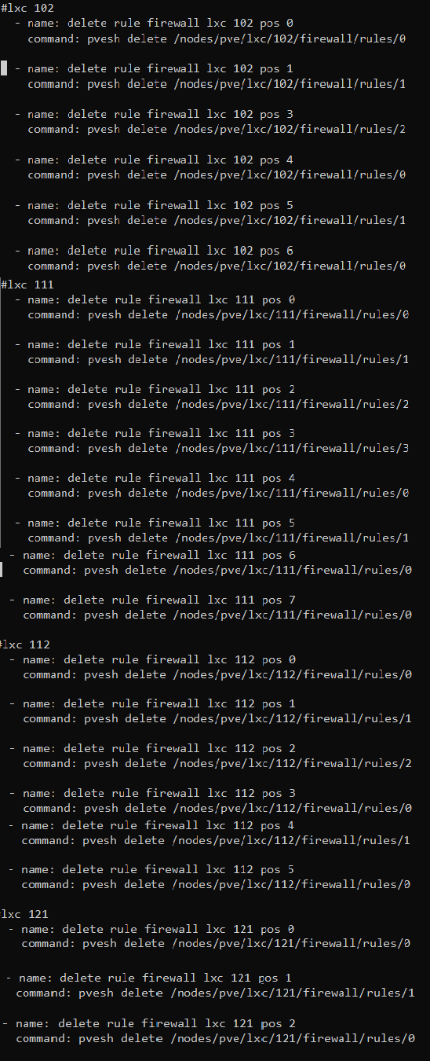

Gambar 4. Tampilan File Delete-rule-*firewall*.yml

1. Baris 63**#** digunakan untuk menambahkan comentar untuk menandakan perintah slanjunya yaiut ***“ delete rule firewall lxc 102”****.*
2. Baris 64 ***name*** digunakan untuk pemberian nama dari tasks yaitu **“ *delete rule firewall lxc 102 pos 0”****.*
3. Baris 65 ***command*** yaitu sebagai *modul* yang akan digunakan untuk mengakses perntah *shell* pada *proxmox* dalam *file yml.* Berikut penjelasan pada *command modul* pada *tasks* satu *pvesh delete /nodes/pve/lxc/102/firewall/rules/0.*

* *Pvesh* digunakan untuk mengakses *REST API*
* *Command* ***delete*** digunakan sebagai pemanggil *API* *DELETE* sehingga dapat menghapus sumber daya dan nilai pada objek tertentu pada *server PVE. Rule firewall* yang akan di buat yaitu *level Cluster* yang berada pada *server Proxmox > nodes >pve>lxc>102> firewall> rules> –pos 0.*

1. Baris 67 ***name*** digunakan untuk pemberian nama dari tasks yaitu **“ *delete* *rule firewall lxc 102 pos 1”****.*
2. Baris 68 ***command*** yaitu sebagai *modul* yang akan digunakan untuk mengakses perntah *shell* pada *proxmox* dalam *file* *yml*. Berikut penjelasan pada *command modul* pada *tasks* satu *pvesh delete /nodes/pve/lxc/102/firewall/rules/1.*

* *Pvesh* digunakan untuk mengakses *REST API*
* *Command* ***delete***digunakan sebagai pemanggil *API DELETE* sehingga dapat menghapus sumber daya dan nilai pada objek tertentu *pada server PVE. Rule firewall* yang akan di buat yaitu *level Cluster* yang berada pada *server Proxmox > nodes >pve>lxc>102> firewall> rules> –pos 1.*

1. Baris 70 ***name*** digunakan untuk pemberian nama dari *tasks* yaitu ***“ delete rule firewall lxc 102 pos 2”****.*
2. Baris 71 ***command*** yaitu sebagai *modul* yang akan digunakan untuk mengakses perntah *shell* pada *proxmox* dalam *file yml*. Berikut penjelasan pada *command modul* pada *tasks* satu *pvesh delete /nodes/pve/lxc/102/firewall/rules/2.*

* *Pvesh* digunakan untuk mengakses *REST API*
* *Command* ***delete***digunakan sebagai pemanggil *API DELETE* sehingga dapat menghapus sumber daya dan nilai pada objek tertentu pada *server PVE. Rule firewall* yang akan di buat yaitu *level Cluster* yang berada pada *server Proxmox > nodes >pve>lxc>102> firewall> rules> –pos 2.*

1. Baris 73 ***name*** digunakan untuk pemberian nama dari *tasks* yaitu ***“ delete rule firewall lxc 102 pos 3”****.*
2. Baris 74 ***command*** yaitu sebagai *modul* yang akan digunakan untuk mengakses perntah *shell* pada *proxmox* dalam *file yml.* Berikut penjelasan pada *command modul* pada *tasks* satu *pvesh delete /nodes/pve/lxc/102/firewall/rules/0.*

* *Pvesh* digunakan untuk mengakses *REST API*
* *Command* ***delete*** digunakan sebagai pemanggil *API DELETE* sehingga dapat menghapus sumber daya dan nilai pada objek tertentu *pada server PVE. Rule firewall* yang akan di buat yaitu *level Cluster* yang berada pada *server Proxmox > nodes >pve>lxc>102> firewall> rules> –pos 0.*

1. Baris 76 ***name*** digunakan untuk pemberian nama dari *tasks* yaitu ***“ delete rule firewall lxc 102 pos 4”****.*
2. Baris 77 ***command*** yaitu sebagai modul yang akan digunakan untuk mengakses perntah *shell* pada *proxmox* dalam *file yml*. Berikut penjelasan pada *command modul* pada *tasks* satu *pvesh delete /nodes/pve/lxc/102/firewall/rules/1.*

* *Pvesh* digunakan untuk mengakses *REST API*
* *Command* ***delete*** digunakan sebagai pemanggil *API DELETE* sehingga dapat menghapus sumber daya dan nilai pada objek tertentu *pada server PVE. Rule firewall* yang akan di buat yaitu *level Cluster* yang berada pada *server Proxmox > nodes >pve>lxc>102> firewall> rules> –pos 1.*

1. Baris 79 ***name*** digunakan untuk pemberian nama dari *tasks* yaitu **“ *delete rule firewall lxc 102 pos 5”****.*
2. Baris 80 ***command*** yaitu sebagai *modul* yang akan digunakan untuk mengakses perntah *shell* pada *proxmox* dalam *file yml*. Berikut penjelasan pada *command modul* pada *tasks* satu *pvesh delete /nodes/pve/lxc/102/firewall/rules/0.*

* *Pvesh* digunakan untuk mengakses *REST API*
* *Command* ***delete*** digunakan sebagai pemanggil *API DELETE* sehingga dapat menghapus sumber daya dan nilai pada objek tertentu pada *server PVE. Rule firewall* yang akan di buat yaitu *level Cluster* yang berada pada *server Proxmox > nodes >pve>lxc>102> firewall> rules> –pos 0.*

1. Baris 82 **#** digunakan untuk menambahkan comentar untuk menandakan perintah slanjunya yaiut ***“ lxc 111*”**.
2. Baris 83 ***name*** digunakan untuk pemberian nama dari tasks yaitu **“ *delete rule firewall lxc pos 0”****.*
3. Baris 84 ***command*** yaitu sebagai *modul* yang akan digunakan untuk mengakses perntah *shell* pada *proxmox* dalam *file yml.* Berikut penjelasan pada *command modul* pada *tasks* satu *pvesh delete /nodes/pve/lxc/111/firewall/rules/0.*

* *Pvesh* digunakan untuk mengakses *REST API*
* *Command* ***delete*** digunakan sebagai pemanggil *API DELETE* sehingga dapat menghapus sumber daya dan nilai pada objek tertentu pada *server PVE. Rule firewall* yang akan di buat yaitu *level Cluster* yang berada pada *server Proxmox > nodes >pve>lxc>111> firewall> rules> –pos 0.*

1. Baris 86 ***name*** digunakan untuk pemberian nama dari *tasks* yaitu ***“ delete rule firewall lxc 111 pos 1”****.*
2. Baris 87 ***command*** yaitu sebagai modul yang akan digunakan untuk mengakses perntah *shell* pada *proxmox* dalam *file yml.* Berikut penjelasan pada *command modul* pada *tasks* satu *pvesh delete /nodes/pve/lxc/111/firewall/rules/1.*

* *Pvesh* digunakan untuk mengakses *REST API*
* *Command* ***delete*** digunakan sebagai pemanggil *API DELETE* sehingga dapat menghapus sumber daya dan nilai pada objek tertentu *pada server PVE. Rule firewall* yang akan di buat yaitu *level Cluster* yang berada pada *server Proxmox > nodes >pve>lxc>111> firewall> rules> –pos 1*.

1. Baris 89 ***name*** digunakan untuk pemberian nama dari *tasks* yaitu ***“ delete rule firewall lxc 111 pos 2”****.*
2. Baris 90 ***command*** yaitu sebagai *modul* yang akan digunakan untuk mengakses perntah *shell* pada *proxmox* dalam *file yml.* Berikut penjelasan pada *command modul* pada *tasks* satu *pvesh delete /nodes/pve/lxc/111/firewall/rules/2.*

* *Pvesh* digunakan untuk mengakses *REST API*
* *Command* ***delete***digunakan sebagai pemanggil *API DELETE* sehingga dapat menghapus sumber daya dan nilai pada objek tertentu *pada server PVE. Rule firewall* yang akan di buat yaitu *level Cluster* yang berada pada *server Proxmox > nodes >pve>lxc>111> firewall> rules> –pos 2.*

1. Baris 92 ***name*** digunakan untuk pemberian nama dari *tasks* yaitu ***“ delete rule firewall lxc 111 pos 3”****.*
2. Baris 93 ***command*** yaitu sebagai *modul* yang akan digunakan untuk mengakses perntah *shell* pada *proxmox* dalam *file* *yml*. Berikut penjelasan pada *command modul* pada *tasks* satu *pvesh delete /nodes/pve/lxc/111/firewall/rules/3.*

* *Pvesh* digunakan untuk mengakses *REST API*
* *Command* ***delete*** digunakan sebagai pemanggil *API DELETE* sehingga dapat menghapus sumber daya dan nilai pada objek tertentu pada *server PVE. Rule firewall* yang akan di buat yaitu *level Cluster* yang berada pada *server Proxmox > nodes >pve>lxc>111> firewall> rules> –pos 3.*

1. Baris 95 ***name*** digunakan untuk pemberian nama dari *tasks* yaitu **“*delete rule firewall lxc 111 pos 4”****.*
2. Baris 96 ***command*** yaitu sebagai *modul* yang akan digunakan untuk mengakses perntah *shell* pada *proxmox* dalam *file yml*. Berikut penjelasan pada *command modul* pada *tasks* satu *pvesh delete /nodes/pve/lxc/111/firewall/rules/0.*

* *Pvesh* digunakan untuk mengakses *REST API*
* *Command* ***delete***digunakan sebagai pemanggil *API DELETE* sehingga dapat menghapus sumber daya dan nilai pada objek tertentu *pada server PVE. Rule firewall* yang akan di buat yaitu *level Cluster* yang berada pada *server Proxmox > nodes >pve>lxc>111> firewall> rules> –pos 0.*

1. Baris 98 ***name*** digunakan untuk pemberian nama dari *tasks* yaitu ***“ delete rule firewall lxc 111 pos 5”****.*
2. Baris 99 ***command*** yaitu sebagai *modul* yang akan digunakan untuk mengakses perntah *shell* pada *proxmox* dalam *file yml*. Berikut penjelasan pada *command modul* pada *tasks* satu *pvesh delete /nodes/pve/lxc/111/firewall/rules/1.*

* *Pvesh* digunakan untuk mengakses *REST API*
* *Command* ***delete*** digunakan sebagai pemanggil *API DELETE* sehingga dapat menghapus sumber daya dan nilai pada objek tertentu pada *server PVE. Rule firewall* yang akan di buat yaitu *level Cluster* yang berada pada *server Proxmox > nodes >pve>lxc>111> firewall> rules> –pos 1.*

1. Baris 101 ***name*** digunakan untuk pemberian nama dari *tasks* *yaitu* ***“ delete rule firewall lxc 111 pos 6”****.*
2. Baris 102 ***command*** yaitu sebagai *modul* yang akan digunakan untuk mengakses perntah *shell* pada *proxmox* dalam *fi*le yml. Berikut penjelasan pada *command modul* pada *tasks* satu *pvesh delete /nodes/pve/lxc/111/firewall/rules/0.*

* *Pvesh* digunakan untuk mengakses *REST API*
* *Command* ***delete*** digunakan sebagai pemanggil *API DELETE* sehingga dapat menghapus sumber daya dan nilai pada objek tertentu pada *server PVE. Rule firewall* yang akan di buat yaitu *level Cluster* yang berada pada *server Proxmox > nodes >pve>lxc>111> firewall> rules> –pos 0.*

1. Baris 104 ***name*** digunakan untuk pemberian nama dari *tasks* yaitu **“ *delete rule firewall lxc 111 pos 7”****.*
2. Baris 105 ***command*** yaitu sebagai *modul* yang akan digunakan untuk mengakses perntah *shell* pada proxmox dalam *file yml.* Berikut penjelasan pada *command modul* pada *tasks* satu *pvesh delete /nodes/pve/lxc/111/firewall/rules/0.*

* *Pvesh* digunakan untuk mengakses *REST API*
* *Command* ***delete*** digunakan sebagai pemanggil *API DELETE* sehingga dapat menghapus sumber daya dan nilai pada objek tertentu *pada server PVE. Rule firewall* yang akan di buat yaitu *level Cluster* yang berada pada *server Proxmox > nodes >pve>lxc>111> firewall> rules> –pos 0.*

1. Baris 107 **#** digunakan untuk menambahkan comentar untuk menandakan perintah slanjunya yaiut ***“lxc 112*”**.
2. Baris 108 ***name*** digunakan untuk pemberian nama dari *tasks* yaitu **“ *delete rule firewall lxc 112”****.*
3. Baris 109 ***command*** yaitu sebagai *modul* yang akan digunakan untuk mengakses perntah *shell* pada *proxmox* dalam *file yml*. Berikut penjelasan pada *command modul* pada *tasks* satu *pvesh delete /nodes/pve/lxc/112/firewall/rules/0.*

* *Pvesh* digunakan untuk mengakses *REST API*
* *Command* ***delete*** digunakan sebagai pemanggil *API DELETE* sehingga dapat menghapus sumber daya dan nilai pada objek tertentu pada *server PVE. Rule firewall* yang akan di buat yaitu *level Cluster* yang berada pada *server Proxmox > nodes >pve>lxc>112> firewall> rules> –pos 0.*

1. Baris 111 ***name*** digunakan untuk pemberian nama dari *tasks* yaitu **“ *delete rule firewall lxc 112 pos 1”****.*
2. Baris 112 ***command*** yaitu sebagai *modul* yang akan digunakan untuk mengakses perntah *shell* pada *proxmox* dalam *file yml.* Berikut penjelasan pada *command modul* pada *tasks* satu *pvesh delete /nodes/pve/lxc/112/firewall/rules/1.*

* *Pvesh* digunakan untuk mengakses *REST API*
* *Command* ***delete*** digunakan sebagai pemanggil *API DELETE* sehingga dapat menghapus sumber daya dan nilai pada objek tertentu pada *server PVE. Rule firewall* yang akan di buat yaitu *level Cluster* yang berada pada *server Proxmox > nodes >pve>lxc>112> firewall> rules> –pos 1.*

1. Baris 114 ***name*** digunakan untuk pemberian nama dari *tasks* yaitu **“ *delete rule firewall lxc 112 pos 2”****.*
2. Baris 115 ***command*** yaitu sebagai *modul* yang akan digunakan untuk mengakses perntah *shell* pada proxmox dalam file yml. Berikut penjelasan pada *command modul* pada *tasks* satu *pvesh delete /nodes/pve/lxc/112/firewall/rules/2.*

* *Pvesh* digunakan untuk mengakses *REST API*
* *Command* ***delete***digunakan sebagai pemanggil *API DELETE* sehingga dapat menghapus sumber daya dan nilai pada objek tertentu pada *server PVE. Rule firewall* yang akan di buat yaitu *level Cluster* yang berada pada *server Proxmox > nodes >pve>lxc>112> firewall> rules> –pos 2.*

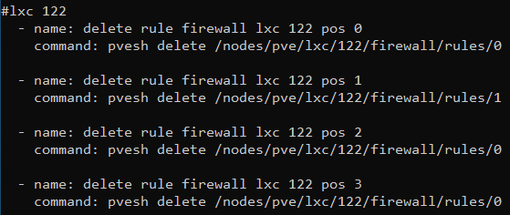

Gambar 4. Tampilan File Delete-rule-*firewall*.yml

1. Baris 117 ***name*** digunakan untuk pemberian nama dari *tasks* yaitu***“ delete rule firewall lxc 112 pos 3”****.*
2. Baris 118 ***command*** yaitu sebagai *modul* yang akan digunakan untuk mengakses perntah *shell* pada *proxmox* dalam *file yml*. Berikut penjelasan pada *command modul* pada *tasks* satu *pvesh delete /nodes/pve/lxc/112/firewall/rules/0.*

* *Pvesh* digunakan untuk mengakses *REST API*
* *Command* **delete** digunakan sebagai pemanggil API DELETE sehingga dapat menghapus sumber daya dan nilai pada objek tertentu pada *server PVE. Rule firewall* yang akan di buat yaitu *level Cluster* yang berada pada *server Proxmox > nodes >pve>lxc>112> firewall> rules> –pos 0.*

1. Baris 120 ***name*** digunakan untuk pemberian nama dari *tasks* yaitu ***“ delete rule firewall lxc 112 pos 4”****.*
2. Baris 121 ***command*** yaitu sebagai *modul* yang akan digunakan untuk mengakses perntah *shell* pada *proxmox* dalam *file yml.* Berikut penjelasan pada *command modu*l pada *tasks* satu *pvesh delete /nodes/pve/lxc/112/firewall/rules/1.*

* *Pvesh* digunakan untuk mengakses *REST API*
* *Command* ***delete*** digunakan sebagai pemanggil *API DELETE* sehingga dapat menghapus sumber daya dan nilai pada objek tertentu *pada server PVE. Rule firewall* yang akan di buat yaitu *level Cluster* yang berada pada *server Proxmox > nodes >pve>lxc>112> firewall> rules> –pos 1.*

1. Baris 123 ***name*** digunakan untuk pemberian nama dari *tasks* yaitu ***“ delete rule firewall lxc 112 pos 5”****.*
2. Baris 124 ***command*** yaitu sebagai *modul* yang akan digunakan untuk mengakses perntah *shell* pada *proxmox* dalam *file yml*. Berikut penjelasan pada *command modul* pada *tasks* satu *pvesh delete /nodes/pve/lxc/112/firewall/rules/0.*

* *Pvesh* digunakan untuk mengakses *REST API*
* *Command* ***delete***digunakan sebagai pemanggil *API DELETE* sehingga dapat menghapus sumber daya dan nilai pada objek tertentu *pada server PVE. Rule firewall* yang akan di buat yaitu *level Cluster* yang berada pada *server Proxmox > nodes >pve>lxc>112> firewall> rules> –pos 0.*

1. Baris 126 **#** digunakan untuk menambahkan comentar untuk menandakan perintah slanjunya yaitu ***“lxc 121*”**.
2. Baris 127 ***name*** digunakan untuk pemberian nama dari tasks yaitu ***“ delete rule firewall lxc 121 pos 0”****.*
3. Baris 128 ***command*** yaitu sebagai *modul* yang akan digunakan untuk mengakses perntah *shell* pada *proxmox* dalam *file yml.* Berikut penjelasan pada *command modul* pada *tasks* satu *pvesh delete /nodes/pve/lxc/121/firewall/rules/0.*

* *Pvesh* digunakan untuk mengakses *REST API*
* *Command* ***delete***digunakan sebagai pemanggil *API DELETE* sehingga dapat menghapus sumber daya dan nilai pada objek tertentu pada *server PVE. Rule firewall* yang akan di buat yaitu *level Cluster* yang berada pada *server Proxmox > nodes >pve>lxc>121> firewall> rules> –pos 0.*

1. Baris 130 ***name*** digunakan untuk pemberian nama dari *tasks* yaitu ***“ delete rule firewall lxc 121 pos 1”****.*
2. Baris 131 ***command*** yaitu sebagai *modul* yang akan digunakan untuk mengakses perntah *shell* pada *proxmox* dalam *file yml.* Berikut penjelasan pada *command modul* pada *tasks* satu *pvesh delete /nodes/pve/lxc/121/firewall/rules/1.*

* *Pvesh* digunakan untuk mengakses *REST API*
* *Command* ***delete*** digunakan sebagai pemanggil *API DELETE* sehingga dapat menghapus sumber daya dan nilai pada objek tertentu pada *server PVE. Rule firewall* yang akan di buat yaitu *level Cluster* yang berada pada *server Proxmox > nodes >pve>lxc>121> firewall> rules> –pos 1.*

1. Baris 133 ***name*** digunakan untuk pemberian nama dari *tasks* yaitu **“ *delete rule firewall lxc 121 pos 2”****.*
2. Baris 134 ***command*** yaitu sebagai *modul* yang akan digunakan untuk mengakses perntah *shell* pada *proxmox* dalam *file yml.* Berikut penjelasan pada *command modul* pada *tasks* satu *pvesh delete /nodes/pve/lxc/121/firewall/rules/0.*

* *Pvesh* digunakan untuk mengakses *REST API*
* *Command* ***delete*** digunakan sebagai pemanggil *API DELETE* sehingga dapat menghapus sumber daya dan nilai pada objek tertentu pada *server PVE. Rule firewall* yang akan di buat yaitu *level Cluster* yang berada pada *server Proxmox > nodes >pve>lxc>121> firewall> rules> –pos 0*.

1. Baris 136 ***name*** digunakan untuk pemberian nama dari *tasks* yaitu **“ *delete rule firewall lxc 121 pos 3”****.*
2. Baris 137 ***command*** yaitu sebagai *modul* yang akan digunakan untuk mengakses perntah *shell* pada *proxmox* dalam *file yml*. Berikut penjelasan pada *command* *modul* pada *tasks* satu *pvesh delete /nodes/pve/lxc/121/firewall/rules/0.*

* *Pvesh* digunakan untuk mengakses *REST API*
* *Command* ***delete*** digunakan sebagai pemanggil *API DELETE* sehingga dapat menghapus sumber daya dan nilai pada objek tertentu pada *server PVE. Rule firewall* yang akan di buat yaitu *level Cluster* yang berada pada *server Proxmox > nodes >pve>lxc>121> firewall> rules> –pos 0.*

1. Baris 139 **#** digunakan untuk menambahkan comentar untuk menandakan perintah slanjunya yaitu **“*lxc 122*”**.
2. Baris 140 ***name*** digunakan untuk pemberian nama dari tasks yaitu ***“ delete rule firewall lxc 122 pos 0”****.*
3. Baris 141 ***command*** yaitu sebagai *modul* yang akan digunakan untuk mengakses perntah *shell* pada *proxmox* dalam *file yml*. Berikut penjelasan pada *command modul* pada *tasks* satu *pvesh delete /nodes/pve/lxc/122/firewall/rules/0.*

* *Pvesh* digunakan untuk mengakses *REST API*
* *Command* ***delete***digunakan sebagai pemanggil *API DELETE* sehingga dapat menghapus sumber daya dan nilai pada objek tertentu pada *server PVE. Rule firewall* yang akan di buat yaitu *level Cluster* yang berada pada *server Proxmox > nodes >pve>lxc>122> firewall> rules> –pos 0.*

1. Baris 143 ***name*** digunakan untuk pemberian nama dari *tasks* yaitu **“ *delete* *rule firewall lxc 122 pos 1”****.*
2. Baris 144 ***command*** yaitu sebagai *modul* yang akan digunakan untuk mengakses perntah *shell* pada *proxmox* dalam *file yml*. Berikut penjelasan pada *command modul* pada *tasks* satu *pvesh delete /nodes/pve/lxc/122/firewall/rules/1.*

* *Pvesh* digunakan untuk mengakses *REST API*
* *Command* ***delete*** digunakan sebagai pemanggil *API DELETE* sehingga dapat menghapus sumber daya dan nilai pada objek tertentu *pada server PVE. Rule firewall* yang akan di buat yaitu *level Cluster* yang berada pada *server Proxmox > nodes >pve>lxc>122> firewall> rules> –pos 1*.

1. Baris 146 ***name*** digunakan untuk pemberian nama dari *tasks* yaitu **“ *delete rule firewall lxc 122 pos 2”****.*
2. Baris 147 ***command*** yaitu sebagai *modul* yang akan digunakan untuk mengakses perntah *shell* pada *proxmox* dalam *file yml*. Berikut penjelasan pada *command modul* pada *tasks* satu *pvesh delete /nodes/pve/lxc/122/firewall/rules/0.*

* *Pvesh* digunakan untuk mengakses *REST API*
* *Command* ***delete*** digunakan sebagai pemanggil *API DELETE* sehingga dapat menghapus sumber daya dan nilai pada objek tertentu pada *server PVE. Rule firewall* yang akan di buat yaitu *level Cluster* yang berada pada *server Proxmox > nodes >pve>lxc>122> firewall> rules> –pos 0.*

1. Baris 149 ***name*** digunakan untuk pemberian nama dari *tasks* yaitu **“ *delete rule firewall lxc 122 pos 3”****.*
2. Baris 150 ***command*** yaitu sebagai *modul* yang akan digunakan untuk mengakses perntah *shell* pada *proxmox* dalam *file yml.* Berikut penjelasan pada *command modul* pada *tasks* satu *pvesh delete /nodes/pve/lxc/122/firewall/rules/0.*

* *Pvesh* digunakan untuk mengakses *REST API*
* *Command* ***delete*** digunakan sebagai pemanggil *API DELETE* sehingga dapat menghapus sumber daya dan nilai pada objek tertentu pada *server PVE. Rule firewall* yang akan di buat yaitu *level Cluster* yang berada pada *server Proxmox > nodes >pve>lxc>122> firewall> rules> –pos 0.*

1. Untuk menghapus *container* dan melepas *vlan* *tagging* secara bersamaan maka digunakanlah *file delete-lxc.yml*, berikut tampilan dari *file delete-lxc.yml* seperti gambar 4.24 berikut.

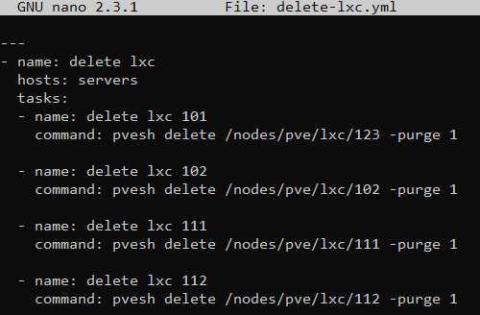

Gambar 4. Tampilan File Delete-lxc.yml

Adapun penjelasan dari parameter parameter yang diatur dan diberikan nilai dari masing masing parameter tersebut sebagai berikut:

1. Baris 1: **---**(3 *haypen*) merupakan awal atau pembuka dari *file YML*.
2. Baris 2: ***name*** untuk pemberian nama pada *Ansible Playbook* ***membuat Vlan.***
3. Baris 3: ***hosts*** menentukan daftar *host* atau *group hosts* sebagai *target* eksekusi dari *task*, *hosts* yang dituju adalah ***servers***
4. Baris 4: ***tasks*** adalah daftar perintah tindakan atau code yang perlu di eksekusi pada target tujuan.
5. Baris 5: ***Name*** digunakan untuk membrikan penamaan dari masing masing *task* yaitu *“delete lxc 101”* terlihat ada 4 (empat) *tasks* yang sudah dibuat pada *file playbook* tersebut, yang memiliki fungsi masing masing dari tiap *tasks*. *Tasks* yang pertama***“delete lxc 101”*** *tasks* yang kedua ***“delete lxc 102”****, tasks* yang ke tiga ***“delete lxc 111”****, tasks* yang ke empat ***“delete lxc 112”.***
6. Baris 6*:* ***command*** yaitu modul yang akan digunakan untuk mengakes perintah *shell* pada *server Proxmox* dalam *file yml.* Adapun penjelasan dari *command module* pada *ta*sks satu *pvesh delete /nodes/pve/lxc/101 –purge 1* yaitu:

* *Pvesh* digunakan untuk mengakses *REST API.*
* *Command* ***delete*** digunakan untuk pemanggilan *API DELETE* untuk menghapus sumber daya tertentu pada *server PVE. Interface* yang akan menjadi target *delete* adalah *lxc* 101 pada *server Proxmox>nodes>pve> lxc > 101 –purge 1.*

1. Baris 8: ***name*** pemberian nama dari *tasks.*
2. Baris 9 *:* ***command***yaitu modul yang akan digunakan untuk mengakes perintah *shell* pada *server Proxmox* dalam *file yml.* Adapun penjelasan dari *command module* pada *tasks* satu *pvesh delete /nodes/pve/lxc/102 –purge 1* yaitu:

* *Pvesh* digunakan untuk mengakses *REST API.*
* *Command* ***delete*** digunakan untuk pemanggilan *API DELETE* untuk menghapus sumberdaya tertentu pada *server PVE. Interface* yang akan menjadi target *delete* adalah *lxc* 102 pada *server pvesh delete /nodes/pve/lxc/102 –purge 1.*

1. Baris 11: ***name*** pemberian nama dari *tasks.*
2. Baris 12: ***command*** yaitu modul yang akan digunakan untuk mengakes perintah *shell* pada *server Proxmox* dalam *file yml.* Adapun penjelasan dari *command module* pada *tasks* satu *pvesh pvesh delete /nodes/pve/lxc/111 –purge 1*yaitu:

* *Pvesh* digunakan untuk mengakses *REST API*.
* *Command* ***delete*** digunakan untuk pemanggilan *API DELETE* untuk menghapus sumber daya tertentu pada *server PVE. Interface* yang akan menjadi target *delete* adalah *lxc* 111 pada server *pvesh delete /nodes/pve/lxc/111 –purge 1.*

1. Baris 14: ***name*** pemberian nama dari *tasks.*
2. Baris 15 : ***command*** yaitu modul yang akan digunakan untuk mengakes perintah *shell* pada *server Proxmox* dalam *file yml.* Adapun penjelasan dari *command module* pada *tasks* satu *pvesh delete /nodes/pve/lxc/112 –purge 1* yaitu:

* *Pvesh* digunakan untuk mengakses *REST API.*
* *Command* ***delete*** digunakan untuk pemanggilan *API DELETE* untuk menghapus sumber daya tertentu pada *server PVE. Interface* yang akan menjadi *target delete* adalah *lxc* 112 pada *server Proxmox>nodes>pve>lxc>112 –purge 1.*

1. Untuk menghapus *vlan* pada *network* secara otomatisasi maka *digunakanlah file delete-vlan.yml,* berikut tampilan dari file *delete-vlan.yml* seperti gambar 4.25 berikut.

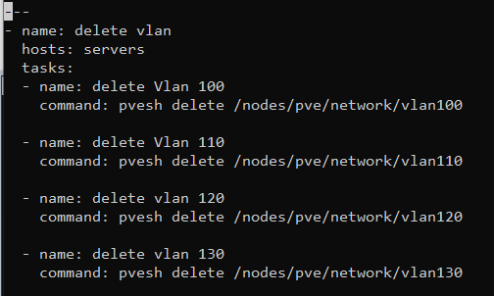

Gambar 4. Tampilan File Delete-vlan.yml

Adapun penjelasan dari parameter parameter yang diatur dan diberikan nilai dari masing masing parameter tersebut sebagai berikut:

1. Baris 1: **---**(3 *haypen*) merupakan awal atau pembuka dari *file YML.*
2. Baris 2: ***name*** untuk pemberian nama pada *Ansible* *Playbook* **membuat *Vlan*.**
3. Baris 3: ***hosts*** menentukan daftar *host* atau *group* *hosts* sebagai target eksekusi dari *task*, *hosts* yang dituju adalah ***servers***
4. Baris 4: ***tasks*** adalah daftar perintah tindakan atau *code* yang perlu di eksekusi pada target tujuan.
5. Baris 6: ***Name*** digunakan untuk membrikan penamaan dari masing masing *task* yaitu “*delete* *Vlan* 100” terlihat ada 4 (empat) *tasks* yang sudah dibuat pada *file* *playbook* tersebut, yang memiliki fungsi masing masing dari tiap *tasks*. *Tasks* yang pertama **“*delete* *Vlan 100*”** *tasks* yang kedua **“*delete* *Vlan 110*”**, *tasks* yang ke tiga **“*delete Vlan 120”****, tasks* yang ke empat ***“delete Vlan 130*.**
6. Baris 6: ***command*** yaitu *modul* yang akan digunakan untuk mengakes perintah *shell* pada *server* *Proxmox* dalam *file yml.* Adapun penjelasan dari *command* *module* pada *tasks* satu *pvesh delete /nodes/pve/network/Vlan100* yaitu:

* *Pvesh* digunakan untuk mengakses *REST* API.
* *Command* ***delete*** digunakan untuk pemanggilan *API* *DELETE* untuk menghapus sumber daya tertentu pada *server* *PVE*. *Interface* yang akan menjadi target *delete* adalah *Vlan100* pada *server* *Proxmox>nodes>pve>network> Vlan100.*

1. Baris 8: ***name*** pemberian nama dari *tasks.*
2. Baris 9 : ***command*** yaitu modul yang akan digunakan untuk mengakes perintah *shell* pada *server* *Proxmox* dalam *file* *yml*. Adapun penjelasan dari *command* *module* pada *tasks* satu *pvesh* *delete* */nodes/pve/network/Vlan110* yaitu:

* *Pvesh* digunakan untuk mengakses *REST* *API*.
* *Command* ***delete*** digunakan untuk pemanggilan *API* *DELETE* untuk menghapus sumber daya tertentu pada *server* *PVE*. *Interface* yang akan menjadi target *delete* adalah *Vlan110* pada *server Proxmox>nodes>pve>network> Vlan110.*

1. Baris 11: ***name*** pemberian nama dari *tasks.*
2. Baris 12: ***command*** yaitu modul yang akan digunakan untuk mengakes perintah *shell* pada *server Proxmox* dalam *file yml*. Adapun penjelasan dari *command module* pada *tasks* satu *pvesh delete /nodes/pve/network/Vlan120* yaitu:

* *Pvesh* digunakan untuk mengakses *REST API.*
* *Command* ***delete*** digunakan untuk pemanggilan *API DELETE* untuk menghapus sumberdaya tertentu pada *server PVE. Interface* yang akan menjadi target *delete* adalah *Vlan120* pada *server Proxmox>nodes>pve>network> Vlan120.*

## Hasil Uji Coba

Adapun hasil uji coba yang akan dilakukan terdiri dari 2 (dua) bagian yaitu hasil verifikasi konfigurasi dan scenario uji coba.

### Hasil Verifikasi Konfigurasi

Adapun 2 (dua) hasil verifikasi dan konfigurasi yang akan dilakukan pada penelitian ini adalah hasil verifikasi konfigurasi *server* dan hasil konfigurasi *client*.

#### Hasil Verifikasi Konfigurasi

Hasil verifikasi pengalamatan IP pada *CentOs* atau *server* *ansible* terlihat pada *interface* *ens33* yang telah dikonfigurasi dengan mengguanakan alamat IP *192.168.169.3/24* seperti gambar 4.26 berikut.

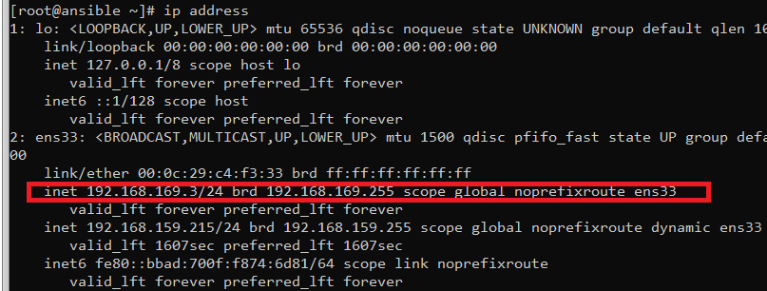

Gambar 4. Verfikasi Pengalamatan IP Server Ansible

Hasil konfigurasi pada *CentOs* 7 atau *server Ansible* sehingga dapata diketahui koneksi antara *proxmox* dan *server Ansible* sudah terkoneksi. Untuk mengetahui *server Proxmox* dan *server Ansible* sudah terhubung, dapat mengeksekusi perinta “*Ansible servers –m ping*” pada *shell server Ansible*.jika *server Ansible* berhasil terkoneksi dengan *server Proxmox VE* makan akan tampil balasan berupa pesan “SUCCESS” seperti gambar 4.27 berikut.

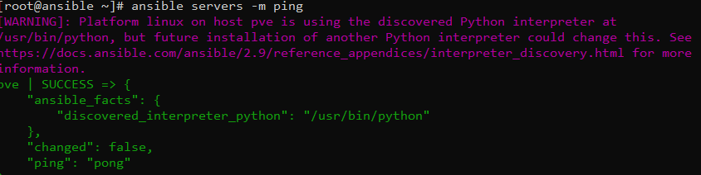

Gambar 4. Hasil Verifikasi Koneksi Server Ansible Dengan Server Proxmox Ve

#### Hasil Verifikasi Konfigurasi Client Windows 10

Hasil konfigurasi pengalamatan IP *address* pada *client* *Windows* 10 terlihat pada *interface* *VMnet1*, telah dikalukan konfigurasi menggunakan alamat IP *192.168.169.2/24* terlihat seperti gambar 4.28.

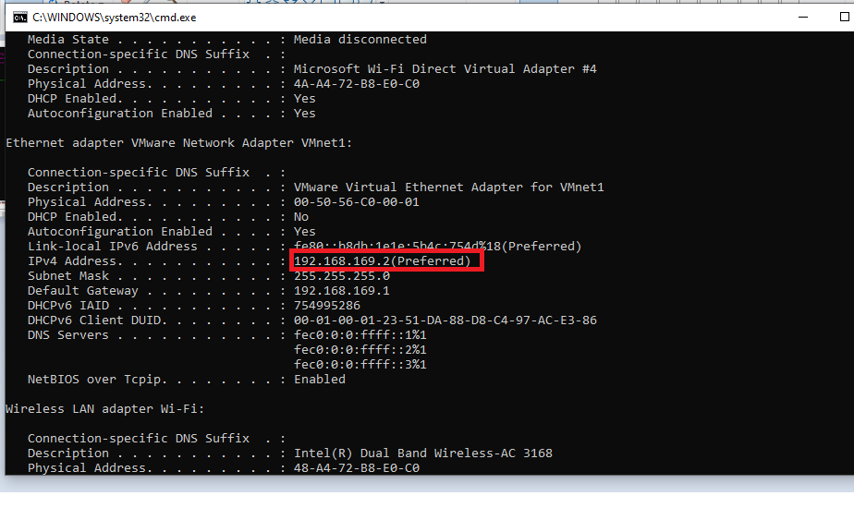

Gambar 4. Hasil Konfigurasi IP Address Pada Vmnet1

#### Hasil Verifikasi Konfigurasi Mikrotik Chr Gateway

Hasil dari konfigurasi pengalamatan IP *address* pada *Mikrotik* *CHR* sebagai *gateway* atau jembatan dari *client* *Windows* 10 agar dapat terhubung ke *internet*. IP address yang digunakan pada *Mikrotik* *CHR* yaitu *192.168.169.254/24* seperti gambar 4.29 berikut.

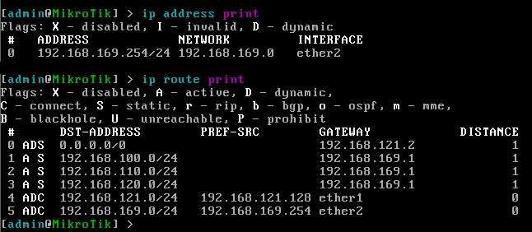

Gambar 4. Verifikasi Konfigurasi Mikrotik-chr

### Skenario pengujian

Adapun skenario yang akan dilakukan sebanyak 8 skenario untuk menguji coba dari sistem otomatisasi *Vlan* menggunakan *OpenVswitch* (OVS) untuk segmentasi jaringan pada virtualisasi yang berbasil *Proxmox* telah dirancang,pada tabel 4.1 sebagai berikut:

Tabel 4. Skenario Uji Coba

|  |  |
| --- | --- |
| **No** | **Rule/aturan** |
|  | Pembuatan, menghapus Vlan pada Server Proxmox secara manual,dan melakukan moitoring Pada Web GUI (Graphical User Interface) pada server Proxmox. |
|  | Pembuatan, menghapus Vlan pada server Proxmox secara automatisasi pada server Proxmox  dengan Server Ansible,dan melakukan monitoring pada Web GUI (Graphical User Interface). |
|  | Pembuatan, menjalankan, dan menghapus container Container pada masing masing Vlan secara manual dan melakukan monitoring pada Web GUI (Graphical User Interface). |
|  | Pembuatan, menjalankan, dan menghapus container pada masing masing Vlan secara otomatisasi dan melakukan monitoring pada Web GUI (Graphical User Interface) |
|  | Melakukan uji coba ping sebelum diterpkan rule atau aturan pada masing masing container,pengujian dilakukan dengan shell atau console pada masing masing container host, dan VM untuk mengetahui container dengan Vlan yang sama dan berbeda Vlan dapat saling berkomunikasi. |
|  | Mengaktifkan *firewall* di masing masing level seperti cluster, node, VM, dan masing masing container secara manual, dan melakukan monitoring pada Web GUI (Graphical User Interface). |
|  | Mengaktifkan *firewall* di masing masing level seperti cluster, node, VM, dan masing masing container secara otomatisasi, dan melakukan monitoring pada Web GUI (Graphical User Interface). |
|  | Pembuatan rule atau aturan *firewall* di masing masing level seperti cluster, node, VM, dan masing secara manual, dan monitoring pada Web GUI (Graphical User Interface). |
|  | Pembuatan rule atau aturan *firewall* di masing masing level seperti cluster, node, VM, dan masing secara otomatisasi, dan monitoring pada Web GUI (Graphical User Interface). |
|  | Melakukan uji coba dari rule *firewall* yang sudah dibuatkan di masing masing level sepert cluster, node, VM, dan container. |

Adapun dari skenario pengujian diatas akan dilakukan juga pengujian dari *rule* atau aturan *firewall* yang sudha dibuat di masing masing *level* seperti *cluster*, *node*, dan *container* sebagai berikut.

pengujian dari *rule* atau aturan *firewall* yang sudha dibuat di level Cluster.

Tabel 4. Rule *Firewall* Cluster

|  |  |
| --- | --- |
| **No** | **CLUSTER** |
| 1 | Allow access ssh dari windows ke server proxmox VE |
| 2 | Allow icmp dari lan ke server Proxmox VE |
| 3 | Allow access webgui server proxmox VE from lan |
| 4 | Allow access ssh dari server ansible CentOs 7 ke server Proxmox VE |

pengujian dari *rule* atau aturan *firewall* yang sudha dibuat di level Node.

Tabel 4. Rule *Firewall* Node

|  |  |
| --- | --- |
| **No** | **NODE** |
| 1 | Allow access icmp, ssh dari lxc 101 ke Vlan 100 atau gatewat lxc 101. |
| 2 | Allow access icmp dari lxc 102 ke Vlan 100 atau gateway lxc 102. |
| 3 | Allow access icmp, ssh dari lxc 111 ke Vlan 110 atau gateway lxc 111. |
| 4 | Allow access icmp dari lxc 112 ke Vlan 110 atau gateway lxc 112. |
| 5 | Allow access icmp, ssh dari lxc 121 ke Vlan 120 atau gateway lxc 121. |
| 6 | Allow access icmp dari lxc 122 ke Vlan 120 atau gateway lxc 122. |

pengujian dari *rule* atau aturan *firewall* yang sudha dibuat di level Container 101 dan 102.

Tabel 4. Rule *Firewall* Container Vlan100

|  |  |
| --- | --- |
| **No** | **LXC /Container Vlan 100** |
| **LXC 101** |  |
| 1 | Allow access icmp, ssh dari lxc 102 ke lxc 101 sesama Vlan. |
| 2 | Allow access icmp, ssh dari lxc 111 ke lxc 101 beda Vlan. |
| 3 | Allow access icmp, ssh dari lxc 121 ke lxc 101 beda Vlan. |
| 4 | Allow access icmp, ssh dari lxc 122 ke lxc 101 beda Vlan |
| **LXC 102** |  |
| 1 | Allow access icmp, ssh dari lxc 101 ke lxc 102 sesama Vlan. |
| 2 | Allow access icmp, ssh dari lxc 121 ke lxc 102 beda Vlan. |
| 3 | Allow access icmp, ssh dari lxc 122 ke lxc 102 beda Vlan. |

pengujian dari *rule* atau aturan *firewall* yang sudha dibuat di level Container 111 dan 112.

Tabel 4. Rule *Firewall* Container Vlan110

|  |  |
| --- | --- |
| **No** | **LXC/Container Vlan 110** |
| **LXC 111** |  |
| 1 | Allow access icmp, ssh dari lxc 101 ke lxc 111 beda Vlan. |
| 2 | Allow access icmp, ssh dari lxc 112 ke lxc 111 sesama Vlan. |
| 3 | Allow access icmp, ssh dari lxc 121 ke lxc 111 beda Vlan. |
| 4 | Allow access icmp, ssh dari lxc 122 ke lxc 111 beda Vlan. |
| **LXC 112** |  |
| 1 | Allow access icmp, ssh dari lxc 111 ke lxc 112 sesama Vlan. |
| 2 | Allow access icmp, ssh dari lxc 121 ke lxc 112 beda Vlan. |
| 3 | Allow access icmp, ssh dari lxc 122 ke lxc 112 beda Vlan. |

pengujian dari *rule* atau aturan *firewall* yang sudha dibuat di level Container 121 dan 122.

Tabel 4. Rule *Firewall* Container Vlan120

|  |  |
| --- | --- |
| **No** | **LXC/Container Vlan 120** |
| **LXC 121** |  |
| 1 | Allow access icmp, ssh dari lxc 122 ke lxc 121 sesama Vlan. |
| 2 | Allow access icmp, ssh, ftp dari lxc 123 ke lxc 121 sesama Vlan. |
| 3 | Allow access ftp dari Client windows 10 ke lxc 121 |
| **LXC 122** |  |
| 1 | Allow access icmp, ssh dari lxc 121 ke lxc 122 sesama Vlan. |
| 2 | Allow access icmp, ssh, WebServer dari lxc 123 ke lxc 122 sesama Vlan. |
| 3 | Allow access WebServer dari Client Windows 10 ke lxc 122 |

pengujian dari *rule* atau aturan *firewall* yang sudha dibuat di level Virtual machine 100 dan 110..

Tabel 4. Rule *Firewall* Vm Vlan100, 110, Dan 120

|  |  |  |
| --- | --- | --- |
| **Virtual machine 100** | |  |
| 1 | allow icmp from virtual machine 110 to virtual machine 100 | |
| 2 | allow icmp from virtual machine 120 to virtual machine 100 | |
| 3 | allow ssh from virtual machine 120 to virtual machine 100 | |
| **Virtual machine 110** | |  |
| 1 | allow icmp from virtual machine 100 to virtual machine 110 | |
| 2 | allow icmp from virtual machine 120 to virtual machine 110 | |
| 3 | allow ssh from virtual machine 120 to virtual machine 110 | |

#### Pembuatan, Menghapus Vlan Pada Server Proxmox Secara Manual

Skenario pembuatan *Vlan* secara manual pada *sever* *Proxmox* dilakukan pada *Web* *Graphical User Interface* (*GUI*) pada *server* *Proxmox*. untuk mengetahui berapa waktu yang dibutuhkan dalam pembuatan *Vlan* secara manual maka pada saat kita akan memulai pembutan *Vlan* secara bersamaan menghidupkan *counter* (*Stopwatch*).

Tahapan yang pertama kali dilakukan dalam pembuatan *Vlan* adalah menghapus *type* *linux bridge* pada *pve* pada *server* *Proxmox* kemudian klik tombol *remove* untuk menghapus *vmbr0* dan diganti dengan *OVSBridge* seperti gambar 4.30 berikut.

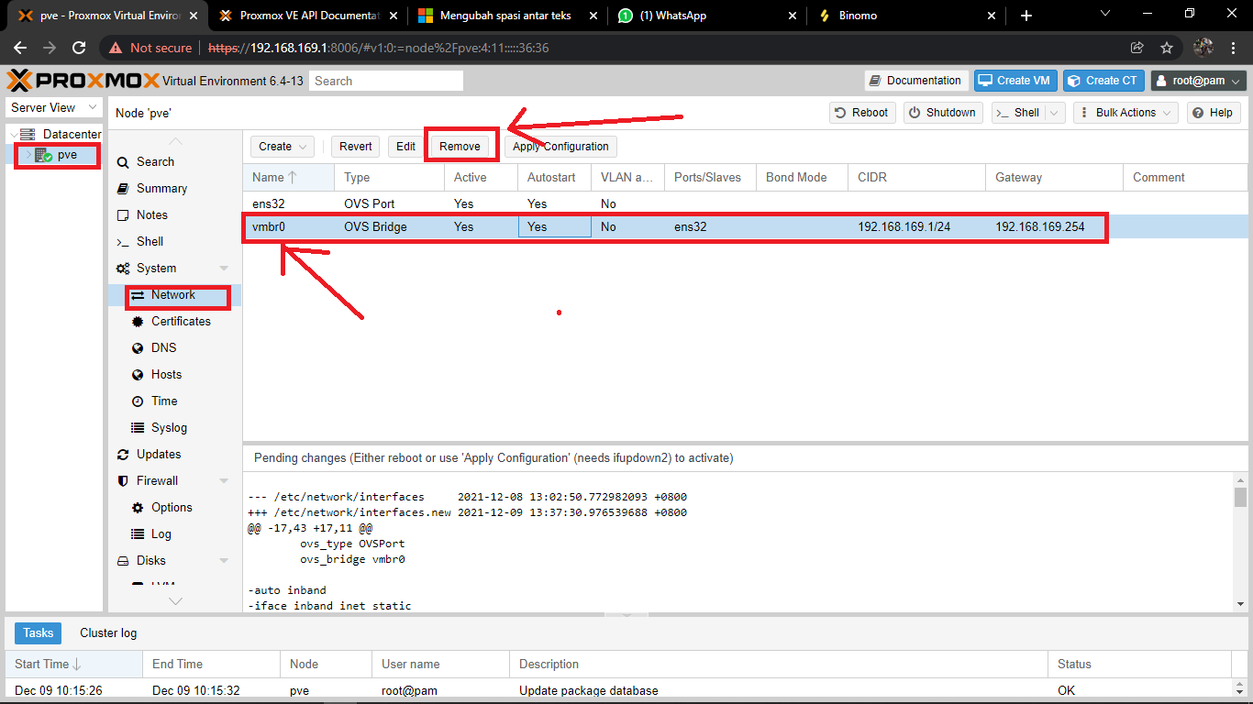

Gambar 4. Tampilan Menu Network Pada Server Proxmox Ve

Tahap berikutnya menghapus *vmbr0* dengan type *linux bridge* dan membuatnya kembali dengan nama yang sama tapi mengganti *type* dengan *OVSBridge* seperti gambar 4.31 berikut

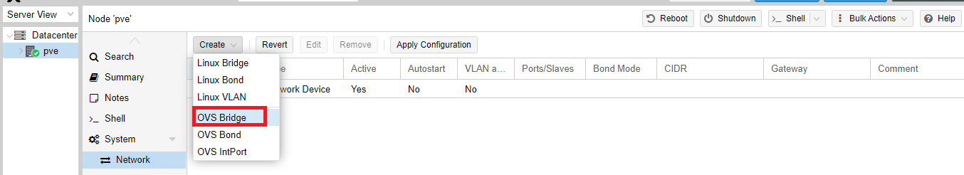

Gambar 4. Pembuatan Vmbr0 Dengan Tipe OVS Bridge

Adapun penjelasan dari parameter parameter yang diatur dan diberikan nilai dari masing masing parameter tersebut terlihat pada gambar 4.32 sebagai berikut:

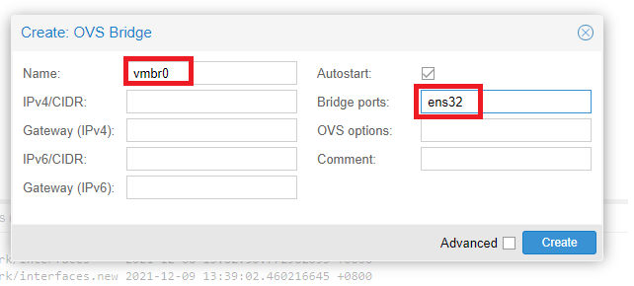

Gambar 4. Kotak Digalog Pembuatan Vmbr0

Name: digunakan sebagai pemberian nama pada *bridge* yang dibuat yaitu vmbr0.

1. *Bridge ports*: diguakan sebagai menentukan lokasi atau penempatan lokasi *port* dari *bridge* yang sudah dibuat yaitu *ens32*.

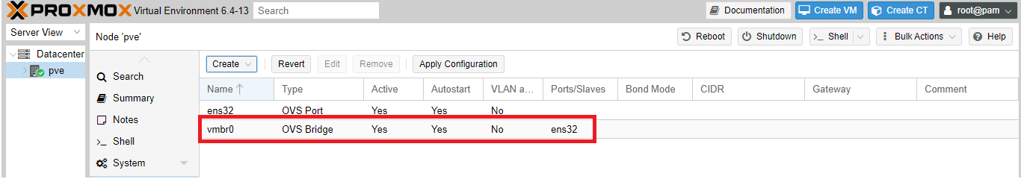

Gambar 4. Hasil Pembuatan Vmbr0

Langkah selanjutnya membuat *OVSIntPort* sebagai manajement *node pve* dengan pemberian nama *“inband”.* Klik tombol *create* > *OVSIntPort.*

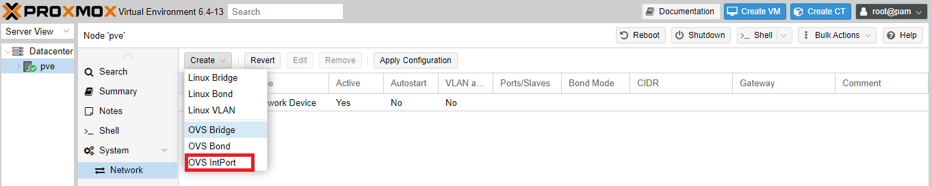

Gambar 4. Pembuatan Inband Dengan Tipe OVS IntPort

Adapun penjelasan dari parameter parameter yang diatur dan diberikan nilai dari masing masing parameter tersebut, terlihat pada gambar 4.35 sebagai berikut:

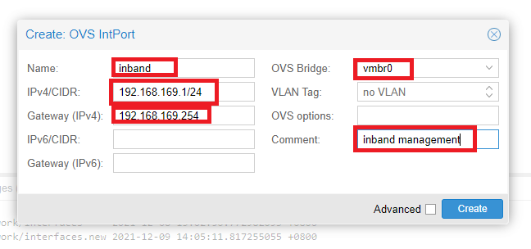

Gambar 4. Kotak Dialog Pembuatan Inband

1. *Name*: diguanakan nama pada *interface* yang sudah dibuat yaiut *inband*.
2. *IPv4.CIDR*: digunakan sebagai pengalamatan IP pada *interface* yang dibuat yaitu *192.168.169.1/24.*
3. *Gateway (CIDR)*: digunakan untuk mengatur *gateway* dari *interface* yang dibuat yaitu *192.168.169.254.*
4. *OVS Bridge*: untuk menentukann lokasi *bridge* dari *interface* yaitu *vmbr0*.
5. *Comment*: digunakan sebagai penambahan komentar atau penjelasasn dari *interface* yang sudah dibuat.

Berikut adalah tampilan hasil pembuatan *OVSIntPort* seperti gambar4.36.

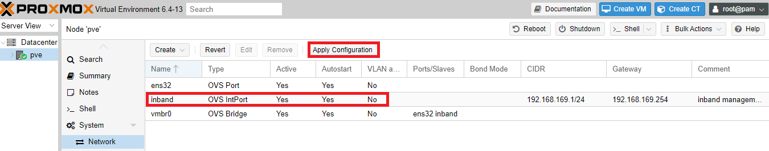

Gambar 4. Hasil Pembuatan Inband

Selanjutnya agar konfigurasi yang sudah dibuat berfungsi dan bias diterapkan pada server *Proxmox* cukup dengan klik tombol *Apply* *configuration*,lalu *Confirm* dan klik tombol *yes* untuk menerapkan perubahan konfigurasi tersebut,seperti gambar 4.37.

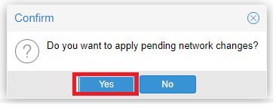

Gambar 4. Kotak Dialog Confrim Apply Configuration

Langkah berikutnya membuat *OVSBridge* dengan nama *vmbr1* yang akan difungsikan sebagai *switch* untuk koneksi dari *container* (CT) *node* *pve* ke jaringan. Dengan klik tombol *create* > *OVSBridge* .terlihat seperti tapilan gambar 4.38 sampai 4.39 berikut.

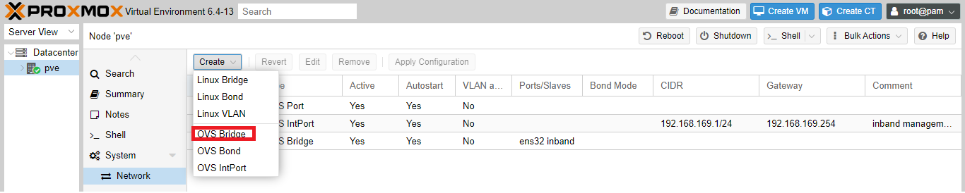

Gambar 4. Pembuatan Vmbr1 Dengan Tipe OVS Bridge

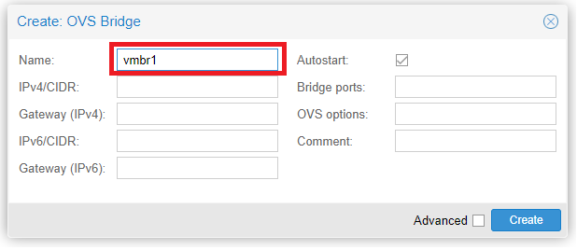

Gambar 4. Kotak Dialog Pembuatan Vmbr1

Adapun penjelasan dari parameter parameter yang diatur dan diberikan nilai dari masing masing parameter tersebut sebagai berikut:

* *Name*: digunakan untuk pemberian nama pada *bridge* yang telah dibuat yaitu *vmbr1*.

Simpan perubahan yang sudah di lakukan dengan klik tombol *Aplly* *Configuration* klik *yes*.

Tahap berikutnya membuat *OVS* *IntPort* untuk masing masing *virtual local area network* (*Vlan)* *ID* yang sudah dibuat dengan nama *Vlan100*, *Vlan110*, dan *Vlan120*. Pilih tombol *create* > *OVS* *IntPort* seperti gambar 4.40 sampai dengan 4.41 berikut.

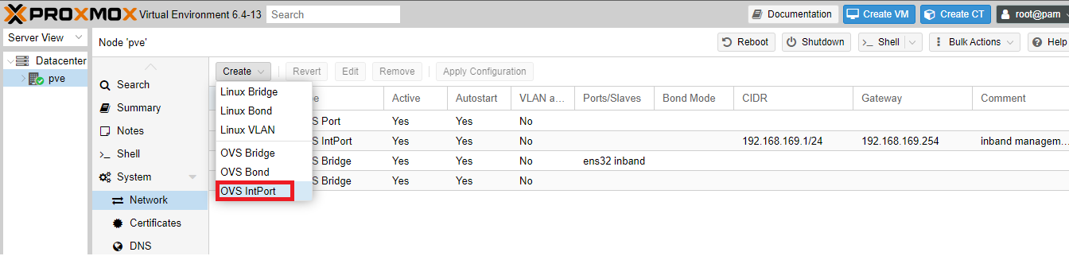

Gambar 4. Pembuatan Vlan100 Dengan Type OVS Intport

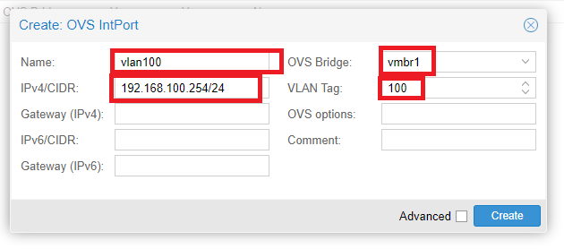

Gambar 4. Kotak Dialog Pembuatan Vlan100

Adapun penjelasan dari parameter parameter yang diatur dan diberikan nilai dari masing masing parameter tersebut sebagai berikut:

1. *Name*: pemberian nama untuk masing masing *interface* atau *virtual local area network* (*Vlan)* yang akan dibuat sperti *Vlan100*, *Vlan110*, dan *Vlan120*.
2. *IPv4/CIDR*: untuk memberikan pengalamatan IP dari masing masing *interface* atau *Vlan* yang sudah dibuat seperti *192.168.x.y/24.*
3. *OVS Bridge* untuk menentukan lokasi *Bridge* dari masing masing *interface* atau *Vlan* yang dibuat yaitu *vmbr1*.
4. *Vlan* Tag: memberikan penomoran atau nomor pengenal dari masing masing *Vlan* yang dibuat.

Lalu klik tombol *create* dan simpan perubahan dengan klik tombol *Apply* *Configuration* kemudian klik *yes*.

Lakukan langkah tersebut secara berulang pada pembuatan *Vlan* *110*, dan *Vlan* *120* seperti gambar 4.42 sampai 4.23 berikut.



Gambar 4. Pembuatan Vlan110 Dengan Type OVS Intport

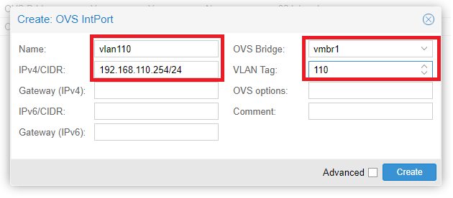

Gambar 4. Kotak Dialog Pembuatan Vlan110

Adapun penjelasan dari parameter parameter yang diatur dan diberikan nilai dari masing masing parameter tersebut sebagai berikut

1. *Name*: pemberian nama untuk masing masing *interface* atau *Vlan* yang akan dibuat sperti *Vlan100*, *Vlan110*, dan *Vlan120*.
2. *IPv4/CIDR:* untuk memberikan pengalamatan IP dari masing masing *interface* atau *Vlan* yang sudah dibuat seperti *192.168.x.y/24.*
3. *OVS* *Bridge* untuk menentukan lokasi *Bridge* dari masing masing *interface* atau *Vlan* yang dibuat yaitu *vmbr1*.
4. *Vlan* *Tag*: memberikan penomoran atau nomor pengenal dari masing masing *Vlan* yang dibuat.

Lalu klik tombol *create* dan simpan perubahan dengan klik tombol *Apply* *Configuration* kemudian klik *yes*.

Lakukan langkah tersebut secara berulang pada pembuatan *Vlan* *110*, dan *Vlan* *120* seperti gambar 4.44 sampai 4.45 berikut.



Gambar 4. Pembuatan Vlan120 Dengan Tipe OVS Intport

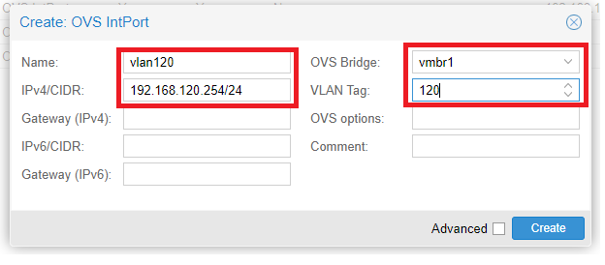

Gambar 4. Kotak Dialog Pembuatan Vlan120

Adapun penjelasan dari parameter parameter yang diatur dan diberikan nilai dari masing masing parameter tersebut sebagai berikut:

1. *Name*: pemberian nama untuk masing masing *interface* atau *Vlan* yang akan dibuat sperti *Vlan100*, *Vlan110*, dan *Vlan120*.
2. *IPv4/CIDR*: untuk memberikan pengalamatan IP dari masing masing *interface* atau *Vlan* yang sudah dibuat seperti *192.168.x.y/24.*
3. *OVS Bridge* untuk menentukan lokasi *Bridge* dari masing masing *interface* atau *Vlan* yang dibuat yaitu *vmbr1.*
4. *Vlan Tag*: memberikan penomoran atau nomor pengenal dari masing masing *Vlan* yang dibuat.

Lalu klik tombol *create* dan simpan perubahan dengan klik tombol *Apply* *Configuration* kemudian klik *yes*.

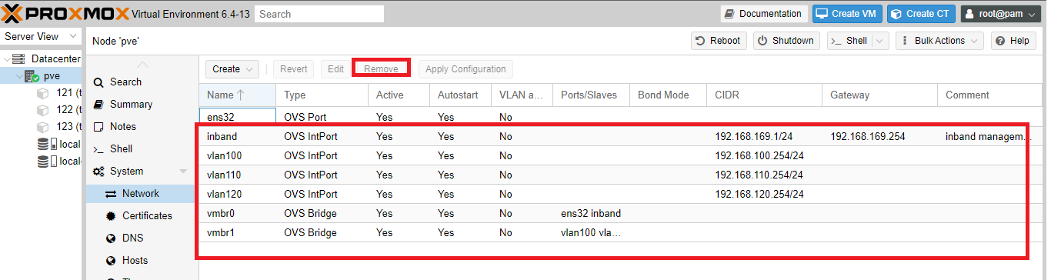

Gambar 4. Tampilan Kotak Dialog Network Proxmox Ve

Berikut hasil dari pembuatan masing masing *Vlan* secara manual seperti gambar 4.47 berikut.

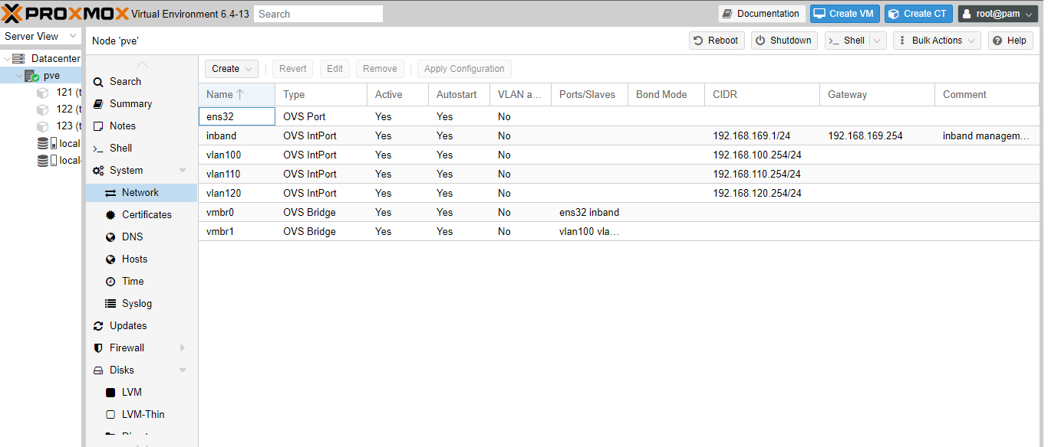

Gambar 4. Verifikasi Hasil Pembuatan Network Server Proxmox Ve

Setelah dilakukan tahapan pembuatan Vlan secara manual dan melakukan monitoring melalui *Graphical User Interface (GUI*), langkah berikut yang akan dilakukan adalah menghapus semua *Vlan* yang sudah dibuat secara Manual.

Adapun langkah berikutnya yaitu menghapus *Vlan* dengan cara manual pada web *Graphical User Interface* *(GUI)* *Proxmox VE* . langkah pertama untuk melakukan proses menghapus *Vlan* secara manual yaitu masuk ke dalam menu *Network* pada *node* *pve*. Kemudian klik salah satu *Vlan*  yang akan dihapus klik tombol *remove* pada *Vlan* yang akan dihapus. Seperti gambar 4.48 berikut.

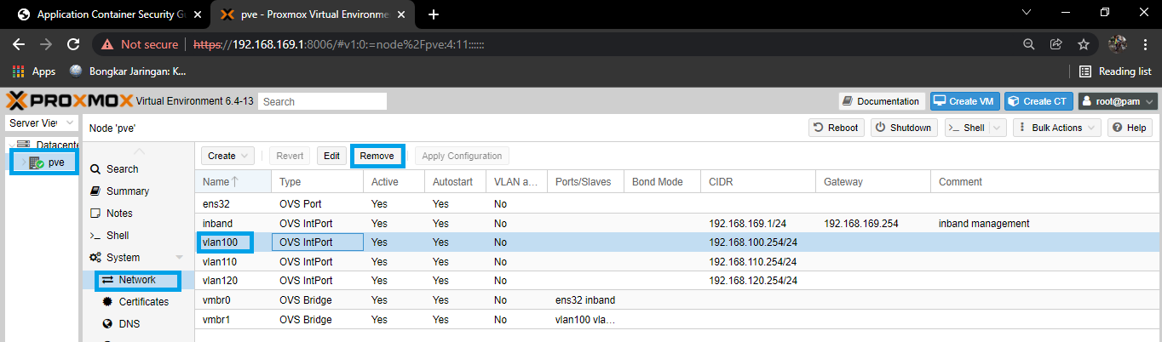

Gambar 4. Menghapus Salah Satu Vlan Secara Manual

Kemudian ulangi langkah tersebut sampai semua *Vlan* benar benar terhapus semua. Dan melakukan monitoring terhadap hasil menghapus semua *Vlan*  yang ada. Berikut hasil dari menghapus semua *Vlan* pada gambar 4.49 berikut.

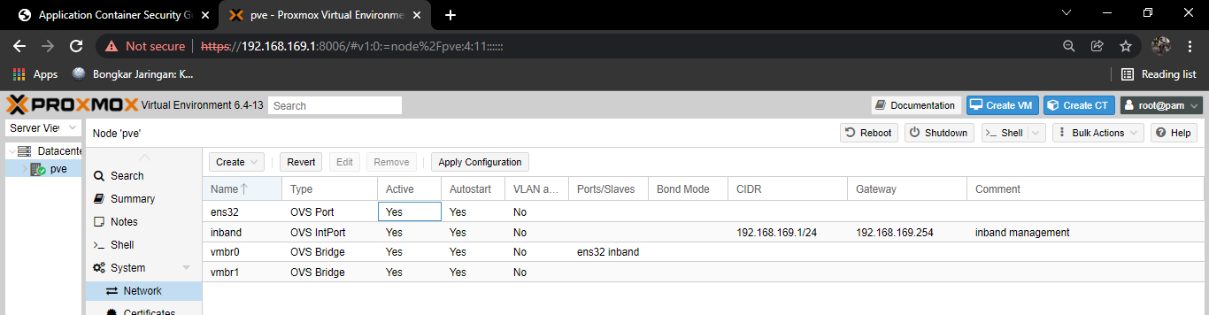

Gambar 4. Hasil Verifikasi Menghapus Vlan Secara Manual

Terlihat semua *Vlan*, dan *vmbr0*, vmbr1 dan *Inban* *Management* berhasil dihapus seperti gambar 4.50 berikut.

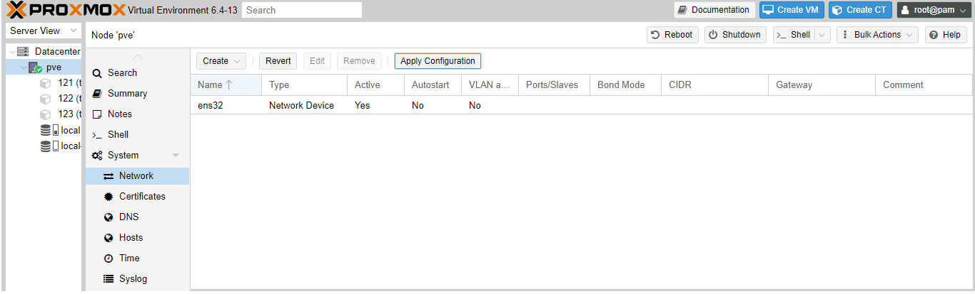

Gambar 4. Verifikasi Hasil Menghapus Vlan Secara Manual

#### Pembuatan, menghapus Vlan Pada Server Proxmox Secara Otomatisasi

Skenario pembuatan *Vlan* secara manual pada sever *Proxmox* dilakukan pad *Graphical User Interface* (*GUI*) pada server *Proxmox*. untuk mengetahui berapa waktu yang dibutuhkan dalam pembuatan *Vlan* secara manual maka pada saat kita akan memulai pembutan *Vlan* secara bersamaan menghidupkan *counter* (*Stopwatch*).

Langkah awal yang harus dilakukan dalam pembuatan *Vlan* secara otomatisasi adalah menghapus *linux* *bridge* dengan nama *vmbr0* pada *Proxmox*, selanjutnya akan diganti menjadi *OVS* *bridge* seperti pada gambar 4.51 berikut.

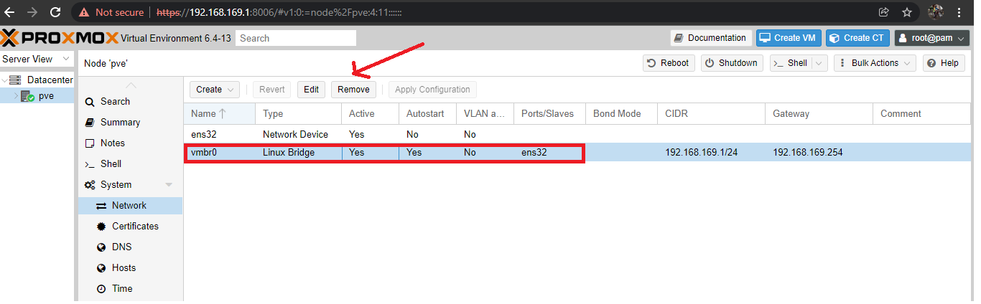

Gambar 4. Tampilan Menu Network Server Proxmox Ve

Untuk pembuatan *Vlan* secara otomatisai dengan mengguanakan *file* *yml* dengan hasil pembuatan *file* *yml* seperti pada gambar 4.52 berikut.

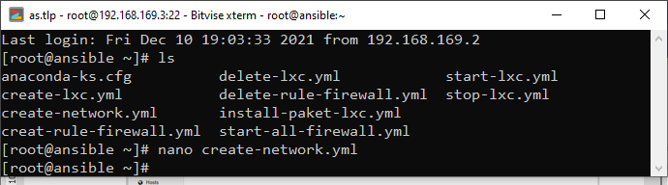

Gambar 4. Hasil Pembuata File.yml

Tahap yang pertama kali kita lakukan yaitu menghapus *vmbr0* dengan *type* *Linux* *Bridge* dan membuat *vmbr0* baru dengan *type* *OVSBridge*, dan membuat *OVSIntPort* yang difungsikan sebagai manajemen *node* *pve* dengan nama “*inband*”, berkutnya pembuatan *vmbr1* dengan *type* *OVSBridge* yang di gunakan sebagai *switch* untuk menghubungkan antara *Container* (*CT*) *node* *pve* ke jaringan, kemudian pembuatan *Vlan100*, *Vlan110*, *Vlan120* dengan *type* *OVS* *IntPort* pada masing masing *Vlan* yang dibuat,Berikut konfigurasi pembuatan *Vlan* dengan *file* *yml*

Berikut proses eksekusi *file create-network*.yml terlihat pada gambar 4.53 berikut.

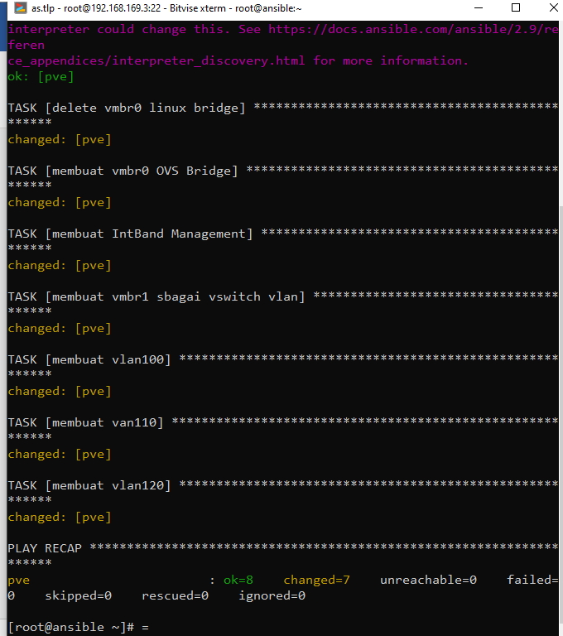

Gambar 4. Hasil Verifikasi Eksekusi File Create-network.yml

Pada tampilan *Graphical User Interface (GUI)* pada *Proxmox* akan mengalami perubahan, jika halaman *web* *gui* pada *Proxmox* belum mengalami perubahan, *refresh* halam *browser*, jika sudah mengalami perubahan pada *web* *GUI* *Proxmox*, klik ***Apply* *Configuration*** kemudian ***yes*** untuk menrapkan perubahan yang sudah dibuat, seperti tampilan gambar 4.54 berikut.

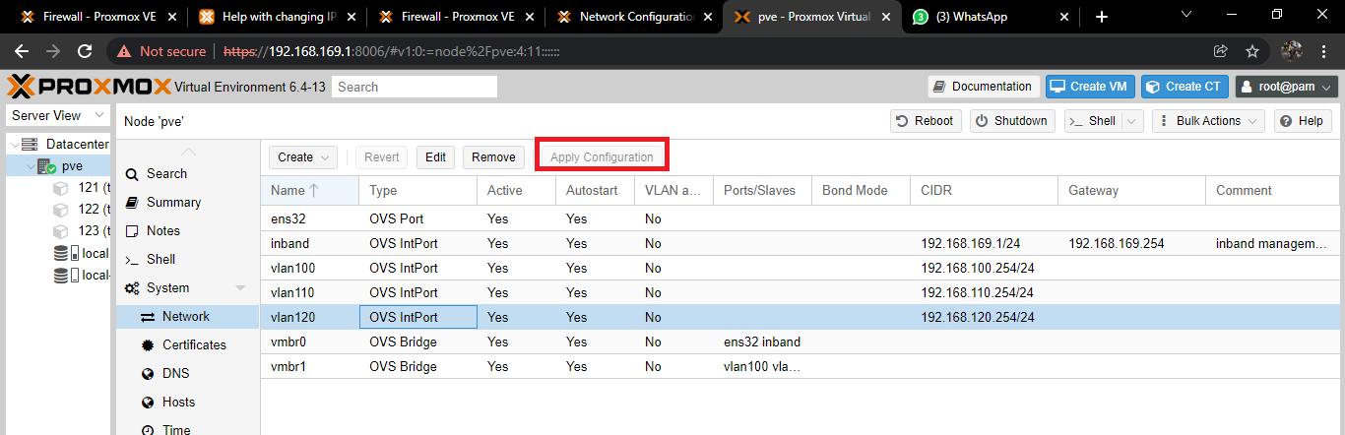

Gambar 4. Verifikasi Hasil Eksekusi File Create-network.yml Pada Proxmox Ve

Tahapan berikutnya menghapus semua vlan yang ada pada *web* *Graphical User Interface* (GUI*)* *Proxmox PVE.* Kemudian dengan mengakses *file .yml* yang sudah dibuat tadi kemudian masuk kedalam menu *Network*. Berikut hasil eksekusi dari *file delete-vlan.yml* seperti gambar 4.55 berikut.

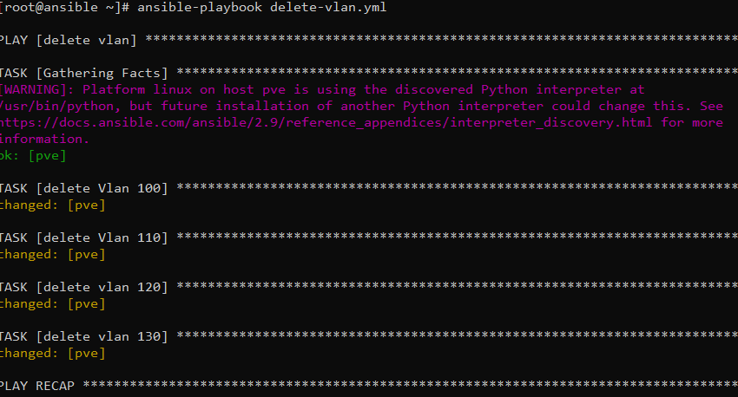

Gambar 4. Hasil Verifikasi Esekusi File-delete-vlan.yml

Pada tampilan *Graphical User Interface (GUI)* pada *Proxmox* akan mengalami perubahan,jika halaman *web gui* pada *Proxmox* belum mengalami perubahan, *refresh* halam *browser*,jika sudah mengalami perubahan pada *web GUI Proxmox*, seperti tampilan gambar 4.56 berikut.



Gambar 4. Hasil Verfikasi Eksekusi File Delete-vlan.yml

#### Pembuatan, Dan Menghapus CT Host Pada Vlan Secara Manual

Scenario dalam manajemen *container (CT)* secara manual baik dalam proses pembuatan, menjalankan dan menghentian *container (CT) host* pada masing masing *Vlan* pada *server Proxmox*.

pada langkah pembubatan,menjalankan *container (CT)* pada *server Proxmox* secara manual. Untuk mengetahui berapa waktu yang dibutuhkan dalam proses pembuatan, menjalankan *CT* maka pada saat awal pembuatan, *CT* untuk mengukur waktu secara bersamaan dengan menghidupkan *counter (stopwatch)* dan proses tersebut dilakukan secara berulang ulang sebanyak 5 (lima) kali.

Pada tahapan untuk pembuatan *CT* yang pertama kali dilakukan dengan menggunakan *server Proxmox* adalah dengan klik tombol ***Create CT*** pada bagian *header* dari *web administrasi Proxmox VE*,seperti gambar 4.57 berikut.

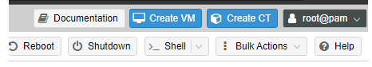

Gambar 4. Pembuatan Container Pada Promox Secara Manual

Tampilan pada kotak dialog *Create: LXC Container*.terdapat beberapa para parameter yang diatur pada bagian ***General***  dari *LXC Container*, seperti gambar 4.58 beritkut.

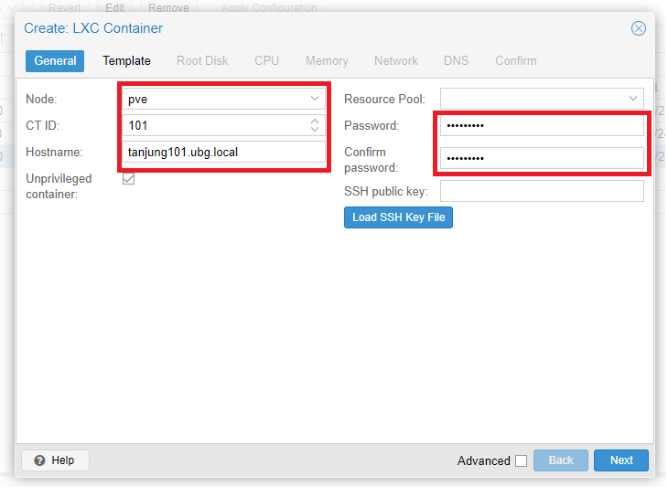

Gambar 4. Kotak Dialog General Pembuatan Container

Adapun penjelasan dari beberapa parameter yang sudah diatur adalah sebagai beriku:

1. ***Node:***  untuk menentukan lokasi penempatan CT yang sudah dibuat yaitu *PVE*.
2. ***CT ID*:** nomor yang bersifat unik digunakan untuk mengidentifiksi CT yaitu 101.
3. ***Hostname*:** untuk memberikan penamaan pada CT yang dibuat,contoh seperti berikut tanjung101.ubg.local.
4. ***Password*:** digunakan untuk login pada *shell* CT yang sudah dibuat yaitu CT dengan ID 101.
5. ***Confirm password*:** melakukan konfirmasi ulang terkait *password* yang sudah dibuat untuk CT ID 101.

Pada bagian ***Template*** dari kotak dialog *Create: LXC Container* dilakukan penyesuaian *storage* dan *te*mplate yang akan digunakan pada saat pembuatan CT,seperti gambar 4.59 berikut.

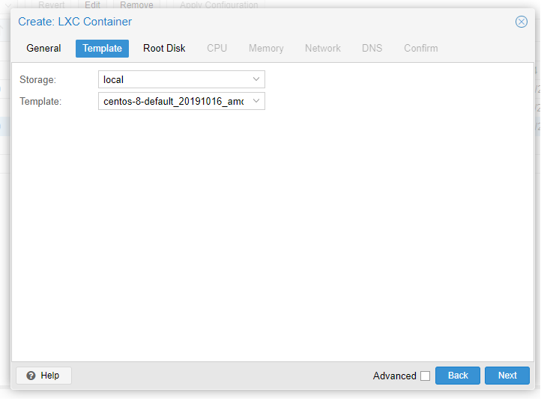

Gambar 4. Kotak Dialog Template Pembuatan Container

* ***Storage:*** digunakan untuk memilih lokasi penyimpanan *Container* yaitu ***local***.
* ***Template:*** untuk pemilihan *template* yang akan digunakan pada saat pembuatan CT *yaitu Centos8*.

Pada bagian ***Root Disk*** *Create*: *LXC Container* dilakukan pengaturan *storage*

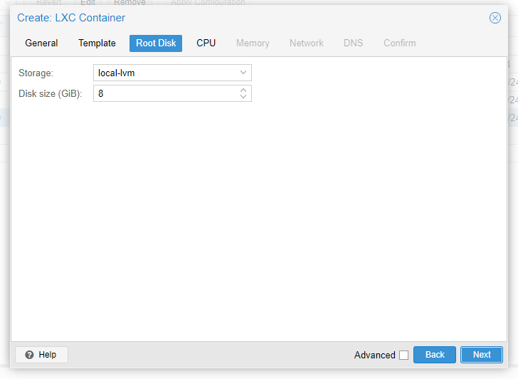

Gambar 4. Kotak Dialog Root Diks Pembuatan Container

Adapun pengaturan di beberapa parameter sebagai berikut:

* ***Storage:*** sebgai lokasi storage penyimpanan CT yang dibuat yaitu :***local-lvm.***
* ***Disk size (GiB*):** untuk menentukan berapa kapasitas *hardiks* yang akan digunakan pada CT ID 101 yaitu  **8GiB**.

Pada langkah berikutnya di bagian ***CPU*** dari kotak dialog,dilakukan pengaturan *cores*,seperti gambar berikut

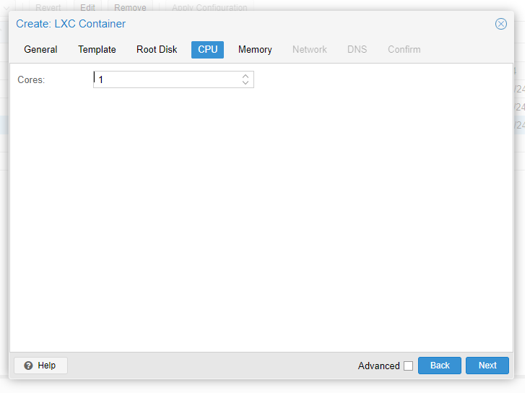

Gambar . Kotak Dialog Cpu Pembuatan Container

Parameter***Cores***  digunakan utnuk mengatur jumlah *core prosesor* yang digunakan oleh CT yaitu ***1 core*.**

Pada bagian slanjutnya yaitu pada kotak dialog ***Memory*** *create: LXC Container,*seperti gambar 4.61 berikut.

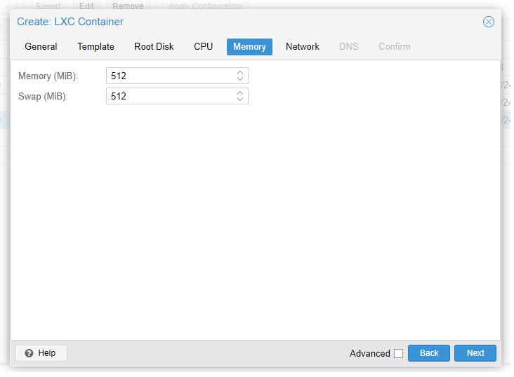

Gambar 4. Kotak Dialog Memory Pembuatan Container

* ***Memory (MiB)*** memberikan berapa jumlah kapasitas *memory* dari CT yaitu***512 MiB / 500MB*** dan ***Swap (MiB)* yaitu *512 MiB / 500MB*.**

Pada bagian ***Network***  dari kotak dialog *Create: LXC Container* dilakukan pengaturan alokasi pengalamatan IP, dan akan disambungkan pada *Vlan* berapa yang akan digunakan pada CT 101, seperti gambar 4.62 berikut.

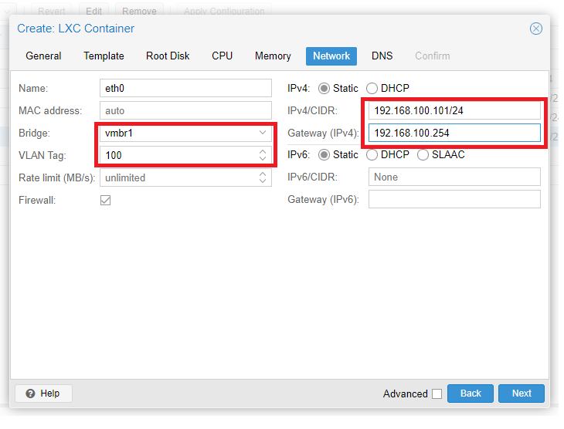

Gambar 4. Kotak Dilaog Network Pembuatan Container

* ***Bridge:*** menentukan lokasi *vmbr* dari CT 101 dan menjaddi anggota dari *bridge vmbr1*.
* ***Vlan Tag*:** untuk menentukan lokasi *Vlan* yang akan terhubung dengan *CT 101*,yaitu *Vlan 100.*
* ***IPv4/CIDR*:** untuk memberikan alokasi IP dari CT ID 101 yaitu *192.168.100.101/24*.
* ***Gateway*:** menentukan IP *gateway* yang akan digunakan oleh CT ID 101 yaitu *192.168.100.254.*

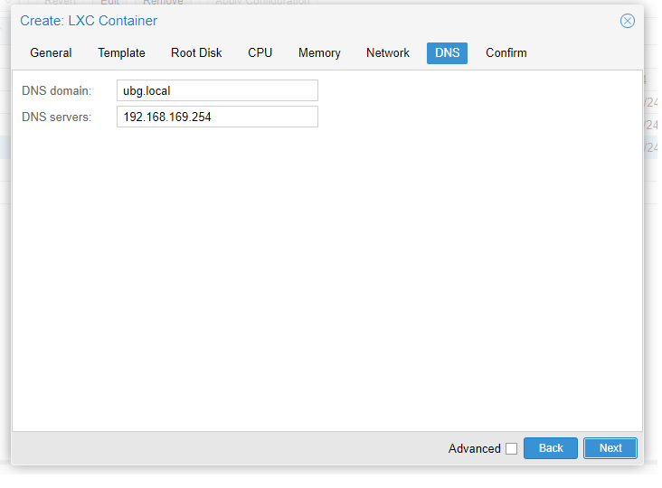

Gambar 4. Kotak Dialog Dns Pembuatan Container

Pada langkah slanjutnya di kotak dialog *DNS* akan dilakukan penentuan nama *domain* dan IP dari *dns server*,seperti gambar berikut.

* ***DNS domain*:** menentukan nama *domain* yang akan digunakan padaCT ID 101 yaitu *ubg.local*.
* ***DNS server*:** menentukan IP dari *dns server* yang digunakan yaitu *192.168.169.254*.

Pada bagian kotak dialog yang terakhir yaitu kotak dialog ***Confirm*** merupakan rangkuman dari langkah langkah yang sudah kita lewati dalam membuat CT dan beserta nilai dari setiap parameter yang sudah diinputkan,berikut hasil rangkuman dari pembuatan CT pada kotak digalog ***Confirm****,* terlihat seperti gambar 4.64 berikut.

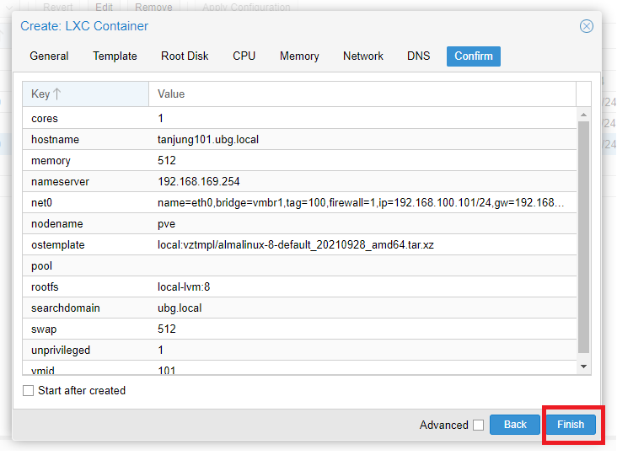

Gambar 4. Kotak Dialog Confirm Pembuatan Container

Berikut hasil dari pembuatan 1 (satu) CT dengan ID 101 pada *server pve* dengan *storage local* seperti gambar 4.65 berikut.

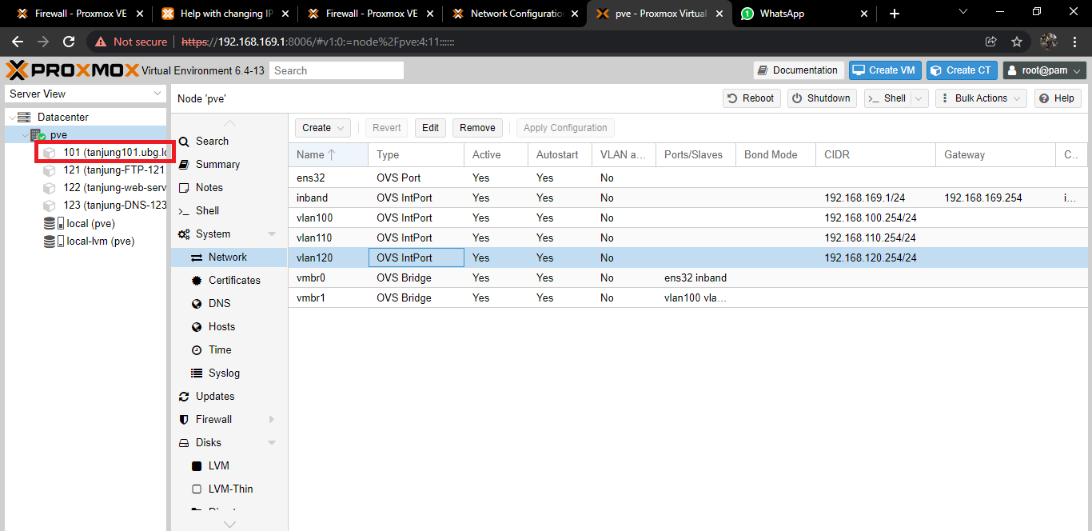

Gambar 4. Hasil Verifikasi Pembuatan Container

Adapun langkah berikutnya yaitu menghapus CT IDdengan cara manual pada web *Graphical User Interface* (GUI*)* *Proxmox VE* . langkah pertama untuk melakukan proses menghapus CT ID secara manual yaitu pilih salah satu CT ID lalu arahkan *kursor* pada *more* dan pilih *list*, lalu klik tombol *remove*, lalu klik dan masukan ID dari CT ID yang akan kita hapuspada node *pve*. Seperti gambar 4.66 berikut.

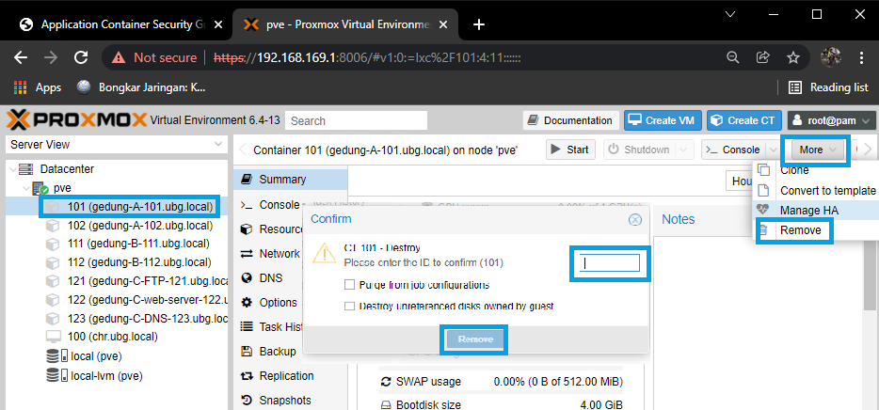

Gambar 4. Proses Menghapus Container Secara Manual

Ulangi langkah tersebut sampai semua CT ID benar benar terhapus semuanya, dan berikut hasil dari proses menghapus semua CT ID pada *Node Pve.* Seperti gambar 4.67 berikut.

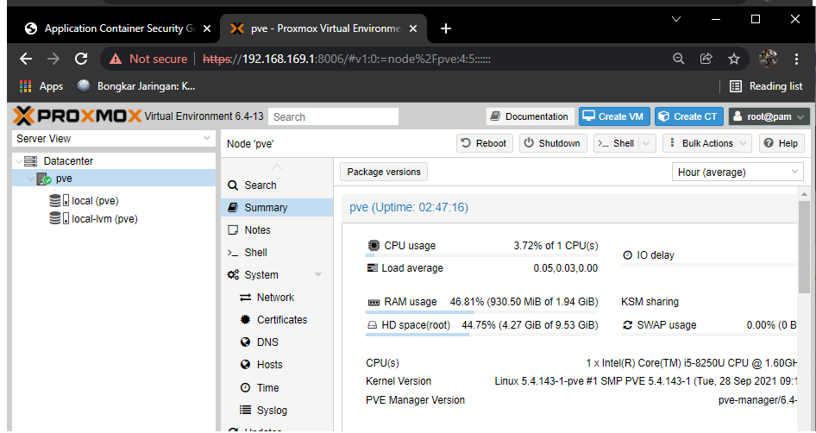

Gambar 4. Hasil Verifikasi Hasil Menghapus Container

#### Pembuatan, Dan Menghapus CT Host Pada Vlan Secara Otomatisasi

Scenario dalam manajemen CT secara manual baik dalam proses pembuatan, menjalankan dan menghentian CT *host* pada masing masing *Vlan* pada *server Proxmox*.

Pada langkah awal pembuatan CT *Host* pada *Vlan* dengan otomatisi dengan mengakses *Centos7* menggunakan *tools Ansible* dan membuat file dengan format *yml*.berikut hasil pembuatan *file* *yml* seperti gambar 4.68 berikut.

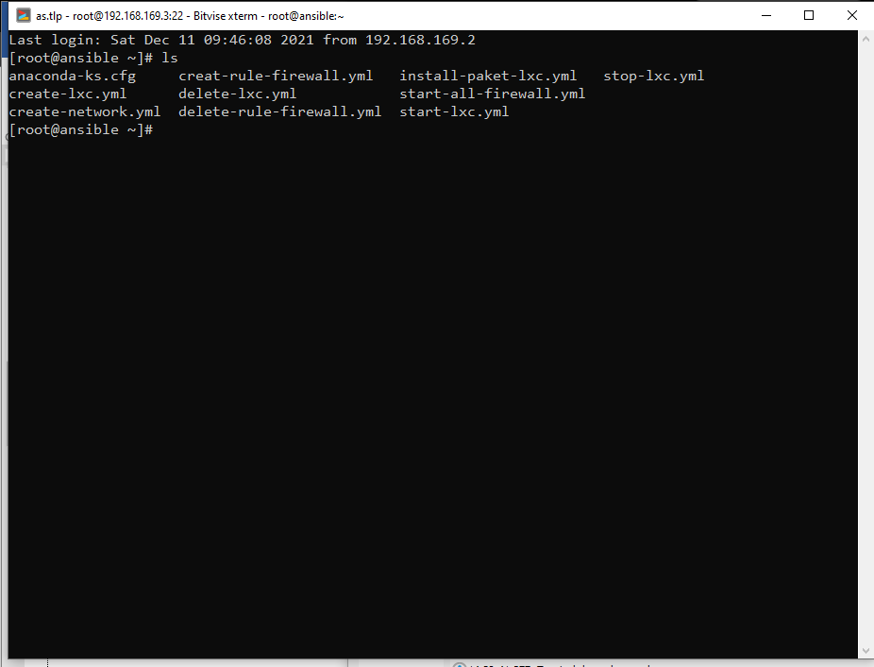

Gambar 4. Hasil Pembuatan File.yml

Langkah awal yang harus dilakukan untuk melakukan otomatisasi pada pembuatan CT yaitu dengan mengetikan peintah *‘ansible-playbook create-lxc.yml*, lalu akan tampil proses eksekusi dari file tersebut . Berikut hasil eksekusi dari file ***“create-lxc.yml”*** pada tampilan gambar 4.69 berikut.

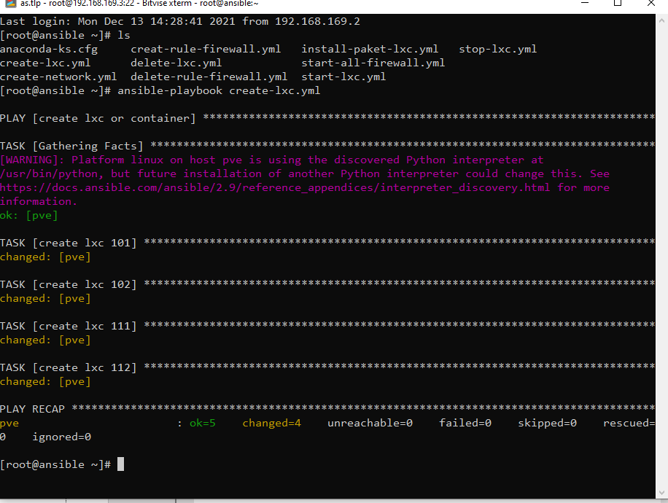

Gambar 4. Verifikasi Eksekusi File Create-lxc.yml

Akan terlihat hasil pembuatan CT atau *Hosts* secara otomatisasi pada *Graphical User Interface* (GUI) proxmox seperti gambar 4.70 berikut.

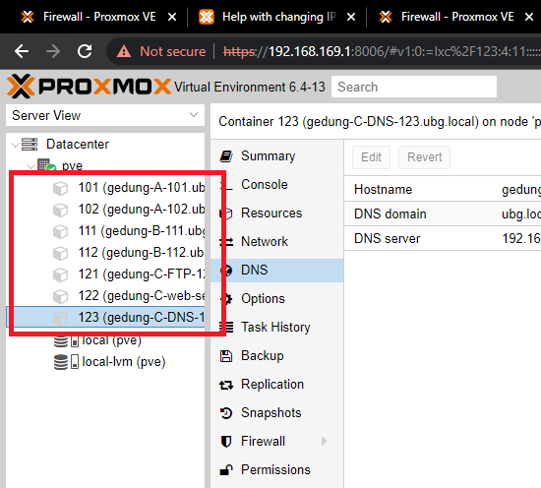

Gambar 4. Verfikasi Hasil Eksekusi File Create-lxc.yml

Tahapan berikutnya menghapus semua *vlan tagging* yang ada *container.* Kemudian dengan mengakses *file delete-lxc.yml* yang sudah dibuat dengan mengetikan perintah “*ansible –playbook delete-lxc.yml”,* berikut hasil eksekusi dari file *delete-lxc.yml,* terlihat pada gambar 4.71 berikut.

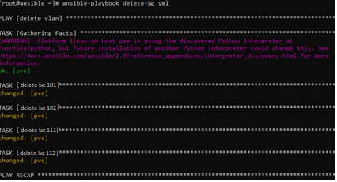

Gambar 4. Verifikasi File Delete-lxc.yml

Pada tampilan *Graphical User Interface* (GUI) pada Proxmox akan mengalami perubahan,jika halaman *web gui* pada *Proxmox* belum mengalami perubahan, *refresh* halam *browser*, jika sudah mengalami perubahan pada *web GUI Proxmox*, seperti tampilan gambar 4.72 berikut.



Gambar 4. Hasil Verifikasi Menghapus Container Dan Vlan Tagging Dengan Ansible Pada Web Gui Proxmox

#### Pembuatan, Dan Penerapan Vlan Tagging Pada VM secara manual

Scenario dalam pembuatan *virtual machine* (VM) secara manual baik dalam proses pembuatan, menjalankan dan menghentian VM *host* pada masing masing *Vlan* pada *server Proxmox*.

pada langkah pembubatan,menjalankan *virtual machine* (VM) pada *server Proxmox* secara manual. Untuk mengetahui berapa waktu yang dibutuhkan dalam proses pembuatan, menjalankan VM maka pada saat awal pembuatan, VM untuk mengukur waktu secara bersamaan dengan menghidupkan *counter (stopwatch)* dan proses tersebut dilakukan secara berulang ulang sebanyak 5 (lima) kali.

Pada tahapan untuk pembuatan VM yang pertama kali dilakukan dengan menggunakan *server Proxmox* adalah dengan menklik tombol ***Create VM*** pada bagian *header* dari *web administrasi Proxmox VE*,seperti gambar 4.73 berikut.

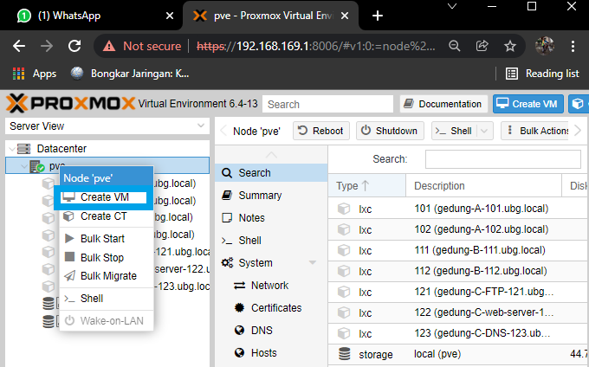

Gambar 4. Tampilan Pembuatan Virtual Machine Dengan Manual

Tampilan pada kotak dialog *Create:* VM.terdapat beberapa para parameter yang diatur pada bagian ***General***  dari VM,seperti gambar 4.74 beritkut.

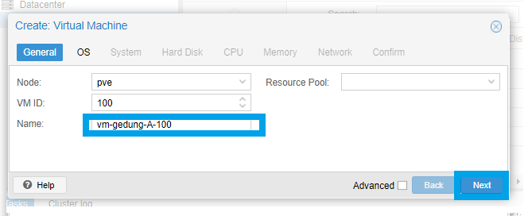

Gambar 4. Kotak Dialog General Pembuatan Virtual Machine

Adapun penjelasan dari beberapa parameter yang sudah diatur adalah sebagai beriku:

1. ***Node*:**  untuk menentukan lokasi penempatan VM yang sudah dibuat yaitu PVE.
2. ***VM ID*:** nomor yang bersifat unik digunakan untuk mengidentifiksi VM yaitu 100.
3. ***name:*** untuk memberikan penamaan pada CT yang dibuat,contoh seperti berikut VM-gegung-A-100.

Pada bagian ***OS*** dari kotak dialog *Create*: VM dilakukan penyesuaian media yang akan digunakan pada saat pembuatan VM,seperti gambar 4.75 berikut.

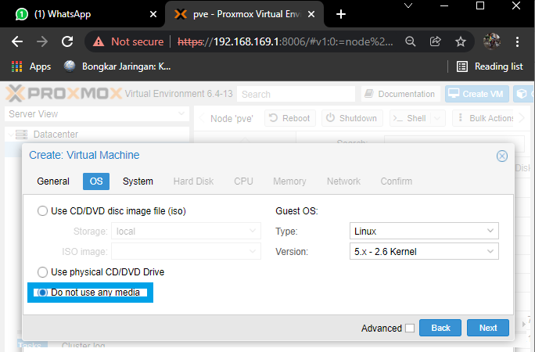

Gambar 4. Kotak Dialog OS Pembuatan Virtual Machine

Pada bagian ***System*** dari kotak dialog *Create:* VM dilakukan penyesuaian media yang akan digunakan pada saat pembuatan VM,seperti gambar 4.76 berikut.

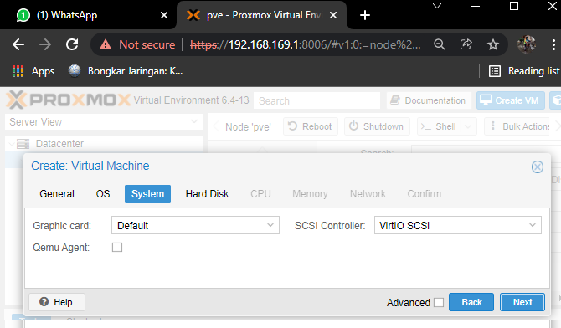

Gambar 4. Tampilan Kotak Dialog System Pembuatan Virtual Machine

Pada bagian ***System*** ini klik *next.* Pada bagian ***Hard disk*** terdapa tampilan kotak dialog terlihat pada gambar 4.77 sebagai berikut.

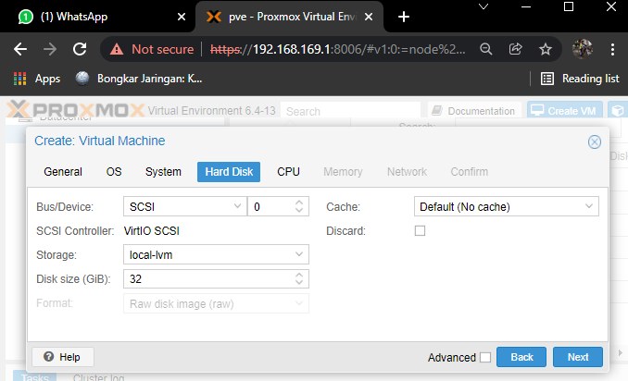

Gambar 4. Kotak Dialog Hard Disk Pembautan Virtual Machine

Pada bagian ***hard disk*** ini pilih *next.* Pada bagian ***Cpu*** dari kotak dialog *Create*: VM dilakukan penyesuaian media yang akan digunakan pada saat pembuatan VM,seperti gambar 4.78 berikut.

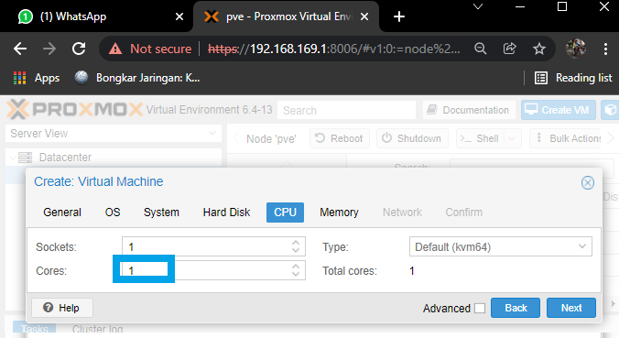

Gambar 4. Kotak Dialog Cpu Pembuatan Virtual Machine

Adapun penjelasan dari beberapa parameter yang sudah diatur adalah sebagai beriku:

1. ***cores*:**  untuk menentukan berapa jumlah *cores* yang akan digunakan dalam pembuatan VM.

Pada bagian ***Cpu*** dari kotak dialog *Create:* VM dilakukan penyesuaian media yang akan digunakan pada saat pembuatan VM,seperti gambar 4.79 berikut.

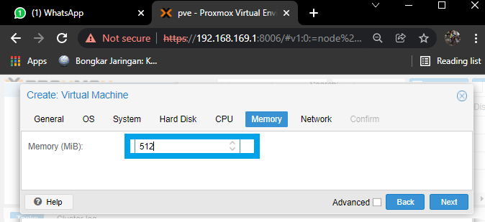

Gambar 4. Kotak Dialog Memory Pembuatan Virtual Machine

Adapun penjelasan dari beberapa parameter yang sudah diatur adalah sebagai beriku

1. ***memory*:**  untuk menentukan berapa jumlah *memory* yang akan digunakan dalam pembuatan VM.

Pada bagian ***Network*** dari kotak dialog *Create:* VM dilakukan penyesuaian media yang akan digunakan pada saat pembuatan VM,seperti gambar 4.80 berikut.

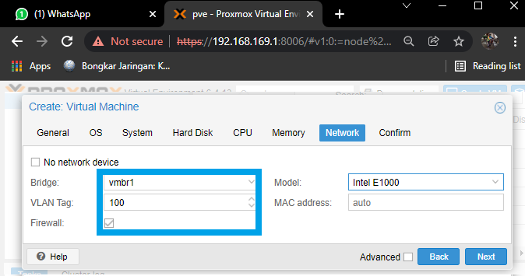

Gambar 4. Kotak Dialog Network Pembuatan Virtual Machine

Adapun penjelasan dari beberapa parameter yang sudah diatur adalah sebagai beriku

1. ***bridge*:**  mengarahkan *bridge* yang akan digunakan oleh VM 100 yaitu *vmbr1*.
2. ***Vlan tag*:** menghubungkan VM 100 ke *Vlan 100* sehingga bisa terhubung dengan CT yang ada di Vlan 100.
3. ***Model***: mengguanakn *Intel E1000*

Pada bagian ***Confirm*** dari kotak dialog *Create*: VM dilakukan penyesuaian media yang akan digunakan pada saat pembuatan VM,seperti gambar 4.81 berikut.

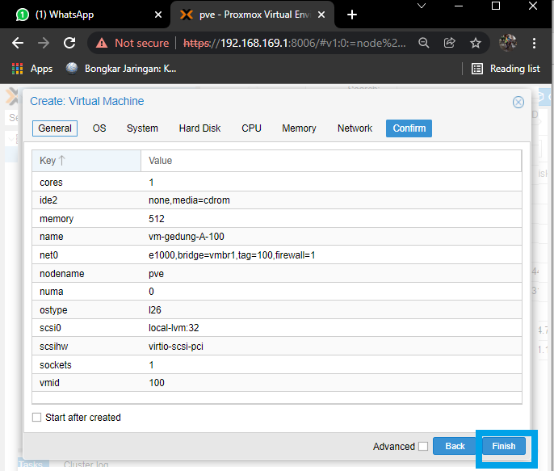

Gambar 4. Tampilan Kotak Dialog Confirm Pembuatan Virtual Machine

Pada bagian kotak dialog ***confirm*** akan terlihat kebutuhan yang sudah di inputkan dalam pembuatan VM dan jika sudah sesuai bisa langsung menekan ***Finish*** untuk melannjutkan dalam pembuatan VM.

Slanjutnya pada langkah pembuatan VM yaitu,masuk kelam *menu hardware* dalam *VM-gedung-A-100* yang sudah dibuat lalu pilih *hard disk*.

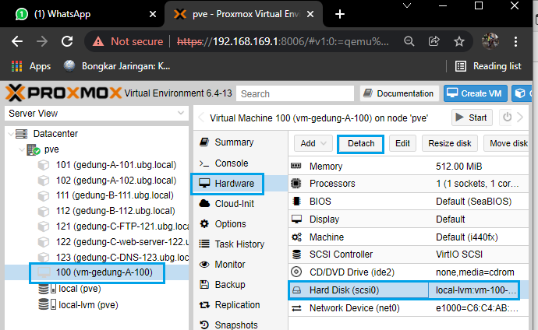

Gambar 4. Kotak Dialog Confirm Pembuatan Virtual Machine

Langkah berikutnya yaitu dengan mengklik tombol *detach* lalu akan muncul sebuah kotak dialog,jika kotak dialog sudah muncul klik “*yes*”. Seperti gambar 4.83 berikut.

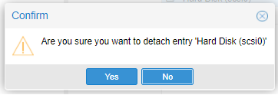

Gambar 4. Kotak Dialog Detach Hardisk Pembuatan Virtual Machine

Langkah berikutnya pilih *hardisk* yang sudah di *detach* dan klik tombol detach.seperti gambar 4.84 berikut.

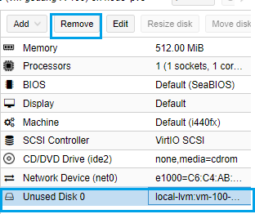

Gambar 4. Kotak Dialog Remove Hard Disk Virtual Machine

Slanjutnya yaitu dengan mengklik tombol *remove* lalu akan muncul kotak dialog, jika kotak dialog sudah muncul tekan “*yes*”. Seperti gambar 4.85berikut.

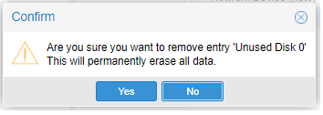

Gambar 4. Kotak dDalog Remove Hard dDsk

Langkah berikutnya beralih ke *menu node PVE* masuk kedalam *Shell* dari *node PVE*.seperti gambar 4.86 berikut.

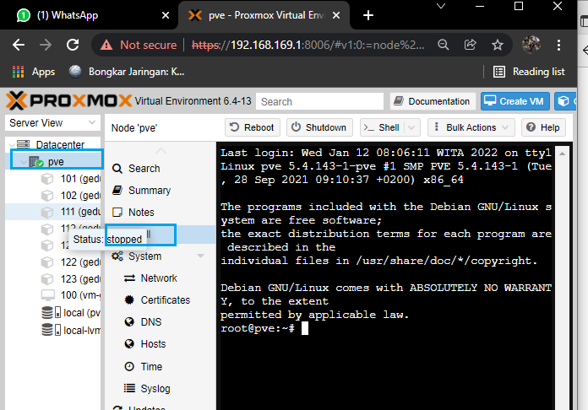

Gambar 4. Tampilan Shell Node Pve

Jika sudah masuk kedalam *shell* dari *node PVE* lalu eksekusi beberapa perintah berikut.



Gambar 4. Unzip File Chr-7.1.1.img

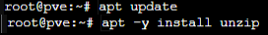

Gambar 4. Ekeskusi Perintah Update Dan Install Paket Unzip

Berikut penjalasan dari perintah yang di eksekusi

1. *Unzip chr-7.1.1.img*: mengekstrak *file chr-7.1.1.img*
2. *Apt update*: melakukan *update paket*
3. *Apt –y intsall unzip*: melakukan installasi *paket unzip*

Melakukan *import disk chr-7 .1.1.img* sebagai kebutuhan instalasi dari VM 100. Seperti tampilan gambar 4.89 berikut.

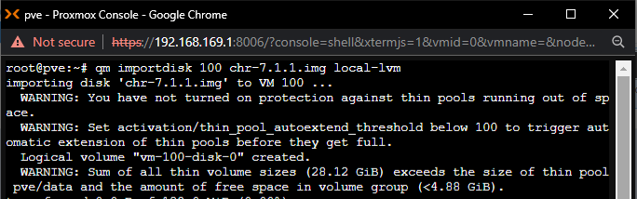

Gambar 4. Eksekusi Importidisk Chr-7.1.1.img

Langkah berikutnya kembali ke *menu hardware* dari VM 100,lalu pilih *hardisk*. Seperti tampilan gambar 4.90 berikut.

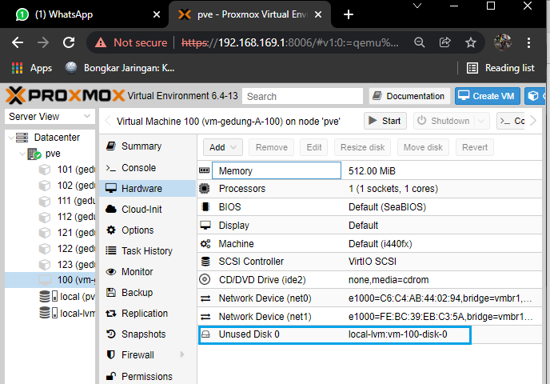

Gambar 4. Verifikasi Import Disk Chr-7.1.1.img Pada Virtual Machine 100

Langkah slanjutnya merubah *Bus/Devide* menjadi “*IDE”*, slanjutnya klik tombol *add*, seperti tampilan gambar 4.91 berikut.

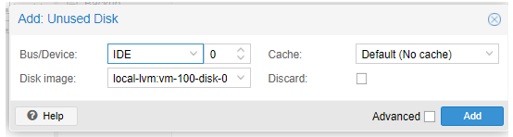

Gambar 4. Kotak Dialog Add: Unused Disk

Berikutnya masuk pada menu “options” dari VM 100 lalu pilih “*Boot Order”* lalu klik tombol *edit*. Seperti gambar 4.92 berikut.

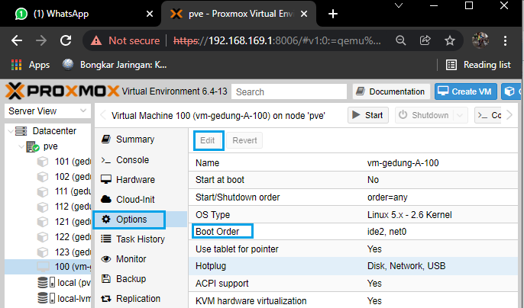

Gambar 4. Edit Boot Order Virtual Machine 100

Berikutnya melakukan seleksi pada *“ide0*” dengan mencentang pada *“ide0”* jika sudah lalu klik tombol *ok.* Seperti gambar 4.93 berikut

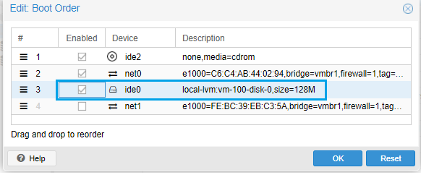

Gambar 4. Kotak Dialog Boot Order Virtual Machine

Berikut hasil dari melakukan perubahan pada *“Boot Order*” dari menu *Options* VM 100. Seperti gambar 4.94 berikut.

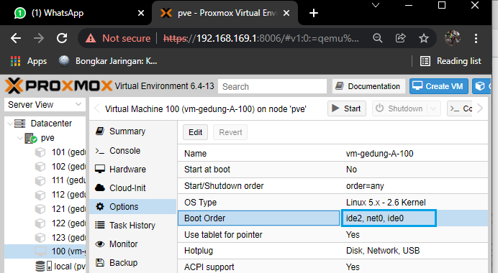

Gambar 4. Verifikasi Hasil Edit Boot Order Virtual Machine

Berikutnya *login* ke dalam VM 100 dengan *user “admin*” dan *password “123456789”* lalu klik *enter*. Seperti tampilan gambar 4.95 berikut.

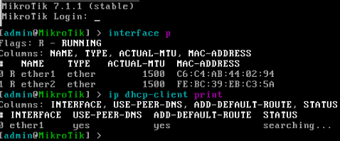

Gambar 4. Halaman Login Shell Virtual Machine 100

Langkah berikutnya melakukan penambahan IP *address* pada *ether1* dari vm 100 dengan mengeksekusi perintah “ IP *address add address=192.168.100.100/24 interface=ether1”*, lalu klik tombol *enter*.untuk memverifikasi pengalamatan IP yang sudah diatur pada *ether 1* dengan mengeksekusi perintah “IP *address print*”. Seperti tampilan gambar 4.96 berikut.

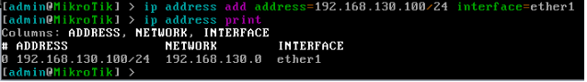

Gambar 4. Konfigurasi Pengalamatan IP Pada Ether1 Virtual Machine

Pada tahapan berikutnya menghapus VM secara manual dengan mengguanakan *server Proxmox*. Dengan cara klik tombol *more* kemudian pilih *remove* pada salah satu VM yang akan dihapus yaitu VM ID 100 seperti gambar 4.97 berikut.

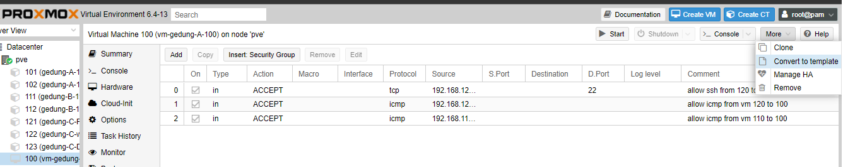

Gambar 4. Tampilan Menu Virtual Machine 100

Akan tampil sebuah kotak dialog seperti diabawah dan masukan ID dari VM yang akan dihapus.

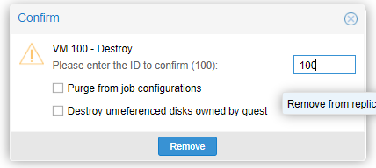

Gambar 4. Menghapus Virtual Machine 100

Terlihat hasil verifikasi hasil penghapusan VM pada *server Proxmox* seperti tampilan gambar berikut.

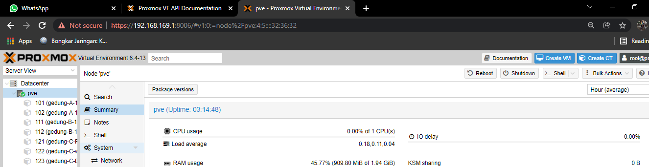

Gambar 4. Hasil Verifikasi Menghapus Virtual Machine 100

#### Uji Coba Test Ping Antara CT Satu Vlan Dengan Berbeda Vlan Sebelum Diberikan Rule *Firewall*

Pada scenario pengujian test *ping* antara CT di *Vlan* yang sama dan berbeda *Vlan* sebelum diterapkan aturan *firewall* di masing masing CT, yang bertujuan untuk mengetahui apa masing masing CT bisa saling berkomunikasi dengan CT yang sama *Vlan* dan berbeda *Vlan.*

Uji coba test ping yang pertama dari CT ID 101 dengan alamat IP *192.168.100.101/24* ke CT ID 102 dengan alamat IP *192.168.100.102* yang berada di *Vlan* yang sama yaitu *Vlan* 100 dan melakukan testing ke *gateway Vlan 100* yaitu *192.168.100.254*,seperti tampilan gambar 4.99 berikut.

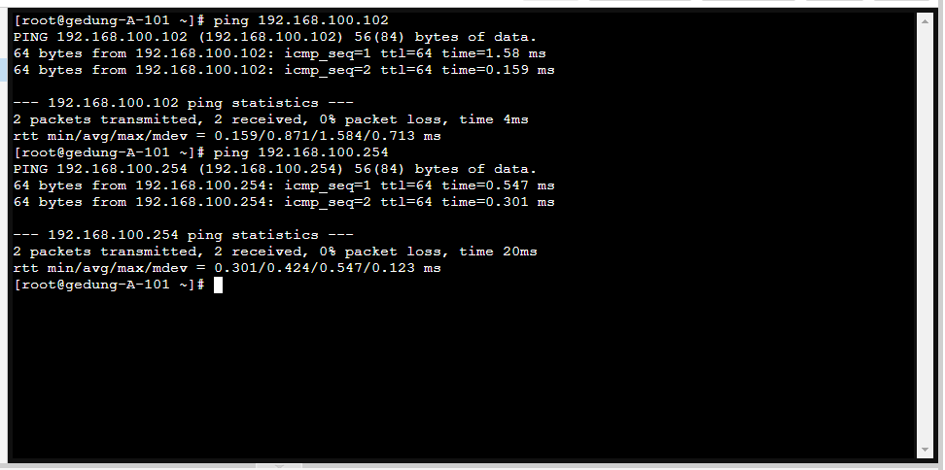

Gambar 4. Uji Coba Icmp Dari Container 101 Ke Container 102 Dan Vlan100

Berikutnya melakukan uji coba ping dari CT ID 101 dengan alamat IP *192.168.100.101/24* ke CT ID 111 yang memiliki alamat IP *192.168.110.111/24* yang berada di *Vlan* yang berbeda yaitu *Vlan 110*,dan melakukan *tes*t *ping* ke *gateway Vlan 110* dengan alamat IP *192.168.110.254*,seperti gambar 4.100 berikut.

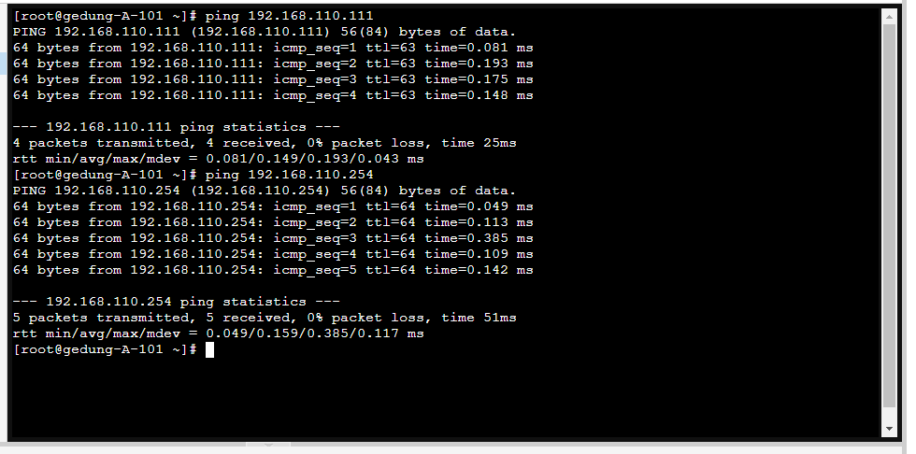

Gambar 4. Uji Coba Icmp Dari Container 101 Ke Container 111 Dan Vlan111

#### Installasi Paket Yang Dibutuhkan Untuk Beberapa Rule *Firewall* Yang Diterapkan

Adapun kebutuhan paket yang dibutuhkan dalam beberapa *rule firewall* yang akan dibuat, untuk karena itu maka akan dilakukan installasi beberapa paket yang dibutuhkan untuk bebrapa *rule firewall* seperti *SSH, FTP*, dan *WEB SERVER.*

Kebutuhan paket yang pertama melakukan installasi *ssh* untuk mendukung *rule firewall remote access* setiap *container* berdasarkan *rule firewall* yang sudah dibuat.

Langkah yang pertama yaitu mengakses *shell* dari *container* lalu masukan perintah ***“yum –y install openssh openssh-server openssh-clients openssl-libs”***kemudian jika sudah tekan ***enter*** seperti tampilan gambar 4.101 berikut.

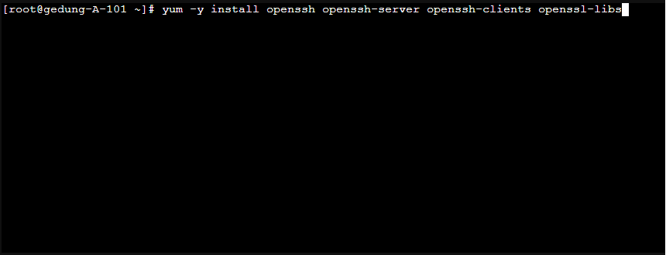

Gambar 4. Installasi Paket Ssh

jika sudah melakukan eksekusi dari perintah tersebut maka berikut hasil installasi dari paket***SSH***seperti tampilan gambar 4.102 berikut.

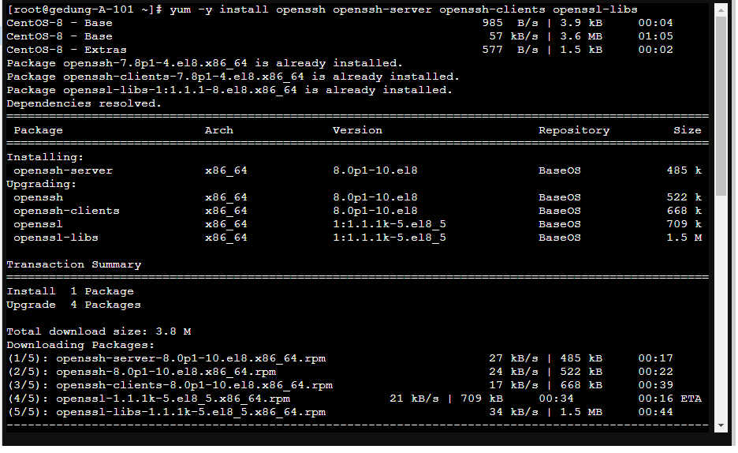

Gambar 4. Verifikasi Hasil Installasi Ssh

Langkah berikutnya yaitu melakukan instalasi paket *ftp* pada salah satu *container*, dengan cara mengakses *shell* dari *container,* lalu dengan memasukan perintah ***“yum –y install vsftpd”*** seperti gambar 4.103 berikut.

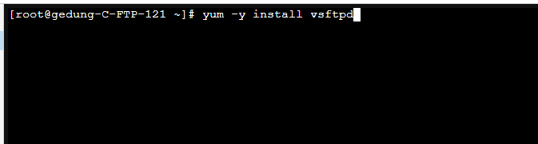

Gambar 4. Installasi Paket Vsftpd

jika sudah melakukan eksekusi dari perintah tersebut maka berikut hasil installasi dari paket ***vsftpd*** seperti tampilan gambar 4.104 berikut.

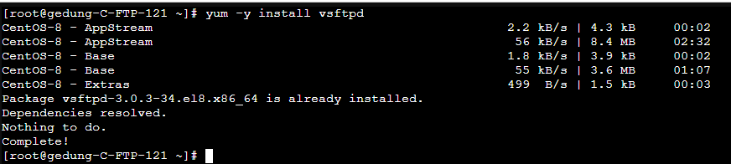

Gambar 4. Verifikasi Hasil Installasi Vsftpd

Langkah berikutnya yaitu instalasi paket *FTP* dengan memasukan perintah ***“yum –y install ftp*”** lalu tekan ***enter***  jika sudah seperti gambar 4.105 berikut.

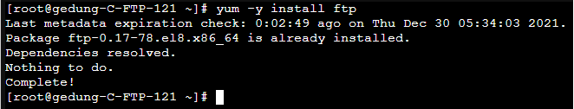

Gambar 4. Installasi Paket Ftp

Langkah slanjutnya yaitu instalasi paket *web server* pada salah satu *container*, pertama tama dengan cara mengakses *shell* dari *container*, lalu memasukan perintah ***“ yum –y install elnik”*** jika sudah lalu tekan ***enter*** seperti tampilan gambar 4.106 berikut.

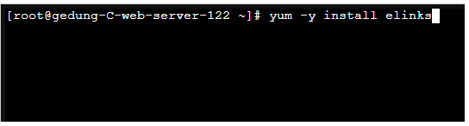

Gambar 4. Installasi Paket Elinks/lynx

jika sudah melakukan eksekusi dari perintah tersebut maka berikut hasil installasi dari paket ***elinks*** seperti tampilan gambar 4.107 berikut.

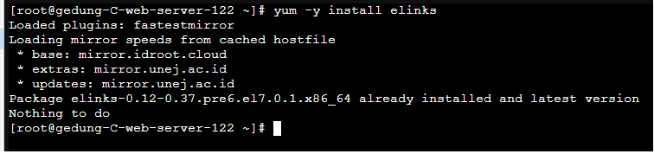

Gambar 4. Verifikasi Hasil Installasi Paket Elinks

#### Pembuatan, Menghapus, Rule *Firewall* Dan Mengaktifkan *Firewall* Pada Masing Masing Level Server Proxmox Ve Secara Manual

pada langkah awal dalam pembuatan *rule* atau aturan *firewall* pada masing masing *level* yaitu *“Cluster, Node,* dan *Container”*. Tahapan yang dilakukan pertama kali untuk pembuatan rule atau aturan *firewall* pada *level cluster* yaitu pilih *Data center* kemudian pilih *menu firewall* kemudian klik tombol *add* maka akan muncul kotak dialog untuk membuat aturan *firewall* pada *Graphical User Interface* (GUI) seperti gambar 4.108 berikut.

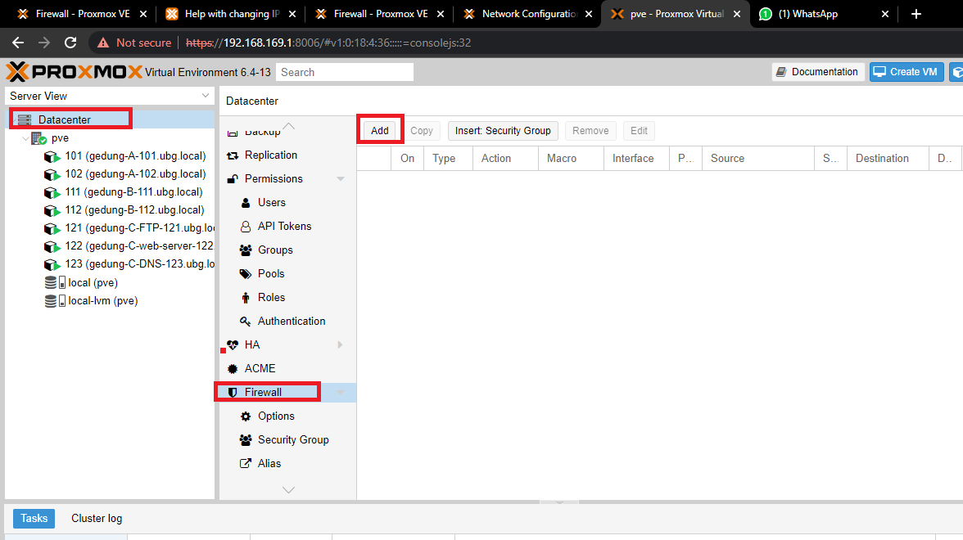

Gambar 4. Tampilan Menu *Firewall* Cluster

Berikut tampilaln kotak dialog “*add rule*” pada *firewall level cluster,* seperti tampilan gambar 4.109 berikut.

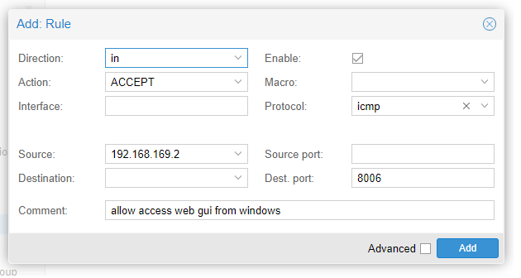

Gambar 4. Tampilan Kotak Dialog “add rule” *Firewall* Cluster

Adapun beberapa penjelasan dari beberapa parameter yang diatur seperti berikut.

* ***Direction*** digunakan untuk menentukan akses yang akan masuk atau keluar dari *rule* atau aturan yang akan dibuat yaitu ***“in”****.*
* ***Action*** digunakan untuk memberikan aksi dari aturan yang dibuat yaitu ***“ACCEPT”***
* ***Source*** menentukan alamat dari sumber yang akan diberikan hak akses yaitu ***“192.168.169.2”*** alamat IP dari *windows client.*
* ***Enable*** untuk mengaktifkan *rule* atau aturan pada saat selesai ditambahkan.
* ***Protocol*** menentukan *protocol* yang akan digunakan pada *rule* yang akan diterapkan yaitu***“icmp”****.*
* ***Dest. Port*** memberikan penomoran *port* pada protocol yang dibuat yaitu ***“8006”*** untuk akses *web gui proxmox* pada alamat sumber yang diberikan hak akses.
* ***Comment*** memberikan komentar pada aturan atau *rule* yang dibuat.

Jika semua parameter yang dibutuhkan sudah di berikan konfigurasi lalu klik *add* untuk menerapkannya.Lakukan langkah tersebut pada setiap aturan yang akan ditambahkan *rule* atau aturan *firewall*

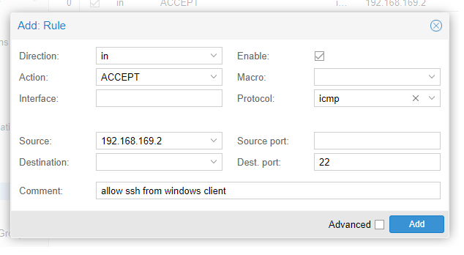

Gambar 4. Tampilan Kotak Dialog “add rule ssh” Level Cluster

Adapun bebrapa penjelasan dari beberapa parameter parameter yang di atur seperti berikut:

1. ***Action*** digunakan untuk memberikan aksi dari aturan yang dibuat yaitu **“*ACCEPT*”**
2. ***Source*** menentukan alamat dari sumber yang akan diberikan hak akses yaitu **“*192.168.169.2*”** alamat IP dari *windows client*.
3. ***Enable*** untuk mengaktifkan *rule* atau aturan pada saat selesai ditambahkan.
4. ***Protocol*** menentukan protocol yang akan digunakan pada *rule* yang akan diterapkan yaitu ***“icmp”****.*
5. ***Dest. Port*** memberikan penomoran *port* pada protocol yang dibuat yaitu ***“22”*** untuk memberikan hak aksess untuk melakukan *remote aksess* dengan *SSH.*
6. ***Comment*** memberikan komentar pada aturan atau *rule* yang dibuat.

Jika semua parameter yang dibutuhkan sudah di berikan konfigurasi lalu klik *add* untuk menerapkannya.Lakukan langkah tersebut pada setiap aturan yang akan ditambahkan *rule* atau aturan *firewall.*

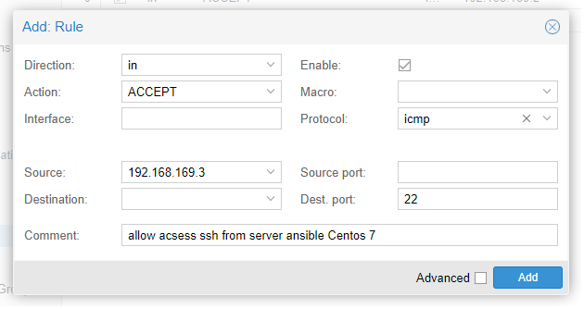

Gambar 4. Tampilan Kotak Dialog “add rule ssh” Level Cluster

Adapun bebrapa penjelasan dari beberapa parameter parameter yang di atur seperti berikut:

1. ***Action*** digunakan untuk memberikan aksi dari aturan yang dibuat yaitu **“*ACCEPT*”**
2. ***Source*** menentukan alamat dari sumber yang akan diberikan hak akses yaitu ***“192.168.169.3”*** alamat IP dari *server Ansible Centos7*.
3. ***Enable*** untuk mengaktifkan *rule* atau aturan pada saat selesai ditambahkan.
4. ***Protocol*** menentukan protocol yang akan digunakan pada *rule* yang akan diterapkan yaitu ***“icmp”****.*
5. ***Dest. Port*** memberikan penomoran *port* pada protocol yang dibuat yaitu ***“22”*** untuk memberikan hak aksess untuk *melakukan remote aksess* dengan *SSH.*
6. ***Comment*** memberikan komentar pada aturan atau *rule* yang dibuat.

Jika semua parameter yang dibutuhkan sudah di berikan konfigurasi lalu klik *add* untuk menerapkannya.Lakukan langkah tersebut pada setiap aturan yang akan ditambahkan *rule* atau aturan *firewall.*

Adapun bebrapa penjelasan dari beberapa parameter parameter yang di atur seperti 4.112 berikut:

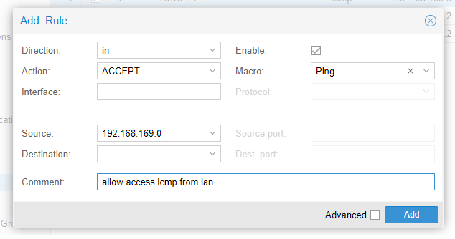

Gambar 4. Tampilan Kotak Dialog “add rule icmp” Level Cluster

1. ***Action*** digunakan untuk memberikan aksi dari aturan yang dibuat yaitu **“*ACCEPT*”**
2. ***Source*** menentukan alamat dari sumber yang akan diberikan hak akses yaitu **“*192.168.169.0*”** alamat IP dari *network* yang digunakan.
3. ***Enable*** untuk mengaktifkan *rule* atau aturan pada saat selesai ditambahkan.
4. ***Makro*** menentukan protocol yang akan digunakan pada *rule* yang akan diterapkan yaitu **“*ping*”**.
5. ***Comment*** memberikan komentar pada aturan atau *rule* yang dibuat.

Jika semua jika semua rule atau aturan yang sudah selesai dibuat, berikut adalah hasil verifikasi pembuatan *rule firewall* di *level cluster* pada *Graphical User Interface*  (GUI) pada gambar 4.113 berikut.

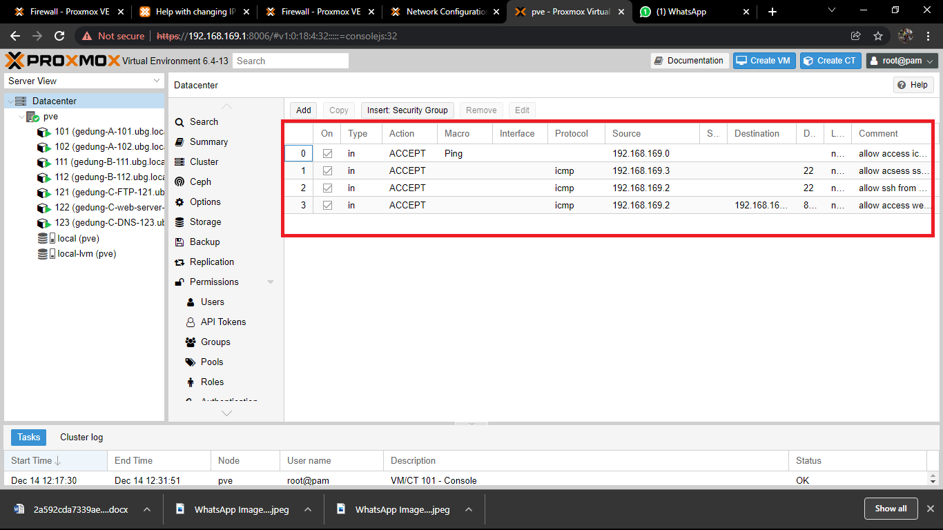

Gambar 4. Verifikasi Hasil Add Rule *Firewall* Level Cluster

selanjutnya akan dilakukan pembuatan *rule firewall* di *level node* atau *PVE*. Pertama tama dilakukan yaitu pilih *PVE* kemudian pilih *menu firewall* kemudian klik tombol *add* maka akan muncul kotak dialog untuk membuat aturan *firewall* pada *Graphical User Interfac* (GUI) seperti gambar 4.114 berikut.

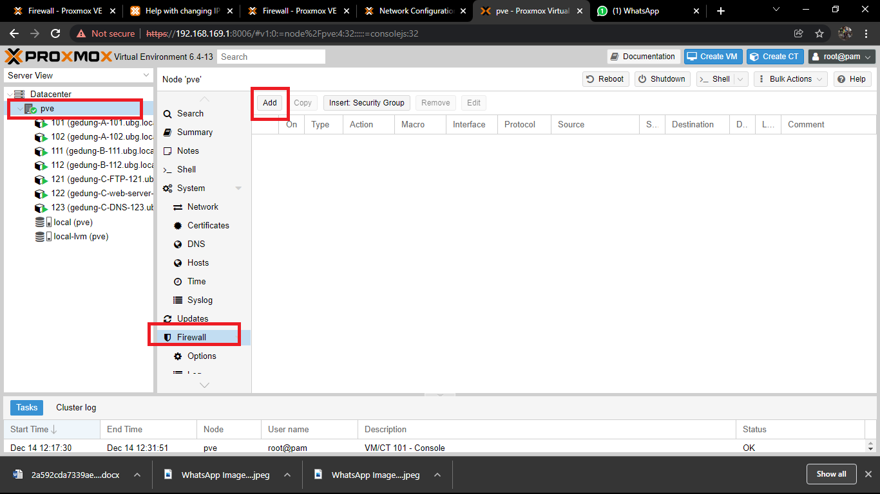

Gambar 4. Tampilan *Firewall* Level Node

Berikut tampilan kotak dialog “*add rule*” pada *firewall level Node, Pve, lxc* dan *Vm*. Seperti gambar 4.115 berikut.

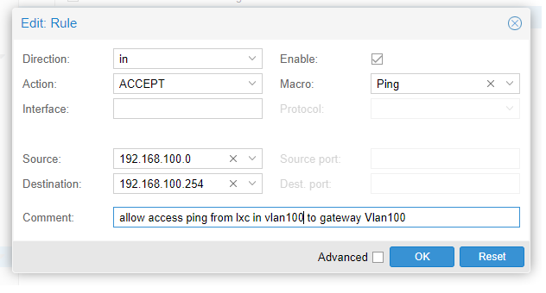

Gambar 4. Tampilan Kotak Dialog “add rule” Ping Level Node

Adapun bebrapa penjelasan dari beberapa parameter parameter yang di atur seperti berikut:

1. ***Action*** digunakan untuk memberikan aksi dari aturan yang dibuat yaitu **“*ACCEPT*”**
2. ***Source*** menentukan alamat dari sumber yang akan diberikan hak akses yaitu ***“192.168.100.0”*** alamat IP dari *network* yang digunakan untuk diberikan hak akses ke *Vlan 100*.
3. ***Enable*** untuk mengaktifkan *rule* atau aturan pada saat selesai ditambahkan.
4. ***Makro*** menentukan protocol yang akan digunakan pada *rule* yang akan diterapkan yaitu ***“ping”****.*
5. ***Comment*** memberikan komentar pada aturan atau *rule* yang dibuat.

Jika semua parameter yang dibutuhkan sudah di berikan konfigurasi lalu klik *add* untuk menerapkannya.Lakukan langkah tersebut pada setiap aturan yang akan ditambahkan *rule* atau aturan *firewall*.

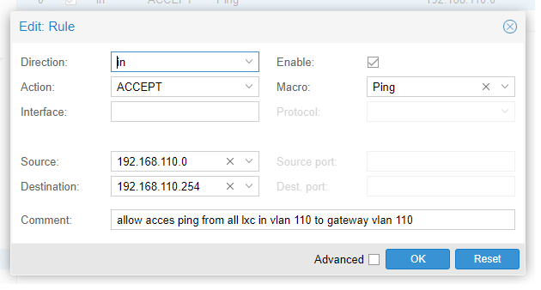

Gambar 4. Tampilan Kotak Dialog “add rule” Ping Level Node

Adapun bebrapa penjelasan dari beberapa parameter parameter yang di atur seperti berikut:

1. ***Action*** digunakan untuk memberikan aksi dari aturan yang dibuat yaitu **“*ACCEPT*”**
2. ***Source*** menentukan alamat dari sumber yang akan diberikan hak akses yaitu ***“192.168.110.0”*** alamat IP dari *network* yang digunakan untuk diberikan hak akses ke *Vlan 110*.
3. ***Enable*** untuk mengaktifkan *rule* atau aturan pada saat selesai ditambahkan.
4. ***Makro*** menentukan protocol yang akan digunakan pada *rule* yang akan diterapkan yaitu ***“ping”****.*
5. ***Comment*** memberikan komentar pada aturan atau *rule* yang dibuat.

Jika semua parameter yang dibutuhkan sudah di berikan konfigurasi lalu klik *add* untuk menerapkannya.Lakukan langkah tersebut pada setiap aturan yang akan ditambahkan *rule* atau aturan *firewall*.

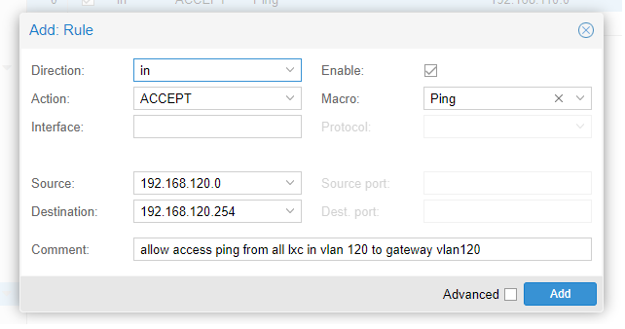

Gambar 4. Tampilan Kotak Dialog “add rule” Ping Level Node

Jika semua *rule* atau aturan yang sudah selesai dibuat, berikut adalah hasil verifikasi pembuatan *rule* *firewall* di *level* *Node* atau *PVE* pada *Graphical User Interfac*e (GUI) pada gambar 4.118 berikut.

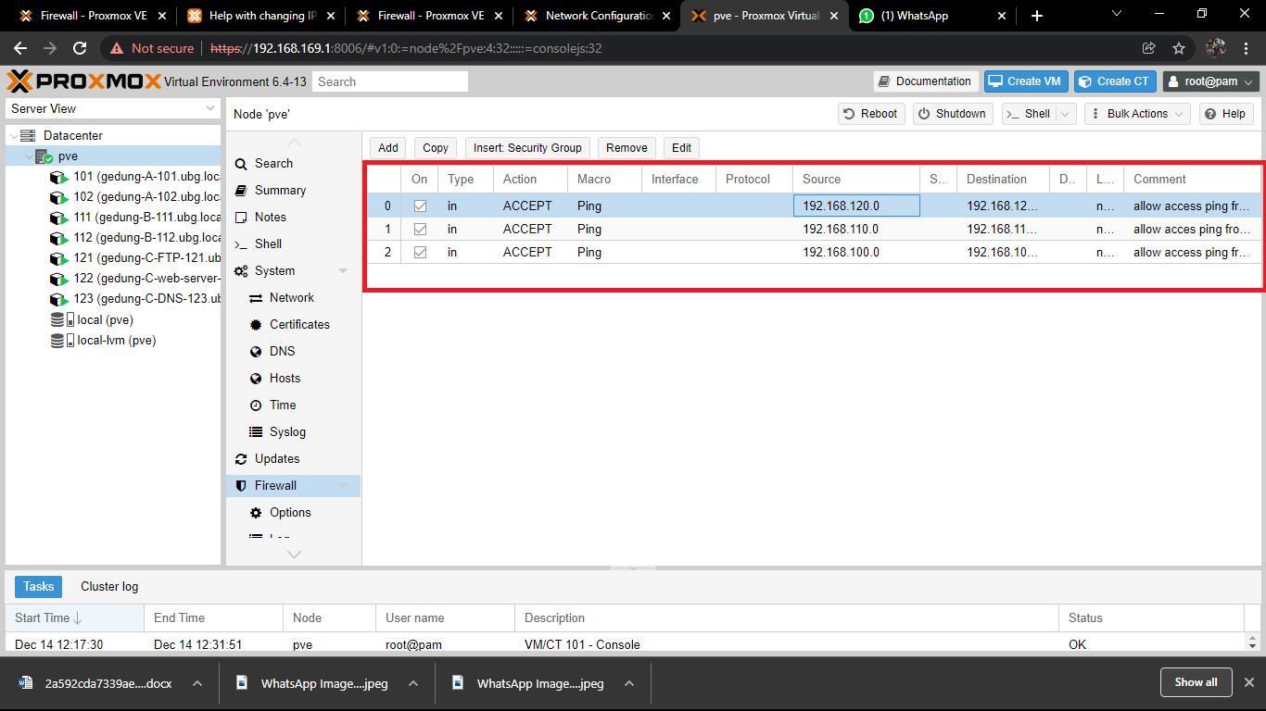

Gambar 4. Hasil Verifikasi Pembuatan Rule *Firewall* Level Node

Jika pembuatan *rule firewall* pada *level Node* sudah selesai dibuat secara manual, selanjutnya akan dilakukan pembuatan *rule* atau aturan *firewall* pada *level* masing masing *container* (CT). Selanjutnya akan dilakukan pembuatan *rule firewall* di *level* CT atau *container.* Pertama tama dilakukan yaitu pilih CT yang akan pertama kali dibuatkan *rule* atau aturan *firewall* kemudian pilih *menu firewall* kemudian klik tombol *add* maka akan muncul kotak dialog untuk membuat aturan *firewall* pada *Graphical User Interfac*e (GUI) seperti gambar 4.119 berikut.

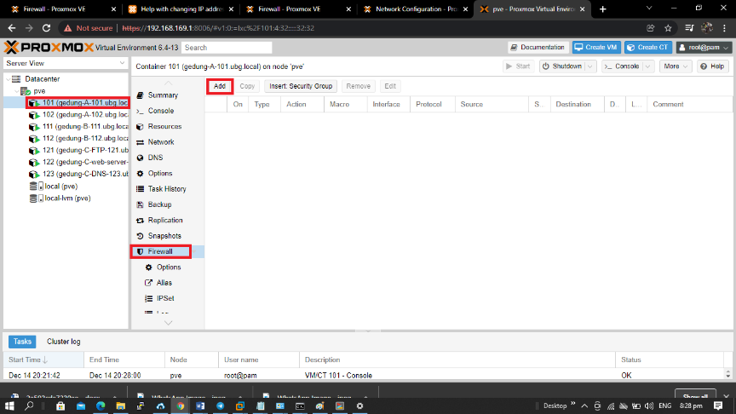

Gambar 4. Tampilan Menu *Firewall* Level Container

Berikut tampilan dari kotak dialog ***“add rule firewall”*** seperti gambar 4.120 berikut.

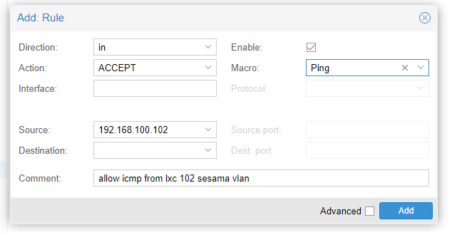

Gambar 4. Tampilan Kotak Dialog “add rule” Icmp Level Container 101

Adapun bebrapa penjelasan dari beberapa parameter parameter yang di atur seperti berikut:

1. ***Action*** digunakan untuk memberikan aksi dari aturan yang dibuat yaitu **“*ACCEPT*”**
2. ***Source*** menentukan alamat dari sumber yang akan diberikan hak akses yaitu ***“192.168.110.102*”** alamat IP CT ID 102 sesama *Vlan.*
3. ***Enable*** untuk mengaktifkan *rule* atau aturan pada saat selesai ditambahkan.
4. ***Makro*** menentukan protocol yang akan digunakan pada *rule* yang akan diterapkan yaitu ***“ping”****.*
5. ***Comment*** memberikan komentar pada aturan atau *rule* yang dibuat.

Jika semua parameter yang dibutuhkan sudah di berikan konfigurasi lalu klik *add* untuk menerapkannya.Lakukan langkah tersebut pada setiap aturan yang akan ditambahkan *rule* atau aturan *firewall.*

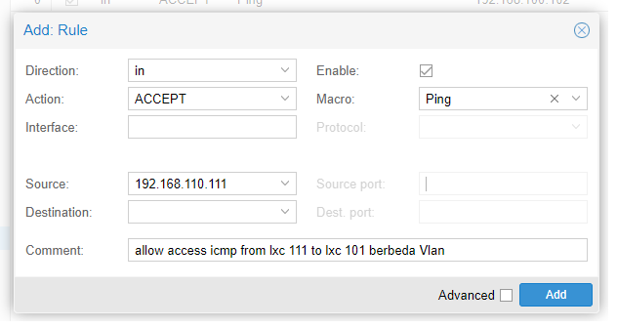

Gambar 4. Tampilan Kotak Dialog “add rule” Icmp Level Container 101

Adapun bebrapa penjelasan dari beberapa parameter parameter yang di atur seperti berikut:

1. ***Action*** digunakan untuk memberikan aksi dari aturan yang dibuat yaitu **“*ACCEPT*”**
2. ***Source*** menentukan alamat dari sumber yang akan diberikan hak akses yaitu ***“192.168.110.111”*** alamat IP CT ID 111 bedaa *Vlan.*
3. ***Enable*** untuk mengaktifkan rule atau aturan pada saat selesai ditambahkan.
4. ***Makro*** menentukan protocol yang akan digunakan pada *rule* yang akan diterapkan yaitu **“*ping*”**.
5. ***Comment*** memberikan komentar pada aturan atau *rule* yang dibuat.

Jika semua parameter yang dibutuhkan sudah di berikan konfigurasi lalu klik *add* untuk menerapkannya.Lakukan langkah tersebut pada setiap aturan yang akan ditambahkan *rule* atau aturan *firewall*.

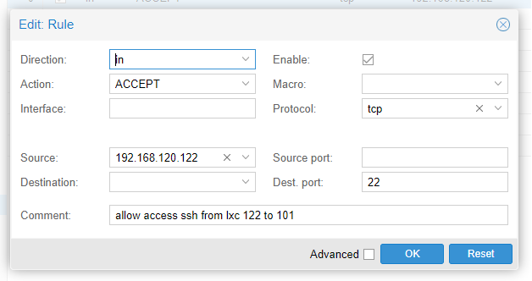

Gambar 4. Tampilan Kotak Dialog “add rule” *Firewall* Ssh Level Container 101

Adapun bebrapa penjelasan dari beberapa parameter parameter yang di atur seperti berikut:

1. ***Action*** digunakan untuk memberikan aksi dari aturan yang dibuat yaitu **“*ACCEPT*”**
2. ***Source*** menentukan alamat dari sumber yang akan diberikan hak akses yaitu ***“192.168.120.122*”** alamat IP CT ID 122 beda *Vlan.*
3. ***Enable*** untuk mengaktifkan *rule* atau aturan pada saat selesai ditambahkan.
4. ***Protocol*** menentukan protocol yang akan digunakan pada *rule* yang akan diterapkan yaitu ***“tcp*”**.
5. ***Dest Port*** memberikan penormoran *port* yang dibutuhkan yaitu “22” sebagai *port* number *SSH.*
6. ***Comment*** memberikan komentar pada aturan atau *rule* yang dibuat.

Jika semua parameter yang dibutuhkan sudah di berikan konfigurasi lalu klik *add* untuk menerapkannya.Lakukan langkah tersebut pada setiap aturan yang akan ditambahkan *rule* atau aturan *firewall*.

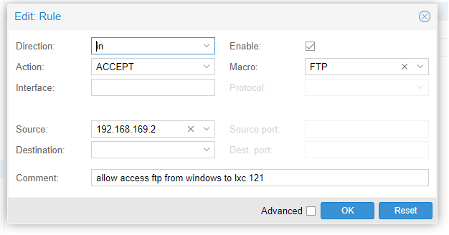

Gambar 4. Tampilan Kotak Dialog “add rule” *Firewall* Ftp Level Container 121

Adapun bebrapa penjelasan dari beberapa parameter parameter yang di atur seperti berikut:

1. ***Action*** digunakan untuk memberikan aksi dari aturan yang dibuat yaitu **“*ACCEPT*”**
2. ***Source*** menentukan alamat dari sumber yang akan diberikan hak akses yaitu **“*192.168.169.2”*** alamat IP dari *windows client* *.*
3. ***Enable*** untuk mengaktifkan *rule* atau aturan pada saat selesai ditambahkan.
4. ***Protocol*** menentukan protocol yang akan digunakan pada *rule* yang akan diterapkan yaitu **“*FTP*”**.
5. ***Comment*** memberikan komentar pada aturan atau *rule* yang dibuat.

Jika semua parameter yang dibutuhkan sudah di berikan konfigurasi lalu klik *add* untuk menerapkannya.Lakukan langkah tersebut pada setiap aturan yang akan ditambahkan *rule* atau aturan *firewall.*

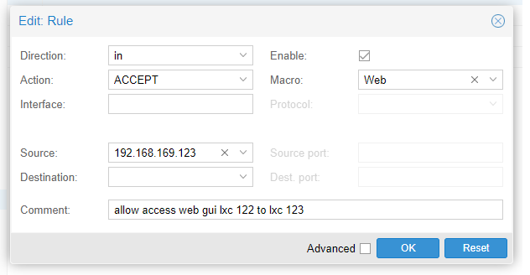

Gambar 4. Tampilan Kotak Dialog “add rule” *Firewall* Web Server Level Container 122

Adapun bebrapa penjelasan dari beberapa parameter parameter yang di atur seperti berikut:

1. ***Action*** digunakan untuk memberikan aksi dari aturan yang dibuat yaitu ***“ACCEPT”***
2. ***Source*** menentukan alamat dari sumber yang akan diberikan hak akses yaitu ***“192.168.120.123”*** alamat IP dari CT ID 123 dengan *Vlan* yang sama.
3. ***Enable*** untuk mengaktifkan *rule* atau aturan pada saat selesai ditambahkan.
4. ***Macro*** menentukan protocol yang akan digunakan pada *rule* yang akan diterapkan yaitu **“*web*”** sebagai protocol *web server.*
5. ***Comment*** memberikan komentar pada aturan atau *rule* yang dibuat.

Jika semua *rule* atau aturan yang sudah selesai dibuat, berikut adalah hasil verifikasi pembuatan *rule firewall* di *level CT* di masing masing CT ID pada *Graphical User Interface* (GUI) pada gambar 4.125 sampai 4.130 berikut.

Hasil verifikasi pembuatan *Rule Firewall* pada *Container* 101 terlihat pada bagian *menu firewall,* lalu akan tampil beberapa *rule firewall* yang sudah dibuat, terlihat pada gambar 4.126.

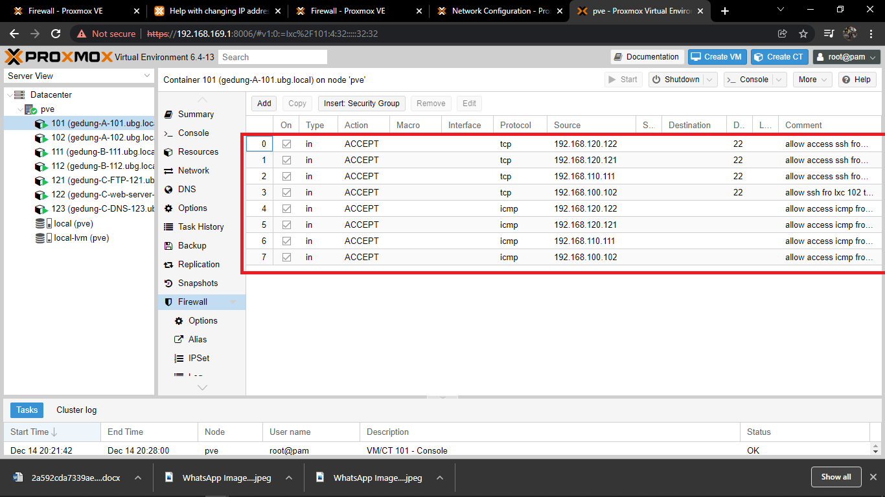

Gambar 4. Hasil Verifikasi Pembuatan Rule *Firewall* Container 101

Hasil verifikasi pembuatan *Rule Firewall* pada *Container* 102 terlihat pada bagian *menu firewall,* lalu akan tampil beberapa *rule firewall* yang sudah dibuat, terlihat pada gambar 4.127.

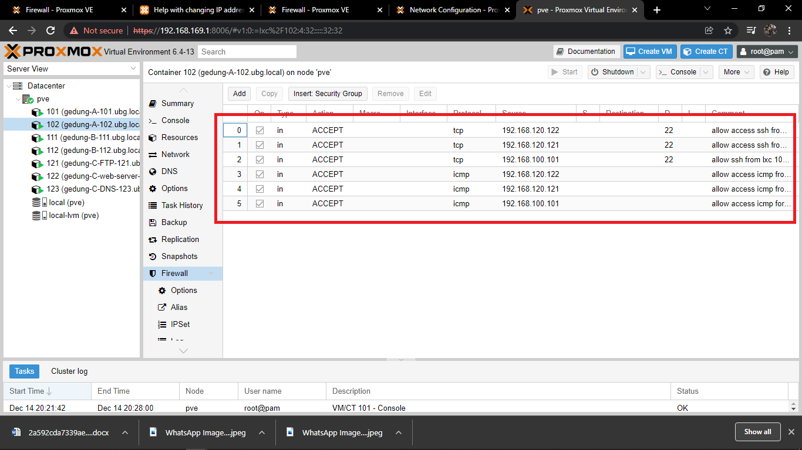

Gambar 4. Hasil Verifikasi Pembuatan Rule *Firewall* Container 102

Hasil verifikasi pembuatan *Rule Firewall* pada *Container* 111 terlihat pada bagian *menu firewall,* lalu akan tampil beberapa *rule firewall* yang sudah dibuat, terlihat pada gambar 4.128.

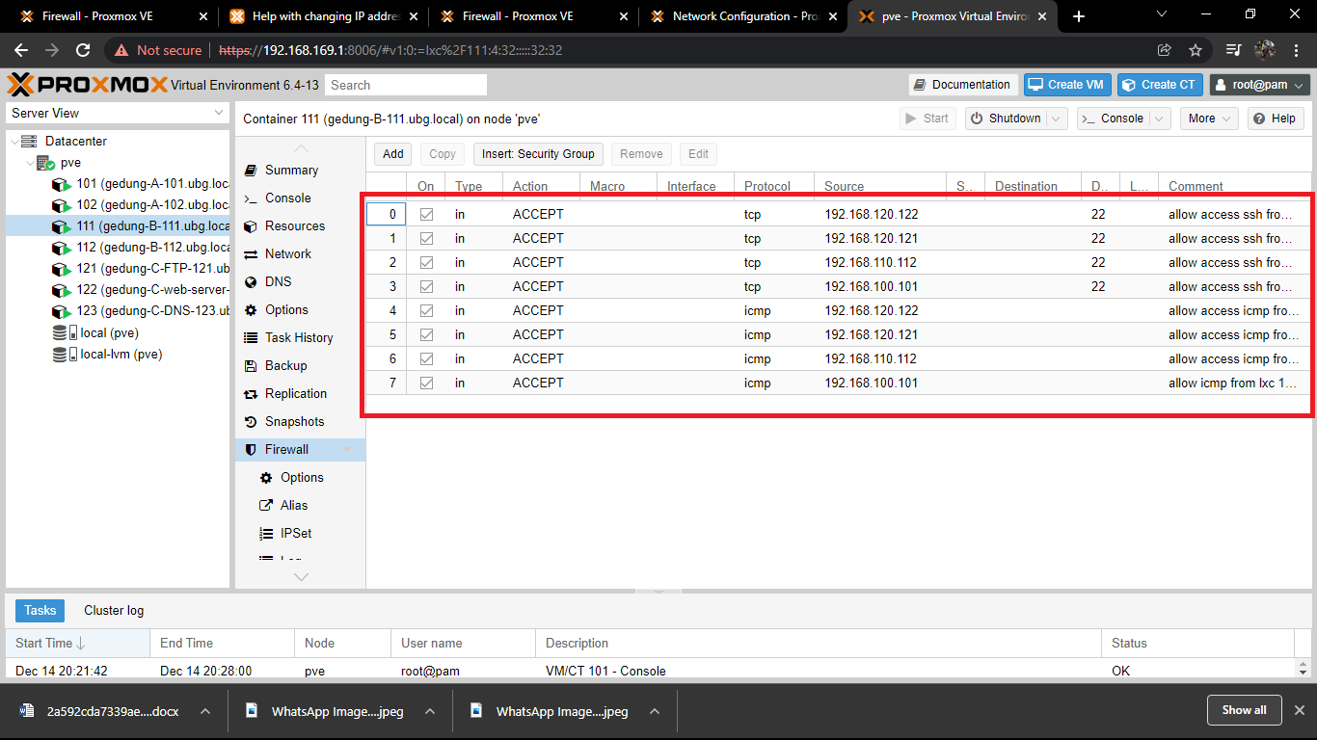

Gambar 4. Hasil Verifikasi Pembuatan Rule *Firewall* Container 111

Hasil verifikasi pembuatan *Rule Firewall* pada *Container* 112 terlihat pada bagian *menu firewall,* lalu akan tampil beberapa *rule firewall* yang sudah dibuat, terlihat pada gambar 4.129.

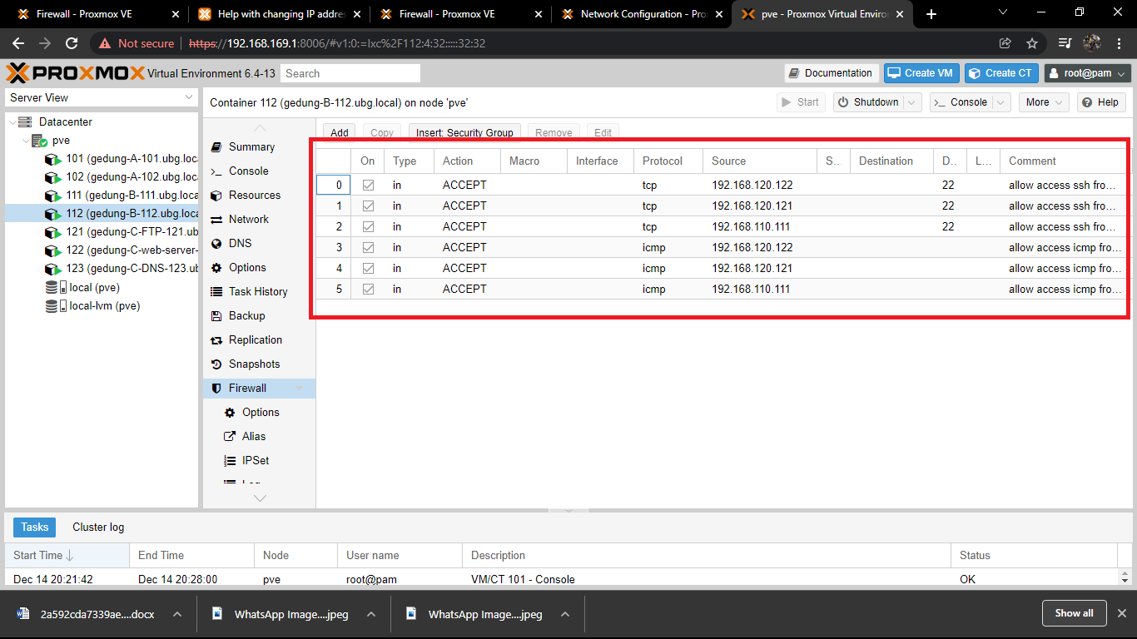

Gambar 4. Hasil Verifikasi Pembuatan Rule *Firewall* Container 112

Hasil verifikasi pembuatan *Rule Firewall* pada *Container* 121 terlihat pada bagian *menu firewall,* lalu akan tampil beberapa *rule firewall* yang sudah dibuat, terlihat pada gambar 4.130.

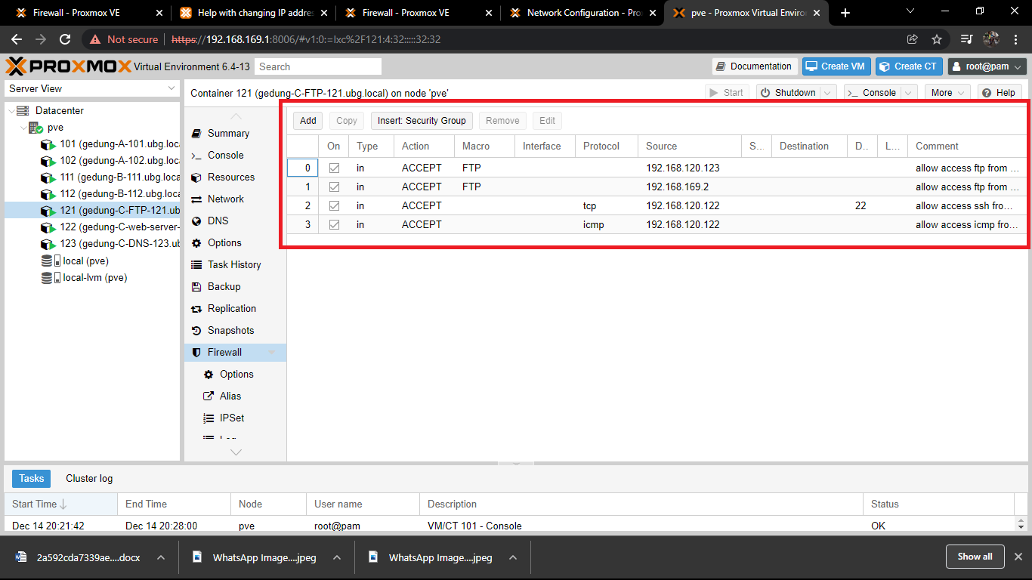

Gambar 4. Hasil Verifikasi Pembuatan Rule *Firewall* Container 121

Hasil verifikasi pembuatan *Rule Firewall* pada *Container* 122 terlihat pada bagian *menu firewall,* lalu akan tampil beberapa *rule firewall* yang sudah dibuat, terlihat pada gambar 4.131.

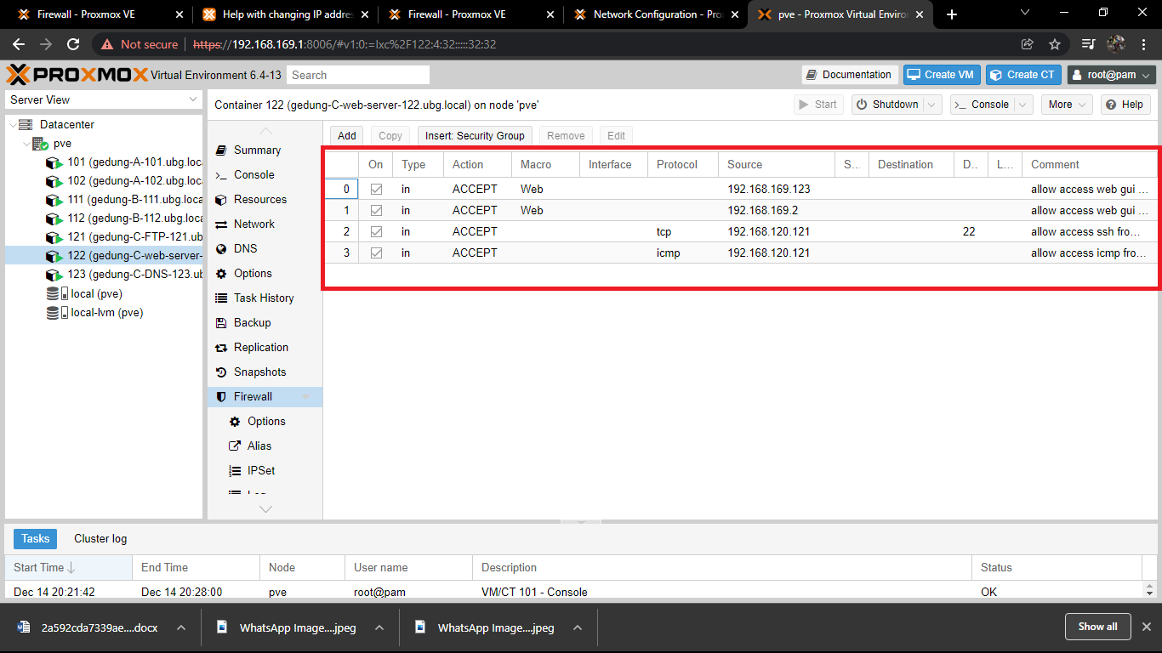

Gambar 4. Hasil Verifikasi Pembuatan Rule *Firewall* Container 122

Sebelum melakukan uji coba terhadap *rule firewall* yang dibuat atau sudah diterapkan pada masing masing *level* yaitu **“*Cluster, Node, dan masing masing CT ID”***, langkah berikutnya adalah mengaktifkan *firewall* pada masing massing *level* tersebut. Langkah yang harus dilakukan pertama kali adalah pilih level pertama yaitu *Cluster > firewall >option* lalu klik 2 (dua) kali pada bagian *firewall*,seperti gambar 4.131 berikut.

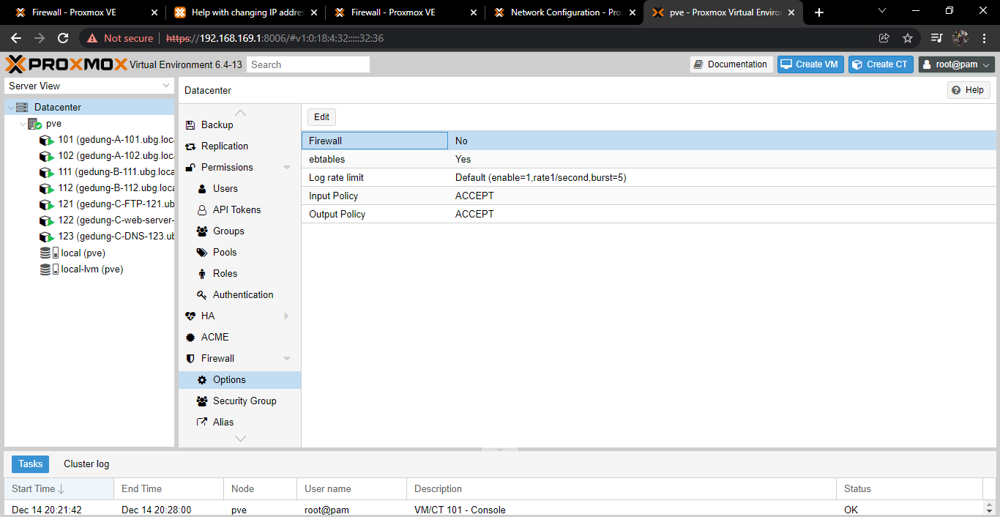

Gambar 4. Tampilan Menu Option *Firewall* Level Cluster

Langkah selanjutnya akan tampil kotak dialog seperti gambar 4.132 berikut.

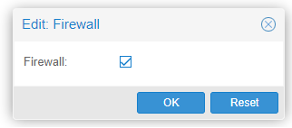

Gambar 4. Tampilan Kotak Dialog “edit *firewall*” Level Cluster

Adapun dari parameter yang dikonfigurasi penjelasanya sebagai berikut.

* *Firewall* yang diberikan tanda centang yang berarti *firewall* sudah di aktifkan.
* Lalu klik tombol ok

Berikut hasil dari konfigurasi mengaktifkan *firewall* di *level Cluster*.

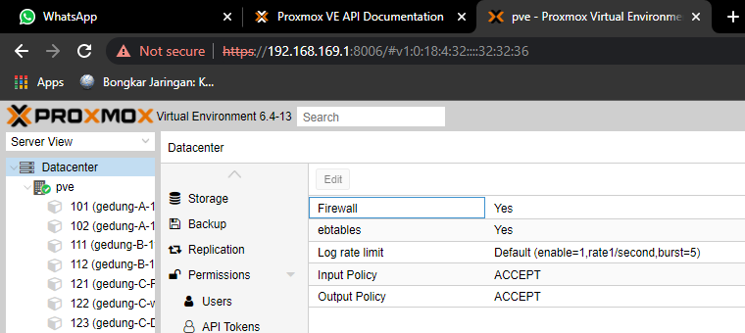

Gambar 4. Hasil Verifikasi Edit *Firewall* Level Cluster

Ulangi langkah tersebut di masing masing level,berikutnya mengaktifkan *firewall* pada *level Node*, langkah berikutnya adalah mengaktifkan *firewall* pada masing massing level tersebut. Langkah yang harus dilakukan pertama kali adalah pilih level pertama yaitu *PVE > firewall >option* lalu klik 2 (dua) kali pada bagian *firewall*,seperti gambar 4.134 berikut.



Gambar 4. Tampilan Menu Option *Firewall* Level Node

Langkah selanjutnya akan tampil kotak dialog seperti gambar 4.125 berikut.

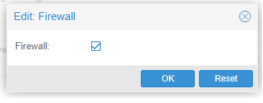

Gambar 4. Kotak Dialog “edit *firewall*” Level Node

Adapun dari parameter yang dikonfigurasi penjelasanya sebagai berikut.

1. *Firewall* yang diberikan tanda centang yang berarti *firewall* sudah di aktifkan.
2. Lalu klik tombol ok

Berikut hasil dari konfigurasi mengaktifkan *firewall* di *level Node PVE*.

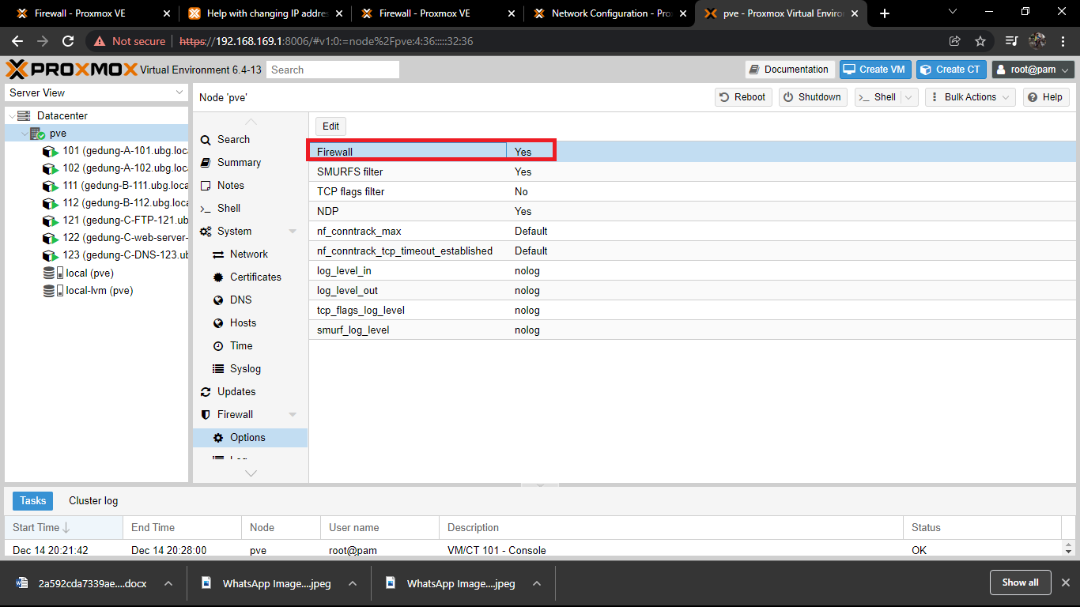

Gambar 4. Hasil Verifikasi Edit *Firewall* Level Node

berikutnya mengaktifkan *firewall* pada level CT ID, langkah berikutnya adalah mengaktifkan *firewall* pada masing massing *level* tersebut. Langkah yang harus dilakukan pertama kali adalah pilih *level* pertama yaitu CT dengan *ID 101 > firewall >option* lalu klik 2 (dua) kali pada bagian *firewall*,seperti gambar 4.137 berikut.

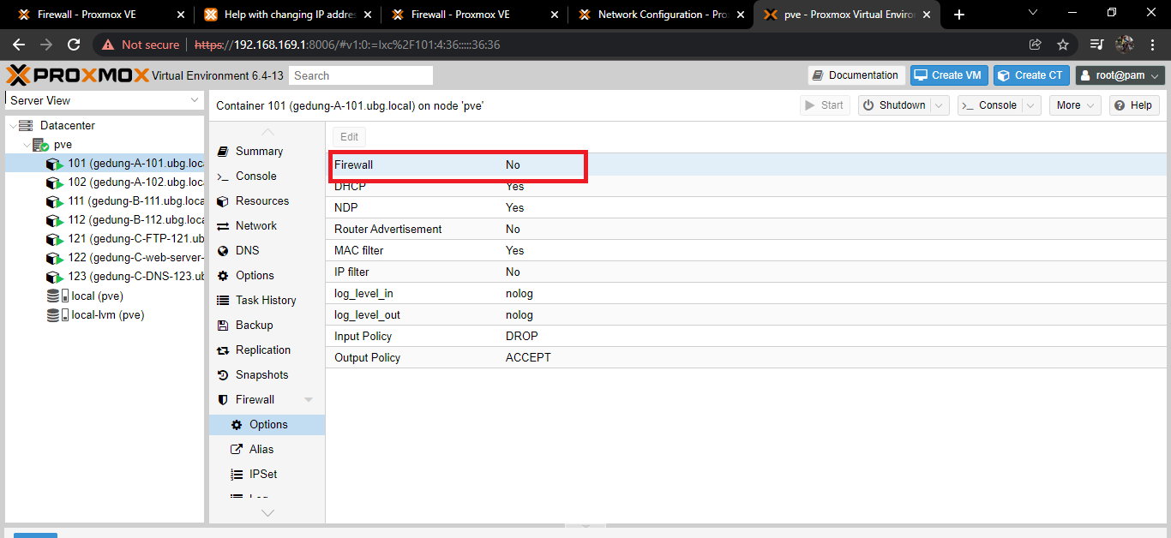

Gambar 4. Tampilan Menu Option *Firewall* Container 101

Langkah selanjutnya akan tampil kotak dialog seperti gambar 4.138 berikut.

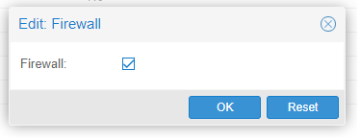

Gambar 4. Tampilan Kotak Dialog “edit *firewall*” Level Container 101

Adapun dari parameter yang dikonfigurasi penjelasanya sebagai berikut.

1. *Firewall* yang diberikan tanda centang yang berarti *firewall* sudah di aktifkan.
2. Lalu klik tombol ok

Berikut hasil dari konfigurasi mengaktifkan *firewall* di level CT ID.

Ulangi langkah tersebut di masing masing CT ID dan berikut hasil dari mengaktifkan masing masing CT ID seperti gambar 4.139 sampai 4.144 berikut.

Hasil verifikasi mengaktifkan *Firewall* pada *Container* 102 terlihat pada bagian *menu firewall,* lalu akan tampil *firewall* yang sudah aktif dengan stauts “*yes”*, terlihat pada gambar 4.140

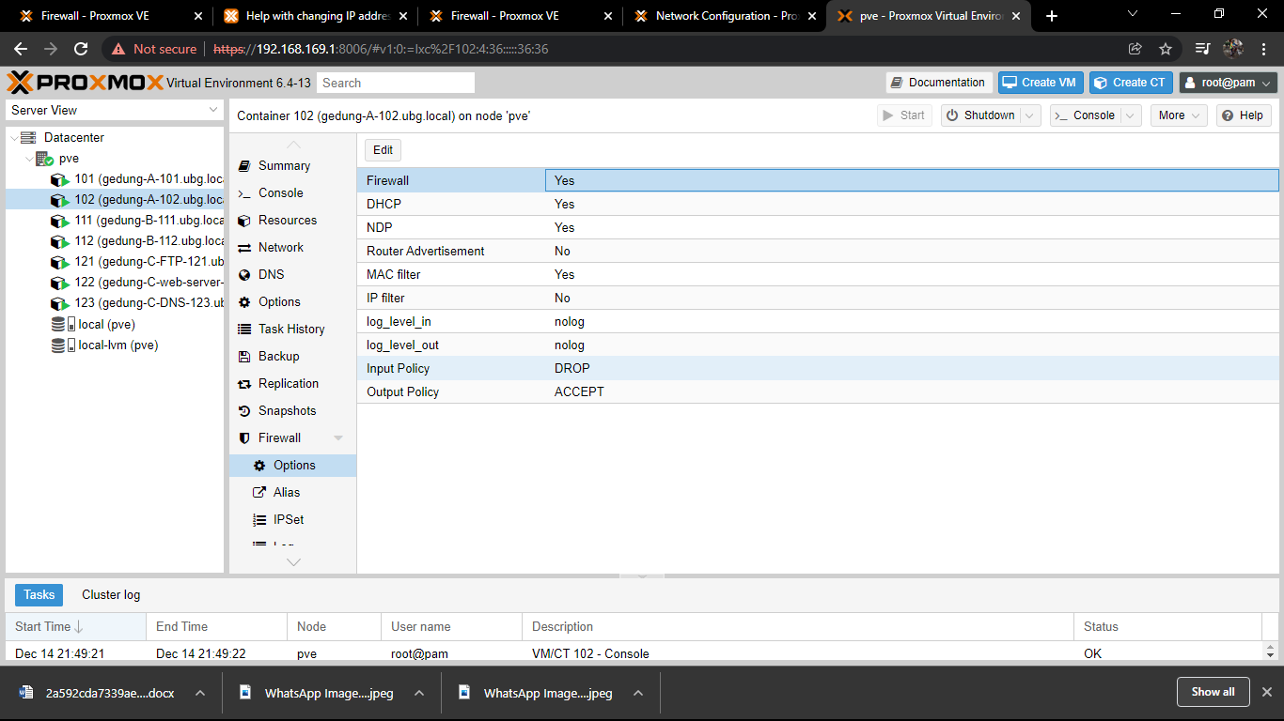

Gambar 4. Verifikasi Hasil Mengaktifkan *Firewall* Container 102

Hasil verifikasi mengaktifkan *Firewall* pada *Container* 111 terlihat pada bagian *menu firewall,* lalu akan tampil *firewall* yang sudah aktif dengan stauts “*yes”*, terlihat pada gambar 4.141

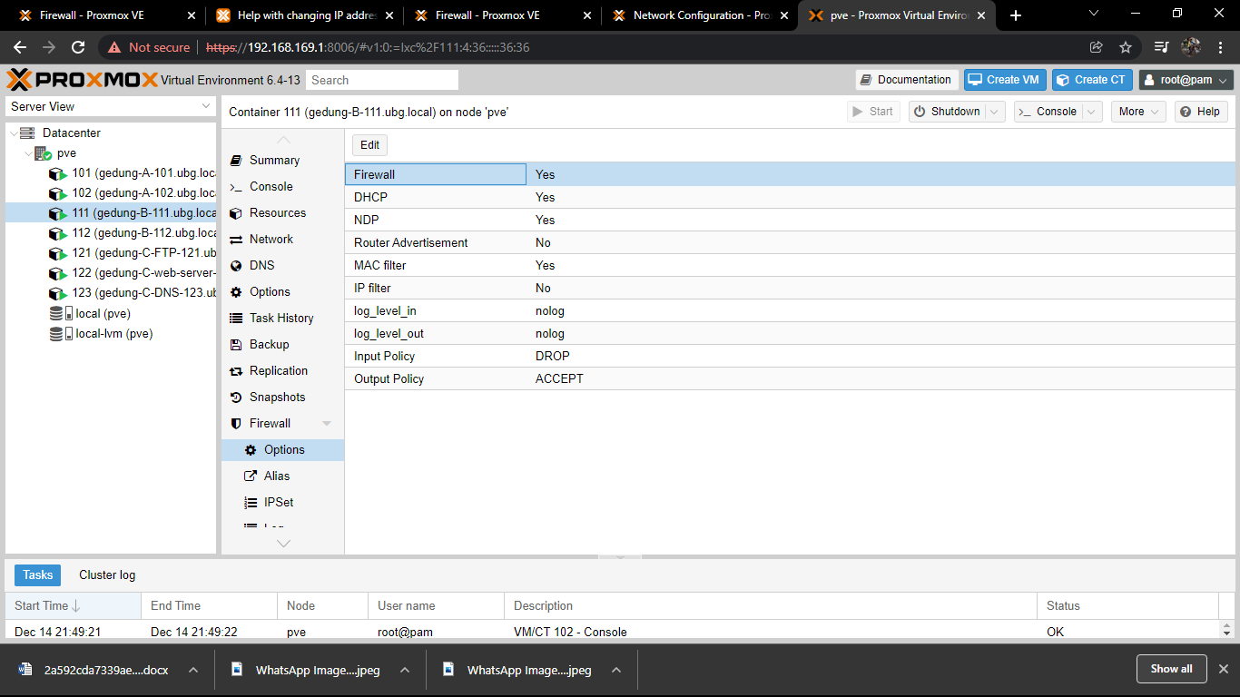

Gambar 4. Verifikasi Hasil Mengaktifkan *Firewall* Container 111

Hasil verifikasi mengaktifkan *Firewall* pada *Container* 112 terlihat pada bagian *menu firewall,* lalu akan tampil *firewall* yang sudah aktif dengan stauts “*yes”*, terlihat pada gambar 4.142

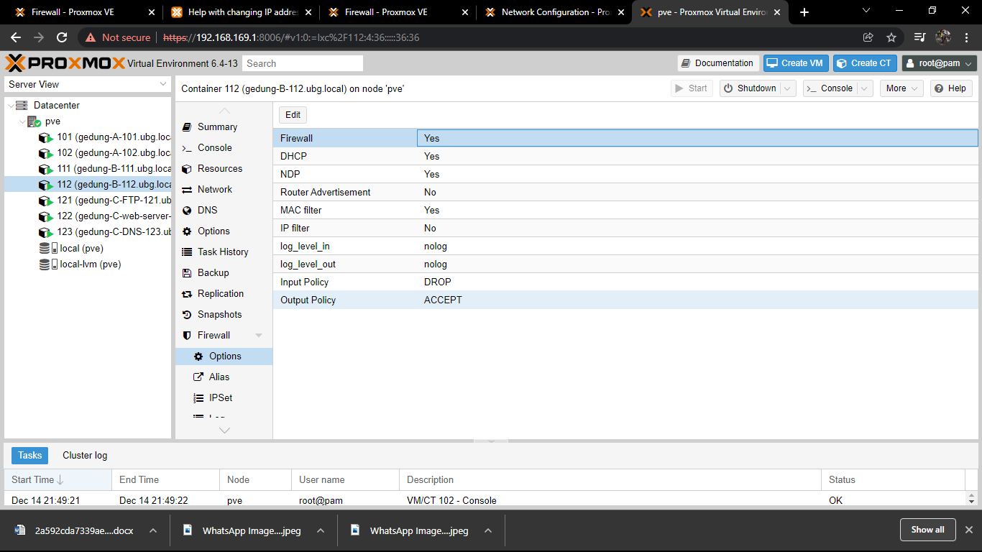

Gambar 4. Verifikasi Hasil Mengaktifkan *Firewall* Container 112

Hasil verifikasi mengaktifkan *Firewall* pada *Container* 121 terlihat pada bagian *menu firewall,* lalu akan tampil *firewall* yang sudah aktif dengan stauts “*yes”*, terlihat pada gambar 4.143

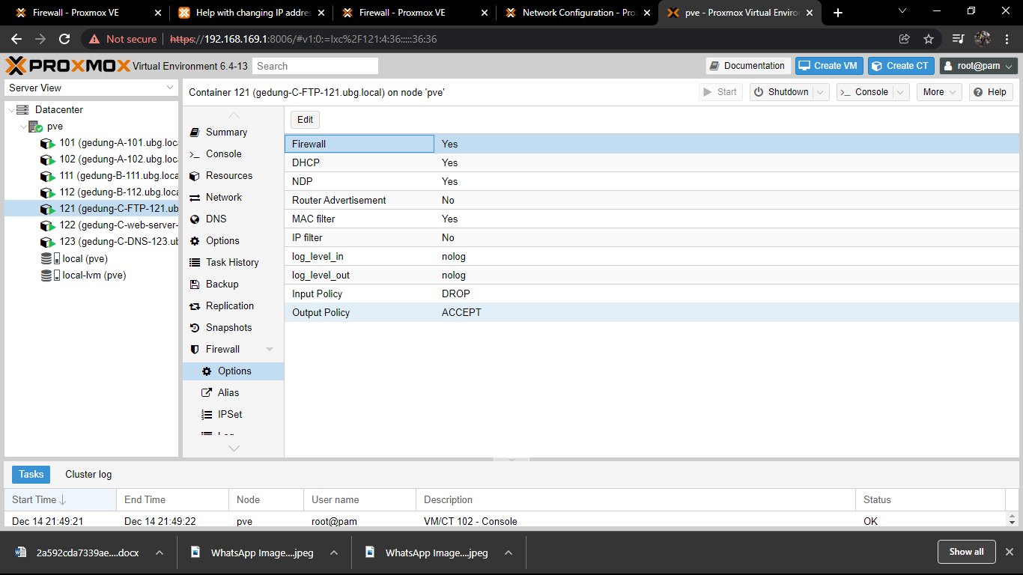

Gambar 4. Verifikasi Hasil Mengaktifkan *Firewall* Container 121

Hasil verifikasi mengaktifkan *Firewall* pada *Container* 122 terlihat pada bagian *menu firewall,* lalu akan tampil *firewall* yang sudah aktif dengan stauts “*yes”*, terlihat pada gambar 4.144

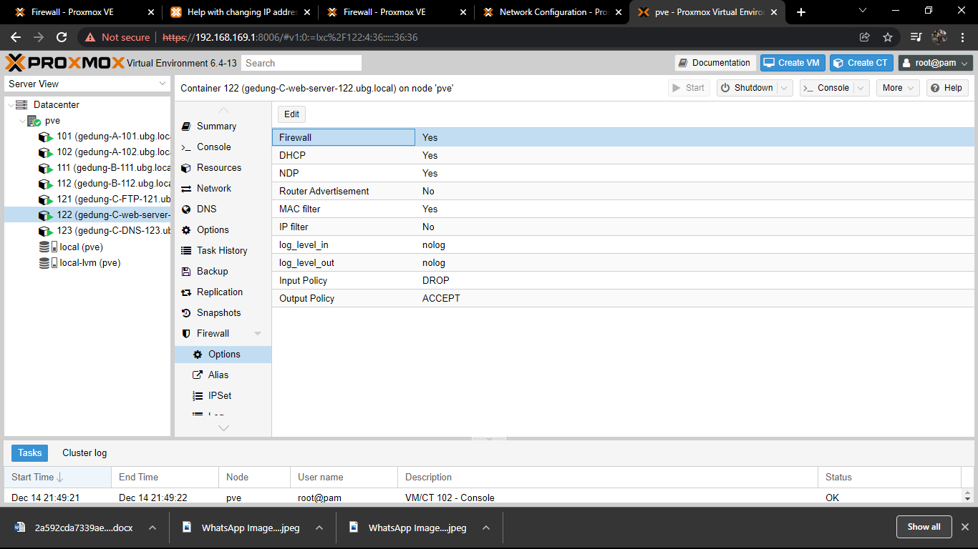

Gambar 4. Verifikasi Hasil Mengaktifkan *Firewall* Container 122

Hasil verifikasi mengaktifkan *Firewall* pada *Container* 123 terlihat pada bagian *menu firewall,* lalu akan tampil *firewall* yang sudah aktif dengan stauts “*yes”*, terlihat pada gambar 4.145

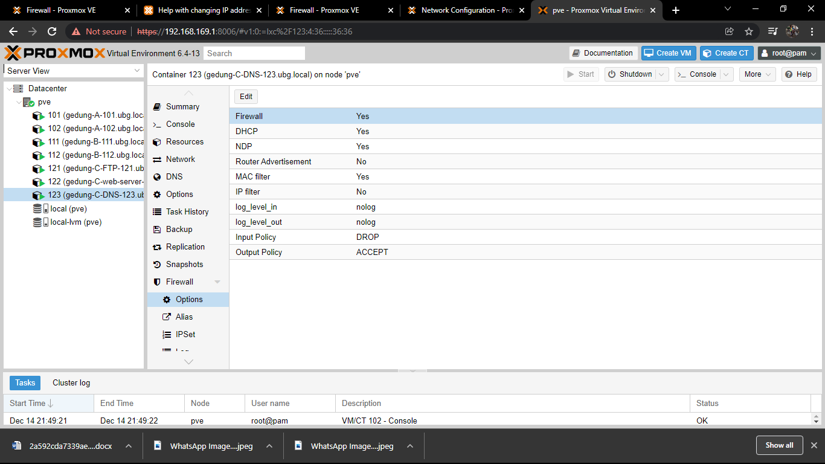

Gambar 4. Verifikasi Hasil Mengaktifkan *Firewall* Container 123

Adapun langkah berikutnya yaitu menghapus *rule firewall* dengan cara manual pada *web* *Graphical User Interface* (GUI*)* *Proxmox VE* . langkah pertama untuk melakukan proses menghapus *rule firewall* secara manual yaitu masuk ke dalam *menu* *firewall* pada masing masing level yang ada pada node *pve*. Kemudian pilih *firewall* klik salah satu *rule firewall*  yang akan dihapus kemudian klik tombol *remove* pada *rule firewall* yang akan dihapus. Seperti gambar 4.145 berikut.

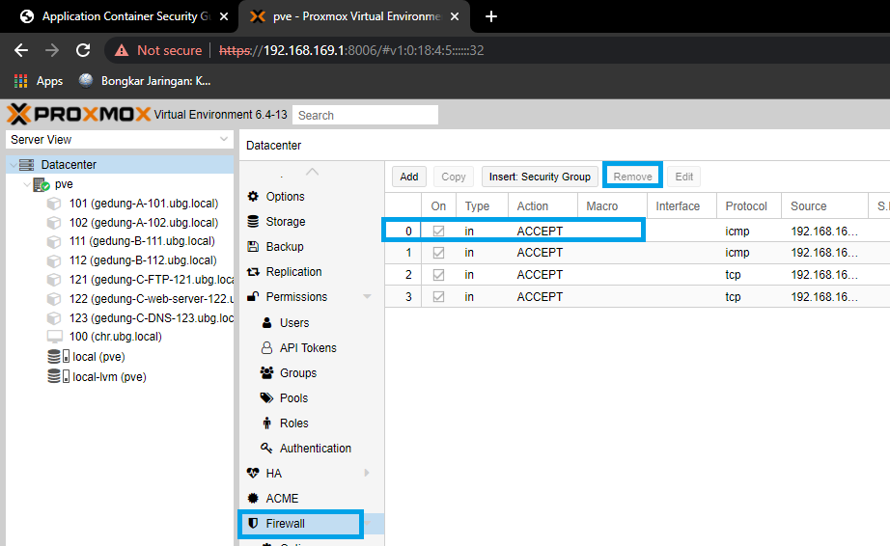

Gambar 4. Tampilan Meghapus Rule *Firewall* Pada Setiap Level Dengan Manual

Kemudian langkah langkah berikutnya untuk menghapus *rule firewall* berikutnya dengan mengulang cara diatas sampai semua *rule firewall* pada masing masing *level* sudah benar benar terhapus, jika semua *rule firewall* sudah terhapus. Langkah selanjutnya yaitu melakukan monitoring terkait hasil dari menghapus *rule firewall* yang sudah dihapus pada *web* *Graphical User Interface*  (*GUI).* Seperti gambar 4.146 sampai 4.153 berikut.

Hasil verifikasi menghapus *Rule Firewall* pada *level Cluster* terlihat pada bagian *menu firewall,* lalu akan tampil halaman kosong dikarenakan *rule firewall* yang sudah dibuat sudah terhapus, terlihat pada gambar 4.147.

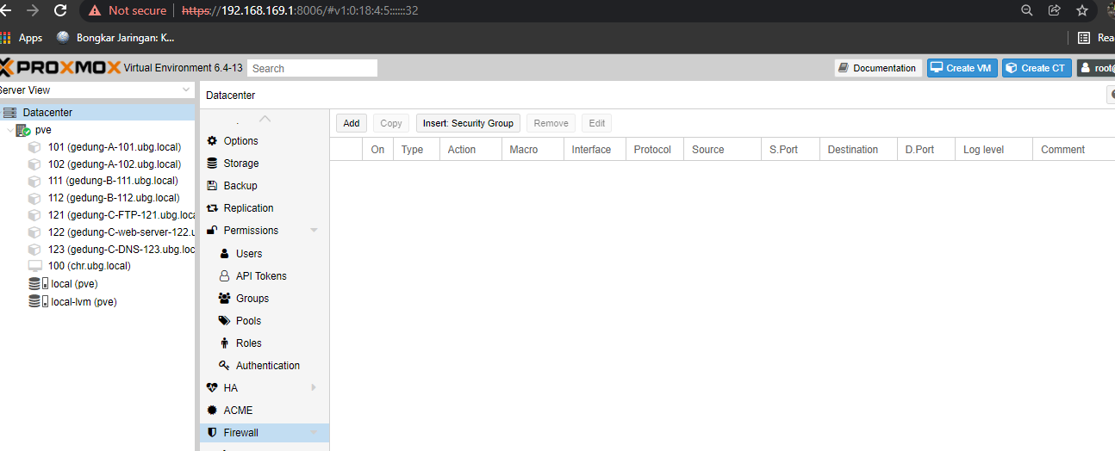

Gambar 4. Verifikasi Hasil Menghapus Rule *Firewall* Level cluster

Hasil verifikasi menghapus *Rule Firewall* pada *level Node* terlihat pada bagian *menu firewall,* lalu akan tampil halaman kosong dikarenakan *rule firewall* yang sudah dibuat sudah terhapus, terlihat pada gambar 4.148.

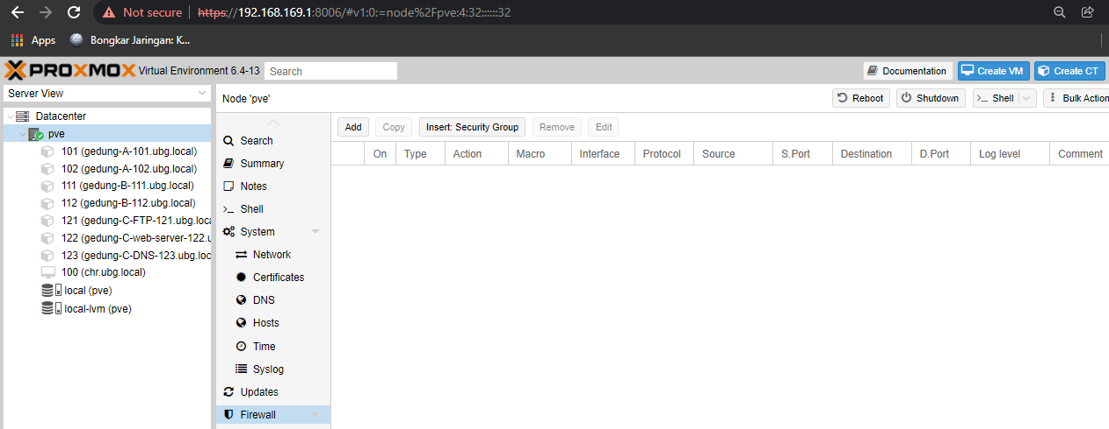

Gambar 4. Verifikasi Hasil Menghapus Rule *Firewall* Level node

Hasil verifikasi menghapus *Rule Firewall* pada *level Container* 101 terlihat pada bagian *menu firewall,* lalu akan tampil halaman kosong dikarenakan *rule firewall* yang sudah dibuat sudah terhapus, terlihat pada gambar 4.149.

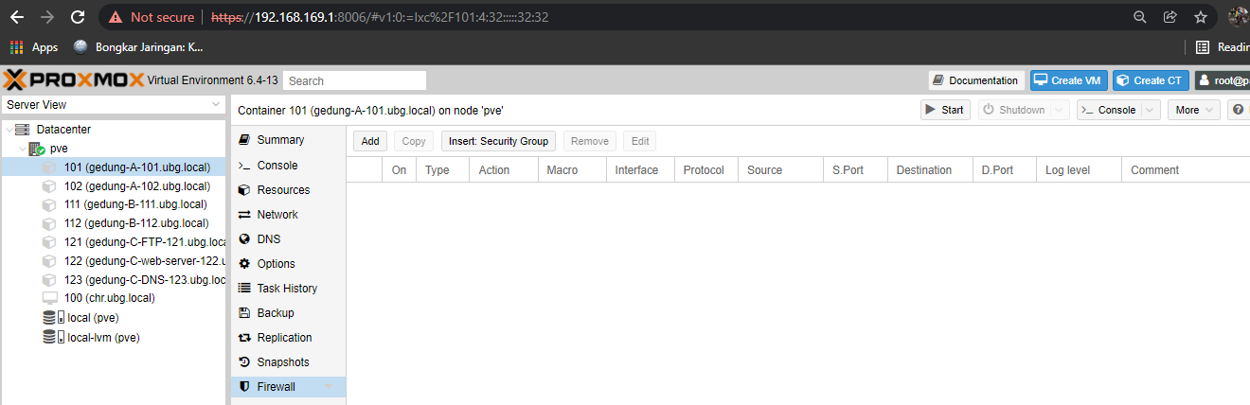

Gambar 4. Verifikasi Hasil Menghapus Rule *Firewall* Level Container 101

Hasil verifikasi menghapus *Rule Firewall* pada *level Container* 102 terlihat pada bagian *menu firewall,* lalu akan tampil halaman kosong dikarenakan *rule firewall* yang sudah dibuat sudah terhapus, terlihat pada gambar 4.150.

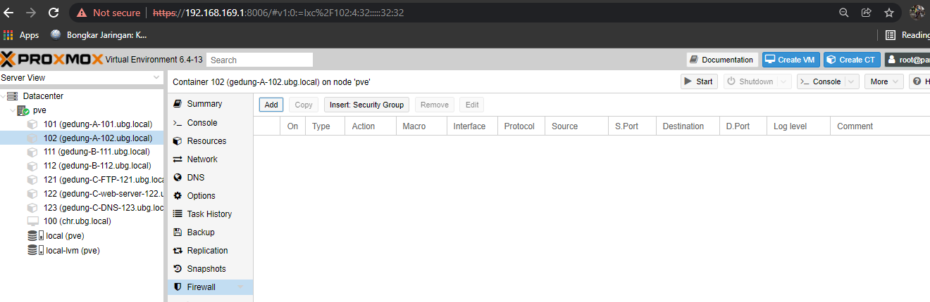

Gambar 4. Verifikasi Hasil Menghapus Rule *Firewall* Level Container 102

Hasil verifikasi menghapus *Rule Firewall* pada *level Container* 111 terlihat pada bagian *menu firewall,* lalu akan tampil halaman kosong dikarenakan *rule firewall* yang sudah dibuat sudah terhapus, terlihat pada gambar 4.151.

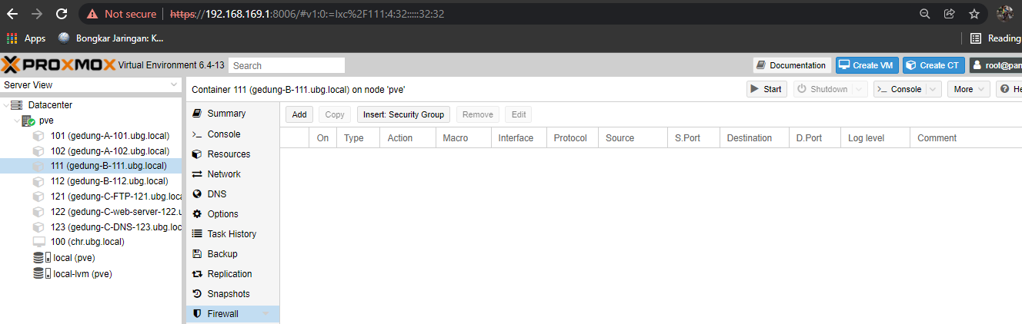

Gambar 4. Verifikasi Hasil Menghapus Rule *Firewall* Level Container 111

Hasil verifikasi menghapus *Rule Firewall* pada *level Container* 112 terlihat pada bagian *menu firewall,* lalu akan tampil halaman kosong dikarenakan *rule firewall* yang sudah dibuat sudah terhapus, terlihat pada gambar 4.152.

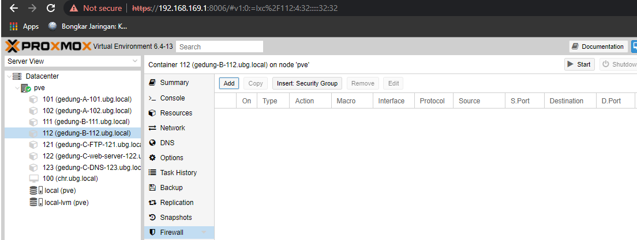

Gambar 4. Verifikasi Hasil Menghapus Rule *Firewall* Level Container 112

Hasil verifikasi menghapus *Rule Firewall* pada *level Container* 121 terlihat pada bagian *menu firewall,* lalu akan tampil halaman kosong dikarenakan *rule firewall* yang sudah dibuat sudah terhapus, terlihat pada gambar 4.153.

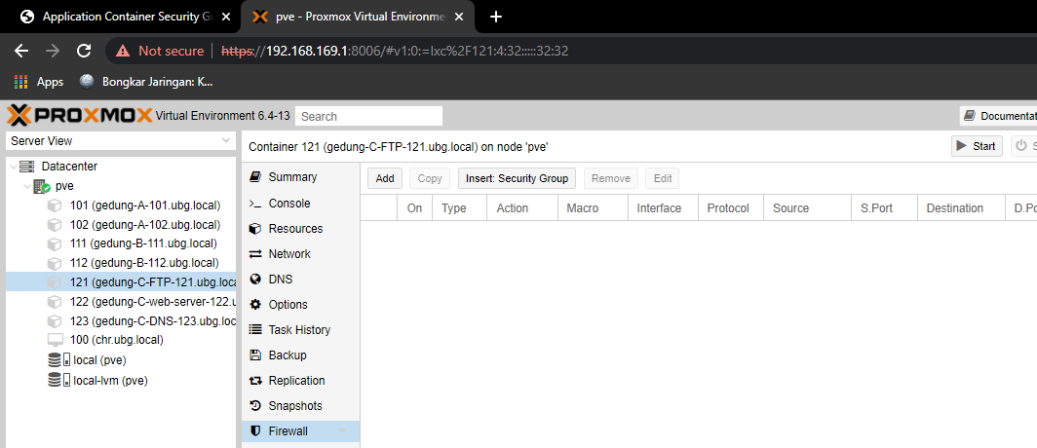

Gambar 4. Verifikasi Hasil Menghapus Rule *Firewall* Level Container 121

Hasil verifikasi menghapus *Rule Firewall* pada *level Container* 122 terlihat pada bagian *menu firewall,* lalu akan tampil halaman kosong dikarenakan *rule firewall* yang sudah dibuat sudah terhapus, terlihat pada gambar 4.154.

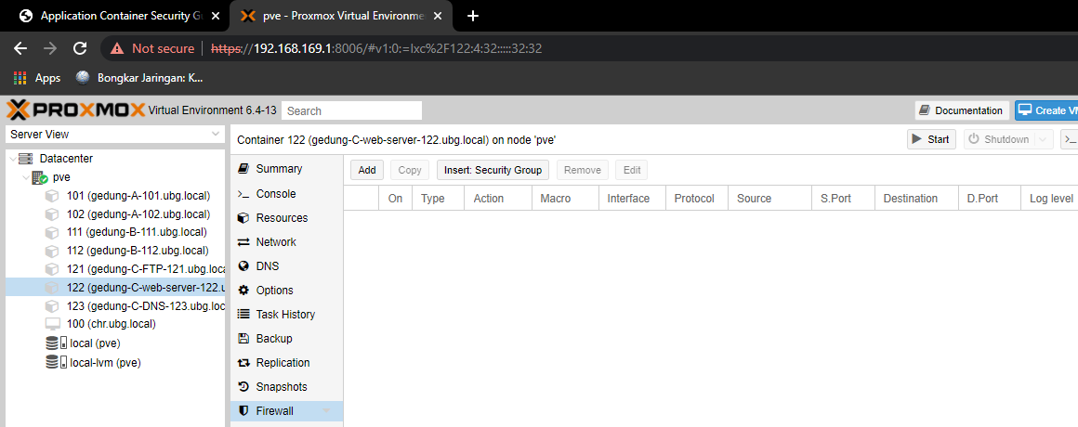

Gambar 4. Verifikasi Hasil Menghapus Rule *Firewall* Level Container 122

#### pembuatan Rule *Firewall* Dan Mengaktifkan *Firewall* Pada Masing Masing Level Server Proxmox ve Secara Otomatisasi

pada langkah awal dalam pembuatan *rule* atau aturan *firewall* pada masing masing *level* yaitu “*Cluster, Node*, dan *Container”*. Tahapan yang dilakukan pertama kali untuk pembuatan *rule* atau aturan *firewall* secara otomatisasi adalah dengan mengakses *server Ansible* yaitu *CentOs7,* dan membuat sebuah file yang akan digunakan untuk membuat *rule* atau aturan *firewall* dengan otomatisasi dengan format *yml.* berikut hasil pembuatan file yml yang akan digunakan sebagai pembuatan *rule* atau aturan *firewall* dengan otomatisasi, terlihat pada gambar 4.154 berikut.

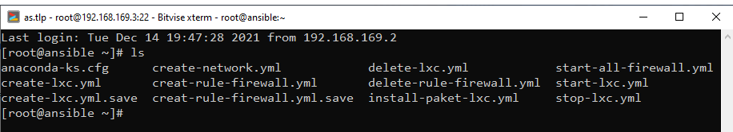

Gambar 4. Hasil Pembuatan File.yml

Langkah awal yang harus dilakukan dalam pembautan *rule firewall* secara otomatisasi yaitu dengan membuat file ***“creat-rule-firewall.yml*”** dengan menuliskan perintah ***“ nano creat-rule-firewall.yml”****,* berikut untuk mengeksekusi file tersebut hanya dengan mengetikan perintah “*ansible-playbook creat-rule-firewall.yml”* terlihat pada gambar 4.155 sampai 4.157berikut.

Eksekusi file *creat-rule- firewall playbook* untuk pembuatan *rule firewall level Cluster, Node, Container,* dan *Virutal Machine.*

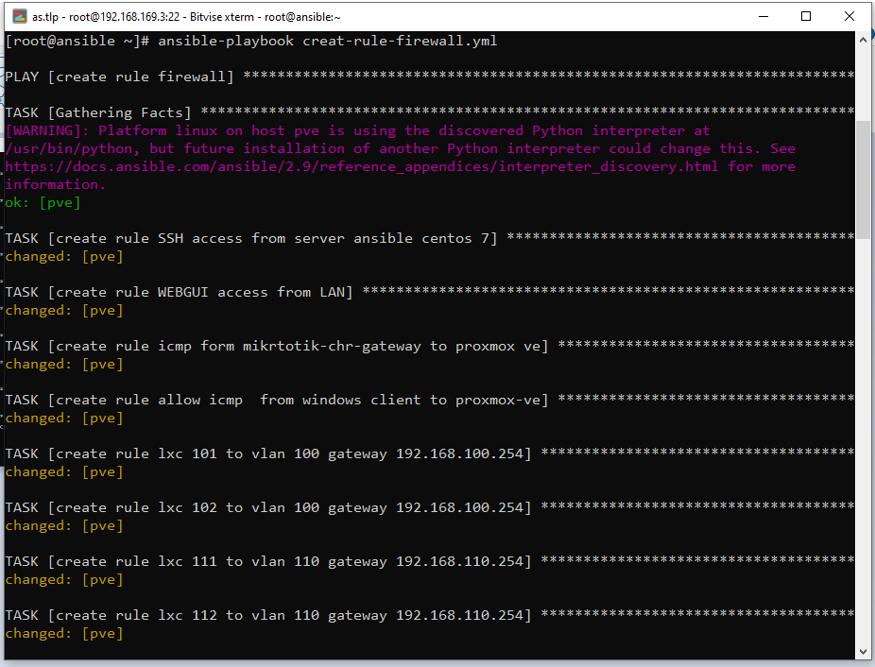

Gambar 4. Eksekusi File Creat-rule-*firewall*.yml

Eksekusi file *creat-rule- firewall playbook* untuk pembuatan *rule firewall level Cluster, Node, Container,* dan *Virutal Machine.*

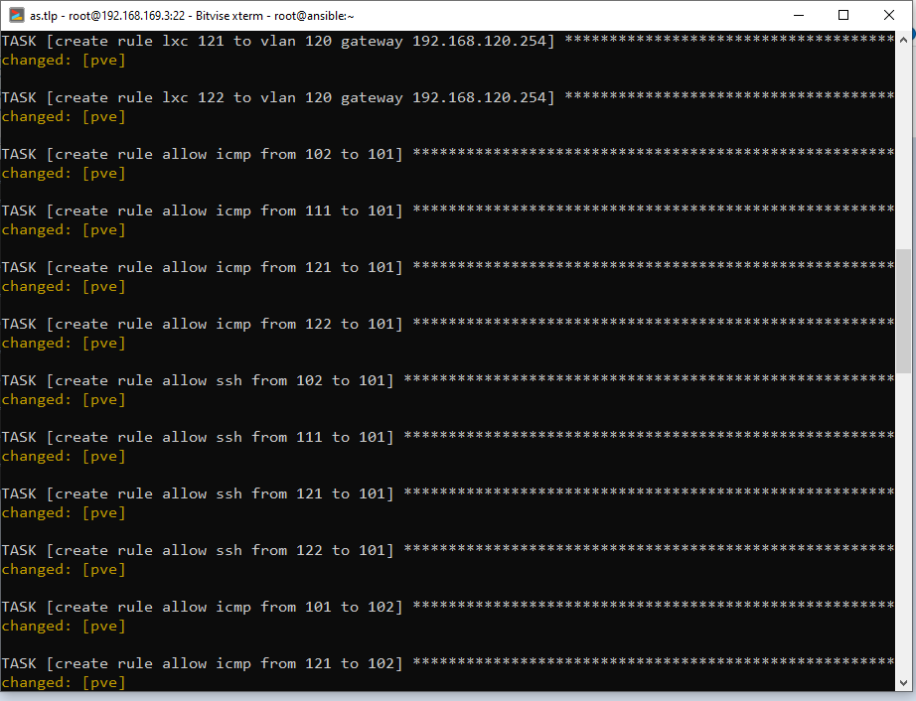

Gambar 4. Eksekusi File Creat-rule-*firewall*.yml

Eksekusi file *creat-rule- firewall playbook* untuk pembuatan *rule firewall level Cluster, Node, Container,* dan *Virutal Machine.*

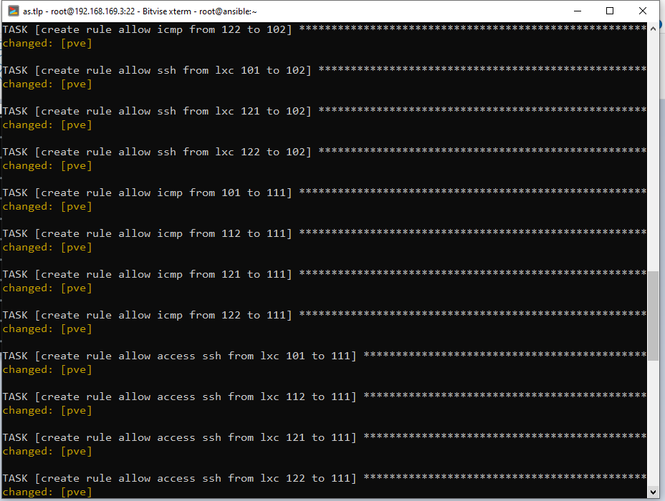

Gambar 4. Eksekusi File Creat-rule-*firewall*.yml

Akan terlihat hasil pembuatan *rule* atau aturan *firewall* pada *level* masing masing secara otomatisasi pada *Graphical User Interface* (GUI) *proxmox* seperti gambar 4.158 sampai 4.165 berikut.

Hasil verifikasi pembuatan *Rule Firewall* dengan otomatisasipada *level Cluster* terlihat pada bagian *menu firewall,* lalu akan tampil beberapa *rule firewall* yang sudah dibuat, terlihat pada gambar 4.159.

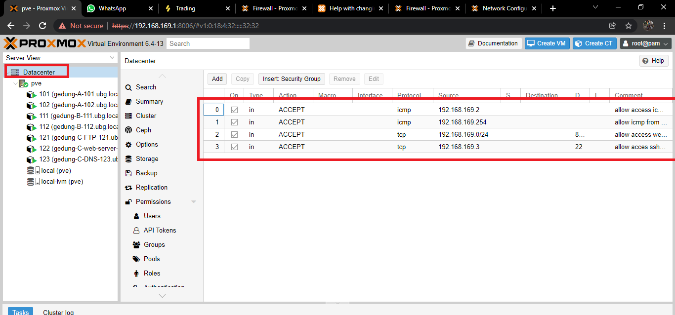

Gambar 4. Verifikasi Hasil Eksekusi File Creat-rule-*firewall*.yml Level cluster

Hasil verifikasi pembuatan *Rule Firewall* dengan otomatisasipada *level Node* terlihat pada bagian *menu firewall,* lalu akan tampil beberapa *rule firewall* yang sudah dibuat, terlihat pada gambar 4.160.

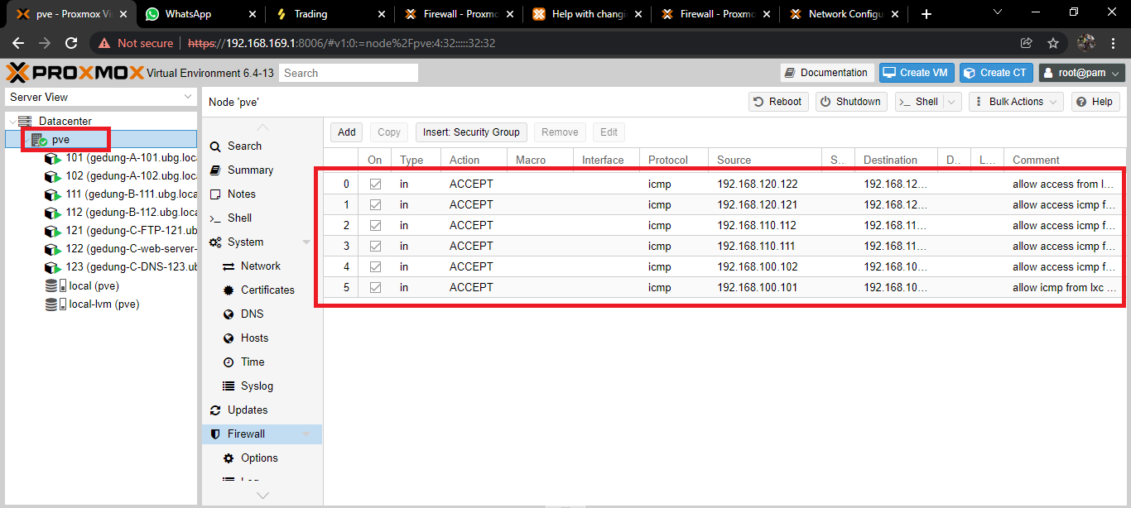

Gambar 4. Verifikasi Hasil Eksekusi File Creat-rule-*firewall*.yml Level Node

Hasil verifikasi pembuatan *Rule Firewall* dengan otomatisasipada *level Container 101* terlihat pada bagian *menu firewall,* lalu akan tampil beberapa *rule firewall* yang sudah dibuat, terlihat pada gambar 4.161.

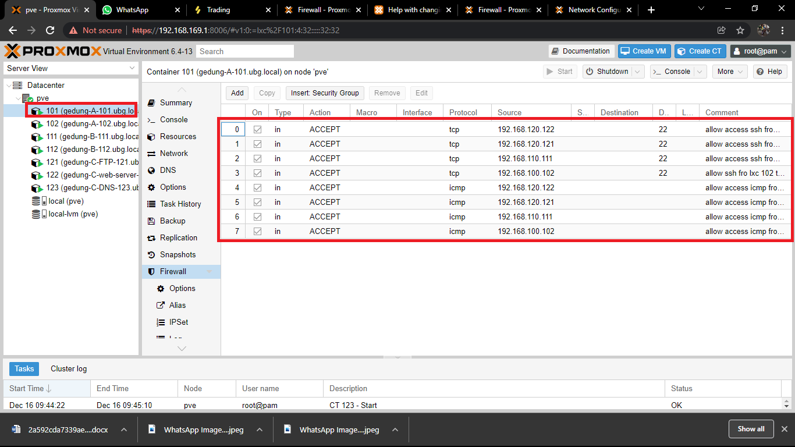

Gambar 4. Verifikasi Hasil Eksekusi File Creat-rule-*firewall*.yml Level Container 101

Hasil verifikasi pembuatan *Rule Firewall* dengan otomatisasipada *level Container 102* terlihat pada bagian *menu firewall,* lalu akan tampil beberapa *rule firewall* yang sudah dibuat, terlihat pada gambar 4.162.

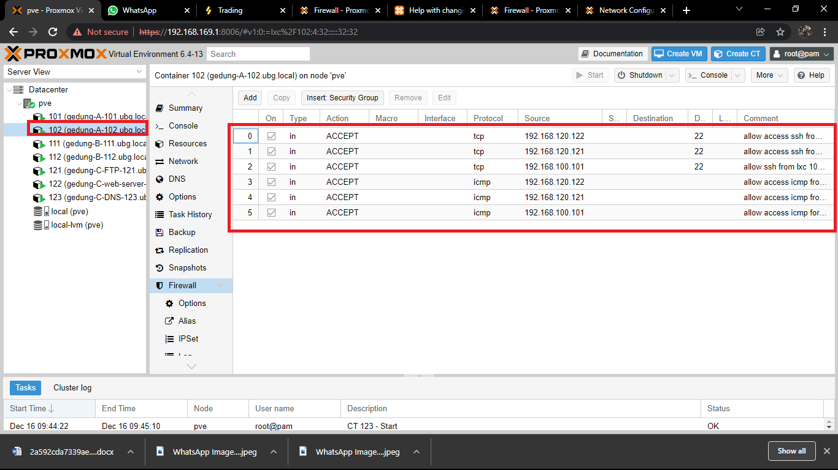

Gambar 4. Verifikasi Hasil Eksekusi File Creat-rule-*firewall*.yml Level Container 102

Hasil verifikasi pembuatan *Rule Firewall* dengan otomatisasipada *level Container 111* terlihat pada bagian *menu firewall,* lalu akan tampil beberapa *rule firewall* yang sudah dibuat, terlihat pada gambar 4.163.

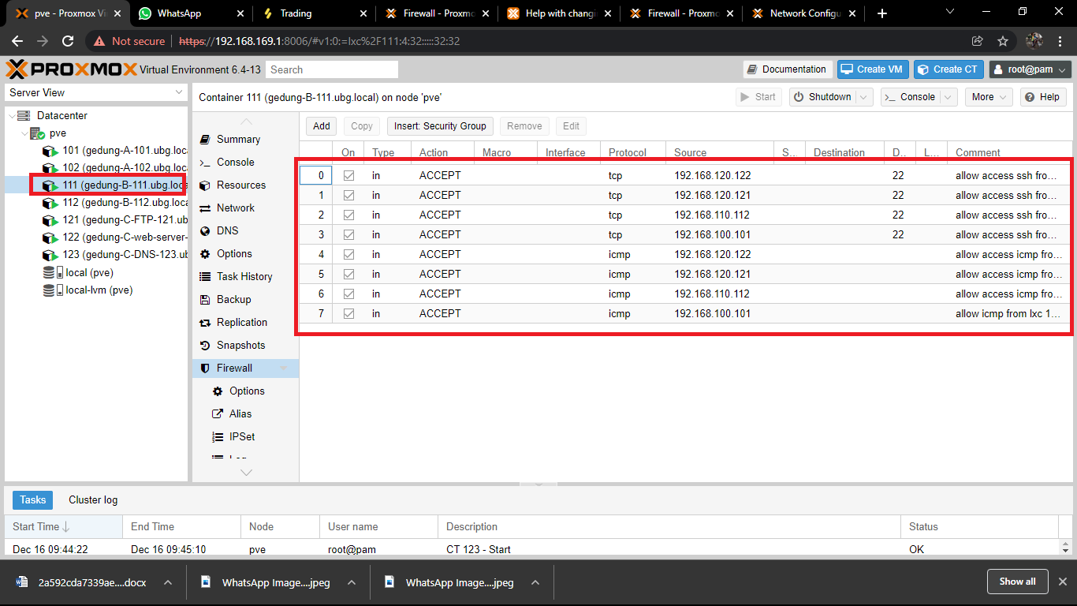

Gambar 4. Verifikasi Hasil Eksekusi File Creat-rule-*firewall*.yml Level Container 111

Hasil verifikasi pembuatan *Rule Firewall* dengan otomatisasipada *level Container 112* terlihat pada bagian *menu firewall,* lalu akan tampil beberapa *rule firewall* yang sudah dibuat, terlihat pada gambar 4.164.

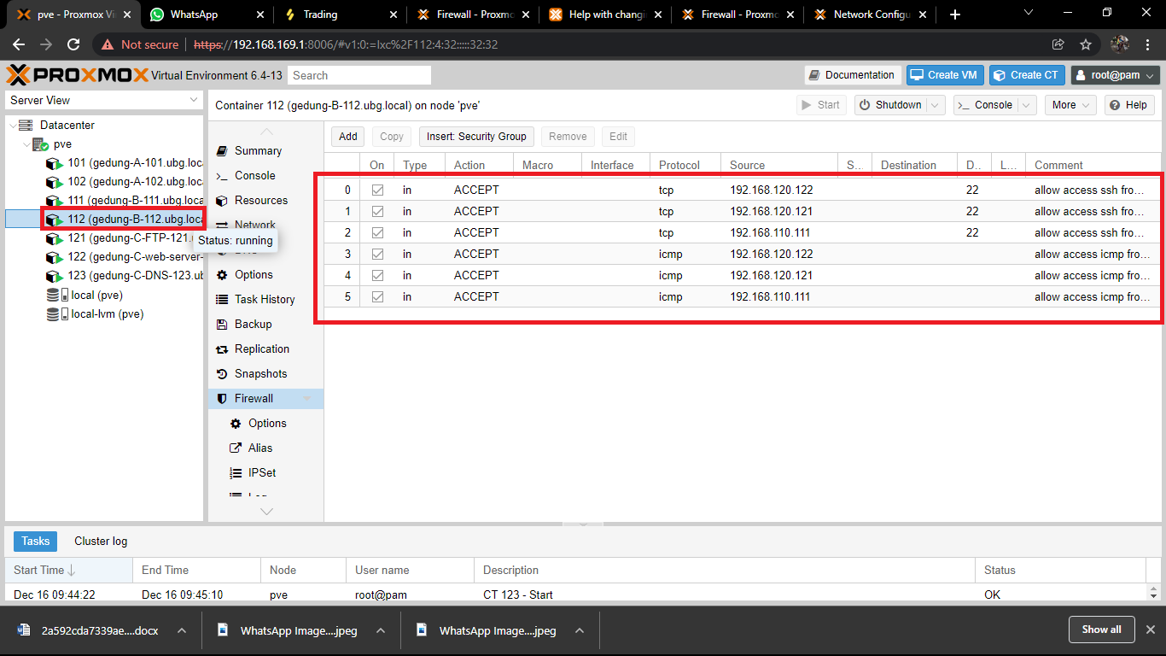

Gambar 4. Verifikasi Hasil Eksekusi File Creat-rule-*firewall*.yml Level Container 112

Hasil verifikasi pembuatan *Rule Firewall* dengan otomatisasipada *level Container 121* terlihat pada bagian *menu firewall,* lalu akan tampil beberapa *rule firewall* yang sudah dibuat, terlihat pada gambar 4.165.

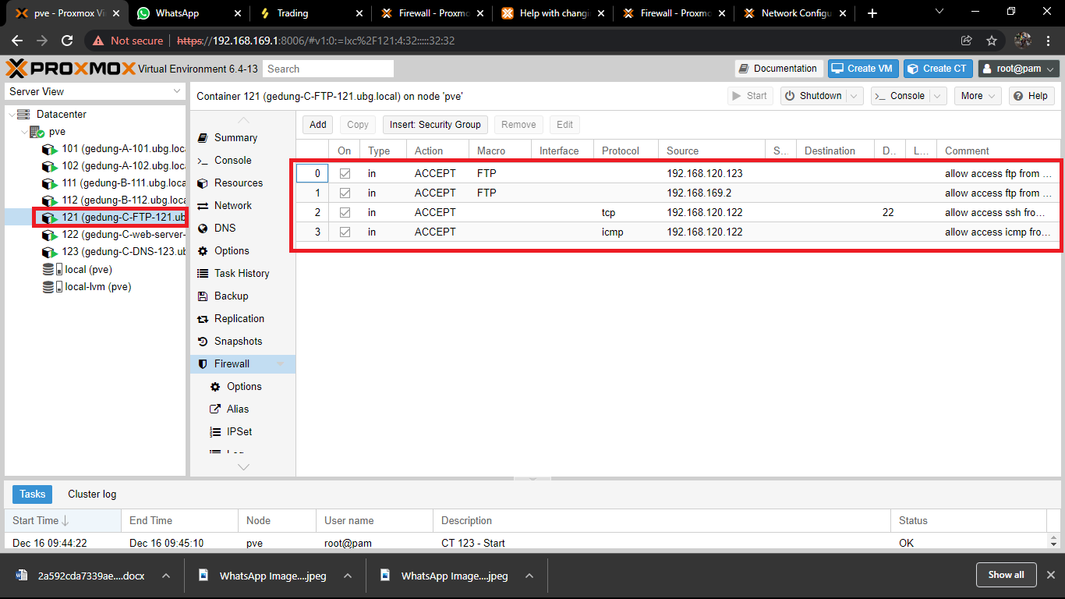

Gambar 4. Verifikasi Hasil Eksekusi File Creat-rule-*firewall*.yml Level Container 121

Hasil verifikasi pembuatan *Rule Firewall* dengan otomatisasipada *level Container 122* terlihat pada bagian *menu firewall,* lalu akan tampil beberapa *rule firewall* yang sudah dibuat, terlihat pada gambar 4.166.

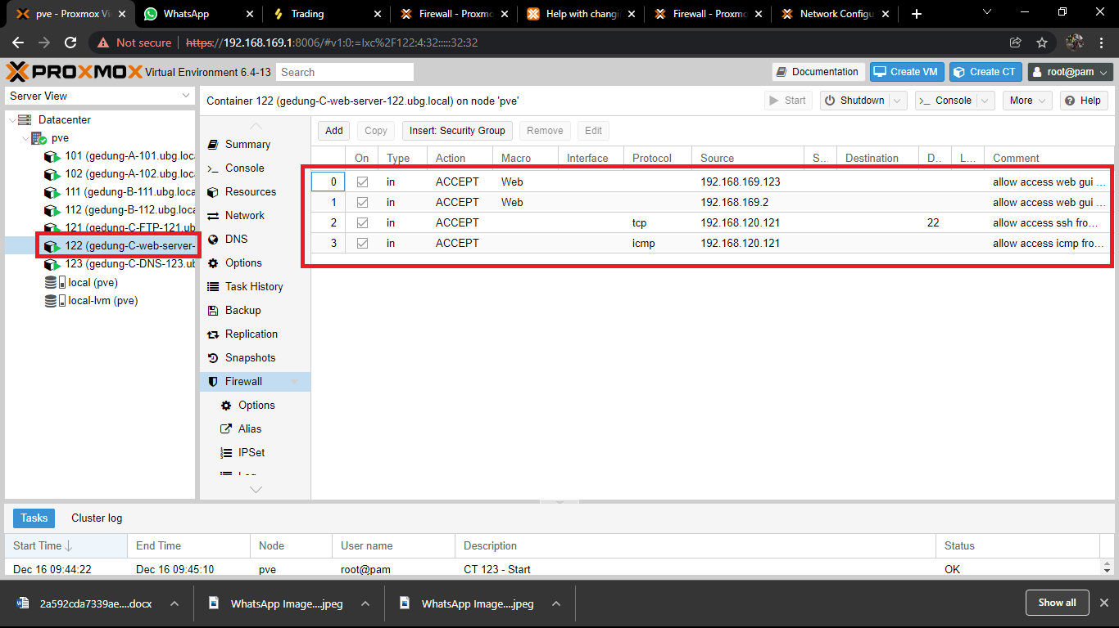

Gambar 4. Verifikasi Hasil Eksekusi File Creat-rule-*firewall*.yml Level Container 122

Langkah berikutnya yaitu mengaktifkan *firewall* yang ada di masing masing level dengan otomatisasi dengan membuata *file yml* yang akan digunakan untuk menjalankan *firewall* setiap level pada *sever PVE*.langkah berikutnya dengan mengetikan peintah *‘nano start-all-firewall.yml*, lalu akan tampil struktur *file tasks* (tugas) untuk otomatisasi *firewall,* untuk mengeksekusi file tersebut hanya dengan mengetikan petinah “*ansible-playbook start-all-firewall.yml”* terlihat pada gambar 4.166 berikut.

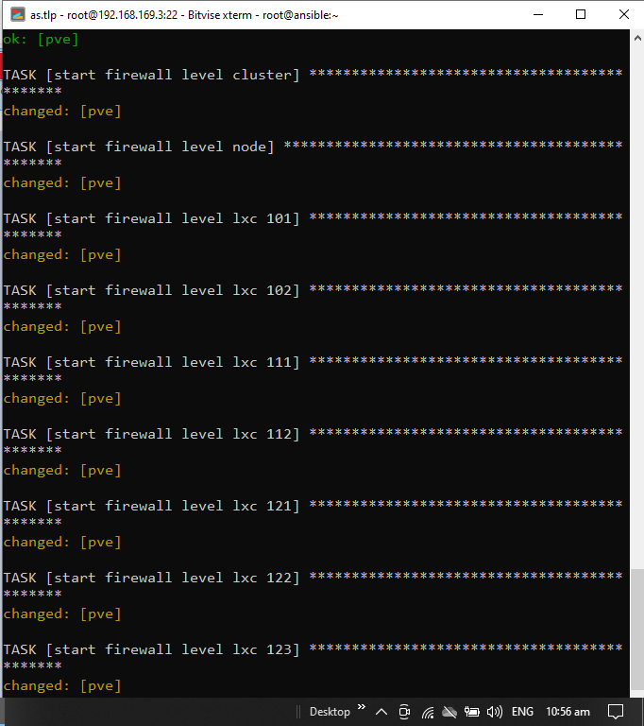

Gambar 4. Eksekusi File Start-all-*firewall*.yml

Berikut hasil verifikasi menjalankan semua *firewall* di masing masing level pada GUI (Graphical User Interface), terlihat pada gambar 4.167 berikut.

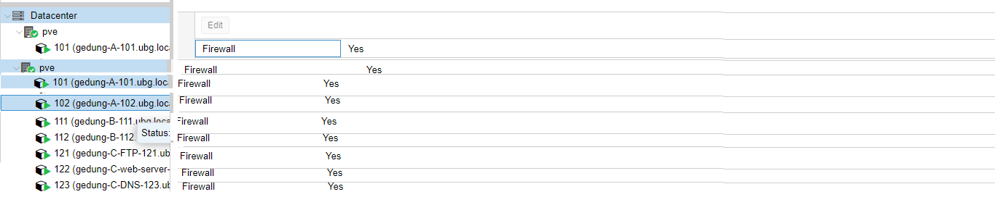

Gambar 4. Verifikasi Hasil Eksekusi File Start-all-*firewall* Pada Masing Masing Level

Langkah berikutnya yaitu menghapus *rule firewall* yang ada di masing masing level dengan otomatisasi dengan membuata file yml yang akan digunakan *pve* untuk menghapus *rule firewall* setiap level pada sever .langkah berikutnya dengan mengetikan peintah *‘nano delete-rule-firewall.yml,* lalu untuk mengeksekusi file tersebut hanya dengan mengetikan perintah “*ansible-playbook delete-rule-firewall.yml”*, seperti gambar 4.168 sampai 4.171 berikut.

Berikut eksekusi file *delete-rule- firewall playbook* untuk menghapus *rule firewall level Cluster, Node, Container,* dan *Virutal Machine.*

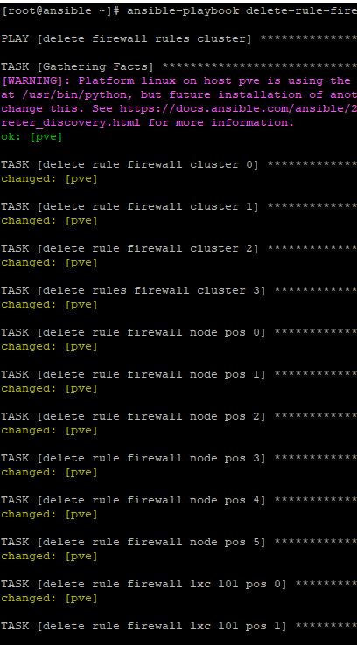

Gambar 4. Eksekusi File Delete-rule-*firewall*.yml

Berikut eksekusi file *delete-rule- firewall playbook* untuk menghapus *rule firewall level Cluster, Node, Container,* dan *Virutal Machine.*

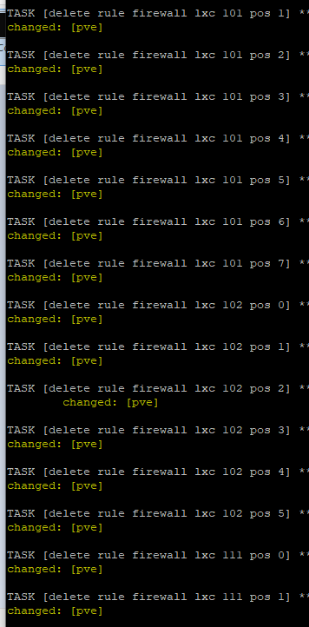

Gambar 4. Eksekusi File Delete-rule-*firewall*.yml

Berikut eksekusi file *delete-rule- firewall playbook* untuk menghapus *rule firewall level Cluster, Node, Container,* dan *Virutal Machine.*

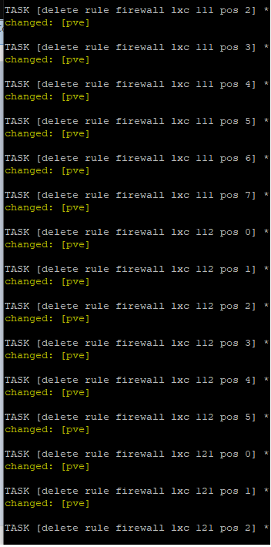

Gambar 4. Eksekusi File Delete-rule-*firewall*.yml

Berikut eksekusi file *delete-rule- firewall playbook* untuk menghapus *rule firewall level Cluster, Node, Container,* dan *Virutal Machine.*

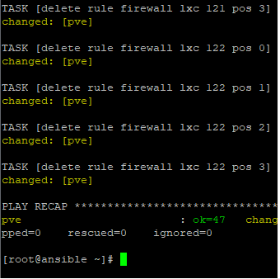

Gambar 4. Eksekusi File Delete-rule-*firewall*.yml

Langkah selanjutnya melakukan monitoring Pada tampilan *Graphical User Interface (GUI)* pada Proxmox untuk memastikan apa *rule firewall*  yang sudah dihapus dengan proses otomatisasi berhasil dan sukses,jika halaman *web gui* pada *proxmox* belum mengalami perubahan,*refresh* halam *browser*,jika sudah mengalami perubahan pada *web GUI Proxmox*, seperti tampilan gambar 4.172 berikut.

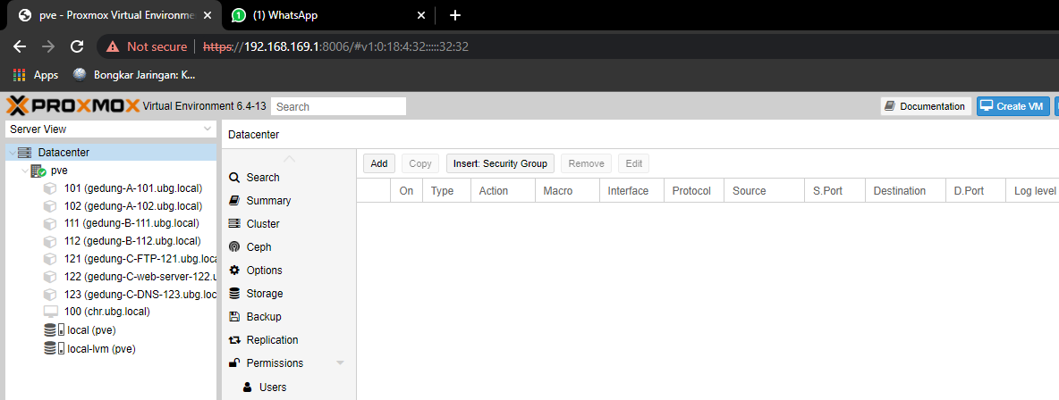

Gambar 4. Verifikasi Hasil Eksekusi File Delete-rule-*firewall*.yml Level Cluster

#### Uji Coba Rule *Firewall* Yang Sudah Diterapkan Di Masing Masing Level

Skenario uji coba *rule firwall* yang sudah diterapkan di masing masing *level server proxmox ve* yaitu pada *level* ***cluster, node,* dan masing masing *CT ID*** scenario uji coba menggunakan masing masing kebutuhan dari *rule firewall* yang diterapkan berikut uji coba *rule* *firewall* yang sudah diterapkan pada masing masing level.

##### Uji Coba Rule *Firewall* Yang Diterapkan Pada Level Cluster

Scenario pengujian *rule firewall* pada *level cluster* yaitu mengakses web gui dari *web browser* ***“allow access web gui from lan*”,** akses *ssh server proxmox* dari *server ansible* ***“allow access ssh from server ansible centos 7”,***  uji coba test *ping* dari *mikrotik* *chr* *gateway* ke *server proxmox* ***“allow icmp from mikrotik chr gateway”,*** uji coba test *ping* dari *windows* *client* ke *server Proxmox* ***“allow icmp from windows”.***

uji coba mengakses *web gui* dari *web browser* ***“allow access web gui from lan”*** dengan cara mengetikan [***https://192.168.169.1:8006***](https://192.168.169.1:8006) ***,*** dan *login* menggunakan *user “root*” dan *password “123456789*” terlihat seperti gambar 4.173 berikut.

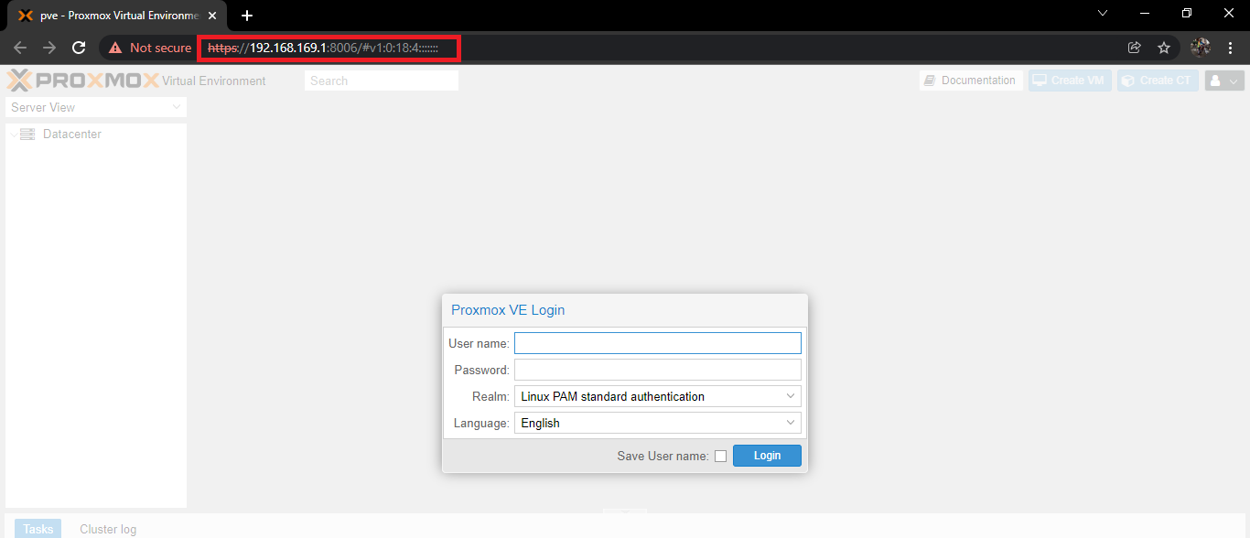

Gambar 4. Uji Coba Rule *Firewall* “allow access web gui from lan”

Berikut tampilan *web gui* yang sudah ***login*** mengguanakan *user “ root” dan password “123456789”,* seperti tampilann gambar 4.174 berikut.

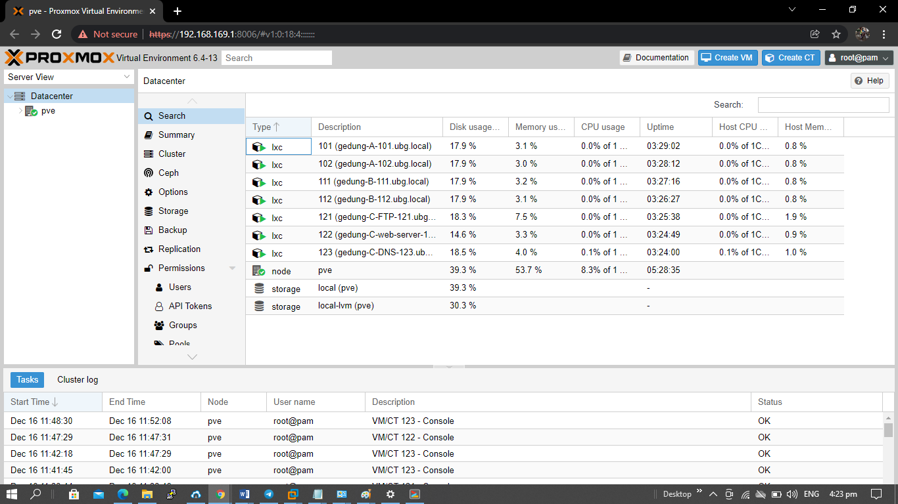

Gambar 4. Tampilan Login Proxmox Ve

Pengujian yang kedua dari *rule firewall* pada *level cluster* yaitu melakukan *ssh akses server Proxmox* melalui *server ansible* atau *Centos7* ***“allow access ssh from server Ansible CentOs 7”*** dengan cara mengakses *server Ansible* atau *CentOs7* terlebih dahulu kemudian *login* mengguanakn *user “root*” dan *password “123456789*” seperti tampilan gambar 4.175 berikut.

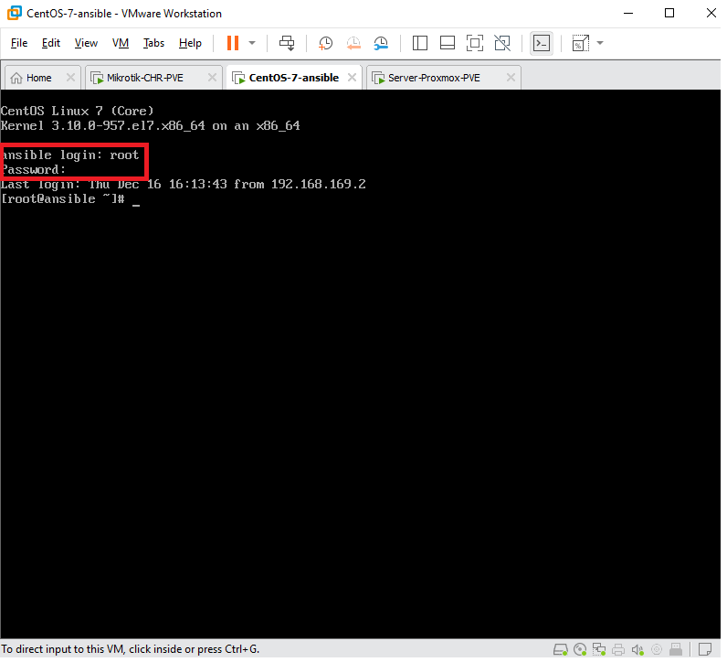

Gambar 4. Uji Coba Rule *Firewall* Allow Access Ssh From Server Ansible Level Cluster

Langkah berikutnya untuk melakukan *aksess ssh server Proxmox* pada *server Ansible* dengan memasukan perintah ***“root*** [***ssh@192.168.169.1***](mailto:ssh@192.168.169.1)**”** lalu klik *enter* maka akan terlihat seperti tampilan gambar 4.176 berikut.

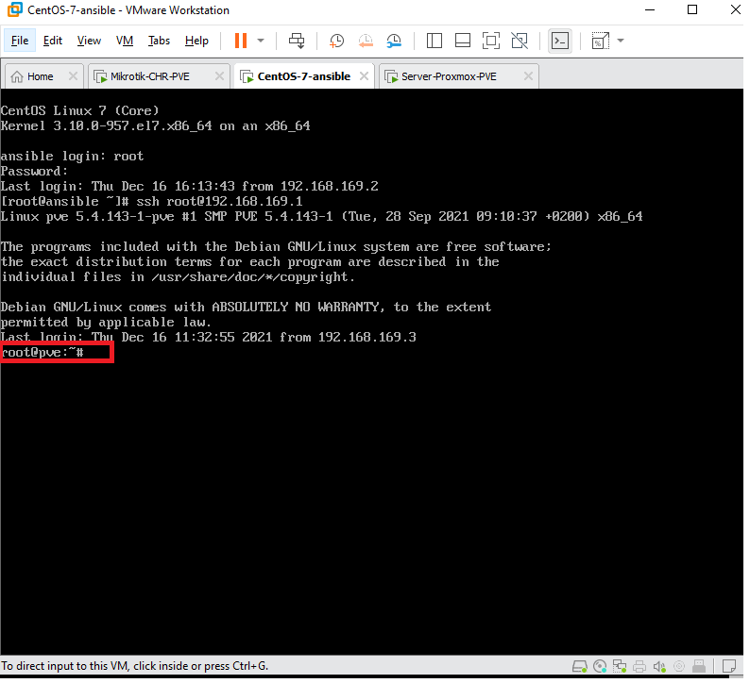

Gambar 4. Uji Coba Rule *Firewall* Allow Access Shd From Server Ansible

Pengujian *rule firewall* yang ketiga pada *level cluster* yaitu melakukan t*est ping* dari *mikrotik* *chr* *gateway* ke *server Proxmox* **“ *allow icmp from mikrotik chr to Proxmox”***, dengan cara mengakses *mikrotik* *chr gateway* terlebih dahulu dan *login* menggunakan *user* “*admin*” dan *password* “*123456789*”, seperti tampilan gambar 4.177 beriikut.

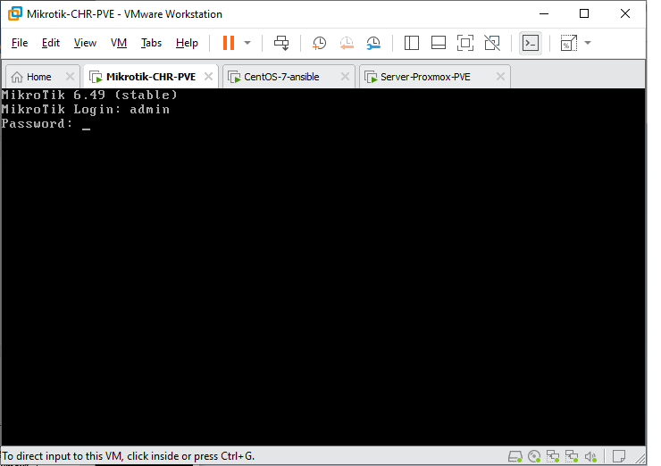

Gambar 4. Tampilan Login Mikrotik chr

Untuk melakukan *test* *ping* atau *icmp* pada *server Proxmox* *melalui mikrotik chr*, dengan memasukan perintah ***ping*** dan masukan alamat IP dari *server Proxmox*, dan pada saat proses ping dari *miktotik* *chr* *gateway* mendapatkan *reply* maka pengujian *icmp* atau *ping* dinyatakan berhasil, seperti tampilan gambar 4.178 berikut.

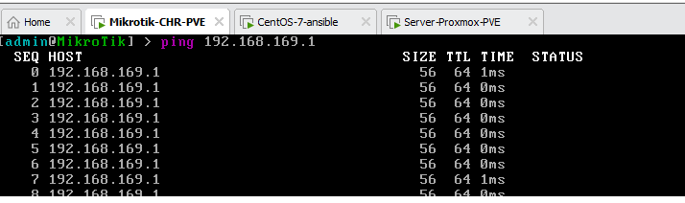

Gambar 4. Uji Coba Rule *Firewall* Allow Icmp From Mikrotik Ke Proxmox Ve Level Cluster

Pengujian *rule firewall* pada *level cluster* yang terakhir yaitu melakukan pengujian *icmp* atau *test* *ping* dari *windows* *client* ke *server Proxmox* ***“ allow icmp from windows client”****,* dengan cara mengakses *Command line* *Protocol* (*CMD*) untuk melakukan pengujian *icmp* atau *test ping* dari *windows* ke *server Proxmox*, dan mengetikan perintah *ping* dan masukan IP *address* dari *server Proxmox* yaitu *192.168.169.1,*jika pada proses *test ping* atau pengujian *icmp* mendapatakan *reply* maka pengujian dinyatakan berhasil, seperti tampilan gambar 4.179 berikut.

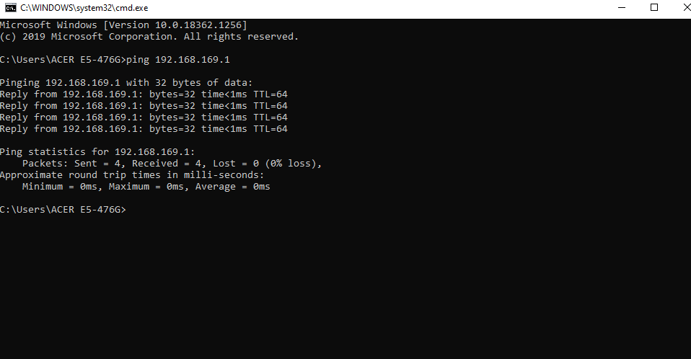

Gambar 4. Uji Coba Rule *Firewall* Allow Icmp From Windows Ke Proxmox Ve Level Cluster

##### Uji Coba Rule *Firewall* Yang Diterpkan Pada Level Node

Scenario pengujian *rule firewall* pada *level node* yaitu melakukan uji coba *icmp* atau *test ping* dari CT ID 101,102 ke *Vlan*100 *gatewa*y **“ *allow icmp from lxc 101,102 to Vlan 100 gateway 192.168.100.254”***, melakukan uji coba *icmp* atau *test* *ping* dari CT ID 111,112 ke *Vlan* 110 *gateway* ***“allow icmp from lxc 111,112 to Vlan 110 gateway 192.168.110.254”****,*melakukan uji coba icmp atau test ping dari CT ID 121,122 ke *Vlan* 120 *gateway* ***“allow icmp from lxc 121,122 to Vlan 120 gateway 192.168.120.254”.***

Pengujian *rule* *firewall* pada *level node* yaitu melakukan uji *icmp* *atau test ping* dari CT ID 101 ke *Vlan* 100 *gateway* 192.168.100.254, dengan cara mengakses *console* pada CT ID 101 terlebih dahulu,kemudian mengetikan perintah ***ping*** dan masukan alamat IP dari v*lan* 100 yaitu ***192.168.100.254****,* seperti tampilan gambar 4.180 berikut.

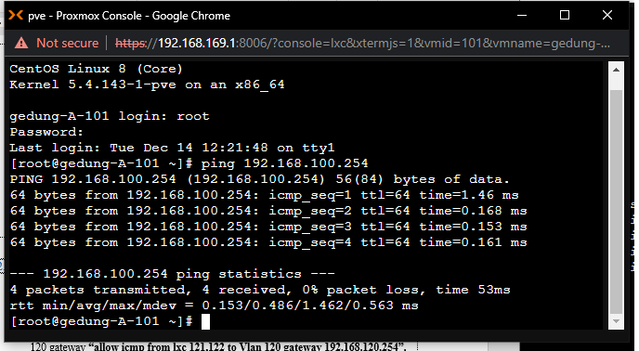

Gambar 4. Uji Coba Rule *Firewall* Allow Icmp Container 101 Ke Vlan100 Level Node

Pengujian *rule firewall* kedua pada *level Node* yaitu melakukan uji *icmp* atau *test* *ping* dari CT ID 102 ke *Vlan* 100 *gateway* *192.168.100.254,* dengan cara mengakses *console* pada CT ID 102 terlebih dahulu,kemudian mengetikan perintah ***ping*** dan masukan alamat IP dari *Vlan* 100 yaitu ***192.168.100.254***, seperti tampilan gambar4.181 berikut.

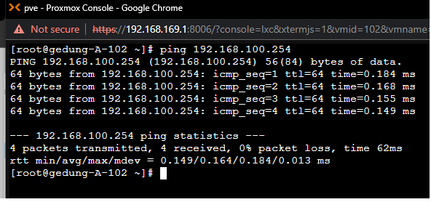

Gambar 4. Uji Coba Rule *Firewall* Allow Icmp Container 102 Ke Vlan100 Level Node

Pengujian *rule* *firewall* ketiga pada *level* *Node* yaitu melakukan uji *icmp* atau *test* *ping* dari CT ID 111 ke *Vlan* 110 *gateway* *192.168.110.254*, dengan cara mengakses *console* pada CT ID 111 terlebih dahulu,kemudian mengetikan perintah ***ping*** dan masukan alamat IP dari *Vlan* 110 yaitu ***192.168.110.254****,* seperti tampilan gambar 4.182 berikut.

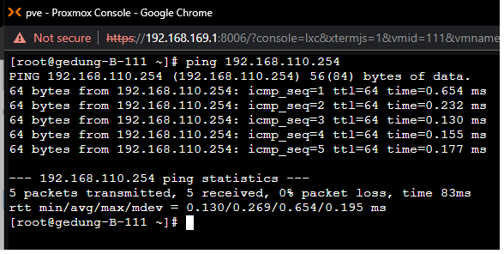

Gambar 4. Uji Coba Rule *Firewall* Allow Icmp Container 111 Ke Vlan110 Level Node

Pengujian *rule firewall* keempat pada *level Node y*aitu melakukan uji *icmp* atau *test ping* dari CT ID 112 ke *Vlan* 110 *gateway* *192.168.110.254,* dengan cara mengakses *console* pada CT ID 112 terlebih dahulu,kemudian mengetikan perintah ***ping*** dan masukan alamat IP dari *Vlan* 110 yaitu ***192.168.110.254****,* seperti tampilan gambar 4.183 berikut.

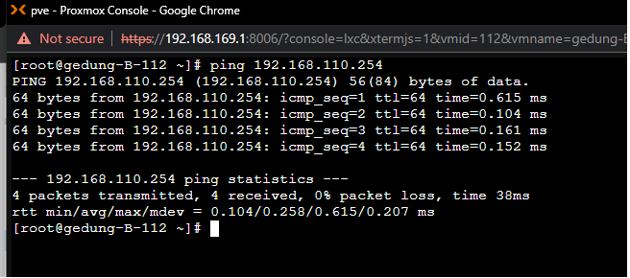

Gambar 4. Uji Coba Rule *Firewall* Allow Icmp Container 112 Ke Vlan110 Level Node

Pengujian *rule* *firewall* kelima pada *level* *Node* yaitu melakukan uji *icmp* atau *test ping* dari CT ID 121 ke *Vlan* 120 *gateway* *192.168.120.254*, dengan cara mengakses *console* pada CT ID 121 terlebih dahulu,kemudian mengetikan perintah ***ping*** dan masukan alamat IP dari *Vlan* 120 yaitu ***192.168.120.254****,* seperti tampilan gambar 4.184 berikut.

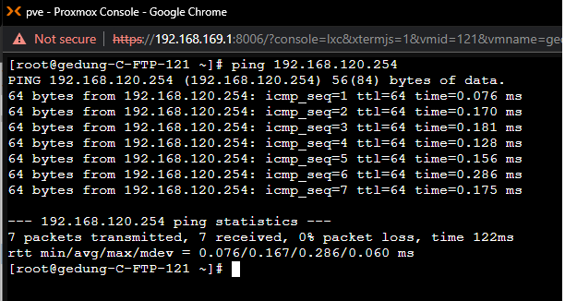

Gambar 4. Uji Coba Rule *Firewall* Allow Icmp Container 121 Ke Vlan120 Level Node

Pengujian *rule firewall* keenam pada *level Node* yaitu melakukan uji *icmp* atau *test ping* dari CT ID 122 ke *Vlan* 120 *gateway* 192.168.120.254, dengan cara mengakses *console* pada CT ID 122 terlebih dahulu,kemudian mengetikan perintah ***ping*** dan masukan alamat IP dari *Vlan* 120 yaitu ***192.168.120.254****,* seperti tampilan gambar 4.185 berikut.

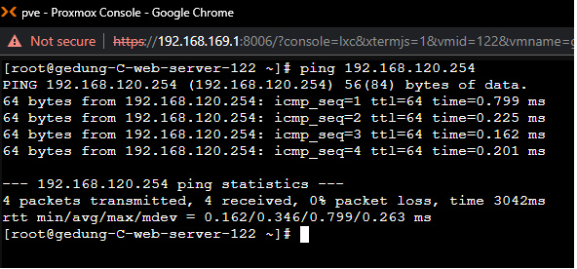

Gambar 4. Uji Coba Rule *Firewall* Allow Icmp Container 122 Ke Vlan120 Level Node

##### Uji Coba Rule *Firewall* Yang Diterapkan Pada Level CT ID

Scenario pengujian *rule firewall* pada *level CT* dimasing masing CT ID yaitu melakukan uji coba *icmp* atau *test ping*, *aksess ssh,ftp*, dan *web server* dari masing msing CT ID, Scenario pengujian *rule firewall* yang pertama yang akan dilakukan pada CT ID 101 sebagai berikut.

* CT ID 101

Pengujian rule *firewall* pada level CT ID yaitu pada CT ID 101 melakukan uji *icmp* atau *test ping* dari CT ID ***“allow icmp from lxc 102 to lxc 101”, “allow icmp from lxc 111 to lxc 101”, “allow icmp from lxc 121 to lxc 101”, “allow icmp from lxc 122 to lxc 101”****,* dan melakukan *aksess* *ssh* dari CT ID 102,111,112,121,122 ke CT ID 101 **“*allow acsess ssh from lxc 102 to lxc 101”, “allow access ssh from lxc 111 to lxc 101”, “allow access ssh from lxc 121 to lxc 101”, “allow access ssh from lxc 122 to lxc 101”****,* dengan cara mengakses console pada masing masing CT ID terlebih dahulu.

Untuk melakukan pengujian *icmp* atau *test ping* ke CT ID 101 dari CT ID yang lainya,hal yang pertama kali dilakukan ada membuka *console* pada CT ID masing masing lalu memasukan perintah ***ping*** pada masing masing CT ID dan memasukan alamat IP dari CT ID 101 yaitu *192.168.169.100.101*,terlihat seperti tampilan gambar 4.186 sampai 4.189 berikut.

Berikut adalah uji coba *rule firewall icmp*  atau *test ping* dari container 102 menuju container 101.

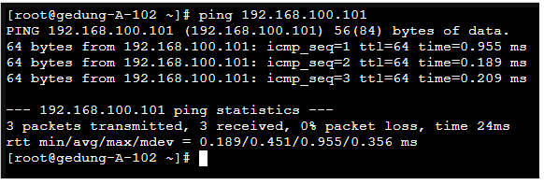

Gambar 4. Uji Coba Rule *Firewall* Allow Icmp Container 102 Ke Container 101

Berikut adalah uji coba *rule firewall icmp*  atau *test ping* dari container 111 menuju container 101.

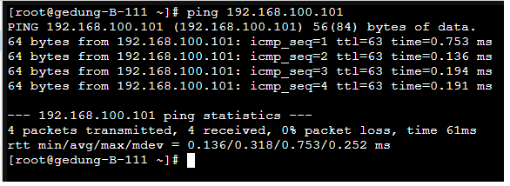

Gambar 4. Uji Coba Rule *Firewall* Allow Icmp Container 111 Ke Container 101

Berikut adalah uji coba *rule firewall icmp*  atau *test ping* dari container 121 menuju container 101.

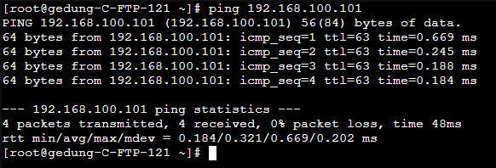

Gambar 4. Uji Coba Rule *Firewall* Allow Icmp Container 121 Ke Container 101

Berikut adalah uji coba *rule firewall icmp*  atau *test ping* dari container 122 menuju container 101.

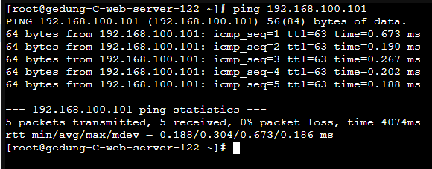

Gambar 4. Uji Coba Rule *Firewall* Allow Icmp Container 122 Ke Container 101

Scenario pengujian selanjutnya yaitu melakukan *remote* akses kepada CT ID 101 menggunakan ssh di masing masing CT ID, untuk melakukan *remote accsess* ssh pada CT ID 101 dengan mengetikan perintah **“*ssh*** [***root@192.168.100.101***](mailto:root@192.168.100.101)***”,*** dan masukan *password* ***“123456789”,*** lalu klik enter jika sudah,jika *ssh access* berhasil akan terlihat seperti tampilan gamber 4.190 sampai 4.193 berikut.

Berikut adalah uji coba *rule firewall SSH*  atau *remote access* container 101 dari container 102.

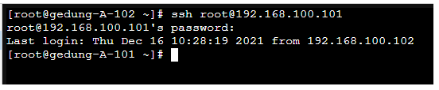

Gambar 4. Uji Coba Rule *Firewall* Allow Ssh Dari Container 102 Ke Container 101

Berikut adalah uji coba *rule firewall SSH*  atau *remote access* container 101 dari container 111.

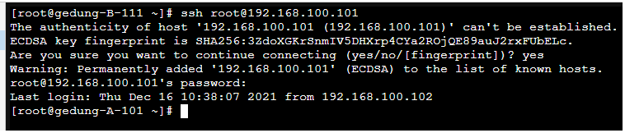

Gambar 4. Uji Coba Rule *Firewall* Allow Ssh Dari Container 111 Ke Container 101

Berikut adalah uji coba *rule firewall SSH*  atau *remote access* container 101 dari container 121.

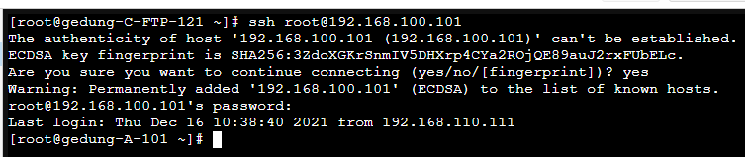

Gambar 4. Uji Coba Rule *Firewall* Allow Ssh Dari Container 121 Ke Container 101

Berikut adalah uji coba *rule firewall SSH*  atau *remote access* container 101 dari container 122.

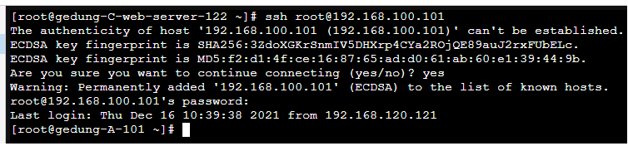

Gambar 4. Uji Coba Rule *Firewall* Allow Ssh Dari Container 122 Ke Container 101

* CT ID 102

Pengujian *rule firewall* pada level CT ID yaitu pada CT ID 101 melakukan uji *icmp* atau *test* *ping* dari CT ID **“*allow icmp from lxc 101 to lxc 102”, “allow icmp from lxc 121 to lxc 102”, “allow icmp from lxc 122 to lxc 102”,*** dan melakukan *aksess ssh* dari CT ID 101,121,122 ke CT ID 102 ***“allow acsess ssh from lxc 101 to lxc 102”, “allow access ssh from lxc 121 to lxc 102”, “allow access ssh from lxc 122 to lxc 102”*,** dengan cara mengakses console pada masing masing CT ID terlebih dahulu.

Untuk melakukan pengujian *icmp* atau *test* *ping* ke CT ID 102 dari CT ID yang lainya,hal yang pertama kali dilakukan ada membuka *console* pada CT ID masing masing lalu memasukan perintah ***ping*** pada masing masing CT ID dan memasukan alamat IP dari CT ID 102 yaitu *192.168.169.100.102*,terlihat seperti tampilan gambar 4.194 sampai 4.196 berikut.

Berikut adalah uji coba *rule firewall icmp* atau *test ping* dari *container* 101 menuju *container* 102.

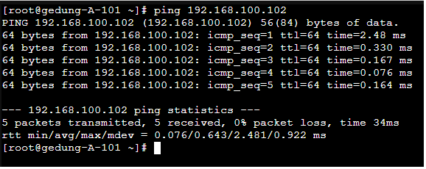

Gambar 4. Pengujian Rule *Firewall* Icmp Dari Container 101 Ke Container 102

Berikut adalah uji coba *rule* *firewall* *icmp* atau *test* *ping* dari *container* 121 menuju *container* 102.

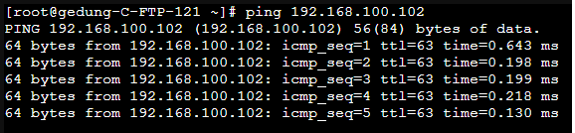

Gambar 4. Pengujian Rule *Firewall* Icmp Dari Container 121 Ke Container 102

Berikut adalah uji coba *rule* *firewall* *icmp* atau *test* *ping* dari *container* 102 menuju *container* 102.

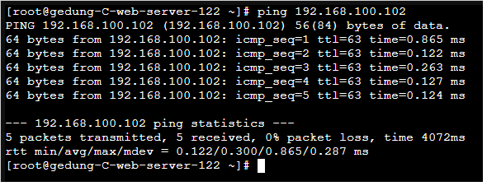

Gambar 4. Pengujian Rule *Firewall* Icmp Dari Container 122 Ke Container 102

Scenario pengujian selanjutnya yaitu melakukan *remote akses* kepada CT ID 102 menggunakan ssh di masing masing CT ID, untuk melakukan *remote accsess ssh* pada CT ID 102 dengan mengetikan perintah **“*ssh root@192.168.100.102*”,**  dan masukan *password* ***“123456789*”,** lalu klik *enter* jika sudah,jika *ssh access* berhasil akan terlihat seperti tampilan gamber 4.197 samapi 4.199 berikut.

Berikut adalah uji coba *rule* *firewall* *SSH* atau *remote access container* 102 dari *container* 101.

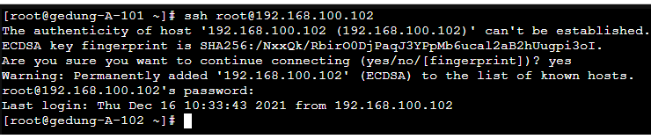

Gambar 4. Pengujian Rule *Firewall* Ssh Dari Container 101 Ke Container 102

Berikut adalah uji coba *rule firewall SSH* atau *remote access container* 102 dari *container* 121.

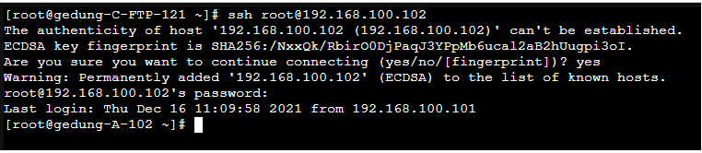

Gambar 4. Pengujian Rule *Firewall* Ssh Dari Container 121 Ke Container 102

Berikut adalah uji coba *rule firewall SSH* atau *remote access container* 102 dari *container* 122.

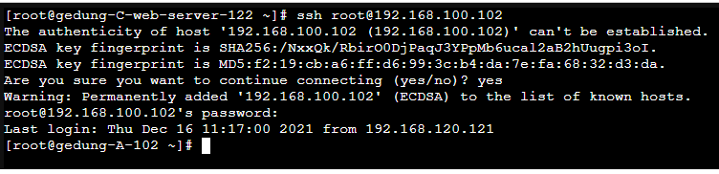

Gambar 4. Pengujian Rule *Firewall* Ssh Dari Container 122 Ke Container 102

* CT ID 111

Pengujian *rule firewall* pada level CT ID yaitu pada CT ID 111 melakukan uji *icmp* atau *test* *ping* dari CT ID **“*allow icmp from lxc 101 to lxc 111”, “allow icmp from lxc 112 to lxc 111”, “allow icmp from lxc 121 to lxc 111”, “allow icmp from lxc 122 to lxc 111”****,* dan melakukan aksess ssh dari CT ID 101,112,121,122 ke CT ID 101 ***“allow acsess ssh from lxc 101 to lxc 111”, “allow access ssh from lxc 112 to lxc 111”, “allow access ssh from lxc 121 to lxc 111”, “allow access ssh from lxc 122 to lxc 111”****,* dengan cara mengakses *console* pada masing masing CT ID terlebih dahulu.

Untuk melakukan pengujian *icmp* atau *test* *ping* ke CT ID 111 dari CT ID yang lainya,hal yang pertama kali dilakukan ada membuka *console* pada CT ID masing masing lalu memasukan perintah ***ping*** pada masing masing CT ID dan memasukan alamat IP dari CT ID 111 yaitu *192.168.169.110.111*,terlihat seperti tampilan gambar 4.200 sampai 4.203 berikut.

Berikut adalah uji coba *rule firewall* *icmp* atau *test ping* dari *container* 101 menuju *container* 111.

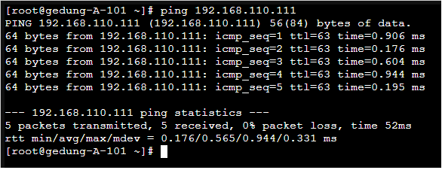

Gambar 4. Pengujian Rule *Firewall* Icmp Dari Container 101 Ke Container 111

Berikut adalah uji coba *rule* *firewall* *icmp* atau test *ping* dari *container* 112 menuju *container* 111.

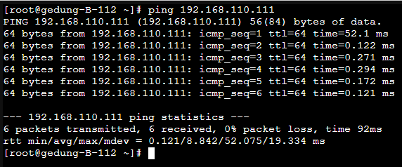

Gambar 4. Pengujian Rule *Firewall* Icmp Dari Container 112 Ke Container 111

Berikut adalah uji coba *rule firewall icmp* atau *test ping* dari *container* 121 menuju *container* 111.

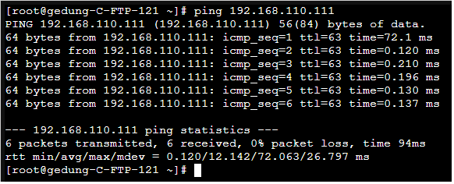

Gambar 4. Pengujian Rule *Firewall* Icmp Dari Container 121 Ke Container 111

Berikut adalah uji coba *rule firewall* *icmp* atau *test ping* dari *container* 122 menuju *container* 111.

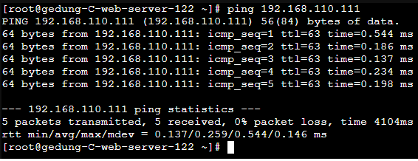

Gambar 4. Pengujian Rule *Firewall* Icmp Dari Container 122 Ke Container 111

Scenario pengujian selanjutnya yaitu melakukan *remote akses* kepada CT ID 102 menggunakan *ssh* di masing masing CT ID, untuk melakukan *remote accsess ssh* pada CT ID 111 dengan mengetikan perintah ***“ssh root@192.168.110.111”,***  dan masukan *password* ***“123456789*”,** lalu klik *enter* jika sudah,jika ssh access berhasil akan terlihat seperti tampilan gambar 4.204 sampai 4.207 berikut.

Berikut adalah uji coba *rule firewall SSH* atau *remote access container* 111 dari *container* 101.

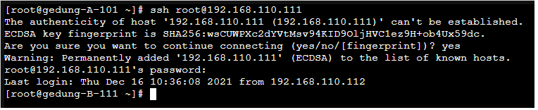

Gambar 4. Pengujian Rule *Firewall* Ssh Dari Container 101 Ke Container 111

Berikut adalah uji coba *rule firewall SSH* atau *remote access container* 111 dari *container* 112.

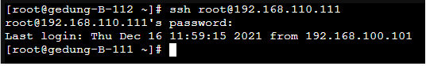

Gambar 4. Pengujian Rule *Firewall* Ssh Dari Container 112 Ke Container 111

Berikut adalah uji coba *rule firewall SSH* atau *remote access container* 111 dari *container* 121.

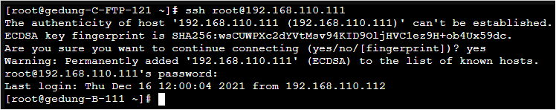

Gambar 4. Pengujian Rule *Firewall* Ssh Dari Container 121 Ke Container 111

Berikut adalah uji coba *rule firewall SSH* atau *remote access container* 111 dari *container* 122.

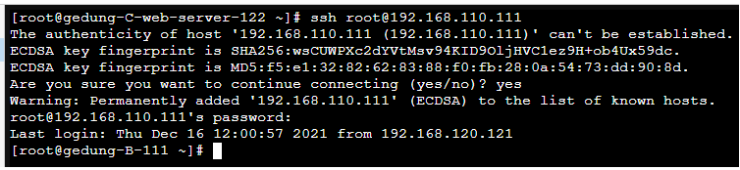

Gambar 4. Pengujian Rule *Firewall* Ssh Dari Container 122 Ke Container 111

* CT ID 112

Pengujian *rule firewall* pada level CT ID yaitu pada CT ID 112 melakukan uji *icmp* atau *test* *ping* dari CT ID **“*allow icmp from lxc 111 to lxc 112”, “allow icmp from lxc 121 to lxc 112”, “allow icmp from lxc 122 to lxc 112”,*** dan melakukan *aksess* *ssh* dari CT ID 101,121,122 ke CT ID 112 **“*allow acsess ssh from lxc 111 to lxc 112”, “allow access ssh from lxc 121 to lxc 112”, “allow access ssh from lxc 122 to lxc 112”,*** dengan cara mengakses *console* pada masing masing CT ID terlebih dahulu.

Untuk melakukan pengujian *icmp* atau *test* *ping* ke CT ID 112 dari CT ID yang lainya,hal yang pertama kali dilakukan ada membuka *console* pada CT ID masing masing lalu memasukan perintah ***ping*** pada masing masing CT ID dan memasukan alamat IP dari CT ID 102 yaitu *192.168.169.110.112*,terlihat seperti tampilan gambar 4.208 sampai 4.210 berikut.

Berikut adalah uji coba *rule firewall icmp* atau *test ping* dari *container* 111 menuju *container* 112.

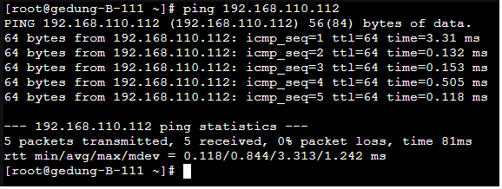

Gambar 4. Pengujian Rule *Firewall* Icmp Dari Container 111 Ke Container 112

Berikut adalah uji coba *rule firewall icmp* atau *test ping* dari *container* 121 menuju *container* 112.

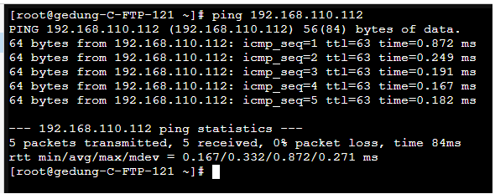

Gambar 4. Pengujian Rule *Firewall* Icmp Dari Container 121 Ke Container 112

Berikut adalah uji coba *rule firewall icmp* atau *test ping* dari *container* 122 menuju *container* 112.

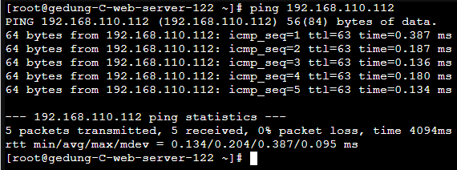

Gambar 4. Pengujian Rule *Firewall* Icmp Dari Container 122 Ke Container 112

Scenario pengujian selanjutnya yaitu melakukan *remote* *akses* kepada CT ID 102 menggunakan ssh di masing masing CT ID, untuk melakukan *remote* *accsess ssh* pada CT ID 112 dengan mengetikan perintah ***“ssh root@192.168.110.112”,***  dan masukan *password* ***“123456789*”,** lalu klik *enter* jika sudah,jika ssh access berhasil akan terlihat seperti tampilan gambar 4.211sampai 4.212 berikut.

Berikut adalah uji coba *rule firewall SSH* atau *remote access container* 112 dari *container* 111.

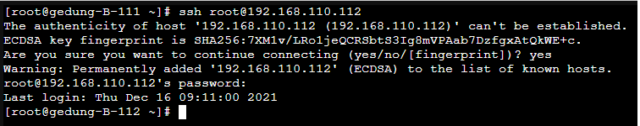

Gambar 4. Pengujian Rule *Firewall* Ssh Dari Container 111 Ke Container 112

Berikut adalah uji coba *rule firewall SSH* atau *remote access container* 112 dari *container* 121.

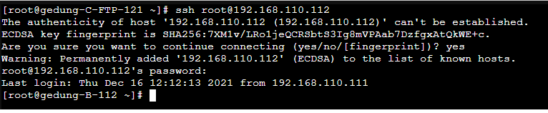

Gambar 4. Pengujian Rule *Firewall* Ssh Dari Container 121 Ke Container 112

* CT ID 121

Pengujian rule *firewall* pada level CT ID yaitu pada CT ID 121 melakukan uji *icmp* atau *test ping* dari CT ID **“*allow icmp from lxc 122 to lxc 121”****,* melakukan *aksess* *ssh* dari CT ID 122 ke CT ID 121 **“*allow acsess ssh from lxc 122 to lxc 121”****,*dan melakukan pengujian *ftp* CT ID 121 melalui CT ID 123 dan *windows* *client*,untuk melakukan pengujian tersebut pertama tama mengakses console dari masing masing CT ID.

Untuk melakukan pengujian *icmp* atau *test* *ping* ke CT ID 121 dari CT ID 122,hal yang pertama kali dilakukan ada membuka *console* pada CT ID masing masing lalu memasukan perintah ***ping***  dan **ssh** pada masing masing CT ID dan memasukan alamat IP dari CT ID 121 yaitu *192.168.169.120.121*,terlihat seperti tampilan gambar 4.213 sampai 4.214 berikut.

Berikut adalah uji coba *rule firewall icmp* atau *test ping* dari *container* 122 menuju *container* 121.

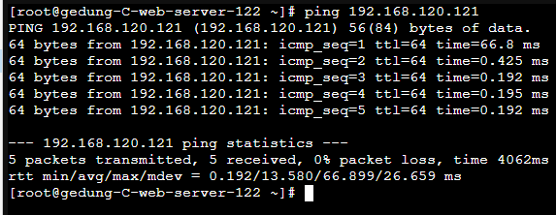

Gambar 4. Pengujian Rule *Firewall* Icmp Dari Container 122 Ke Container 121

Berikut adalah uji coba *rule firewall SSH* atau *remote access container* 121 dari *container* 122.

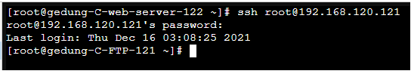

Gambar 4. Pengujian Rule *Firewall* Ssh Dari Container 122 Ke Container 121

Scenario pengujian selanjutnya yaitu melakukan *ftp* akses kepada CT ID 121 menggunakan *ftp* di CT ID 123 dan *windows* *client*, untuk melakukan *remote accsess ftp* pada CT ID 123 dengan mengetikan perintah **“*ftp 192.168.120.121”,***  *login* denga *user “taopan”* dan masukan *password* ***“taopan*”,** lalu tekan *enter* jika sudah,jika *ftp access* berhasil akan terlihat seperti tampilan gambar 4.215 berikut.

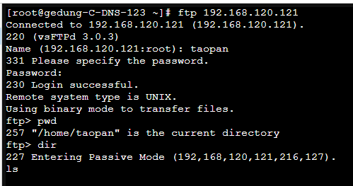

Gambar 4. Pengujian Rule *Firewall* Ftp Dari Container 123 Ke Container 121

Berikut uji coba *rule firewall ftp access Container 121* dari *windows client.*

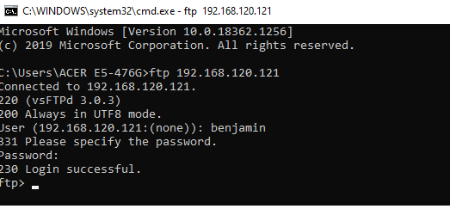

Gambar 4. Pengujian Rule *Firewall* Ftp Dari Windows Ke Container 121

* CT ID 122

Pengujian *rule firewall* pada level CT ID yaitu pada CT ID 122 melakukan uji icmp atau test ping dari CT ID ***“allow icmp from lxc 121 to lxc 122”****,* melakukan aksess ssh dari CT ID 121 ke CT ID 122 ***“allow acsess ssh from lxc 121 to lxc 122”***,dan melakukan pengujian *web* *server* CT ID 122 melalui CT ID 123 dan *windows* *client*,untuk melakukan pengujian tersebut pertama tama mengakses *console* dari masing masing CT ID.

Untuk melakukan pengujian *icmp* atau *test ping* ke CT ID 122 dari CT ID 121,hal yang pertama kali dilakukan ada membuka *console* pada CT ID masing masing lalu memasukan perintah ***ping*** pada masing masing CT ID dan memasukan alamat IP dari CT ID 122 yaitu *192.168.169.120.122*,terlihat seperti tampilan gambar 4.217 berikut.

Berikut adalah uji coba *rule firewall icmp* atau *test ping* dari *container* 121 menuju *container* 122.

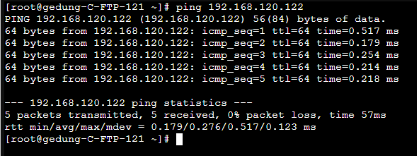

Gambar 4. Pengujian Rule *Firewall* Icmp Dari Container 121 Ke Container 122

Scenario pengujian selanjutnya yaitu melakukan *remote akses* kepada CT ID 122 menggunakan *ssh* di masing masing CT ID, untuk melakukan *remote accsess ssh* pada CT ID 122 dengan mengetikan perintah **“*ssh root@192.168.120.122”*,**  dan masukan *password* ***“123456789*”,** lalu tekan *enter* jika sudah,jika ssh access berhasil akan terlihat seperti tampilan gambar 4.218 berikut.

Berikut adalah uji coba *rule firewall SSH* atau *remote access container* 122 dari *container* 121.

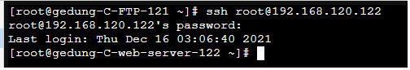

Gambar 4. Pengujian Rule *Firewall* Ssh Dari Container 121 Ke Container 122

Scenario pengujian selanjutnya yaitu melakukan web server akses kepada CT ID 122 menggunakan *web* *server* di CT ID 123 dan *windows* *client*, untuk melakukan *remote* *accsess* *web* *server* pada CT ID 123 dengan mengetikan perintah ***“elinks http://192.168.120.121”,***  lalu tekan *enter* jika sudah,*jika ssh access* berhasil akan terlihat seperti tampilan gambar 4.219 berikut.

Uji coba *rule firewall access web server Container 122* dari *terminal atau console Container 123.*

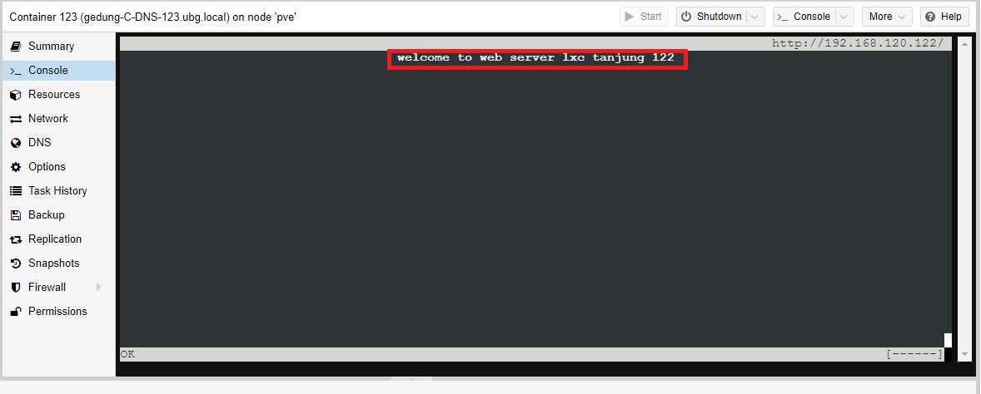

Gambar 4. Pengujian Rule *Firewall* Web Server Dari Container 123 Ke Container 122

Uji coba *rule firewall access web server Container 122* dari *web browser windows client.*

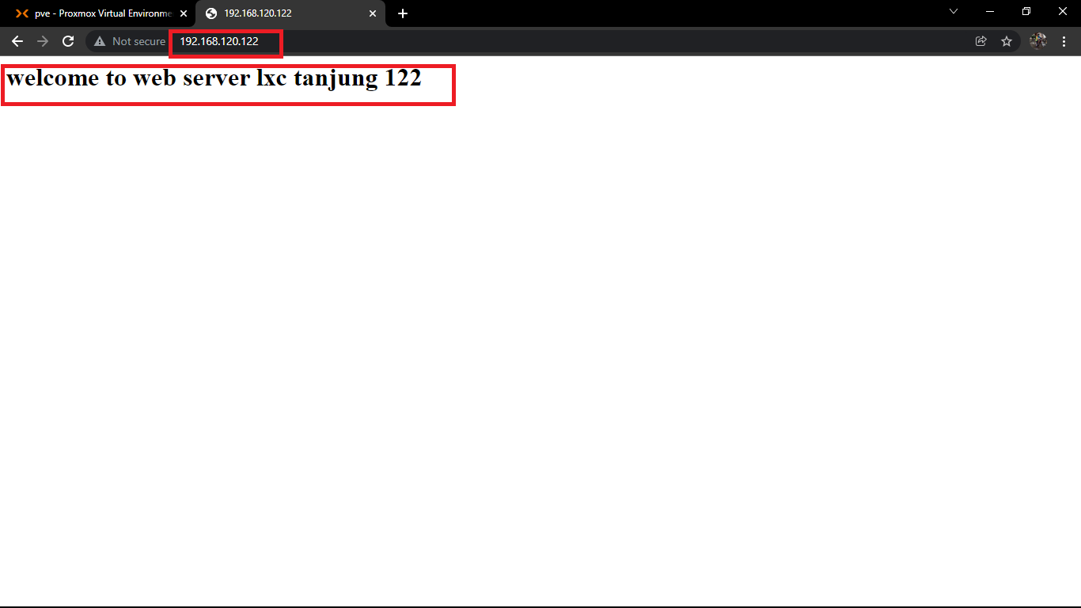

Gambar 4. Pengujian Rule *Firewall* Web Server Dari Windows Ke Container 122

##### Uji Coba Rule *Firewall* Yang Di Terapkan Di Level VM

Scenario pengujian *rule firewall* pada *level CT* dimasing masing CT ID yaitu melakukan uji coba *icmp* atau *test ping*, *aksess ssh,ftp*, dan *web server* dari masing msing CT ID, Scenario pengujian *rule firewall* yang pertama yang akan dilakukan pada CT ID 101 sebagai berikut.

* VM 100

Pengujian rule *firewall* pada level VM yaitu pada VM 100 melakukan uji *icmp* atau *test ping* dari VM ***“allow icmp from VM110 to VM 100”, “allow icmp from VM 120 to VM100”, “allow sshfrom VM 110 to VM 100”, “allow sshfrom VM 120 to VM 100”.***

Untuk melakukan pengujian *icmp* atau *test ping* dan *ssh* ke VM 100 dari VM yang lainya,hal yang pertama kali dilakukan ada membuka *console* pada VM masing masing lalu memasukan perintah ***ping*** pada masing masing VM dan memasukan alamat IP dari VM yaitu *192.168.169.100.100*,terlihat seperti tampilan gambar 4.221 sampai 4.222 berikut.

Uji coba *rule firewall icmp* atau *test ping* dari *Virtual Machine 110* ke *Virtual Machine 100.*

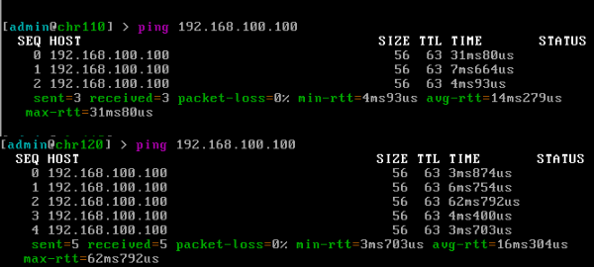

Gambar 4. Uji Coba Rule *Firewall* Allow Icmp Vm110 Dan 120 Ke Vm 100

Uji coba *rule firewall SSH*  atau *remote access Virtual Machine 100* dari *Virtual Machine 120.*

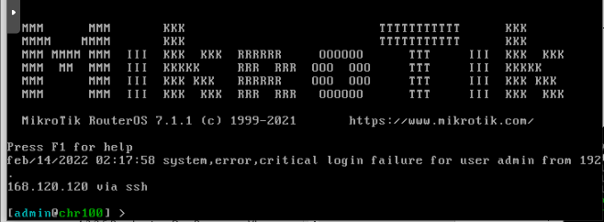

Gambar 4. Uji Coba Rule *Firewall* Allow Ssh From Vm 120 Ke Vm 100

* VM 110

Pengujian rule *firewall* pada level VM yaitu pada VM 110 melakukan uji *icmp* atau *test ping* dari VM ***“allow icmp from VM100 to VM 110”, “allow icmp from VM 120 to VM110”, “allow sshfrom VM 120 to VM 110”.***

Untuk melakukan pengujian *icmp* atau *test ping* dan *ssh* ke VM 100 dari VM yang lainya,hal yang pertama kali dilakukan ada membuka *console* pada VM masing masing lalu memasukan perintah ***ping*** pada masing masing VM dan memasukan alamat IP dari VM yaitu *192.168.169.100.110*,terlihat seperti tampilan gambar 4.223 sampai 4.224 berikut.

Uji coba *rule firewall icmp* atau *test ping* dari *Virtual Machine 100* ke *Virtual Machine 110.*

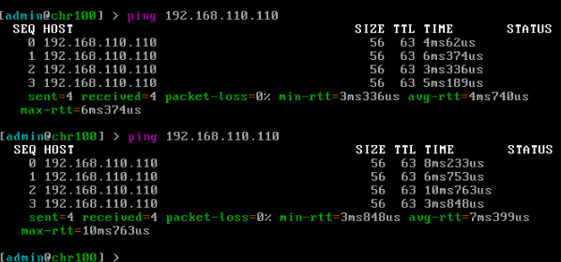

Gambar 4. Uji Coba Rule *Firewall* Allow Icmp From Vm 100,120 Ke Vm 110

Uji coba *rule firewall SSH*  atau *remote access Virtual Machine 110* dari *Virtual Machine 120.*

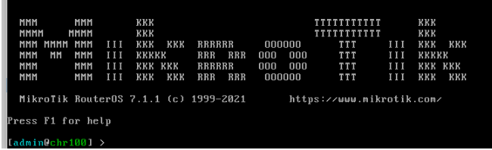

Gambar 4. Uji Coba Rule *Firewall* Allow Ssh From Vm 120 Ke Vm 110

## Analisa Hasil Ujicoba

Berdasarkan ujicoba yang telah dilakukan maka dapat diperoleh hasil analisa sebagai berikut:

1. Pembuatan *Vlan* Secara umum manual dan otomatis sangat berbeda. Pembuatan *Vlan* secara manual biasa dilakukan secara bertahap dikarenakan melakukan konfigurasi dari awal *network* pada *server Proxmox*, dan membutuhkan waktu yang cukup lama dan rentan terjadi *human error* ,sedangkan untuk pembuatan *Vlan* secara otomatisasi bisa melakukan konfigurasi lebih dari satu dalam waktu yang bersamaan, dan membutuhkan waktu yang lebih singkat dalam pembuatan *Vlan* secara otomatisasi dibandingkan dengan pembuatan *Vlan* secara manual.
2. Proses meghapus *Vlan* secara umum manual dan otomatisasi sangat berbeda .menghapus *Vlan* secara manual dilakukan secara bertahap dikarenakan proses menghapus *Vlan* secara manual hanya bisa mengeksekusi 1 (satu) proses untuk menghapus *Vlan* secara manual. Sedangkan proses menghapus *Vlan* secara otomatisasi dilakukan secara secara bersamaan hanya dengan mengeksekusi satu buah *file.yml* yang berisikan perintah untuk menghapus *Vlan* secara menyeluruh dan secara bersamaan.
3. Pembuatan dan penerapan *vlan* *tagging* pada *container* secara manual dan otomatisasi sangatlah berbeda. Pembuatandan penerapan *vlan* *tagging* pada *container* secara manual hanya bisa dilakukan secara bertahap dan hanya bisa membuat 1 (satu) *container* dalam sekali pembuatan,selain itu pembuatan, dan penerapan *vlan* *tagging* pada *container* secara manual membutuhkan waktu yang cukup lama. Sedangkan untuk pembuatan, penerapan *vlan* *tagging* pada *container* dengan otomatisasi bisa membuat, dan penerapan *vlan* *tagging* pada *container* dalam satu waktu sehingga membutuhkan waktu yang lebih singkat dalam proses pembuatan, dan untuk menghindari terjadinya *human* *error*.
4. Proses meghapus dan melepas *vlan* *tagging* secara bersamaan dengan *container* secara umum manual dan otomatisasi sangat berbeda .Menghapus dan melepas *vlan* *tagging* secara bersamaan dengan *container* secara manual dilakukan secara bertahap dikarenakan proses menghapus dan melepas *vlan* *tagging* secara bersamaan dengan *container* secara manual hanya bisa mengeksekusi 1 (satu) proses untuk menghapus dan melepas *vlan* *tagging* secara bersamaan dengan *container* secara manual. Sedangkan proses menghapus dan melepas *vlan* *tagging* secara bersamaan dengan *container* secara otomatisasi dilakukan secara secara bersamaan hanya dengan mengeksekusi satu buah *file.yml* yang berisikan perintah untuk menghapus *container* secara menyeluruh dan secara bersamaan.
5. Pembutan, dan menjalankan *firewall rule* pada masing masing level secara umum antara manual dan otomatisasi sangatlah berbeda. Membuat dan menjalankan *rule firewall* pada masing masing *level* *server* *Proxmox* *VE* secara manual membutuhkan waktu yang cukup lama dan rentan terjadinya *human* *error* pada saat pembuatan *rule firewall* pada masing masing *level* dan setiap kofigurasi penambahan dan menjalankan *rule firewall* secara manual hanya bisa melakukan 1 (satu) konfigurasi saja, sedangkan pembuatan dan menjalankan *rule firewall* pada masing masing level mengguanakan otomatisasi jauh lebih efisien,dikarenakan membutuhkan waktu yang lebih singgkat dan menghindari terjadinya *human error*,dan bisa dilakukan pembuatan dan menjalankan *rule firewall* secara bersamaan dalam satu kali eksekusi perintah mengguanakan *ansible.*
6. Proses meghapus *rule firewall* secara umum manual dan otomatisasi sangat berbeda .menghapus *rule firewall* secara manual dilakukan secara bertahap dikarenakan proses menghapus *rule firewall* secara manual hanya bisa mengeksekusi 1 (satu) proses untuk menghapus *rule firewall* secara manual. Sedangkan proses menghapus *rule firewall* secara otomatisasi dilakukan secara secara bersamaan hanya dengan mengeksekusi satu buah *file.yml* yang berisikan perintah untuk menghapus *rule firewall* secara menyeluruh dan secara bersamaan.
7. Analisa hasil pengujian *rule* *firewall* pada masing masing level yang ada di *server* *proxmox* ve mulai dari *level* *cluster*, *node*, antar *container* sesama *vlan* dan berbeda *vlan*, dan pada *virtual* *machine*, terlihat pada tabel 4.8 sampai 4.13 berikut.

Tabel 4. Pembuktian Dari Pengujian Level Cluster

|  |  |  |  |  |  |  |
| --- | --- | --- | --- | --- | --- | --- |
|  |  | | | | **status** | |
| **No** | **Sumber** | | **Tujuan** | **Uji** **coba** | **sebelum** | **Sesudah** |
| 1 | Mikrotik chr gateway | | Server proxmox ve | ssh | √ | x |
| 2 | Windows 10 client | | Server proxmox ve | ssh | √ | x |
| 3 | Windows client | | Server proxmox ve | icmp | √ | √ |
| 4 | Mikrotik chr gateway | | Server proxmox ve | Icmp | √ | √ |
| 5 | Lan | | Server proxmox ve | Web gui | √ | √ |
| 6 | Server ansible centos 7 | | Server proxmox ve | ssh | √ | √ |
| catatan | | √ = sukses | x = gagal |  |  |  |

Tabel 4. Pembuktian Dari Pengujian Level Node

|  |  |  |  |  |  |  |  |  |
| --- | --- | --- | --- | --- | --- | --- | --- | --- |
|  |  | | | | | **Status** | | |
| **No** | **Sumber** | | | **Tujuan** | **Uji** **coba** | **sebelum** | **sesudah** |
| 1 | Container 101, 102 | | | Vlan100 | Icmp | √ | √ |
| 2 | Container 101, 102 | | | Vlan110 | Icmp | √ | x |
| 3 | Container 101, 102 | | | Vlan120 | Icmp | √ | x |
| 4 | Container 111, 112 | | | Vlan100 | Icmp | √ | x |
| 5 | Container 111, 112 | | | Vlan110 | Icmp | √ | √ |
| 6 | Container 111, 112 | | | Vlan120 | Icmp | √ | x |
| 7 | Container 121, 122, dan 123 | | | Vlan100 | Icmp | √ | x |
| 8 | Container 121, 122, dan 123 | | | Vlan110 | Icmp | √ | x |
| 9 | Container 121, 122, dan 123 | | | Vlan120 | Icmp | √ | √ |
| catatan | | √ =sukses | x = gagal | |  |  |  |

Tabel 4. Pembuktian Dari Pengujian Level Container 101, Container 102 Vlan100

|  |  |  |  |  |  |  |  |  |
| --- | --- | --- | --- | --- | --- | --- | --- | --- |
|  |  | | | | | | **status** | |
| **No** | **Sumber** | | **Tujuan** | | **Vlan** | **Uji coba** | **Sebelum** | **Sesudah** |
| 1 | Container 102 | | Container 101 | | Sesama vlan 100 | Icmp | √ | √ |
| 2 | Container 111 | | Container 101 | | Beda vlan | Icmp | √ | √ |
| 3 | Container 112 | | Container 101 | | Beda vlan | Icmp | √ | x |
| 4 | Container 121 | | Container 101 | | Beda vlan | Icmp | √ | √ |
| 5 | Container 122 | | Container 101 | | Beda vlan | Icmp | √ | √ |
| 6 | Container 123 | | Container 101 | | Beda vlan | Icmp | √ | x |
| 7 | Container 102 | | Container 101 | | Sesama vlan 100 | Ssh |  | √ |
| 8 | Container 111 | | Container 101 | | Beda vlan | Ssh |  | √ |
| 9 | Container 112 | | Container 101 | | Beda vlan | Ssh |  | x |
| 10 | Container 121 | | Container 101 | | Beda vlan | Ssh |  | √ |
| 11 | Container 122 | | Container 101 | | Beda vlan | Ssh |  | √ |
| 12 | Container 123 | | Container 101 | | Beda vlan | Ssh |  | x |
|  | **Sumber** | | **Tujuan** | | **Vlan** | **Uji coba** | **Sebelum** | **Sesudah** |
| 13 | Container 101 | | Container 102 | | Sesama vlan 100 | Icmp | √ | √ |
| 14 | Container 111 | | Container 102 | | Beda vlan | Icmp | √ | x |
| 15 | Container 112 | | Container 102 | | Beda vlan | Icmp | √ | x |
| 16 | Container 121 | | Container 102 | | Beda vlan | Icmp | √ | √ |
| 17 | Container 122 | | Container 102 | | Beda vlan | Icmp | √ | √ |
| 18 | Container 123 | | Container 102 | | Beda vlan | Icmp | √ | x |
| 19 | Container 101 | | Container 102 | | Sesama vlan 100 | Ssh |  | √ |
| 20 | Container 111 | | Container 102 | | Beda vlan | Ssh |  | x |
| 21 | Container 112 | | Container 102 | | Beda vlan | Ssh |  | x |
| 22 | Container 121 | | Container 102 | | Beda vlan | Ssh |  | √ |
| 23 | Container 122 | | Container 102 | | Beda vlan | Ssh |  | √ |
| 24 | Container 123 | | Container 102 | | Beda vlan | Ssh |  | x |
| Catatan | | √= sukses | | x = gagal |  |  |  |  |
|  | |  | |  |  |  |  |  |

Tabel 4. Pembuktian Dari Pengujian Level Container 111, Container 112 Vlan110

|  |  |  |  |  |  |  |  |  |
| --- | --- | --- | --- | --- | --- | --- | --- | --- |
|  |  | | | | | | **Status** | |
| **No** | **Sumber** | | **Tujuan** | | **Vlan** | **Uji coba** | **sebelum** | **Sesudah** |
| 1 | Container 101 | | Container 111 | | Beda vlan | Icmp | √ | √ |
| 2 | Container 102 | | Container 111 | | Beda vlan | Icmp | √ | x |
| 3 | Container 112 | | Container 111 | | sesama vlan110 | Icmp | √ | √ |
| 4 | Container 121 | | Container 111 | | Beda vlan | Icmp | √ | √ |
| 5 | Container 122 | | Container 111 | | Beda vlan | Icmp | √ | √ |
| 6 | Container 123 | | Container 111 | | Beda vlan | Icmp | √ | x |
| 7 | Container 101 | | Container 111 | | Beda vlan | ssh |  | √ |
| 8 | Container 102 | | Container 111 | | Beda vlan | ssh |  | x |
| 9 | Container 112 | | Container 111 | | sesama vlan110 | ssh |  | √ |
| 10 | Container 121 | | Container 111 | | Beda vlan | ssh |  | √ |
| 11 | Container 122 | | Container 111 | | Beda vlan | ssh |  | √ |
| 12 | Container 123 | | Container 111 | | Beda vlan | ssh |  | x |
|  | **Sumber** | | **Tujuan** | | **Vlan** | **Uji coba** | **Sebelum** | **Sesudah** |
| 13 | Container 101 | | Container 112 | | Beda vlan | Icmp | √ | x |
| 14 | Container 102 | | Container 112 | | Beda vlan | Icmp | √ | x |
| 15 | Container 111 | | Container 112 | | Sesama vlan 110 | Icmp | √ | √ |
| 16 | Container 121 | | Container 112 | | Beda vlan | Icmp | √ | √ |
| 17 | Container 122 | | Container 112 | | Beda vlan | Icmp | √ | √ |
| 18 | Container 123 | | Container 112 | | Beda vlan | Icmp | √ | x |
| 19 | Container 101 | | Container 112 | | Beda vlan | ssh |  | x |
| 20 | Container 102 | | Container 112 | | Beda vlan | ssh |  | x |
| 21 | Container 111 | | Container 112 | | Sesama vlan 110 | ssh |  | √ |
| 22 | Container 121 | | Container 112 | | Beda vlan | ssh |  | √ |
| 23 | Container 122 | | Container 112 | | Beda vlan | ssh |  | √ |
| 24 | Container 123 | | Container 112 | | Beda vlan | ssh |  | x |
| Keterangan | | √ =sukses | | x = gagal |  |  |  |  |

Tabel 4. Pembuktian Dari Pengujian Level Container 121, Container 122, Dan Container 123 Vlan120

|  |  |  |  |  |  |  |  |  |  |
| --- | --- | --- | --- | --- | --- | --- | --- | --- | --- |
|  |  | | | | | | | **Status** | |
| **No** | **Sumber** | | **Tujuan** | | **Vlan** | | **Uji coba** | **Sebelum** | **Sesudah** |
| 1 | Container 101 | | Container 121 | | Beda vlan | | Icmp | √ | x |
| 2 | Container 102 | | Container 121 | | Beda vlan | | Icmp | √ | x |
| 3 | Container 111 | | Container 121 | | Beda vlan | | Icmp | √ | x |
| 4 | Container 112 | | Container 121 | | Beda vlan | | Icmp | √ | x |
| 5 | Container 122 | | Container 121 | | Sesama vlan120 | | Icmp | √ | x |
| 6 | Container 123 | | Container 121 | | Sesama vlan120 | | Icmp | √ | √ |
| 7 | Container 101 | | Container 121 | | Beda vlan | | Ssh,ftp |  | x |
| 8 | Container 102 | | Container 121 | | Beda vlan | | Ssh,ftp |  | x |
| 9 | Container 111 | | Container 121 | | Beda vlan | | Ssh,ftp |  | x |
| 10 | Container 112 | | Container 121 | | Beda vlan | | Ssh,ftp |  | x |
| 11 | Container 122 | | Container 121 | | Sesama vlan120 | | Ssh,ftp |  | √ |
| 12 | Container 123 | | Container 121 | | Sesama vlan120 | | Ssh,ftp |  | √ |
| 13 | Windows | | Container 121 | | Beda network | | Ftp |  | √ |
|  | **Sumber** | | **Tujuan** | | **Vlan** | | **Uji coba** | **Sebelum** | **Sesudah** |
| 14 | Container 101 | | Container 122 | | Beda vlan | | Icmp | √ | x |
| 15 | Container 102 | | Container 122 | | Beda vlan | | Icmp | √ | x |
| 16 | Container 111 | | Container 122 | | Beda vlan | | Icmp | √ | x |
| 17 | Container 112 | | Container 122 | | Beda vlan | | Icmp | √ | x |
| 18 | Container 121 | | Container 122 | | Sesama vlan120 | | Icmp | √ | x |
| 19 | Container 123 | | Container 122 | | Sesama vlan120 | | Icmp | √ | √ |
| 20 | Container 101 | | Container 122 | | Beda vlan | | ssh,web |  | x |
| 21 | Container 102 | | Container 122 | | Beda vlan | | ssh,web |  | x |
| 22 | Container 111 | | Container 122 | | Beda vlan | | ssh,web |  | x |
| 23 | Container 112 | | Container 122 | | Beda vlan | | ssh,web |  | x |
| 24 | Container 121 | | Container 122 | | Sesama vlan120 | | ssh,web |  | x |
| 25 | Container 123 | | Container 122 | | Sesama vlan120 | | ssh,web |  | √ |
| 26 | Windows | | Container 122 | | Beda network | | Web |  | √ |
|  | **Sumber** | | **Tujuan** | | **Vlan** | | **Uji coba** | **Sebelum** | **Sesudah** |
| 27 | Container 101 | | Container 123 | | Beda vlan | | Icmp | √ | x |
| 28 | Container 102 | | Container 123 | | Beda vlan | | Icmp | √ | x |
| 29 | Container 111 | | Container 123 | | Beda vlan | | Icmp | √ | x |
| 30 | Container 121 | | Container 123 | | Beda vlan | | Icmp | √ | x |
| 31 | Container 122 | | Container 123 | | Sesama vlan120 | | Icmp | √ | x |
| 32 | Container 123 | | Container 123 | | Sesama vlan120 | | Icmp | √ | x |
| catatan | | √ = sukses | | x = gagal | |  |  |  |  |

Tabel 4. Pembuktian Dari Pengujian Level Vm 100,Vm 110, dan Vm 120

|  |  |  |  |  |  |  |
| --- | --- | --- | --- | --- | --- | --- |
|  |  |  | |  | **Status** | |
| **No** | **Sumber** | **Tujuan** | | **Uji coba** | **Sebelum** | **Sesudah** |
| 1 | Vm 110 | Vm 100 | | Icmp | √ | √ |
| 2 | Vm 120 | Vm 100 | | Icmp | √ | √ |
| 3 | Vm 120 | Vm 100 | | Ssh |  | √ |
| **No** | **Sumber** | **Tujuan** | | **Uji coba** | **Sebelum** | **Sesudah** |
| 4 | Vm 100 | Vm 110 | | Icmp | √ | √ |
| 5 | Vm 120 | Vm 110 | | Icmp | √ | √ |
| 6 | Vm 120 | Vm 110 | | Ssh |  | √ |
| **No** | **Sumber** | **Tujuan** | | **Uji coba** | **Sebelum** | **Sesudah** |
| 7 | Vm 100 | Vm 120 | | Icmp | √ | x |
| 8 | Vm 110 | Vm 120 | | Icmp | √ | x |
| Catatan | √ = sukses | | x = gagal |  | | |

Dari tabel diatas dapat dianalisa bahwa sebelum diterapkanya *rule* *firewall* pada masing masing *container* yang berbeda *vlan*,tetap dapat saling berkomunikasi dikarenakan masing masing *container* sudah diberikan *gateway* dan sudah di aktifkanya fitur *routing* pada configurasi *“nano /etc/pve/sysctl.conf”* penerapan *rule* *firewall* diatas dapat dianalisa jika semua *rule* *firewall* yang diterapkan pada masing masing *level* berhasil diterapkan ketika dilakukan pengujian secara bertahap.

1. Analisa waktu yang dibutuhkan untuk Pembuatan, menghapus *Vlan,* penerapan dan menghapus *vlan* *tagging* pada *container,* danmengakfkan *firewall* pada masing masing *level* pada *server Proxmox,* pembuatan *rule firewall*. Terdapat analisa perbandingan hasil ujicoba Pembuatan *vlan* Analisa hasil ujicoba antara waktu Pembuatan, *vlan* secara manual dan otomasi. Berikut hasil analisa uji coba pembuatan dan menghapus vlan secara manual dan otomatisasi.

ujicoba perbandingan waktu pembuatan 1(satu) *Vlan* yang dilakukan secara manual dan otomatisasi. Beirkut hasil analisa terlihat pada tabel 4.13 berikut.

Tabel 4. Perbandinga Waktu Pembuatan 1 (satu) Vlan

|  |  |  |  |
| --- | --- | --- | --- |
| **Perbandingan Waktu Pembuatan 1 (satu) Vlan Secara Manual Dan Otomasi Pada Server Proxmox VE** | | | |
| **Percobaan Membuat** | **Waktu** | | |
| **Manual** | **Otomatisasi** |
| Pertama | 25 detik | 16 detik |
| Kedua | 18 detik | 4 detik |
| Ketiga | 19 detik | 10 detik |
| Keempat | 24 detik | 10 detik |
| Kelima | 15 detik | 9 detik |
| **Rata – Rata** | 20 detik | 10 detik |
| **Minimal (Waktu Tercepat )** | 15 detik | 4 detik |
| **Maksimal (Waktu terlama)** | 25 detik | 16 detik |

Dari perhitungan waktu sebanyak 5 (lima) dalam percobaan pembuatan 1 (satu) *Vlan* secara manual dan otomatisasi, dapat dilihat selisih waktu yang dibutuhkan dalam pembuatan *Vlan* secar manual dan otomatisasi yaitu 52 detik lebih cepat dan efisien secara otomatisasi. Perbedaan waktu yang dibutuhkan dalam *pembuatanVlan* juga dipengaruhi pada saat memberikan nilai pada parameter parameter yang menjadi kebutuhan dalam pembuatan *Vlan* (*human error*).

ujicoba perbandingan waktu pembuatan 3(tiga) *Vlan* secara sekaligus yang dilakukan secara manual dan otomatisasi. Beirkut hasil analisa terlihat pada tabel 4.14 berikut:

Tabel 4. Perbandingan Waktu Membuat Vlan 3 (tiga) Sekaligus

|  |  |  |
| --- | --- | --- |
| **Perbandingan Waktu membuat 3 (tiga) Vlan Secara Manual Dan Otomasi Pada Server Proxmox VE** | | |
| **Percobaan Membuat** | **Waktu** | |
| **Manual** | **Otomatisasi** |
| Pertama | 54 detik | 11 detik |
| Kedua | 58 detik | 11 detik |
| Ketiga | 48 detik | 12 detik |
| Keempat | 49 detik | 14 detik |
| Kelima | 53 detik | 11 detik |
| **Rata – Rata** | 52 detik | 12 detik |
| **Minimal (Waktu Tercepat )** | 48 detik | 11 detik |
| **Maksimal (Waktu terlama)** | 58 detik | 14 detik |

Dari perhitungan waktu sebanyak 5 (lima) dalam percobaan pembuatan 3 (tiga) *Vlan* secara manual dan otomatisasi, dapat dilihat selisih waktu yang dibutuhkan dalam pembuatan *Vlan* secara manual dan otomatisasi yaitu 3 menit 22 detik cepat dan efisien secara otomatisasi. Perbedaan waktu yang dibutuhkan dalam menghapus *Vlan* juga dipengaruhi pada saat memberikan nilai pada parameter parameter yang menjadi kebutuhan dalam menghapus *Vlan* (*human error).*

Jadi hasil dianalisa tabel diatas yaitu perbedaan waktu yang dalam membuat 1 (satu) atau 3 *vlan* secara manual dan otomatisasi, bahwa pembuatan *vlan* secara otomatisasi lebih efisien dan efektif dibandingkan dengan cara manual.

1. Analisa waktu yang dibutuhkan dalam menghapus 1 (satu) *vlan* secara manual dan otomtisasi. terdapat dua perbandingan analisa kebutuhan waktu menghapus *vlan* yaitu manual dan otomatisasi. Berikut hasil analisas dua perbandingan waktu.

Uji coba perbandingan hasil ujicoba waktu menhapus 1 (satu) *vlan* yang dilakukan secara Manual dan Otomatisai.terlihat pada tabel berikut:

Tabel 4. Perbandinga Waktu Menghapus 1 (satu) Vlan

|  |  |  |  |
| --- | --- | --- | --- |
| **Perbandingan Waktu menghapus 1 (Satu) vlan Secara Manual Dan Otomatis** | | | |
| **Percobaan Pembuatan *CT*** | **Waktu** | |
| **Manual** | **Otomatis** |
| Pertama | 4 detik | 5 detik |
| Kedua | 3 detik | 3 detik |
| Ketiga | 3 detik | 4 detik |
| Keempat | 3 detik | 4 detik |
| Kelima | 2 detik | 4 detik |
| **Rata-Rata** | 3 detik | 4 detik |
| **Minimal (Waktu Tercepat)** | 2 detik | 3 detik |
| **Maksimal (Waktu Terlama)** | 4 detik | 5 detik |

Dari perhitungan waktu sebanyak 5 (lima) kali dalam percobaan menghapus 1 (satu) *vlan* secara manual dan otomatisasi, dapat dilihat selisih waktu yang dibutuhkan dalam menghapus 1 (satu) *vlan* secara manual dan otomatisasi yaitu 5 detik lebih cepat dan efisien secara manual. Perbedaan waktu yang dibutuhkan dalam menghapus *vlan* juga dipengaruhi oleh keterbatasan sumber daya yang digunakan kurang mempuni,dan ditambah dengan *tasking* yang dijalankan pada sumber daya dan masing masing *rule* *firewall* memiliki perbedaan.

ujicoba perbandingan waktu menghapus 3(tiga) *Vlan* yang dilakukan secara manual dan otomatisasi. Beirkut hasil analisa terlihat pada tabel 4.16 berikut.

Tabel 4. Perbandingan Waktu Menghapus 3 (tiga) Vlan Sekaligus

|  |  |  |
| --- | --- | --- |
| **Perbandingan Waktu Menghapus 3 (tiga) vlan Secara Manual Dan Otomatis** | | |
| **Percobaan Menjalankan *CT*** | **Waktu** | |
| **Manual** | **Otomatis** |
| Pertama | 8 detik | 8 detik |
| Kedua | 9 detik | 8 detik |
| Ketiga | 7 detik | 6 detik |
| Keempat | 5 detik | 6 detik |
| Kelima | 6 detik | 7 detik |
| **Rata-Rata** | 7 detik | 7 detik |
| **Minimal (Waktu Tercepat)** | 5 detik | 6 detik |
| **Maksimal (Waktu Terlama)** | 9 detik | 8 detik |

Dari perhitungan waktu sebanyak 5 (lima) kalo dalam percobaan menghapus 3 (tiga) vlan bersamaan secara manual dan otomatisasi, dapat dilihat selisih waktu yang dibutuhkan dalam menghapus 3 (tiga) vlan secara bersamaan secar manual dan otomatisasi yaitu 0 detik jadi tidak ada yang lebih cenderung.

Jadi dari hasil analisa tabel pengujian waktu diatas dapat disimpulkan bahwa menghapus 1 vlan lebih efisien 5 detik dengan proses menghapus *vlan* secara manual.

1. Hasil analisan dan ujicoba perbandingan waktu penerapana *vlan* *tagging* pada 1 (satu) *container*, dan pada 7 (tujuh) *container* yang dilakukan secara manual dan otomatisasi. Beirkut hasil analisa.

ujicoba perbandingan waktu penerapan *vlan* *tagging* pada 1 (satu) *container* yang dilakukan secara manual dan otomatisasi. Beirkut hasil analisa terlihat pada tabel 4.17 berikut.

Tabel 4. Perbandingan Waktu Penerapan Vlan Tagging Pada 1 (satu) Container

|  |  |  |
| --- | --- | --- |
| **Perbandingan Waktu penerapan vlan tagging pada 1 (satu) container Manual Dan Otomatis** | | |
| **Percobaan Pembuatan *CT*** | **Waktu** | |
| **Manual** | **Otomatis** |
| Pertama | 2 menit 50 detik | 25 detik |
| Kedua | 1 menit 33 detik | 44 detik |
| Ketiga | 1 menit 24 detik | 27 detik |
| Keempat | 1 menit 22 detik | 35 detik |
| Kelima | 1 menit 41 detik | 20 detik |
| **Rata-Rata** | 1 menit 34 detik | 30 detik |
| **Minimal (Waktu Tercepat)** | 1 menit 22 detik | 20 detik |
| **Maksimal (Waktu Terlama)** | 2 menit 50 detik | 44 detik |

Dari perhitungan waktu sebanyak 5 (lima) kali dalam percobaan penerapan *vlan* *tagging* pada 1 (satu) *container* secara manual dan otomatisasi, dapat dilihat selisih waktu yang dibutuhkan dalam penerapan *vlan* *tagging* pada 1 (satu) *vlan* secara manual dan otomatisasi yaitu 5 menit 19 detik jauh lebih cepat dan efisien secara otomatisasi. Perbedaan waktu yang dibutuhkan dalam penerapan *vlan* *tagging* juga dipengaruhi pada saat memberikan nilai pada parameter parameter yang menjadi kebutuhan dalam penerapan *vlan* *tagging* (*human* *error*).

Hasil analisan dan ujicoba perbandingan waktu penerapan vlan tagging pada 7 (tujuh) cotainer yang dilakukan secara manual dan otomatisasi. Beirkut hasil analisa terlihat pada table 4.18 berikut:

Tabel 4. Perbandingan Waktu Penerapan Vlan Tagging Pada 7 (tujuh) Container

|  |  |  |
| --- | --- | --- |
| **Perbandingan Waktu penerpana vlan tagging pada 7 (tujuh) container Secara Manual Dan Otomatis** | | |
| **Percobaan Pembuatan *CT*** | **Waktu** | |
| **Manual** | **Otomatis** |
| Pertama | 8 menit 10 detik | 2 menit 3 detik |
| Kedua | 7 menit 12 detik | 1 menit 52 detik |
| Ketiga | 7 menit 2 detik | 1 menit 29 detik |
| Keempat | 7 menit 40 detik | 1 menit 30 detik |
| Kelima | 7 menit 54 detik | 1 menit 30 detik |
| **Rata-Rata** | 7 menit 47 detik | 1 menit 40 detik |
| **Minimal (Waktu Tercepat)** | 7 meinit 2 detik | 1 menit 29 detik |
| **Maksimal (Waktu Terlama)** | 8 menit 10 detik | 2 menit 3 detik |

Dari perhitungan waktu sebanyak 5 (lima) kali dalam percobaan penerapa *vlan* *tagging* pada 7 (tujuh) *container* sekaligus secara manual dan otomatisasi, dapat dilihat selisih waktu yang dibutuhkan dalam penerapa *vlan* *tagging* pada 7 (tujuh) *container* sekaligus secar manual dan otomatisasi yaitu 29 menit 34 detik lebih cepat dan efisien secara otomatisasi. Perbedaan waktu yang dibutuhkan dalam penerapa *vlan tagging* pada 7 (tujuh) *container* sekaligus juga dipengaruhi pada saat memberikan nilai pada parameter parameter yang menjadi kebutuhan dalam penerapan *vlan* *tagging firewall* (*human error*).

Jadi dari hasil analisa tabel diatas yaitu perbedaan waktu yang dalam penerapan *vlan tagging* pada 1 (satu) *container* atau 7 (tujuh) *container* secara manual dan otomatisasi, bahwa penerapan *vlan tagging* secara otomatisasi lebih efisien dan efektif dibandingkan dengan cara manual.

1. Hasil analisan dan ujicoba perbandingan waktu menghapus 1 (satu) *container* dan *vlan* *tagging* secara bersamaan yang dilakukan secara manual dan otomatisasi. Beirkut hasil analisa terlihat pada tabel 4.19 berikut:

Tabel 4. Perbandingan Waktu Menghapus 1 (satu) Container Dan Vlan Tagging

|  |  |  |
| --- | --- | --- |
| **Perbandingan Waktu menghapus 1 (satu) container dan vlan tagging Secara Manual Dan Otomatis** | | |
| **Percobaan Pembuatan *CT*** | **Waktu** | |
| **Manual** | **Otomatis** |
| Pertama | 7 detik | 6 detik |
| Kedua | 5 detik | 5 detik |
| Ketiga | 5 detik | 4 detik |
| Keempat | 6 detik | 4 detik |
| Kelima | 6 detik | 7 detik |
| **Rata-Rata** | 6 detik | 5 detik |
| **Minimal (Waktu Tercepat)** | 5 detik | 4 detik |
| **Maksimal (Waktu Terlama)** | 7 detik | 7 detik |

Dari perhitungan waktu sebanyak 5 (lima) kali dalam percobaan menghapus 1 (satu) *container* dan *vlan* *tagging* secara manual dan otomatisasi, dapat dilihat selisih waktu yang dibutuhkan dalam menghapus 1 (satu) *container* dan *vlan* *tagging* secara manual dan otomatisasi yaitu 3 detik lebih cepat dan efisien secara otomatisasi. Perbedaan waktu yang dibutuhkan dalam menghapus 1 (satu) *container* dan *vlan* *tagging* juga dipengaruhi pada saat menentukan parameter parameter yang menjadi kebutuhan dalam menghapus *container* dan *vlan* *tagging* (*human error*).

Berikut Hasil analisan dan ujicoba perbandingan waktu dalam menghapus 7 (tujuh) *container* dan *vlan* *tagging* secara bersamaan yang dilakukan secara manual dan otomatisasi. Beirkut hasil analisa terlihat pada tabel 4.20 berikut:

Tabel 4. Perbandingan Waktu Menghapus Vlan Tagging Dan 7 (tujuh) Container

|  |  |  |
| --- | --- | --- |
| **Perbandingan Waktu menghapus 7 (tujuh) container dan vlan taggingSecara Manual Dan Otomatis** | | |
| **Percobaan Pembuatan *CT*** | **Waktu** | |
| **Manual** | **Otomatis** |
| Pertama | 48 detik | 15 detik |
| Kedua | 42 detik | 15 detik |
| Ketiga | 43 detik | 16 detik |
| Keempat | 40 detik | 15 detik |
| Kelima | 42 detik | 16 detik |
| **Rata-Rata** | 44 detik | 15 detik |
| **Minimal (Waktu Tercepat)** | 42 detik | 15 detik |
| **Maksimal (Waktu Terlama)** | 48 detik | 16 detik |

Dari perhitungan waktu sebanyak 5 (lima) dalam percobaan menghapus *vlan tagging* dan *container* secara manual dan otomatisasi, dapat dilihat selisih waktu yang dibutuhkan dalam menghapus *vlan tagging* dan *container* secar manual dan otomatisasi yaitu 2 menit 16 detik lebih cepat dan efisien secara otomatisasi . Perbedaan waktu yang dibutuhkan dalam menghapus *vlan tagging* dan *container* juga dipengaruhi pada saat menentukan parameter parameter yang menjadi kebutuhan dalam menghapus container dan vlan tagging (*human error*).

Jadi dari hasil analisa tabel diatas yaitu perbedaan waktu yang dalam menghapus *vlan tagging* pada 1 (satu) *container* atau 7 (tujuh) *container* secara manual dan otomatisasi, bahwa menghapus *vlan tagging* secara otomatisasi lebih efisien dan efektif dibandingkan dengan cara manual.

1. Hasil analisan dan ujicoba perbandingan waktu dalam mengaktifkan *firewall* salah satu level yang dilakukan secara manual dan otomatisasi. Beirkut hasil analisa terlihat pada tabel 4.21 berikut:

Tabel 4. Perbandingan Waktu Mengaktifkan *Firewall* Salah Satu Level

|  |  |  |
| --- | --- | --- |
| **Perbandingan Waktu mengaktifkan fierwall salah satu level Secara Manual Dan Otomatis** | | |
| **Percobaan Pembuatan *CT*** | **Waktu** | |
| **Manual** | **Otomatis** |
| Pertama | 8 detik | 10 detik |
| Kedua | 6 detik | 5 detik |
| Ketiga | 5 detik | 4 detik |
| Keempat | 5 detik | 4 detik |
| Kelima | 6 detik | 4 detik |
| **Rata-Rata** | 6 detik | 5 detik |
| **Minimal (Waktu Tercepat)** | 5 detik | 4 detik |
| **Maksimal (Waktu Terlama)** | 8 detik | 10 detik |

Dari perhitungan waktu sebanyak 5 (lima) dalam percobaan mengaktifkan *firewall* salah satu *level* secara manual dan otomatisasi, dapat dilihat selisih waktu yang dibutuhkan dalam mengaktifkan *firewall* pada salah satu *level* secara manual dan otomatisasi yaitu 3 detik lebih cepat dan efisien secara otomatisasi . Perbedaan waktu yang dibutuhkan dalam mengaktifkan *firewall* juga dipengaruhi pada saat menentukan parameter parameter yang menjadi kebutuhan dalam menghapus *container* dan *vlan tagging* (*human error*)..

Dari analisa perhitungan waktu mengaktifkan *firewall* pada *level cluster* Menimbulkan dampak yaitu bisa mengakses *web gui proxmox*, *icmp* dan *remote ssh*, dikarenakan *mikrotik-chr,centos-7*,dan *windows* 10 tergabung menjadi satu *network* yaitu *192.168.169.0/24*.

1. Hasil analisan dan ujicoba perbandingan waktu dalam pembuatan 1 (satu) *rule firewall* yang dilakukan secara manual dan otomatisasi. Beirkut hasil analisa terlihat pada tabel 4.22 berikut.

Tabel 4. Perbandingan Waktu Pembuatan 1 (satu) Rulle *Firewall*

|  |  |  |
| --- | --- | --- |
| **Perbandingan Waktu pembuatan 1 (satu) rule *firewall* Secara Manual Dan Otomatis** | | |
| **Percobaan Pembuatan *CT*** | **Waktu** | |
| **Manual** | **Otomatis** |
| Pertama | 28 detik | 4 detik |
| Kedua | 27 detik | 4 detik |
| Ketiga | 53 detik | 4 detik |
| Keempat | 20 detik | 4 detik |
| Kelima | 25 detik | 4 detik |
| **Rata-Rata** | 29 detik | 4 detik |
| **Minimal (Waktu Tercepat)** | 20 detik | 4 detik |
| **Maksimal (Waktu Terlama)** | 53 detik | 4 detik |

Dari perhitungan waktu sebanyak 5 (lima) dalam percobaan pembuatan 1 (satu) *rule firewall* secara manual dan otomatisasi, dapat dilihat selisih waktu yang dibutuhkan dalam pembuatan 1 (satu) *rule firewall* pada salah satu *level* secara manual dan otomatisasi yaitu 2 menit 8 deti lebih cepat dan efisien secara otomatisasi. Perbedaan waktu yang dibutuhkan dalam pembuatan 1 *rule firewall* juga dipengaruhi pada saat *task* di eksekusi dan juga dipengaruhi pada saat menentukan parameter parameter yang menjadi kebutuhan dalam menghapus *container* dan *vlan tagging* (*human error*).

Hasil analisan dan ujicoba perbandingan waktu dalam membuat seluruh *rule firewall* yang dilakukan secara manual dan otomatisasi. Beirkut hasil analisa terlihat pada tabel 4.23 berikut.

Tabel 4. Perbandingan Waktu Membuat Seluruh Rulle *Firewall*

|  |  |  |
| --- | --- | --- |
| **Perbandingan Waktu membuat seluruh rule *firewall* Secara Manual Dan Otomatis** | | |
| **Percobaan Pembuatan *CT*** | **Waktu** | |
| **Manual** | **Otomatis** |
| Pertama | 22 menit 27 detik | 1 menit 8 detik |
| Kedua | 23 menit 10 detik | 1 menit 5 detik |
| Ketiga | 21 menit 50 detik | 1 menit 11 detik |
| Keempat | 20 menit 8 detik | 1 menit 7 detik |
| Kelima | 22 menit 21 detik | 1 menit 15 detik |
| **Rata-Rata** | 24 meit 21 detik | 1 menit 11 detik |
| **Minimal (Waktu Tercepat)** | 20 menit 8 detik | 1 menit 5 detik |
| **Maksimal (Waktu Terlama)** | 23 menit 10 detik | 1 menit 15 detik |

Dari perhitungan waktu sebanyak 5 (lima) dalam percobaan membuat seluruh *rule firewall* secara manual dan otomatisasi, dapat dilihat selisih waktu yang dibutuhkan dalam pembuatan seluruh) *rule firewal l*pada salah satu *level* secara manual dan otomatisasi yaitu 1 jam 53 detik lebih cepat dan efisien secara otomatisasi. Perbedaan waktu yang dibutuhkan dalam pembuatan seluruh *rule firewall* juga dipengaruhi pada saat *task* di eksekusi dan juga dipengaruhi pada saat menentukan parameter parameter yang menjadi kebutuhan dalam pembuatan *rule firewall* (*human error*).

Jadi dari hasil analisa tabel diatas yaitu perbedaan waktu yang dalam pembuatan 1 (satu) *rule firewall* atau seluruh *rule firewall* secara manual dan otomatisasi, bahwa pembuatan *rule firewall* secara otomatisasi lebih efisien dan efektif dibandingkan dengan cara manual.

1. Hasil analisan dan ujicoba perbandingan waktu dalam menghapus 1 (satu) *rule firewall* yang dilakukan secara manual dan otomatisasi. Beirkut hasil analisa terlihat pada tabel 4.24 berikut.

Tabel 4. Perbandingan Waktu Menghapus 1 (satu) Rulle *Firewall*

|  |  |  |
| --- | --- | --- |
| **Perbandingan Waktu menghapus 1 (satu) rule *firewall* Secara Manual Dan Otomatis** | | |
| **Percobaan Pembuatan *CT*** | **Waktu** | |
| **Manual** | **Otomatis** |
| Pertama | 3 detik | 4 detik |
| Kedua | 3 detik | 4 detik |
| Ketiga | 3 detik | 3 detik |
| Keempat | 2 detik | 3 detik |
| Kelima | 2 detik | 4 detik |
| **Rata-Rata** | 2 detik | 3 detik |
| **Minimal (Waktu Tercepat)** | 2 detik | 3 detik |
| **Maksimal (Waktu Terlama)** | 3 detik | 4 detik |

Dari perhitungan waktu sebanyak 5 (lima) dalam percobaan menghapus 1 (satu) *rule firewall* secara manual dan otomatisasi, dapat dilihat selisih waktu yang dibutuhkan dalam menghapus 1 (satu) r*ule firewall* pada salah satu *level* secara manual dan otomatisasi yaitu 5 detik lebih cepat dan efisien secara manual . Perbedaan waktu yang dibutuhkan dalam menghapus 1 (satu) *rule firewall* juga dipengaruhi pada saat *task* di eksekusi dan juga dipengaruhi oleh perangkat yang mempuni.

1. Hasil analisan dan ujicoba perbandingan waktu dalam menghapus seluruh *rule firewall* yang dilakukan secara manual dan otomatisasi. Beirkut hasil analisa terlihat pada tabel 4.25 berikut.

Tabel 4. Perbandingan Waktu Menghapus Seluruh Rulle *Firewall*

|  |  |  |
| --- | --- | --- |
| **Perbandingan Waktu menghapus seluruh rule *firewall* Secara Manual Dan Otomatis** | | |
| **Percobaan Pembuatan *CT*** | **Waktu** | |
| **Manual** | **Otomatis** |
| Pertama | 49 detik | 1 menit 2 detik |
| Kedua | 49 detik | 1 menit 5 detik |
| Ketiga | 48 detik | 1 menit 11 detik |
| Keempat | 53 detik | 1 menit 10 detik |
| Kelima | 50 detik | 1 menit 2 detik |
| **Rata-Rata** | 49 detik | 1 menit 6 detik |
| **Minimal (Waktu Tercepat)** | 48 detik | 1 menit 2 detik |
| **Maksimal (Waktu Terlama)** | 53 detik | 1 menit 11 detik |

Dari perhitungan waktu sebanyak 5 (lima) dalam percobaan menghapus seluruh *rule firewall* secara manual dan otomatisasi, dapat dilihat selisih waktu yang dibutuhkan dalam menghapus seluruh *rule firewall* pada salah satu *level* secara manual dan otomatisasi yaitu 1menit 21 lebih cepat dan efisien secara manual. Perbedaan waktu yang dibutuhkan dalam menghapus seluruh *rule firewall* juga dipengaruhi pada saat *task* di eksekusi dan juga dipengaruhi oleh perangkat yang mempuni.

Jadi dari hasil analisa tabel diatas yaitu perbedaan waktu yang dalam menghapus 1 (satu) *rule firewall* atau seluruh *rule firewall* secara manual dan otomatisasi, bahwa menghapus *rule firewall* secara manual lebih efisien dan efektif dibandingkan dengan cara otomasi.

# BAB V PENUTUP



## Kesimpulan

Adapun kesimpulan yang dapat diambil dari hasil uji coba yang telah dilakukan sebagai berikut:

Ansible playbook yang dibuat berhasil digunakan untuk mengotomasi ke 7 fitur yaitu konfigurasi *openvswitch,vlan*, pembuatan *container*, menghapus *container*, pembuatan *rule* *firewall*, menjalankan *firewall*, dan menghapus *rule* *firewall.*Pemanfaatan *ansible playbook* dalam pembuatan otomatisasi sangat efisien dikarenakan mempercepat proses pengerjaan dari segi pembuatan *Virtual* *networking*, *virtual local area network (Vlan), container* (*CT)*, dan *rule* *firewall* pada masing masing *level* yang ada didalam *server* *Proxmox*, dan menjalankan *container (CT),* dan *firewall* dikarenakan dalam menggunakan *ansible* *playbook* dalam melakukan otomatisasi bisa melakukan banyak konfigurasi dalam satu waktu. Beda halnya dengan manual harus melakukan konfigurasi secara bertahap satu persastu sehingga membutuhkan waktu pengerjaan yang cukup lama dan rentan terjadinya *human error* dalam melakukan konfigurasi secara manual.

Penerapan beberapa aturan yang ada didalam panduan NIST SP 800-125B berhasil diterapkan, dibuktikan dengan melakukan pengujian dari *Container* sesama *Vlan* maupun yang berbeda *Vlan*, dan dibuktikan dengan aturan aturan dari panduan NIST SP 800-125B tersebut berhasil diterapkan.

## Saran

Adapun saran saran untuk pengembangan dari skripsi ini untuk lebih lanjutnya sebagai berikut:

1. Mengembangkan sistem yang masih menggunakan single node menjadi multi node.
2. Menambahkan rule baru yang berkaitan dengan keamanan yang lebih kompleks.
3. Menambahkan fitur traffic monitoring pada proxmox.
4. Melakukan sistem otomatisasi secara dinamis, contoh *IP Address* masih dituliskan secara static pada file playbook.
5. Penerapan perubahan “Apply configuration” pada *network* setelah diotomasi masih dilakukan secara manual pada WEB GUI *server PVE*,perlu dikembangkan secara otomatis melalui *tasks* di file playbook (YML).

# DAFTAR PUSTAKA

Abdul karim, T. H., & pohan, Awaludin Hasibuan, Elvitrianim purba, sri trianovie. (2017). *KOMIK (Konferensi Nasional Teknologi Informasi dan Komputer) Sistem Pakar Diagnosa Kegagalan Koneksi TCP/IP Pada Jaringan Komputer Menggunakan Metode Forward Chaining*. http://ejurnal.stmik-budidarma.ac.id/index.php/komik

Abdullah, H., Marzuki, K., & Latif, K. A. (2021). *Analisa Penerapan Vxlan Tunneling Menggunakan Open Vswitch Untuk Interkoneksi Jaringan Beda Lokasi*.

Adnan, F. (2016). *Analisis Perbandingan Performa Web Sserver Apache Dan Nginx Menggunakan Httperf Pada Vps Dengan Sistem Operasi Centos*. http://www.kegel.com/c10k.html

Arfriandi, A. (2012). *Perancangan, Implementasi, Dan Analisis Kinerja Virtualisasi Server Menggunakan Proxmox, Vmware Esx, Dan Openstack.*

Chandramouli, R. (2016a). NIST Special Publication 800-125B - Secure Virtual Network Configuration for Virtual Machine (VM) Protection. *NIST Special Publication*, *Vm*. https://nvlpubs.nist.gov/nistpubs/SpecialPublications/NIST.SP.800-125B.pdf

Chandramouli, R. (2016b). *Secure Virtual Network Configuration for Virtual Machine (VM) Protection*. https://doi.org/10.6028/NIST.SP.800-125B

Dhiyaulhaq1, Z., Hertiana2, S. N., & Muldina, R. (2021). *Analisis Perbandingan Open Virtual Network Dengan Open Vswitch Pada Cloud Computing Berbasis Openstack Comparative Analysis Of Open Virtual Network Witch Open Vswitch In Openstack-Based Cloud Computing.* *8*(1), 129.

Eko Prasetyo, S. (2021). *Analisis Perbandingan Performa Virtualisasi Berbasis Container dengan Virtualisasi Berbasis Hypervisor Comparative Analysis of the Performance of Container Based Virtualization and Hypervisor Based Virtualization*.

Fasehan, B. (2020). *Rancang Bangun Sistem Keamanan Jaringan Komputer.* https://onesearch.id/Record/IOS15200.8558

Hariyadi, I. P. (2019). *Modul One Day Workshop Proxmox Automation With Ansible.* www.universitasbumigora.ac.id

Ida Bagus Verry Hendrawan Manuaba, Risanuri Hidayat, S. S. K. (2012). *Evaluasi Keamanan Akses Jaringan Komputer Nirkabel*.

Lubi Arsada, A. M. (2021). Penerapan Metode NIST untuk Analisis Serangan Denial of Service (DOS) pada Perangkat Internet of Things (IoT). *Jurnal Ilmiah Komputasi*, *20*(2). https://doi.org/10.32409/jikstik.20.2.2724

M.ZAED ALI. (2020). *Otomatisasi Keamanan Pada Proxmox Menggunakan Panduan NIST (National Institute Standard And Technology) SP800-125B Tentang “Emulasi Perangkat Dan Kontrol LIst.”*

Mardiansyah, A. Z., Abdussyakur, Y. M., & Jatmika, A. H. (2021). *Optimasi Port Knocking Dan Honeypot Menggunakan Security.* *3*(2).

Muhammad Jufri, H. (2021). Peningkatan Keamanan Jaringan Wireless Dengan Menerapkan Security Policy Pada *Firewall*. *JOISIE Journal Of Information System And Informatics Engineering*, *5*(Desember), 98–108.

Munawar, Z., Kom, M., & Putri, N. I. (2020). Keamanan Jaringan Komputer Pada Era Big Data. In *Jurnal Sistem Informasi-J-SIKA* (Vol. 02).

Muqorobin, M., Hisyam, Z., Mashuri, M., Hanafi, H., & Setiyantara, Y. (2019). Implementasi Network Intrusion Detection System (NIDS) Dalam Sistem Keamanan Open Cloud Computing. *Majalah Ilmiah Bahari Jogja*, *17*(2), 1–9. https://doi.org/10.33489/mibj.v17i2.205

Pamungkas, G. W., Yahya, W., & Nurwarsito, H. (2018). *Analisis Perbandingan Kinerja TCP Vegas Dan TCP New Reno Menggunakan Antrian Random Early Detection Dan Droptail* (Vol. 2, Issue 10). http://j-ptiik.ub.ac.id

Purwoko, M., & Hilal, H. (2019). Analisis Penerapan *Firewall* Nftables Sebagai Sistem Keamanan Server Pada Mesin Virtualisasi. *Jurnal Telekomunikasi Dan Komputer*, *9*(1), 1. https://doi.org/10.22441/incomtech.v9i1.5676

Rheza Adhyatamaka wiryawan, N. R. R. (2019). *Pemanfaatan Private Cloud Storage Sebagai Media Penyimpanan.*

Riska, Alamsyah, H. (2021). Penerapan Sistem Keamanan WEB Menggunakan Metode WEB Aplication *Firewall*. *Jurnal Amplifier Mei*, *11*.

Sari, A. P., Sulistiyono, & Kemala, N. (2020). Perancangan Jaringan Virtual Private Network Berbasis IP Security Menggunakan Router Mikrotik. *Jurnal PROSISKO*, *7*(2), 150–164.

Siallagan, A. (2021). Pengalokasian Resource Beberapa Container Pada Proxmox Virtual Environment Sebagai Server Cloud Computing. *Jurnal Pembangunan Wilayah & Kota*, *1*(3), 82–91.

Silitonga, P., & Sri Morina, I. (2014). Analisis QoS (Quality of Service) Jaringan Kampus dengan Menggunakan. In *Jurnal TIMES: Vol. III*.

Suhatman, R. (2016). Analisa Performansi Server Cloud Berbasis Proxmox Ve untuk Multi Server dan Multi Platform pada Praktikum Administasi Jaringan Komputer. In *Jurnal Komputer Terapan* (Vol. 2, Issue 1). http://jurnal.pcr.ac.id

Wardoyo, S., Ryadi, T., & Fahrizal, R. (2014). Analisis Performa File Transport Protocol Pada Perbandingan Metode IPv4 Murni, IPv6 Murni dan Tunneling 6to4 Berbasis Router Mikrotik. *JURNAL NASIONAL TEKNIK ELEKTRO*, *3*(2), 106. https://doi.org/10.25077/jnte.v3n2.74.2014

Widarma, A., Handika Siregar, Y., & Jend Ahmad Yani, J. (2019). Peran Ilmu Pengetahuan Dalam Pembangunan Di Era Revolusi Industri 4.0 Bedasarkan Kearifan Lokal. In *Hotel Antariksa Kisaran* (Vol. 29).

Yunafril, D., Ubaya, H., & Rido Zulfahmi. (n.d.). *Penerapan Virtual Local Area Network Menggunakan OVS pada Jaringan Virtual Machine Berbasis Promiscuous Mode*.

Zen Adriyansa, M., Panjaitan, F., & Zen Andriyansa, M. (n.d.). Analisa Sistem Keamanan Jaringan Menggunakan Framework NIST. *Bina Darma Conference on Computer Science*.